目录

01_JUC教程简介 7

02_为什么学好用多线程如此重要 8

03_start线程开启C源码分析 9

Openjdk源码 10

Thread.c 10

Jvm.cpp 10

Thread.cpp 11

总结： 11

04_基础概念复习 12

05_用户守护线程理论 12

06_用户守护线程代码演示和总结 13

07CompletetableFuture之Future为什么出现 13

08/09/10CompletableFuture之引出FutureTask-上集 14

11CompletableFuture之FutureTask结合线程池提升性能 15

12CompletableFuture之get获取容易阻塞 15

13CompletableFuture之轮询耗费CPU 15

14.CompletableFuture之Future异步优化思路 16

15CompletableFuture CompletionStage源码 16

16CompletableFuture之四大静态方法初讲 17

Code 18

17CompletableFuture之通用异步编程-上集 19

使用默认线程池 19

使用自定义线程池 20

18CompletableFuture之通用异步编程-下集 20

19CompletableFuture之链式语法和join方法介绍 21

20CompletableFuture之电商比价大厂案例 22

21CompletableFuture之电商比价大厂案例编码实战-上集 22

22CompletableFuture之电商比价大厂案例编码实战-下级 23

23CompletableFuture值获得结果和触发计算 23

24CompletableFuture之对计算结果进行处理 24

25CompletableFuture之对计算结果进行消费 25

三者区别 25

26CompletableFuture之线程池运行选择 27

源码分析 28

27CompletableFuture之对计算速度选用 28

28CompletableFuture之对计算结果合并 29

标准版，先拆分后合并 29

表达式版 29

29多线程锁之线程知识概述 30

30多线程锁之悲观锁和乐观所介绍 30

31多线程锁之8锁案例编码演示 31

32多线程锁之8锁案例原理解释 32

33多线程锁之synchronized字节码分析 33

synchronized同步代码块 33

synchronized普通同步方法 34

synchronized静态同步方法 35

synchronized普通同步方法和synchronized静态同步方法两者区别 35

34多线程锁之synchronized底层原语分析 35

ObjectMonitor底层源码C 36

35多线程锁之公平锁和非公平锁 36

36多线程锁之可重入锁理论知识 37

37多线程锁之可重入锁synchronized代码验证 38

同步块 38

同步方法 38

38多线程锁之可重入锁原理分析和lock代码 39

可重入锁原理分析 39

Lock代码（lock多少次就unlock多少次） 40

39多线程锁止死锁案例和排查命令 40

40多线程锁之objectMonitor和synchronized 41

41中断机制之中断协商机制简介 42

Locksupport和中断机制 42

大厂面试题 43

什么是中断机制 43

42中断机制之3大中断方法说明 44

43中断机制之通过volatile实现线程中断停止 45

44中断机制之通过AtomicBoolean实现线程中断停止 45

45中断机制之通过interrupt实现线程中断停止 46

46中断机制之interrupt和isInterrupted源码分析 46

Interrupt 46

Interrupted 47

总结 47

47中断机制之中断协商案例深度分析-上集 48

48中断机制之中断协商案例深度分析-下集 49

49中断机制之静态方法interrupted（） 49

静态方法和实例方法的区别（底层是同一个方法，入参不一样） 50

50LockSupport之是什么及等待唤醒机制对比、 51

LockSupport之是什么 51

演进历史 52

51LockSupporty之wait和notify实现等待和唤醒 52

52LockSupporty之await和signal实现等待和唤醒 54

53LockSupport之park和unpark入门简介 55

54LockSupport之park和unpark编码实战 56

55LockSupport之原理小总结 57

56JMM之入门简介 57

57JMM之学术定义和作用 58

58JMM之三大特性 58

可见性 58

原子性 59

有序性 59

59JMM之多线程对变量的读写过程 59

60JMM之happens-before-上集 60

61 JMM之happens-before-下集 60

62JMM之happens-before小总结和案例分析 61

63volatitle之两大特性 61

64volatitle之四大屏障 62

65violatile之读写屏障插入策略 62

66violatile之可见性案例详解 63

67violatile之无原子性案例详解 64

68violatile之禁止重拍案例详解 65

69violatile之日常使用场景 66

70volatile之小总结 67

71CAS之原理简介 69

Cas的落地实现 69

没用CAS多线程环境不使用原子类保证线程安全i++（基本数据类型) 70

使用CAS后，多线程环境使用原子类保证线程安全i++（基本数据类型) 71

Cas说明&原理 71

72CAS之源码分析引出Unsafe类 72

凭啥不加锁就能保证数据安全（硬件级别保证） 72

源码分析 73

73CAS之Unsafe类详解 73

Unsafe直接操作内存 73

我们知道i++线程不安全，那atomicInteger.getAndIncrement() 74

74CAS之Unsafe底层会变源码分析 75

源码分析 75

底层汇编 76

75CAS之原子引用AtomicReference 77

76CAS之手写自旋锁 77

自旋锁 77

基于CAS的自旋锁 78

77CAS的两大缺点 79

循环时间长 79

ABA问题 79

78CAS之AtomicStampedReference入门 79

79CAS之ABA问题编码实战 80

Aba发生了 80

解决aba问题 80

80原子类入门介绍和分类说明 80

原子类操作之18罗汉增强 80

再分类 82

81原子类之基本类型原子类 83

82 原子类之数组类型原子类 84

83 原子类之引用类型原子类 84

84 原子类之对象的属性修改原子类理论 85

85 原子类之对象的属性修改原子类案例 86

10个线程，每个线程转1000次synchronized。 86

使用AtomicIntegerFieldUpdater 87

86 原子类之对象的属性修改原子类案例 87

87 原子类之原子操作增强类理论入门 88

88原子类之LongAdder和LongAccumula 88

入门练习 89

89 原子类之高件能热点商品点赞计数案例几种统计性能对比 89

90 原子类之LongAdder源码分析前置. 90

Striped64几个重要的函数 90

91原子类之LongAdder高性能原理说明 91

92原子类之LongAdder源码分析01（仅看01后面的跳过） 92

小总结 92

93 ~95原子类之LongAdder源码分析02~04 93

96 原子类之LongAdder源码分析05 94

longAccumulate总纲 94

97 原子类之LongAdder源码分析06 94

98 原子类之LongAdder源码分析07 95

99 原子类之原子操作增强类小总结 95

100 ThreadLocal之是什么能干嘛 96

ThreadLocal是什么 96

Threadlocal出现的意义 96

ThreadLocal能干嘛 97

API介绍 97

101 ThreadLocal之案例编码实战 98

102ThreadLocal之阿里规范对ThreadLocal要求 99

总结 100

103ThreadLocal之底层源码分析 100

Thread和ThreadLocal 100

ThreadLocal和ThreadLocalMap 100

ALL三者总概括 101

104_ThreadLocal之由弱引用引出问题 102

再回首ThreadLocalMap 102

整体架构 103

105_ThreadLocal之强引用 103

Code 104

106_ThreadLocal之软引用 104

107_ThreadLocal之弱引用 105

软引用和弱引用的使用场景 106

108_ThreadLocal之虚引用 107

构造方法&引用对列 107

Code 108

总结 108

109 ThreadLocal之为什么源码用弱引用 109

110ThreadLocal之清楚脏Enrty 110

埋雷二号坑 110

key为null的entry,原理解析 110

set,get方法回去检查所有键位null的entry对象 111

结论 111

111ThreadLocal之小总结 112

最佳实践 112

小总结 112

112_对象内存布局之布局简介-上 112

大厂面试题 112

思维导图 113

113_对象内存布局之布局简介-下 113

对象在堆内存中布局 113

114_对象内存布局之对象标记MarkWord 114

问题 114

保存什么 115

总结 115

115_对象内存布局之类型指针 116

116_对象内存布局之实例数据和对齐填充 116

实例数据 116

对齐填充 116

117_对象内存布局之64位MarkWork源码讲解 117

源码 118

Oop.hpp 118

markOop.hpp 119

118_对象内存布局之JOL证明 119

Demo1 120

Demo2 120

119_对象内存布局之对象分代年龄 121

120_对象内存布局之压缩指针参数说明(开启压缩，类型指针占4字节，默认开启，不开启压缩，类型指针占8字节) 121

121_synchronized锁升级之入门知识. 122

面试题 122

阿里巴巴规范 123

122_synchronized锁升级之性能变化背景知识 123

Java5之前，用户态和内核态之间的切换 123

为什么每一个对象都可以成为一个锁? ? 124

markOop.hpp 124

Monitor(监视器锁) 124

结合之前的synchronized和对象头说明 125

123_synchronized锁升级之升级流程 125

多线程三种访问情况 125

升级流程 126

124_synchronized锁升级之无锁 126

125_synchronized锁升级之偏向锁理论-上 128

是什么 128

主要作用 129

126_synchronized锁升级之偏向锁理论-下 129

说明 129

案例说明 130

127_synchronized锁升级之参数启动偏 131

java -XX:+PrintFlagsInitial lgrep BiasedLock* 131

重要参数说明（如果把偏向锁关了，直接跳到轻量级锁） 131

Code演示 132

理由 132

128_synchronized锁升级之暂停启动偏向锁 133

情况一 133

情况二 134

129_synchronized锁升级之偏向锁撤销 134

130_synchronized锁升级之偏向锁生流程小总结 136

流程图解读 136

131_synchronized锁升级之java15后偏向锁废除 137

132_synchronized锁升级之轻量级锁说明 138

是什么 138

主要作用 138

64位标记图 138

轻量锁的获取 139

133_synchronized锁升级之轻量级锁代码证明 140

Code演示（通过关闭偏向锁来直接进阶轻量级锁） 140

步骤流程图示 140

自旋达到一定次数和程度 141

轻量锁与偏向锁的区别和不同 141

134_synchronized锁升级之重量级锁代码证明 142

135_synchronized锁升级之锁升级后和hashcode关系 143

136_synchronized锁升级之锁升级后和hashcode代码证明 144

Code1(当一个对象已经计算过identity hashcode，它就无法进入偏向锁状态，跳过偏向锁，直接升级轻量级锁) 144

自己手写code(上面code复写) 145

Code2(偏向锁过程中遇到一致性哈希计算请求，立马撤销偏向模式，膨胀为重量级锁) 145

137_synchronized锁升级之小总结 146

138_synchronized锁升级之锁消除 146

139_synchronized锁升级之锁粗化 147

小总结 147

140_AQS之开篇简介 148

141_AQS之是什么 148

关键信息 148

142_AQS之为什么是JUC框架基础 149

和AQS有关 149

进一步理解锁和同步器的关系 151

解释说明 151

143_AQS之能干嘛 152

源码查看 152

源码说明 152

AQS同步队列的基本结构（小总结） 153

144_AQS之state和CLH队列 154

AQS内部体系架构（Lock和AQS是怎么搭上的） 154

AQS自身 154

AQS的int变量 154

AQS的CLH队列 154

小总结 155

145_AQS之自身属性和Node节点介绍 155

146_AQS之源码分析01 155

147__AQS之源码分析02 155

148_AQS之源码分析03 155

# 01_JUC教程简介



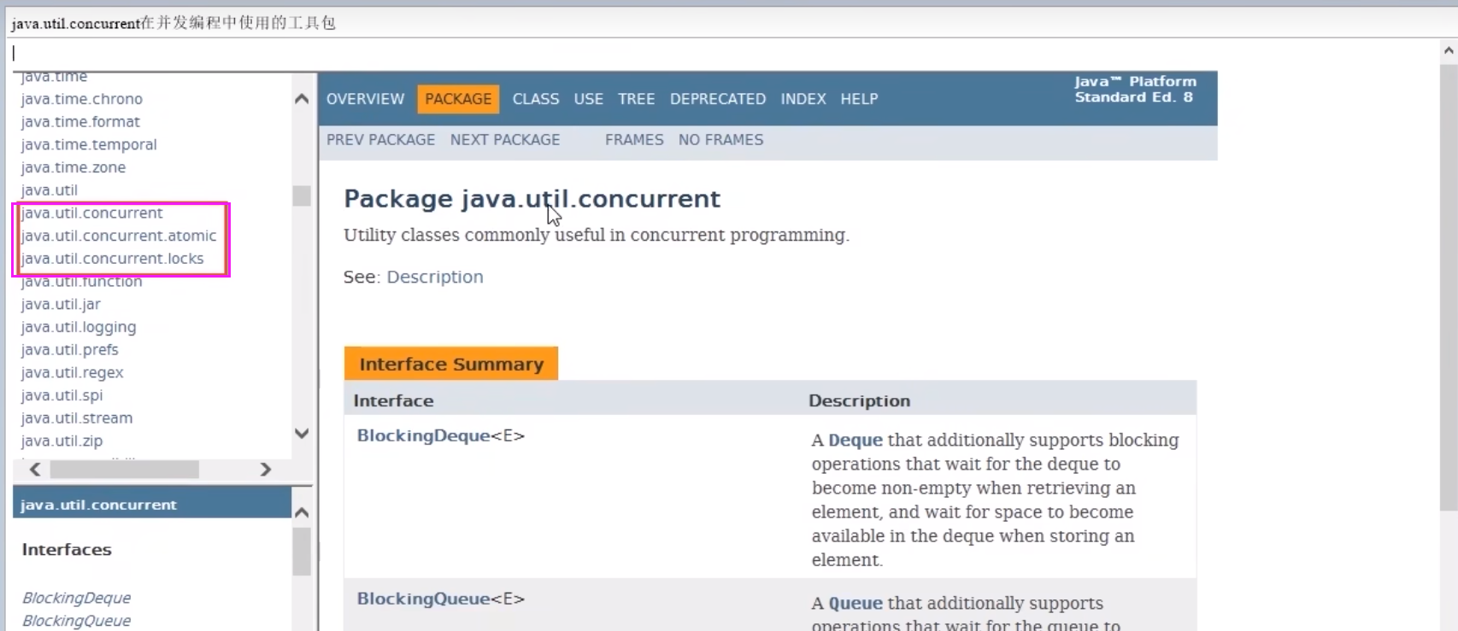

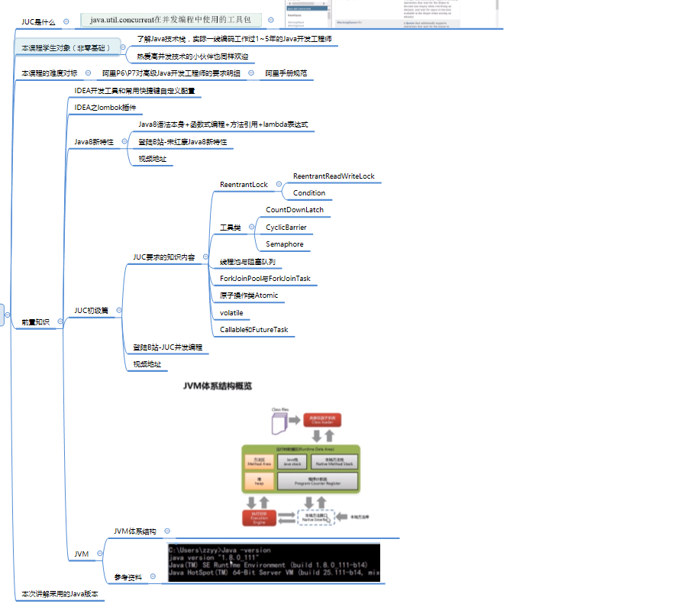

# 02_为什么学好用多线程如此重要

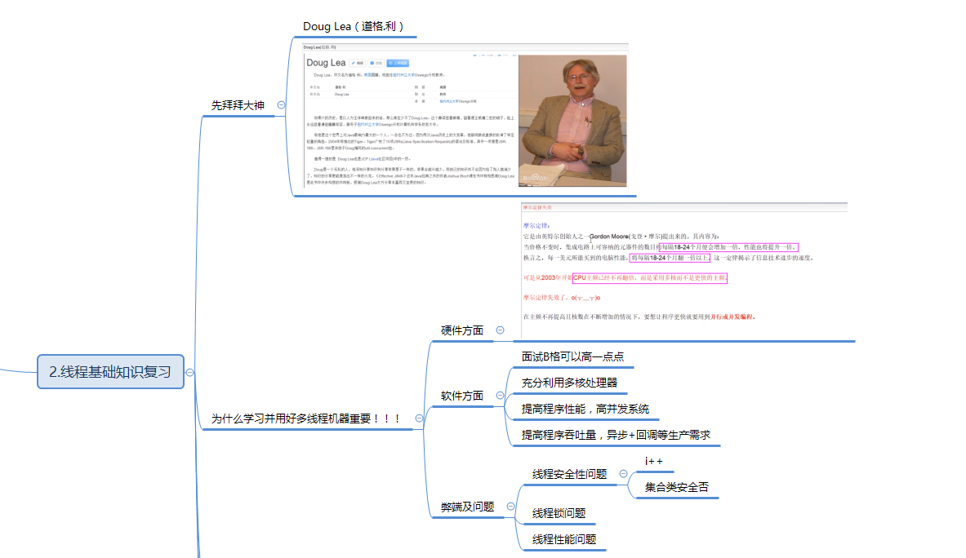

# 03_start线程开启C源码分析

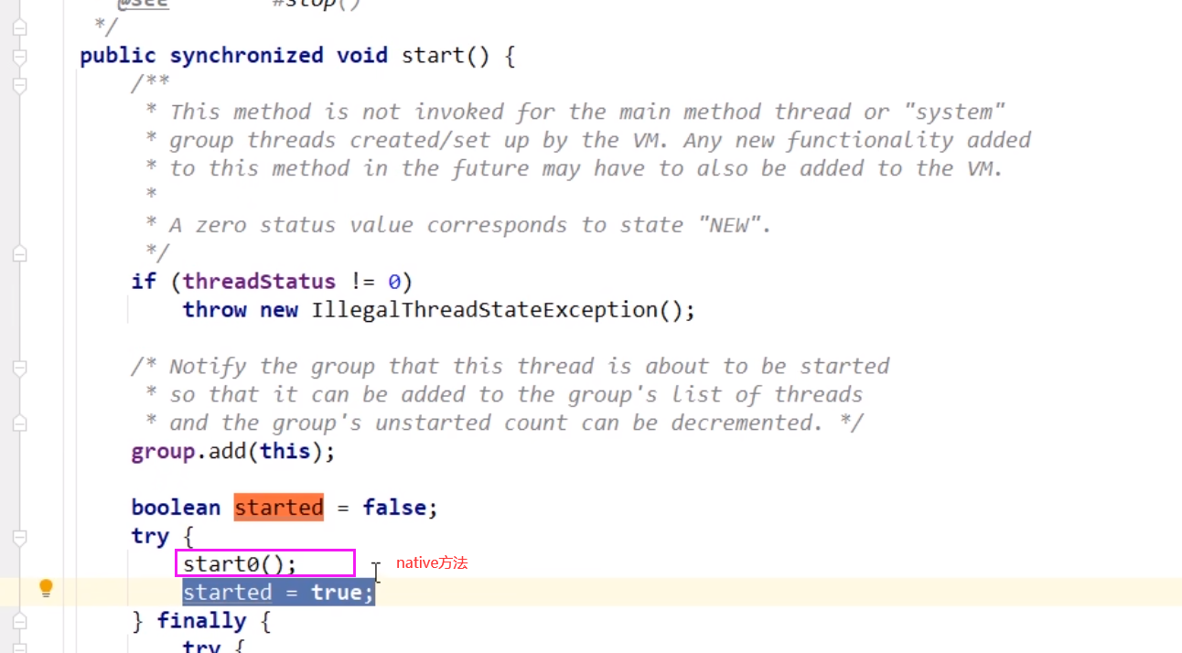

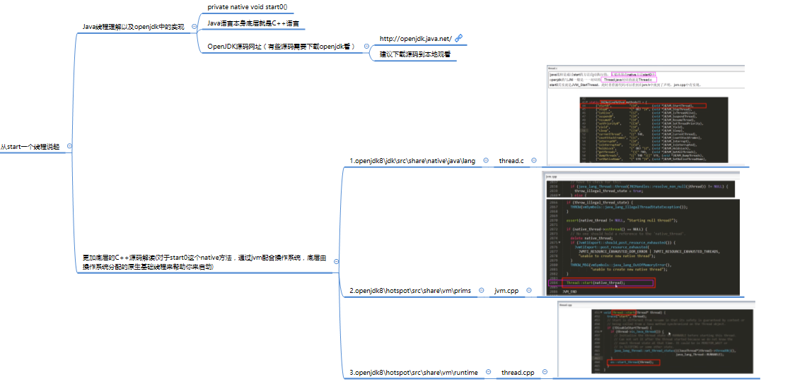

## Openjdk源码

### Thread.c

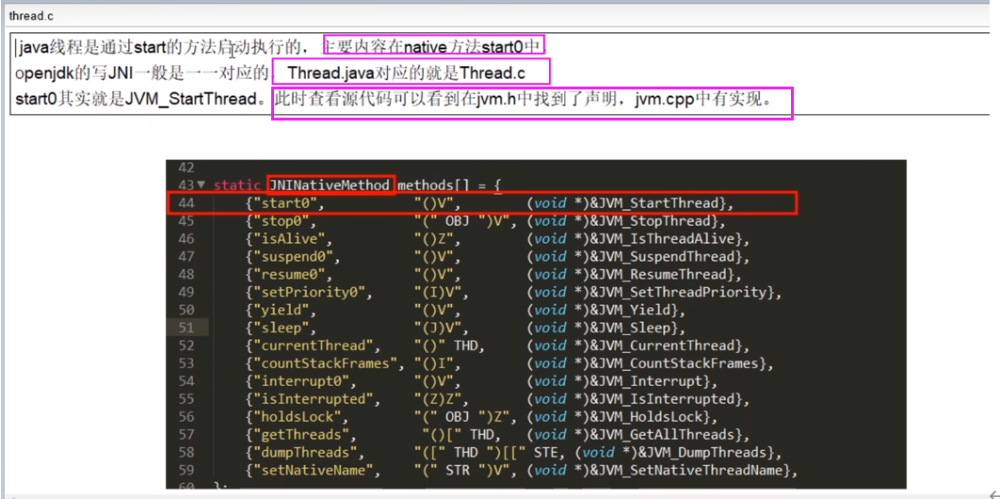

### Jvm.cpp

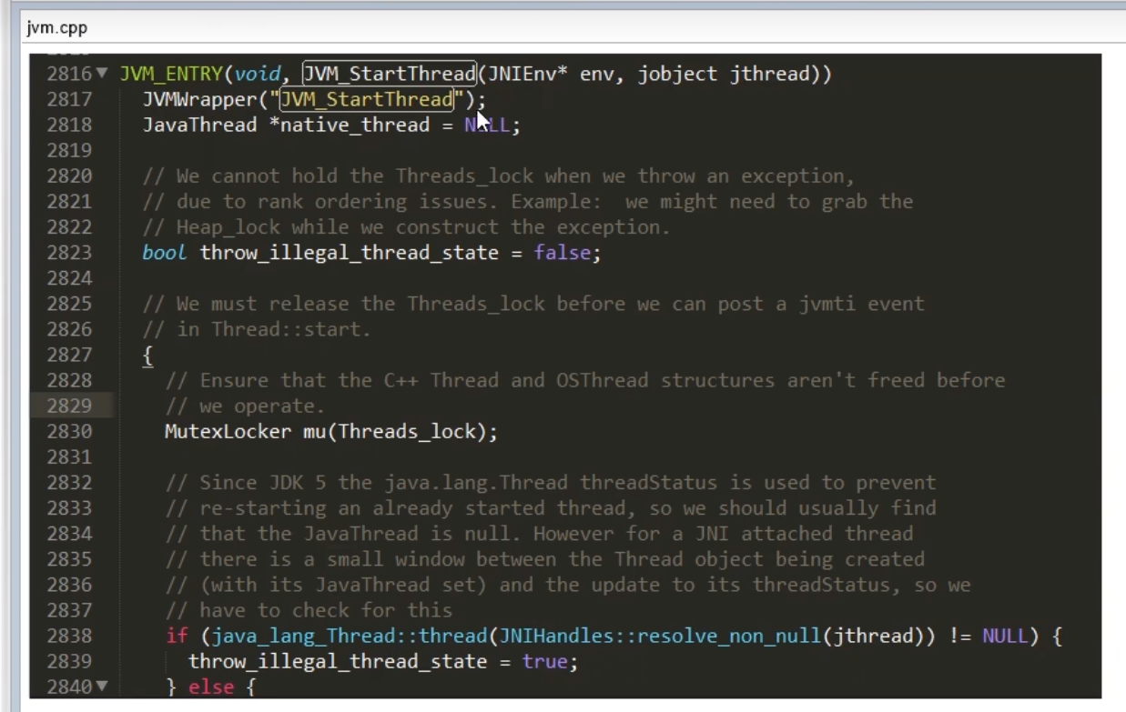

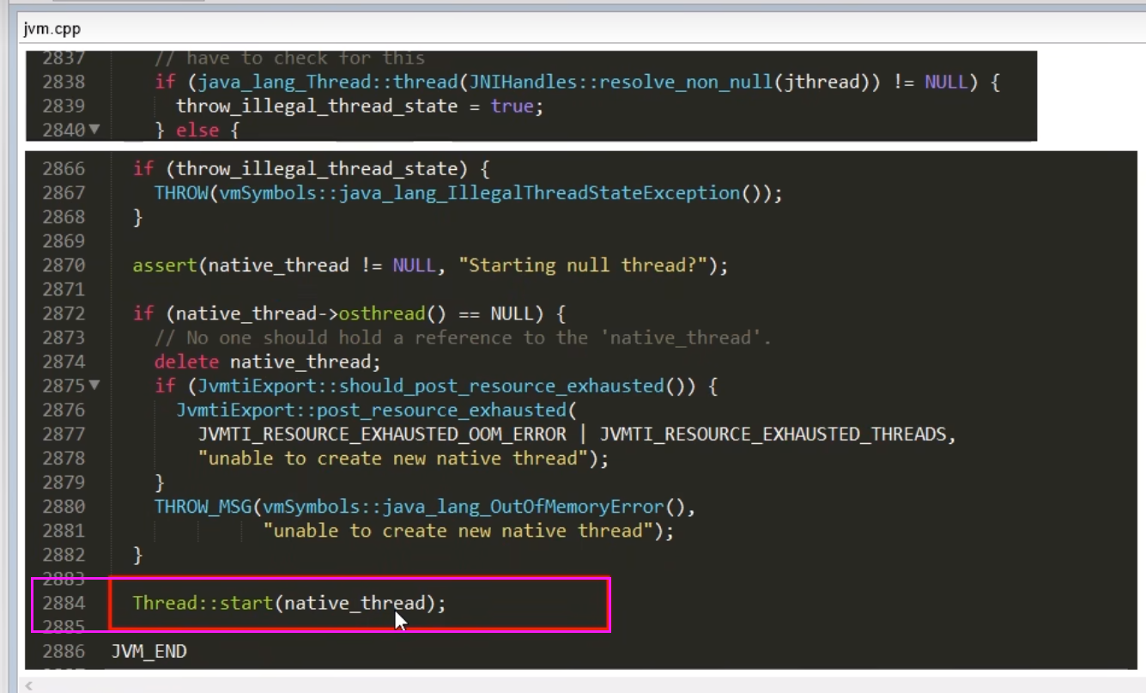

### Thread.cpp

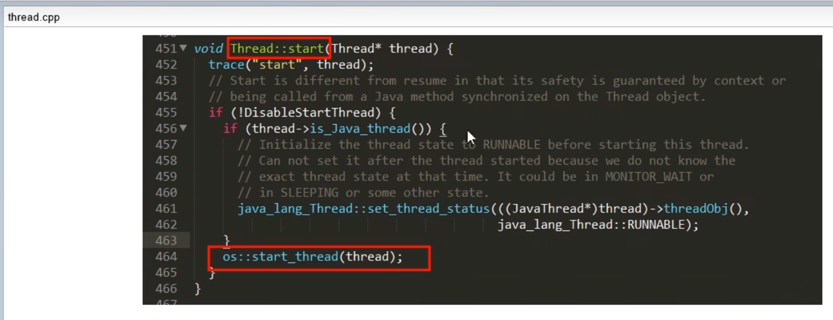

### 总结：

对于start0这个native方法，通过jvm配合操作系统，底层由操作系统分配的原生基础线程来帮助你来启动

# 04_基础概念复习

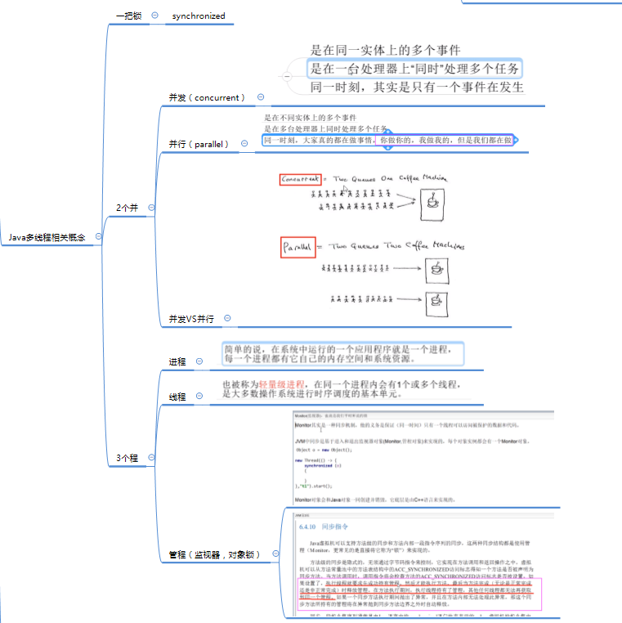

# 05_用户守护线程理论

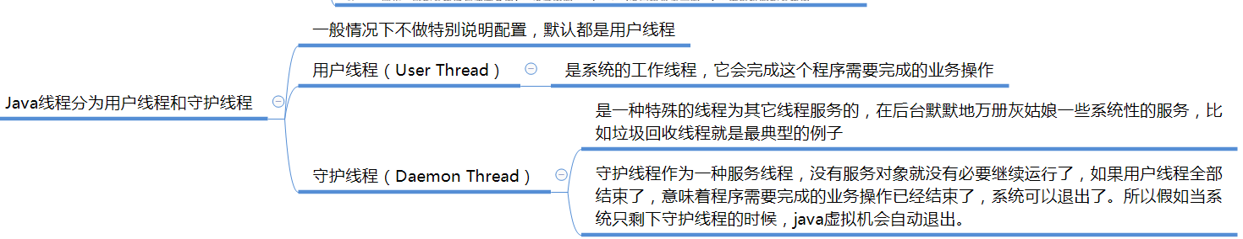



# 06_用户守护线程代码演示和总结

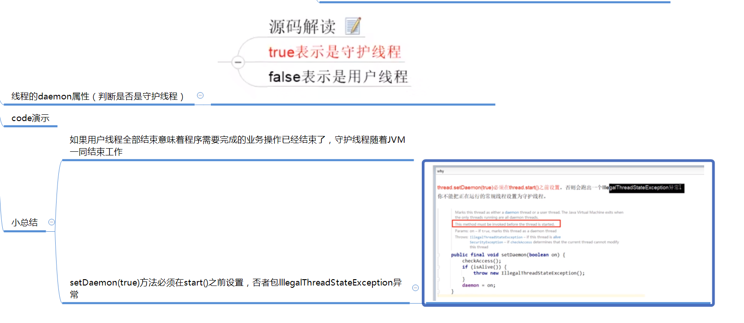

# 07CompletetableFuture之Future为什么出现

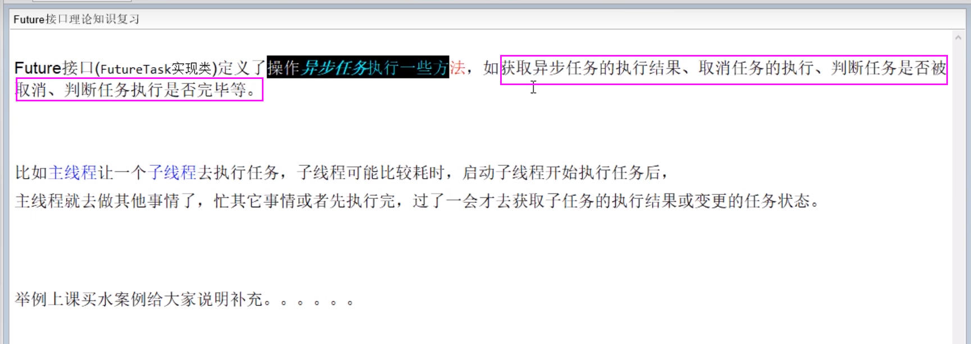

# 08/09/10CompletableFuture之引出FutureTask-上集

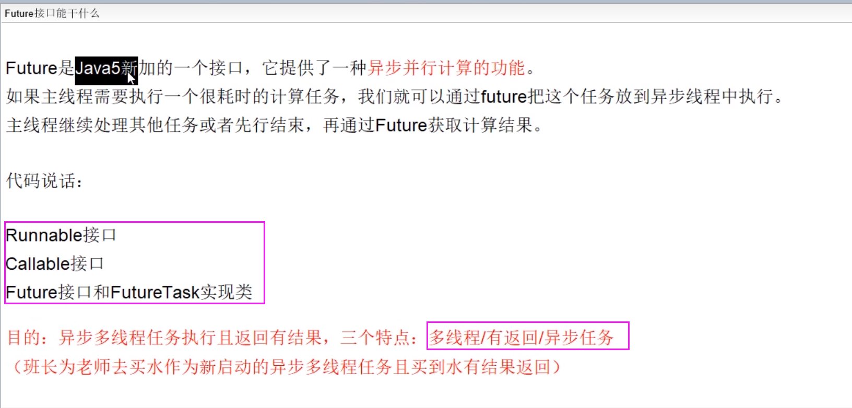

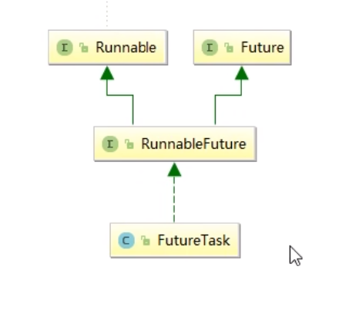

# 11CompletableFuture之FutureTask结合线程池提升性能

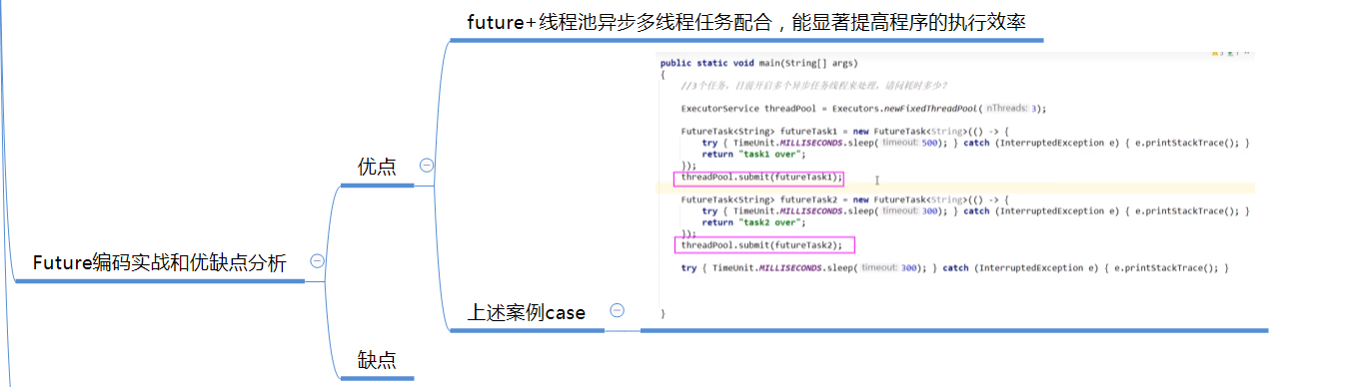

# 12CompletableFuture之get获取容易阻塞

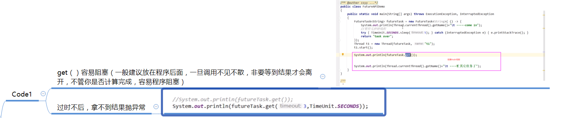

# 13CompletableFuture之轮询耗费CPU

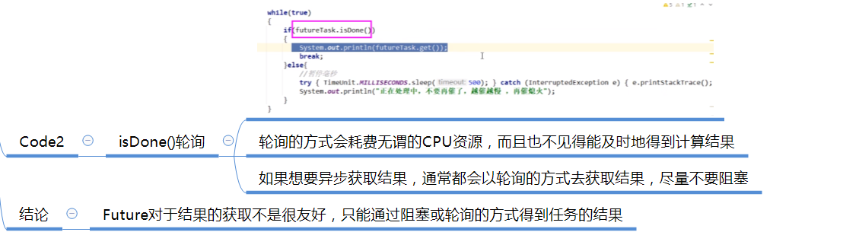

# 14.CompletableFuture之Future异步优化思路

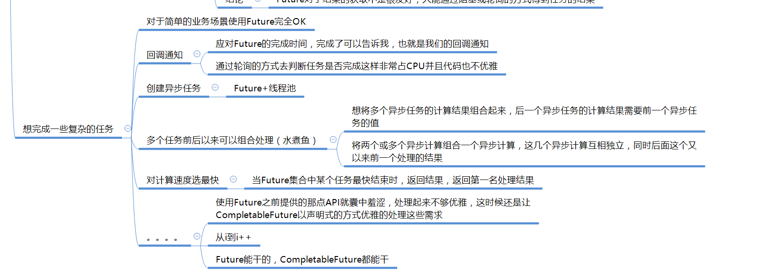

# 15CompletableFuture CompletionStage源码

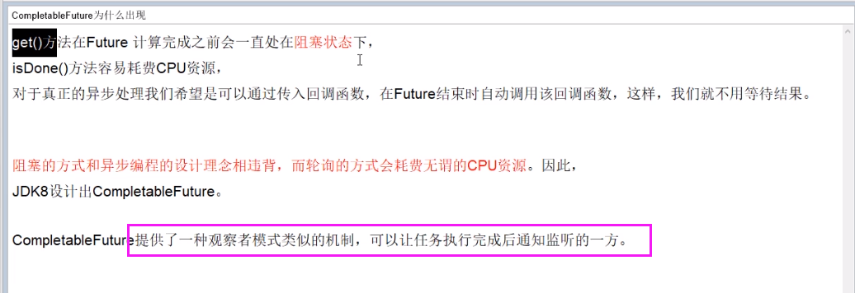

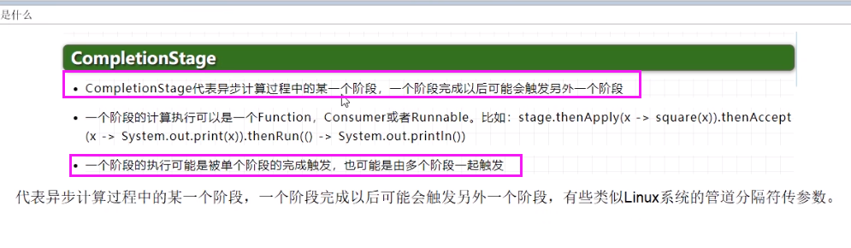

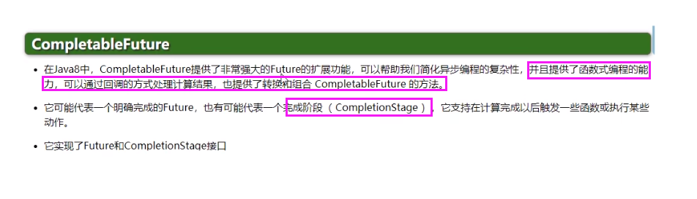

# 16CompletableFuture之四大静态方法初讲

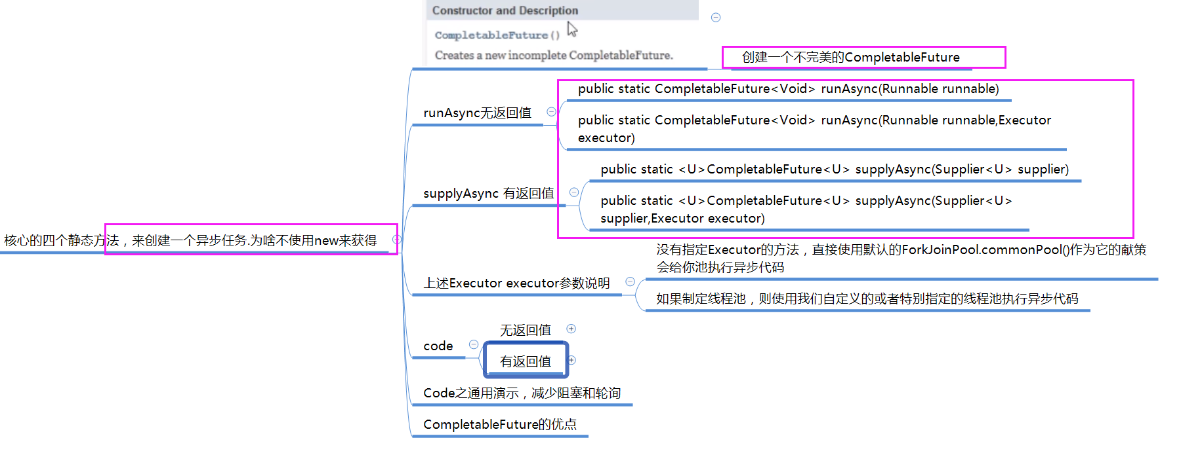

## Code

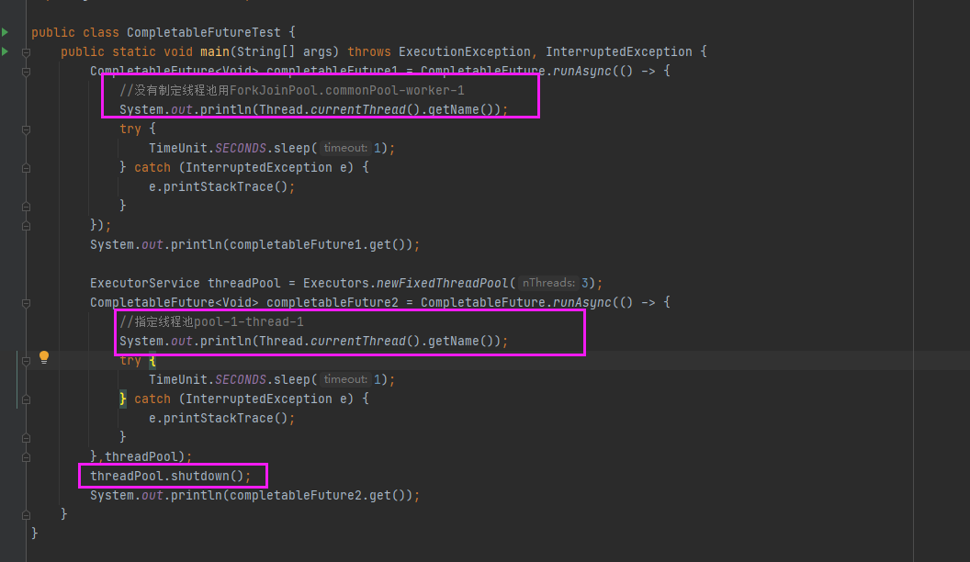

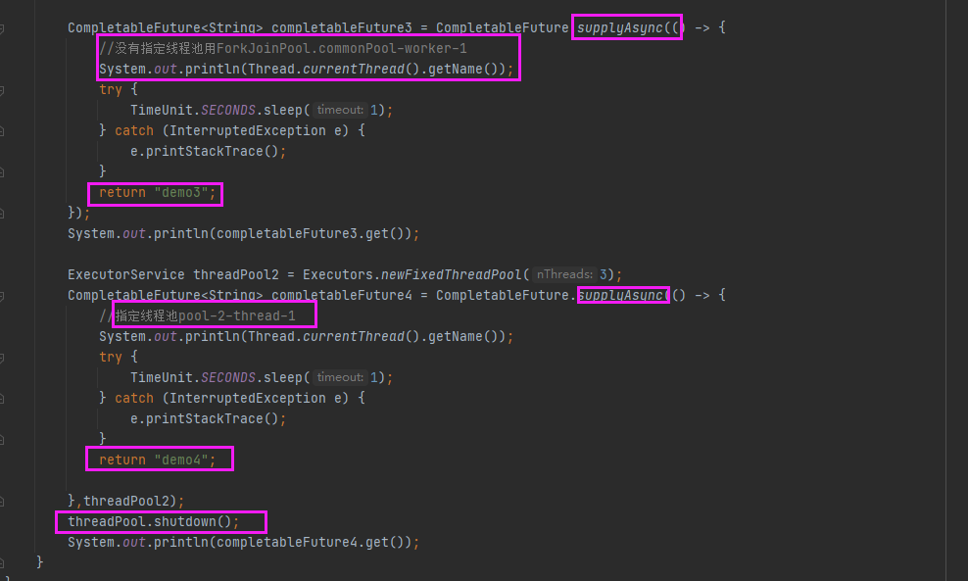

# 17CompletableFuture之通用异步编程-上集

## 使用默认线程池

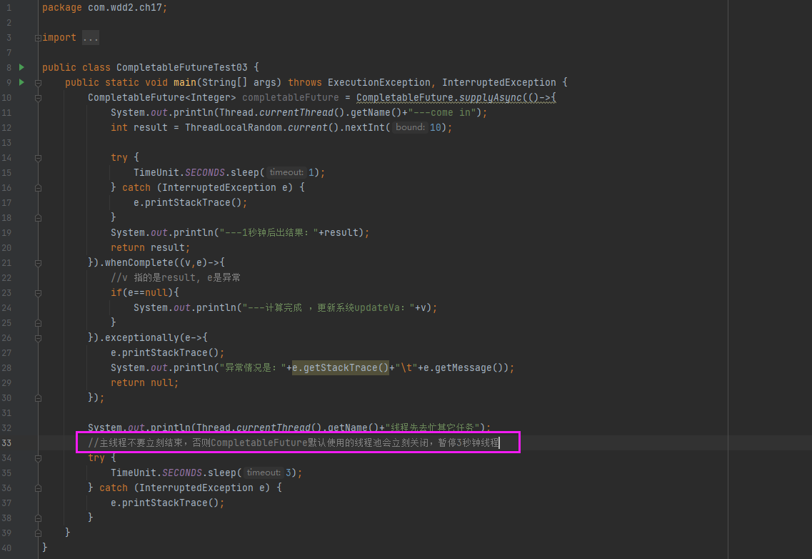

## 使用自定义线程池

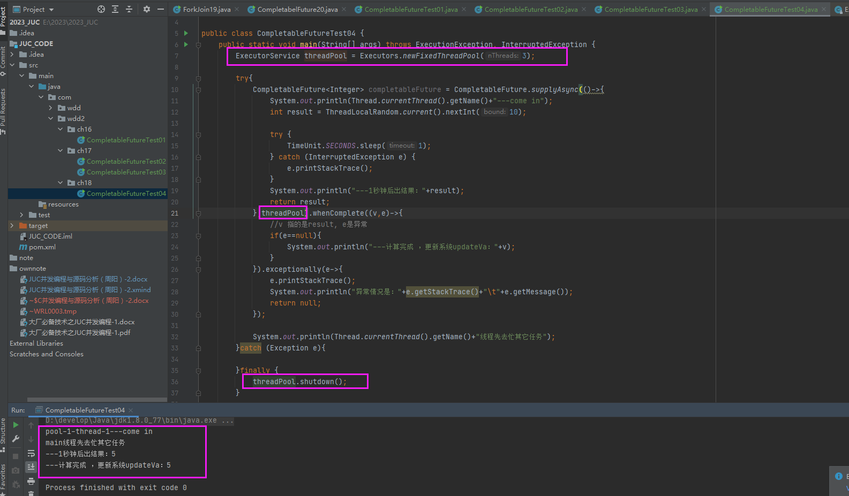

# 18CompletableFuture之通用异步编程-下集

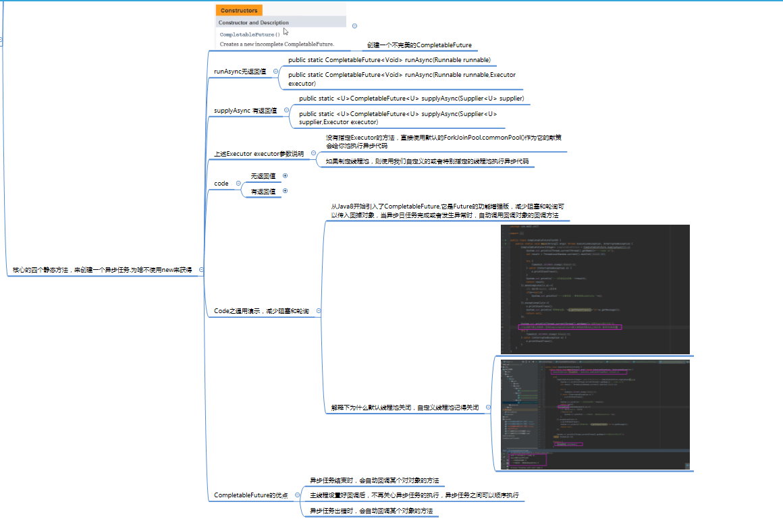

# 19CompletableFuture之链式语法和join方法介绍

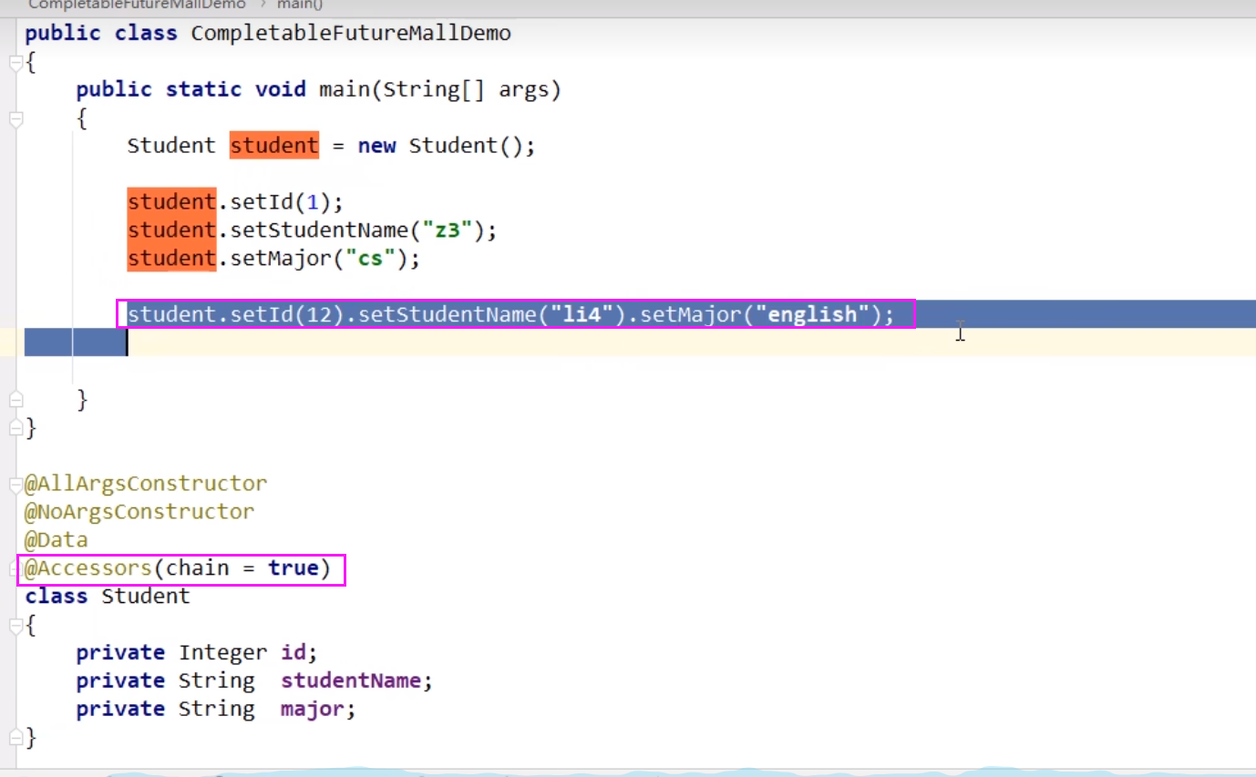



# 20CompletableFuture之电商比价大厂案例

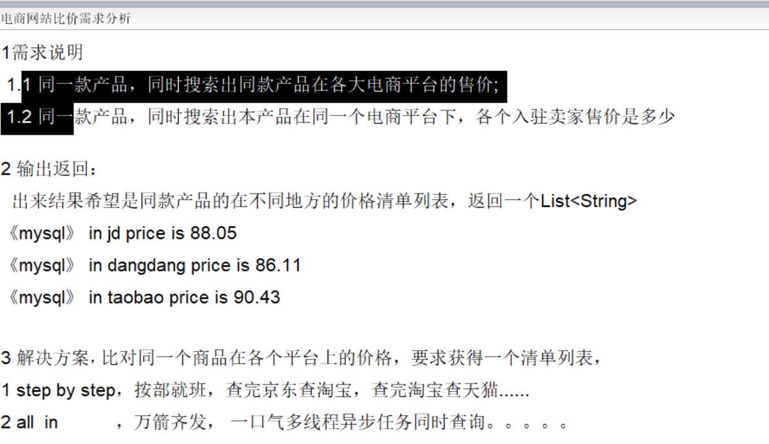

# 21CompletableFuture之电商比价大厂案例编码实战-上集

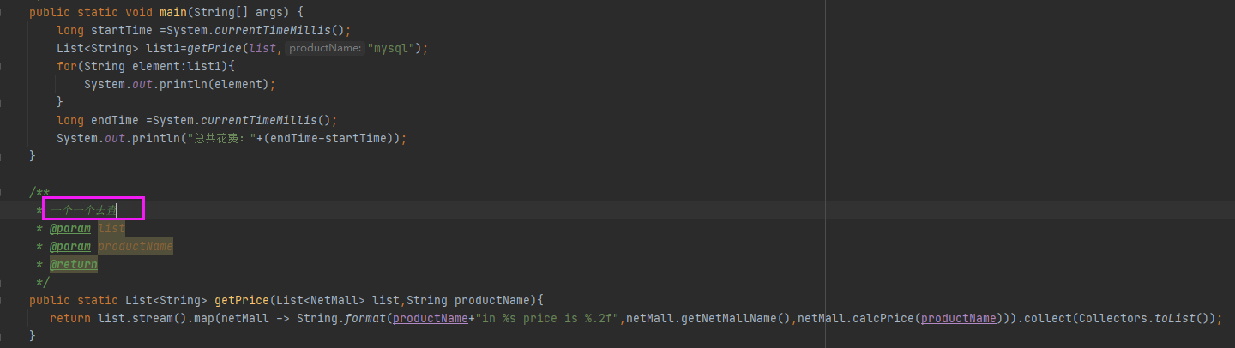

# 22CompletableFuture之电商比价大厂案例编码实战-下级

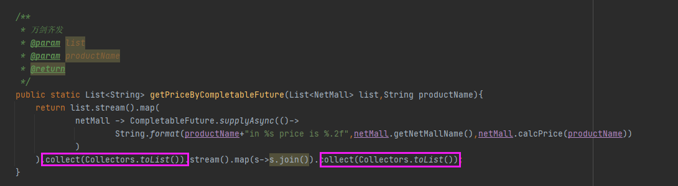

# 23CompletableFuture值获得结果和触发计算

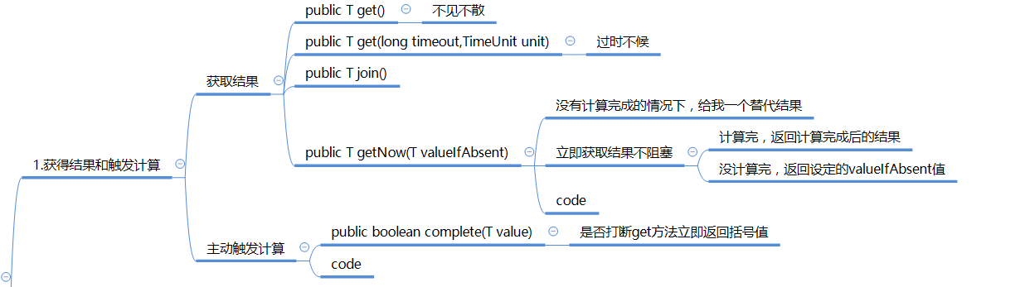

# 24CompletableFuture之对计算结果进行处理

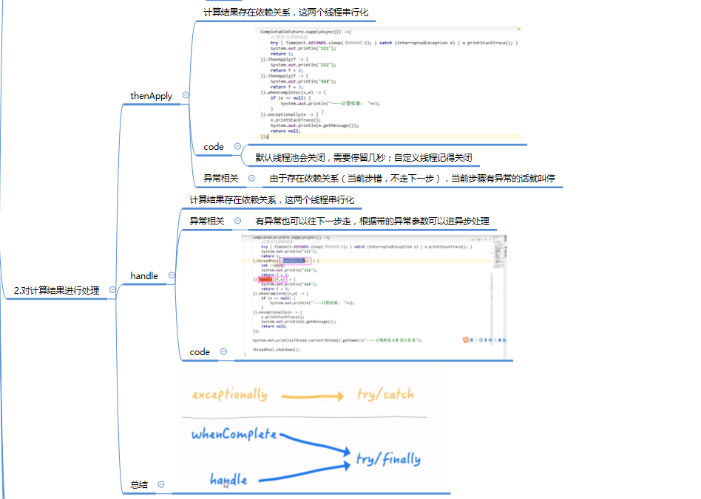

# 25CompletableFuture之对计算结果进行消费

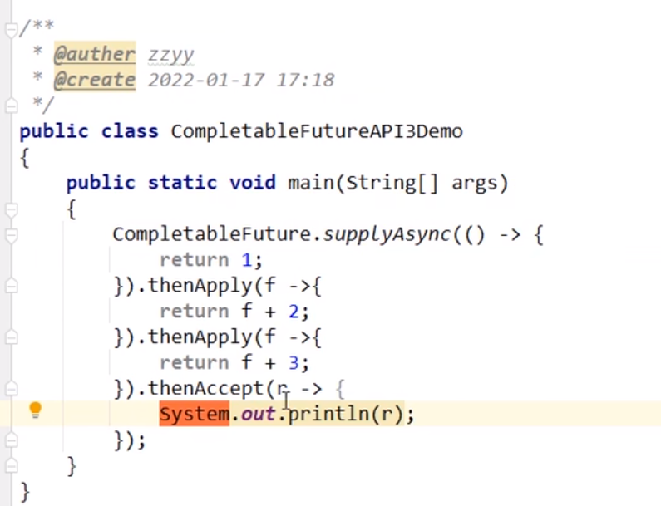

## 三者区别

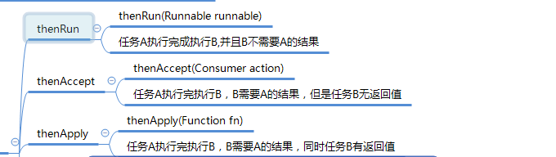

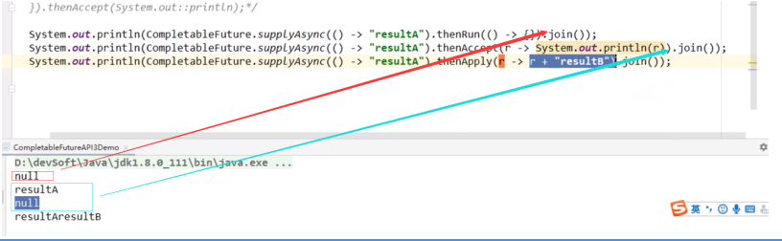

# 26CompletableFuture之线程池运行选择

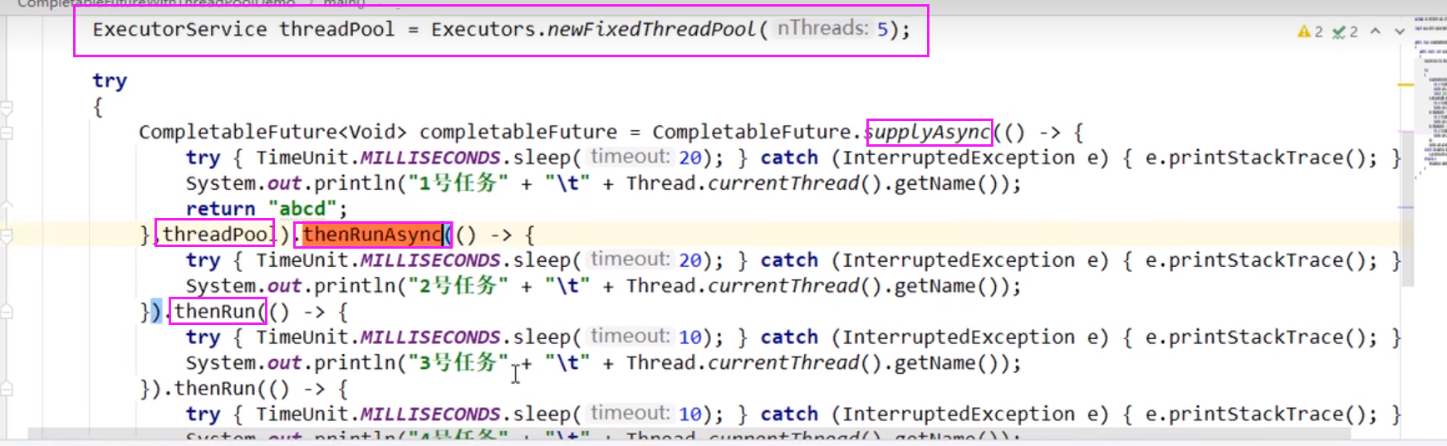

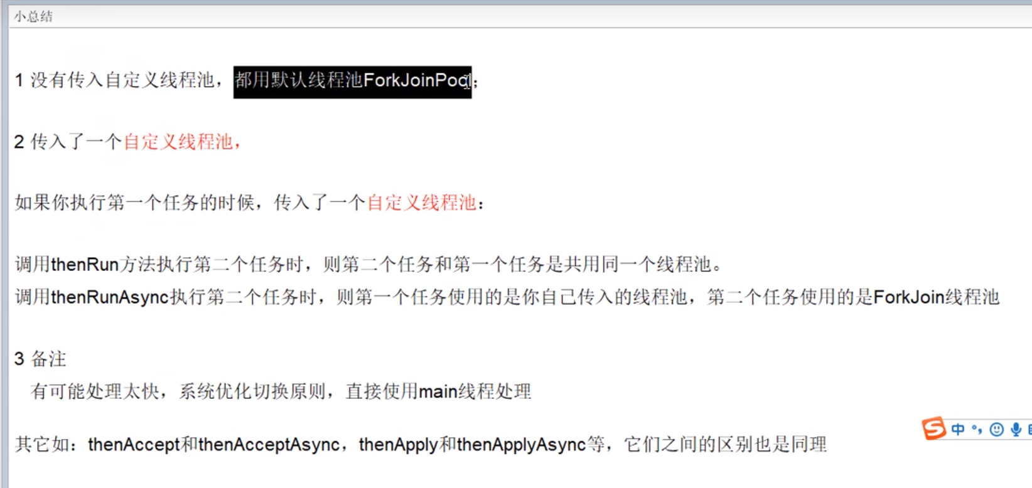

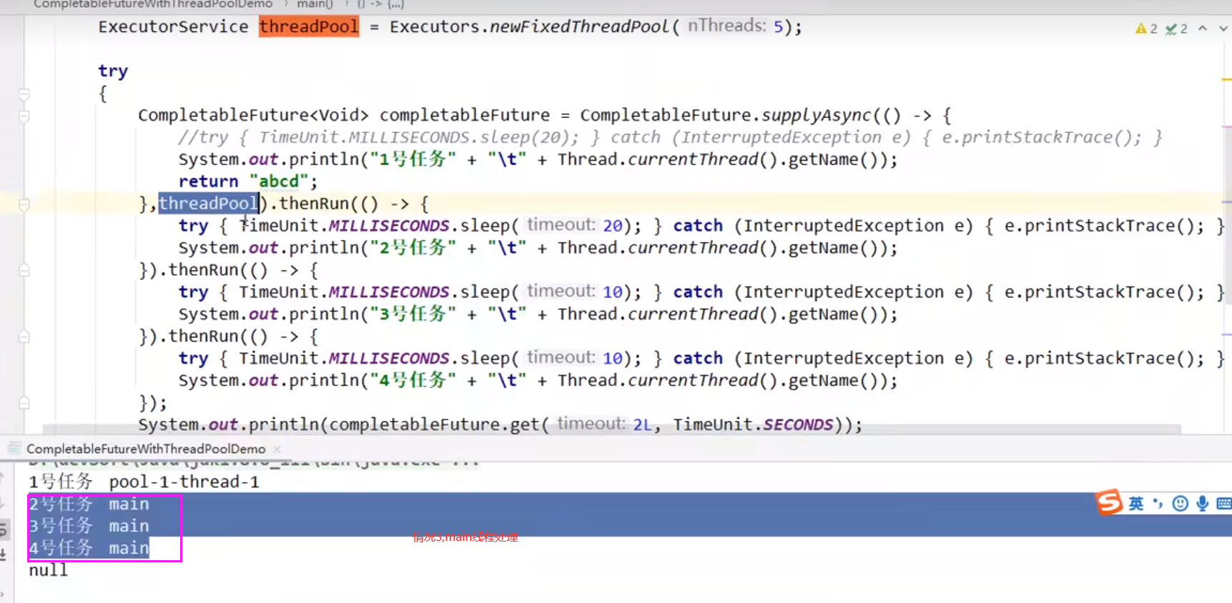

## 源码分析

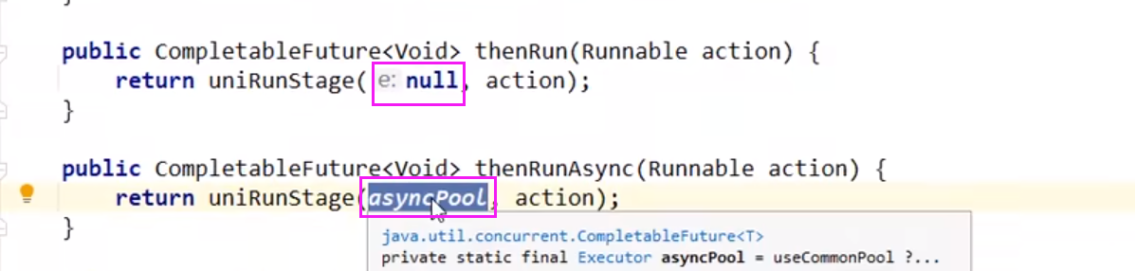

# 27CompletableFuture之对计算速度选用

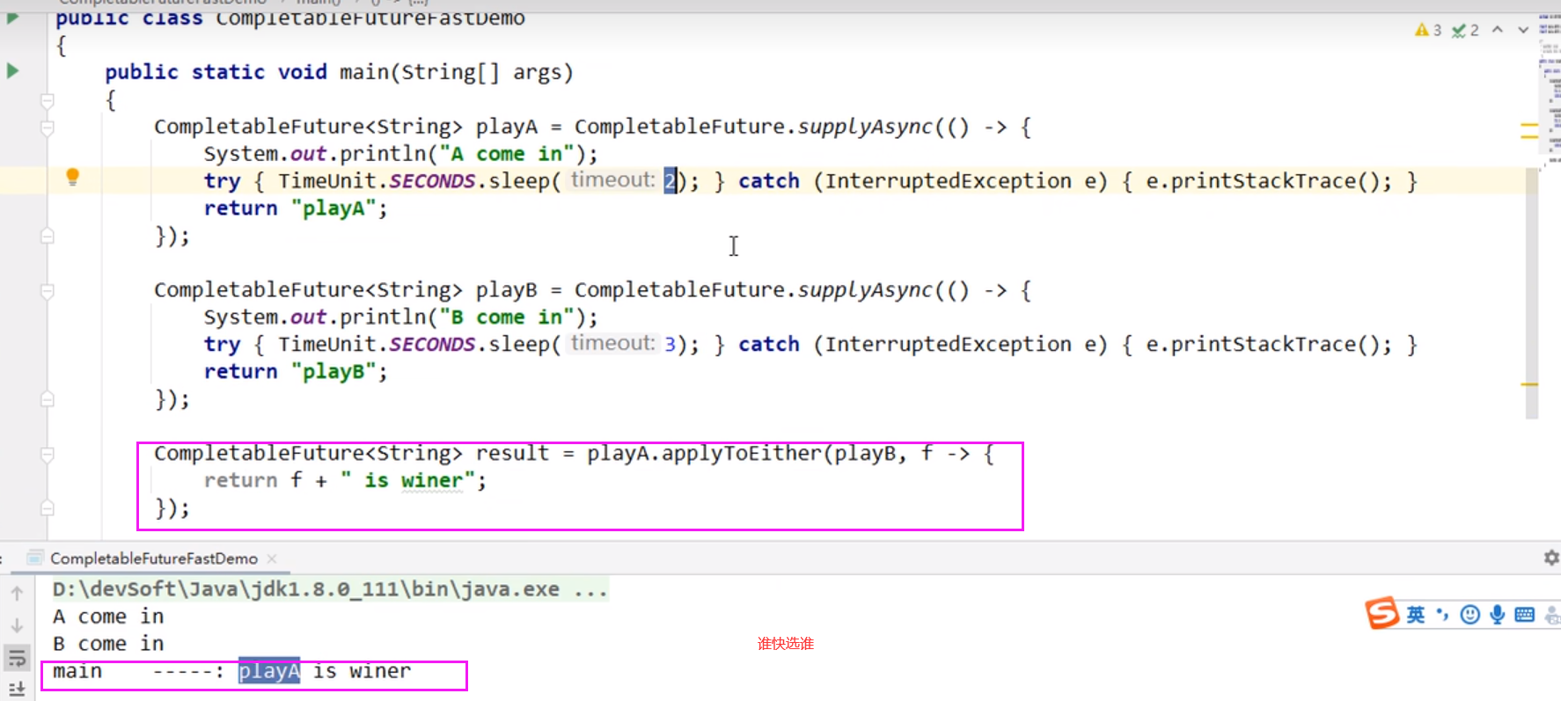

# 28CompletableFuture之对计算结果合并

## 标准版，先拆分后合并

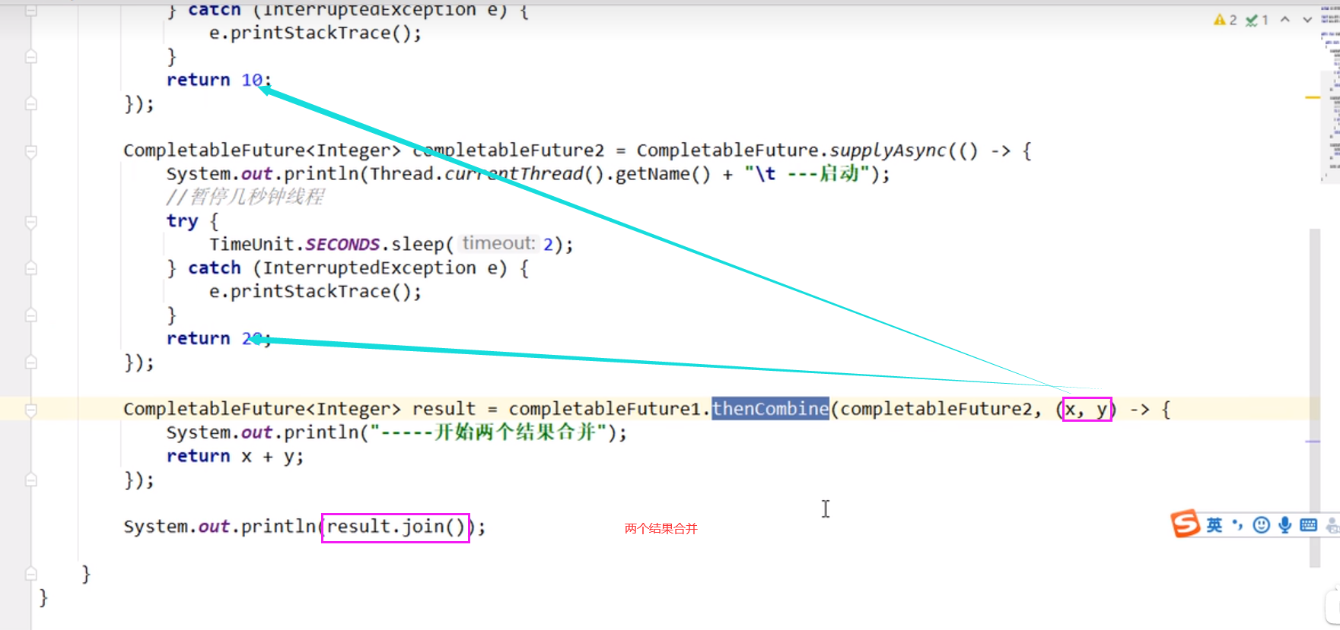

## 表达式版

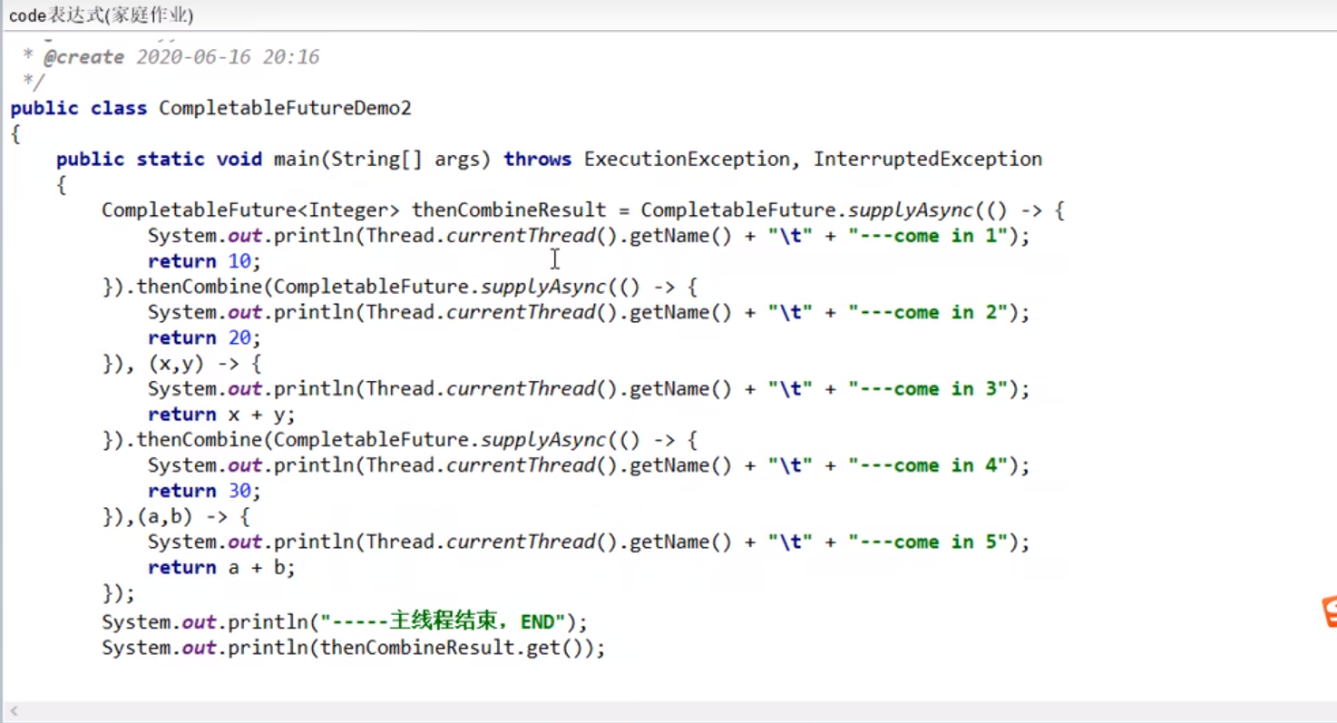

# 29多线程锁之线程知识概述

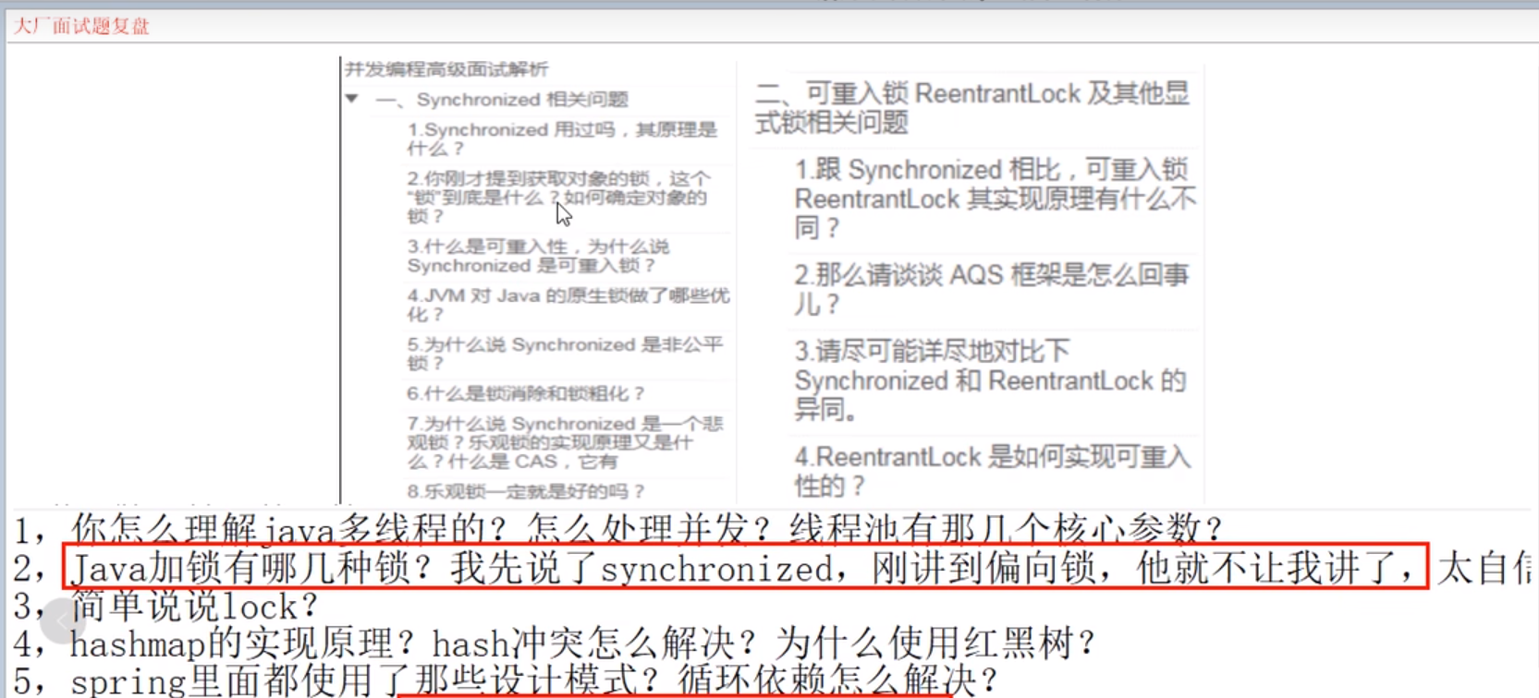

# 30多线程锁之悲观锁和乐观所介绍

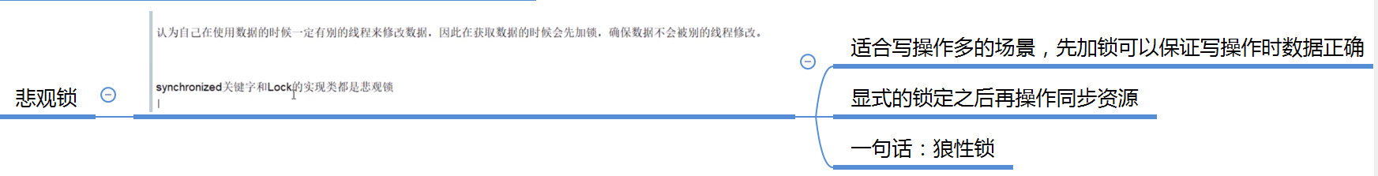

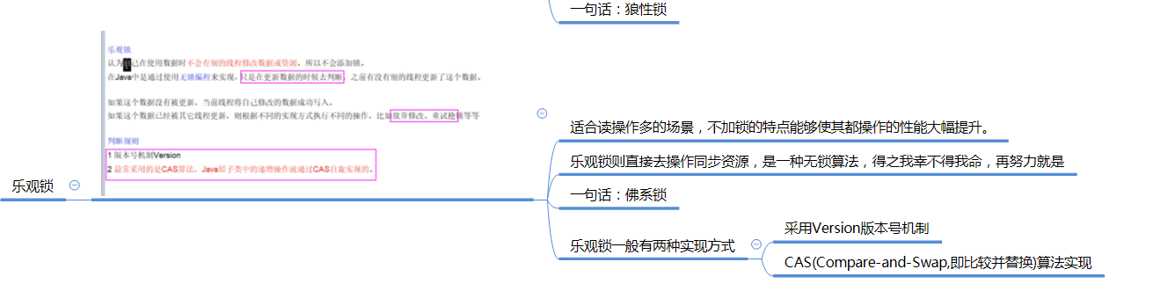

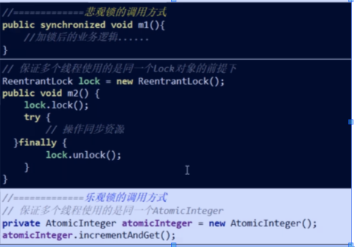

# 31多线程锁之8锁案例编码演示

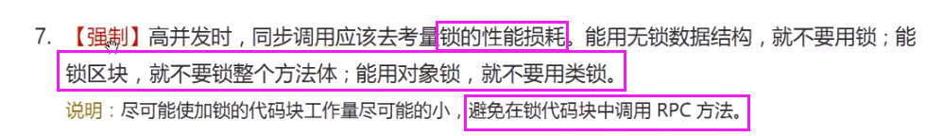

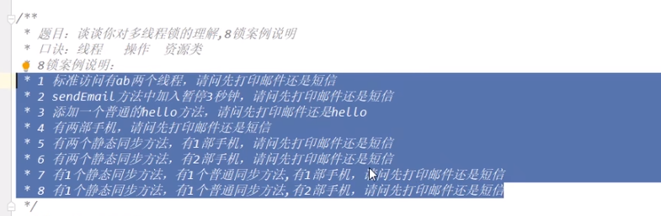

# 32多线程锁之8锁案例原理解释

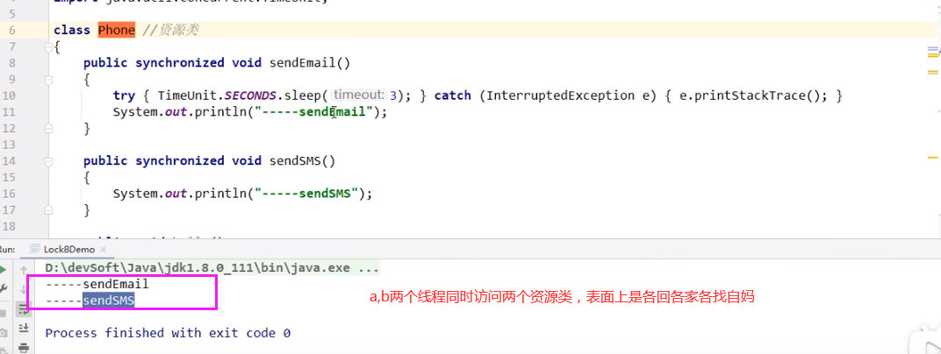

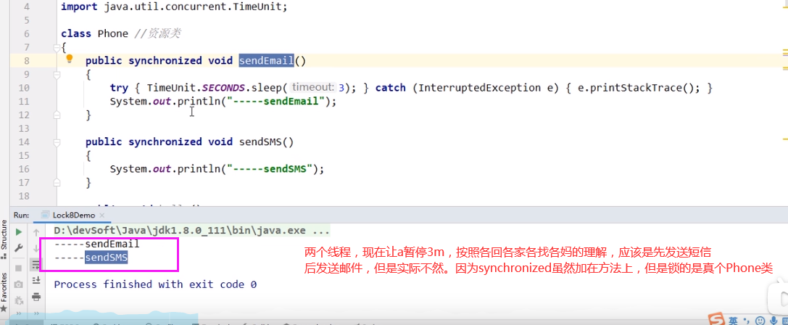

我们只要在资源类的某个方法上加了synchronized方法，这个资源类可能有100个synchronized方法，只要其中一个synchronized方法被访问，就会锁整个资源类。

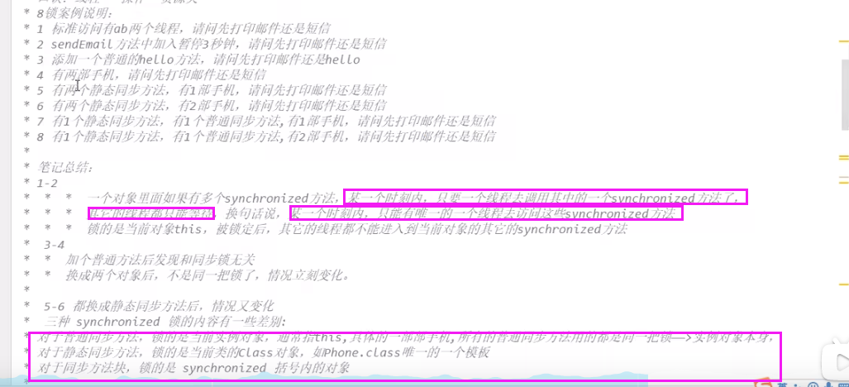

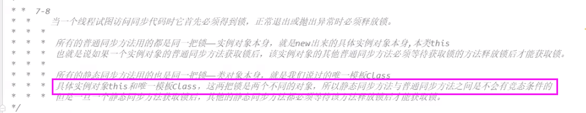

# 33多线程锁之synchronized字节码分析

## synchronized同步代码块

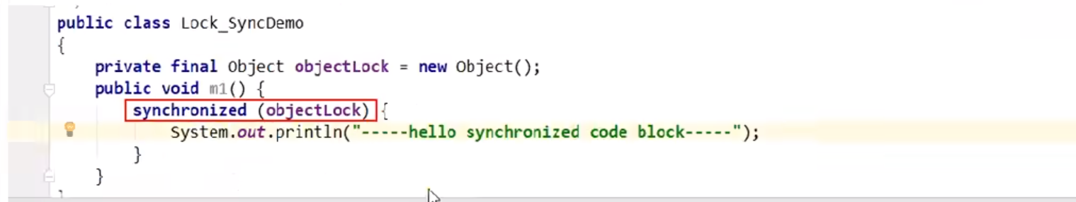

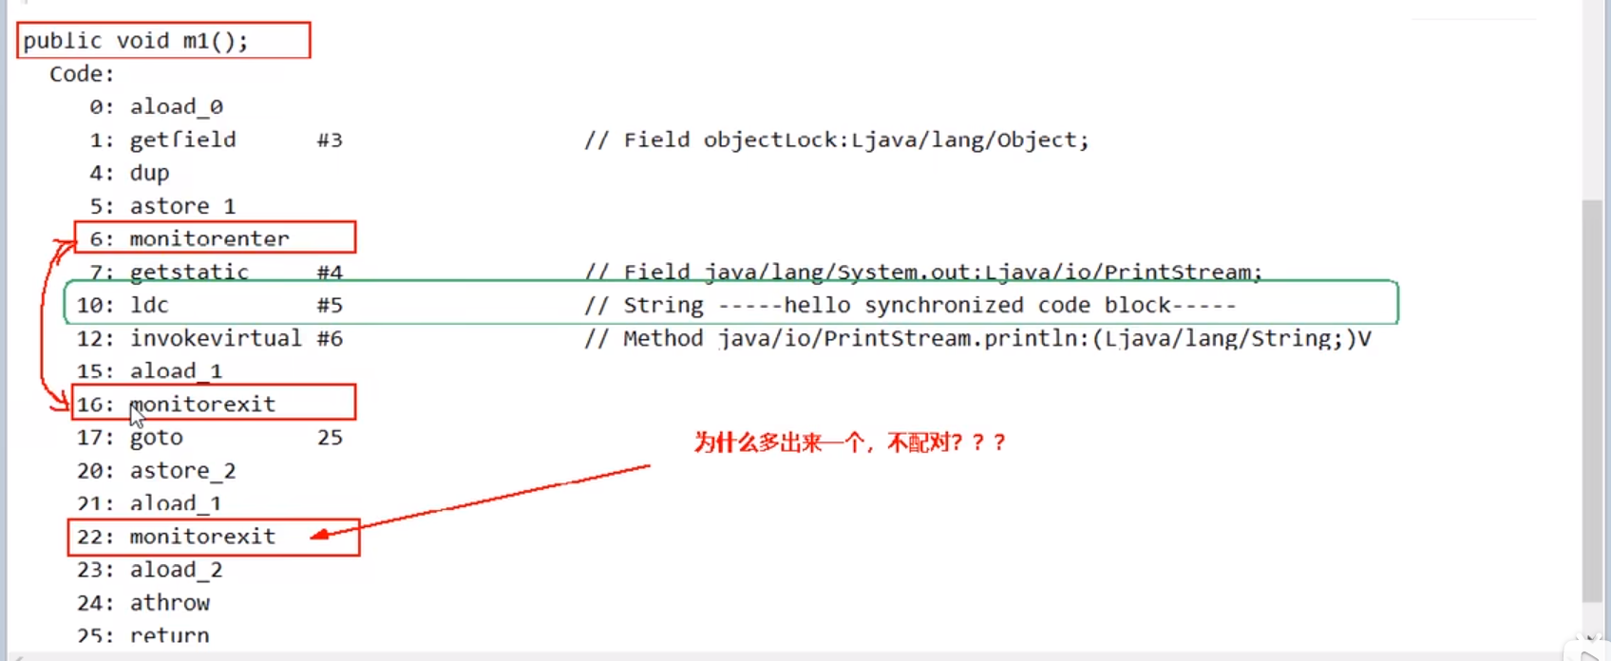

一般情况下就是1个enter对应2个exit(两个exit确保异常时能释放锁)

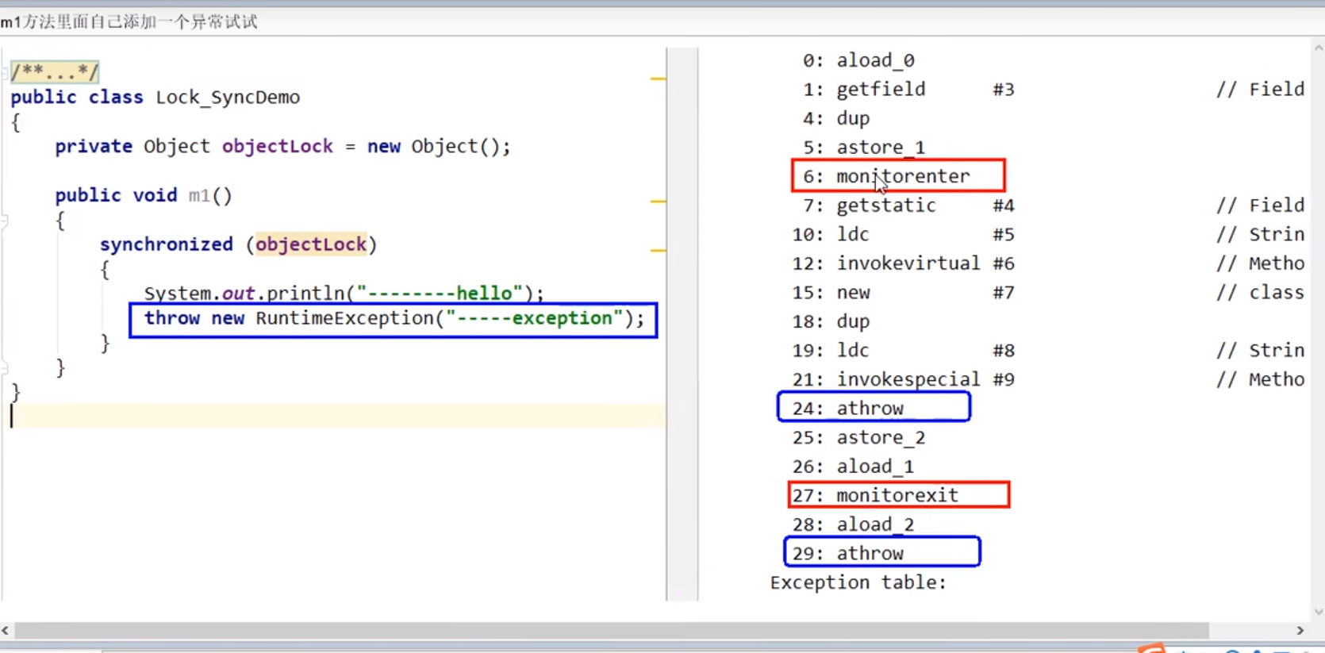

## synchronized普通同步方法

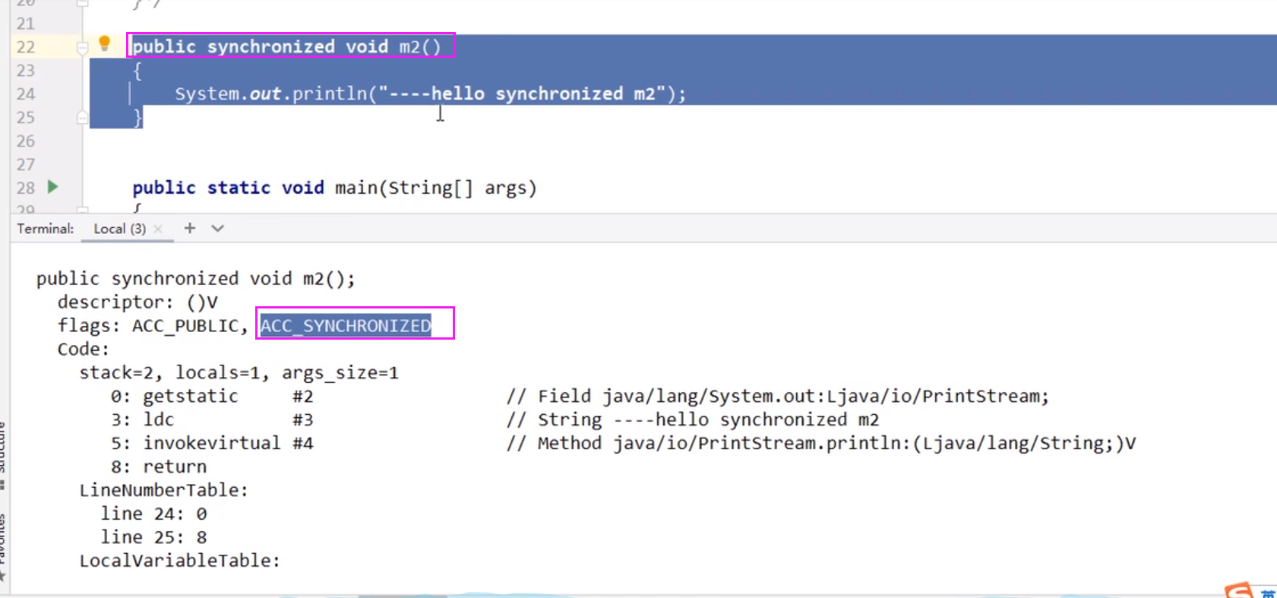

调用指令将会检查方法的ACC SYNCHRONIZED访问标志是否被设置。如果设置了，执行线程会将先持有monitor锁，然后再执行方法，最后在方法完成(无论是正常完成还是非正常完成)时释放monitor。

## synchronized静态同步方法

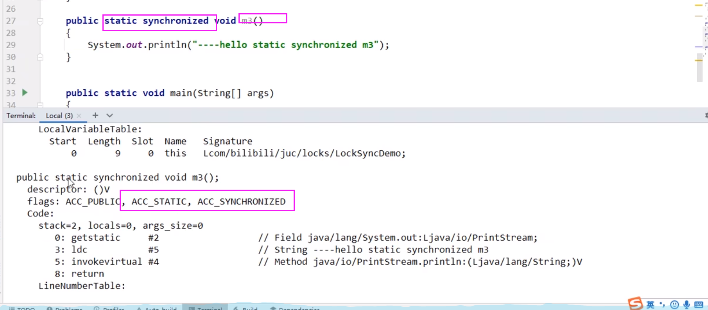

AcC_STATIC, AcC_SYNCHRONIZED访问标志区分该方法是否静态同步方法

## synchronized普通同步方法和synchronized静态同步方法两者区别

synchronized普通同步方法用的是对象锁，synchronized静态同步方法用的是类锁。

# 34多线程锁之synchronized底层原语分析

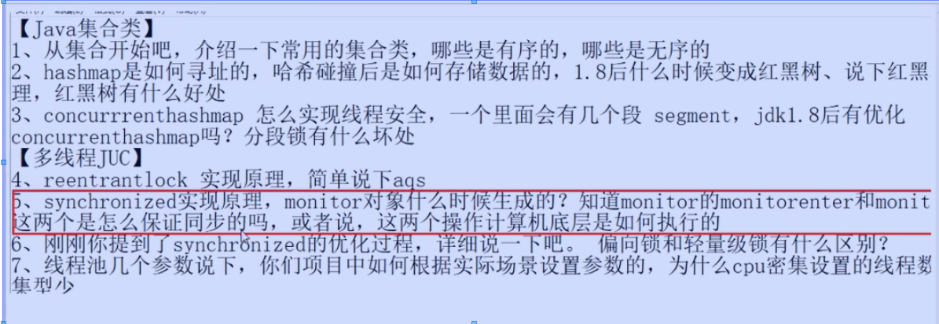

面试题：为什么任何一个对象都可以成为一个锁

monitor采用ObjectMonitor实现，每个对象天生都带有一个对象监视器，每一个被锁住的对象都会和Monitor关联起来

## ObjectMonitor底层源码C

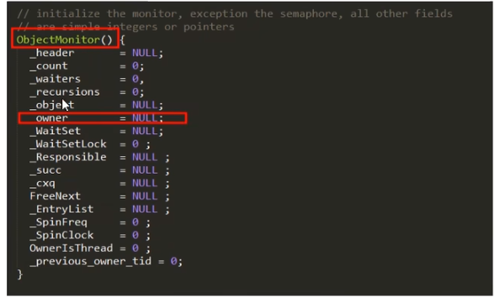

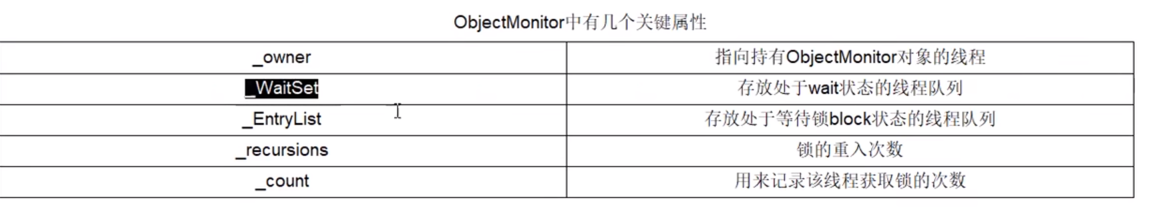

# 35多线程锁之公平锁和非公平锁

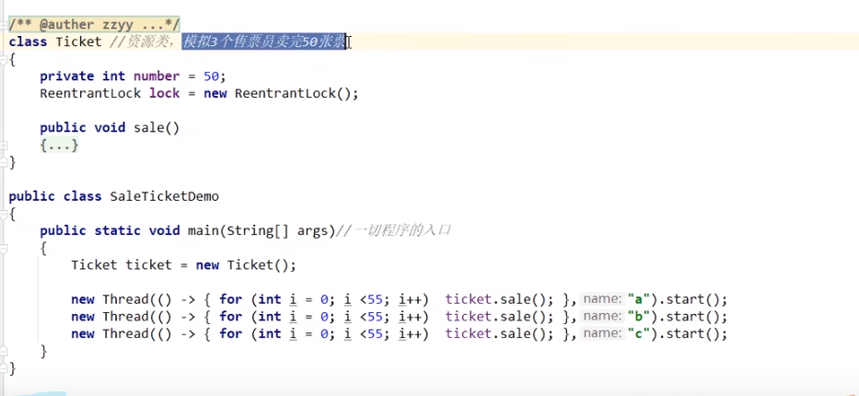

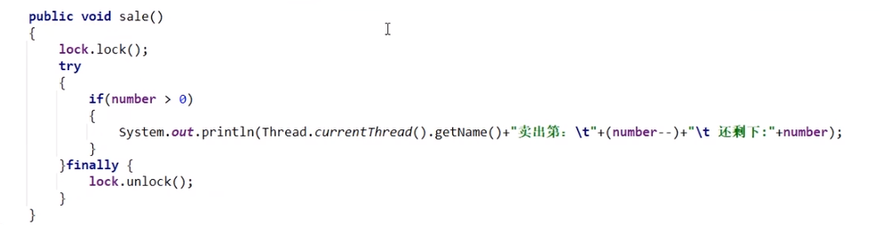

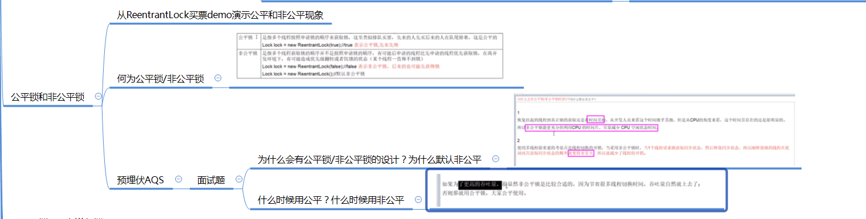

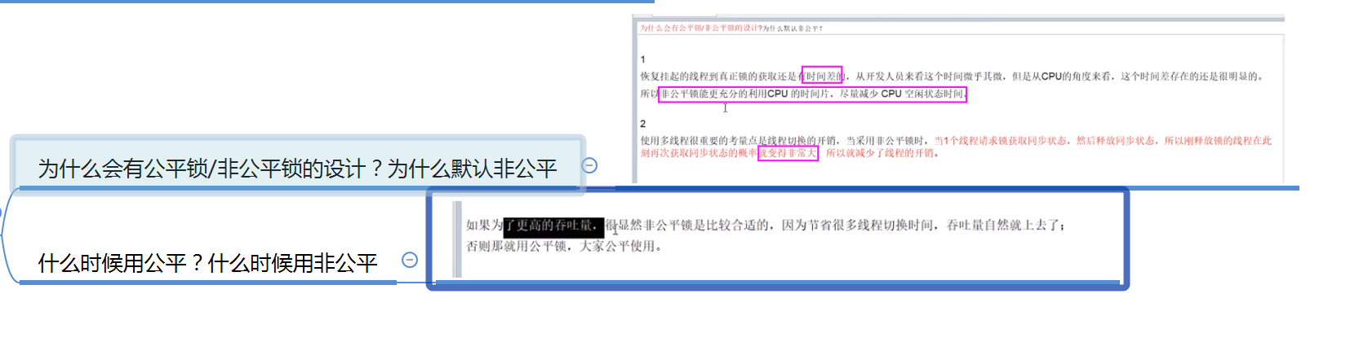

# 36多线程锁之可重入锁理论知识

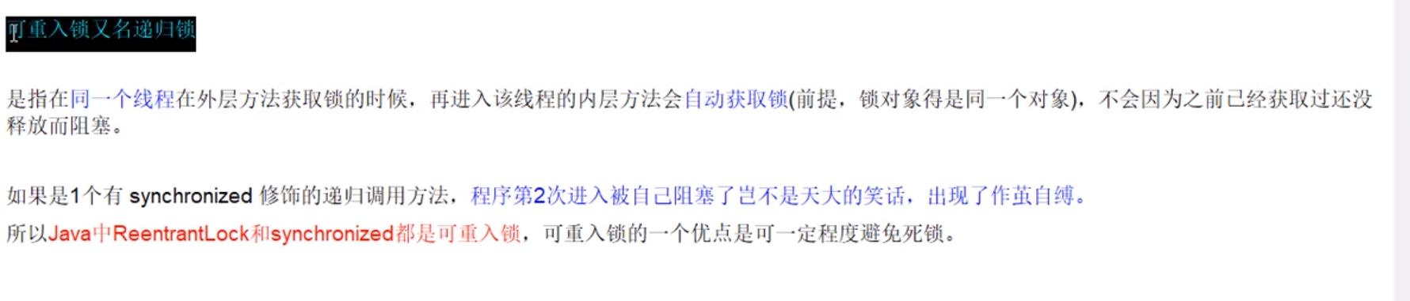

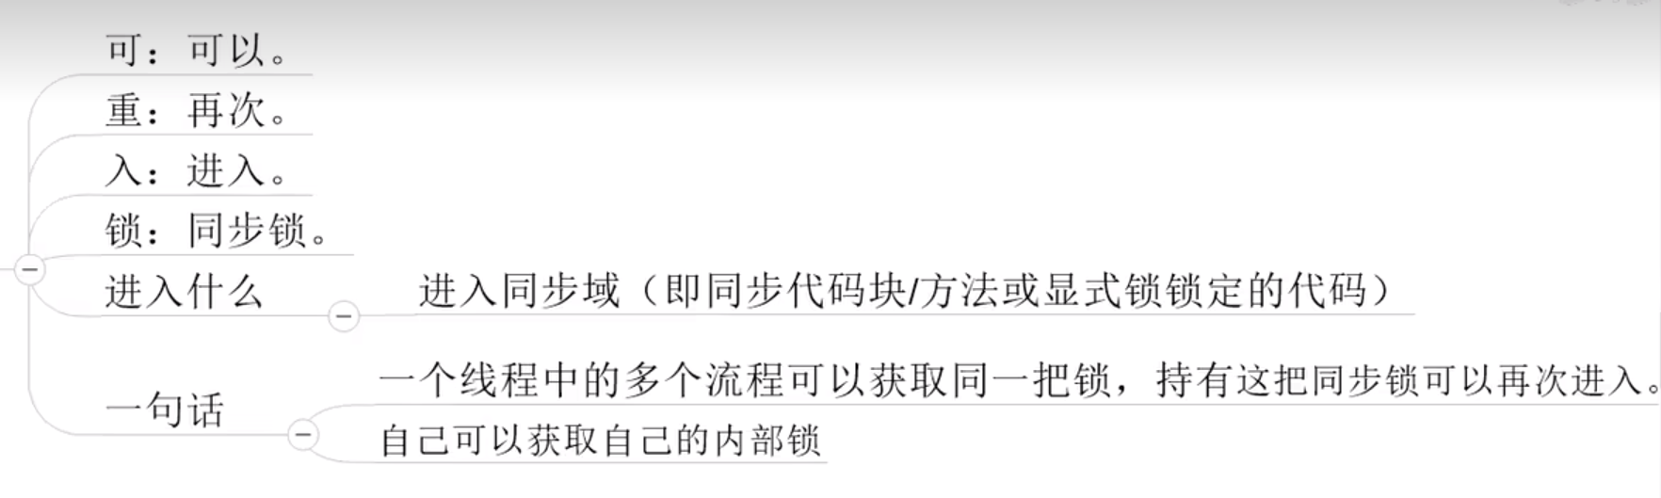

# 37多线程锁之可重入锁synchronized代码验证

## 同步块

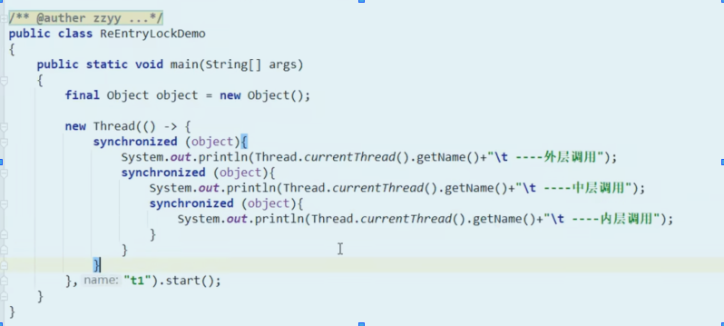

## 同步方法

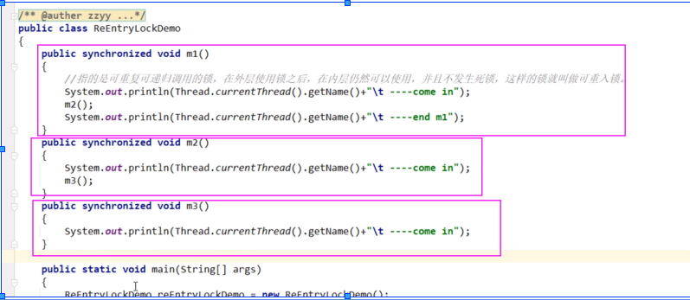

# 38多线程锁之可重入锁原理分析和lock代码

## 可重入锁原理分析

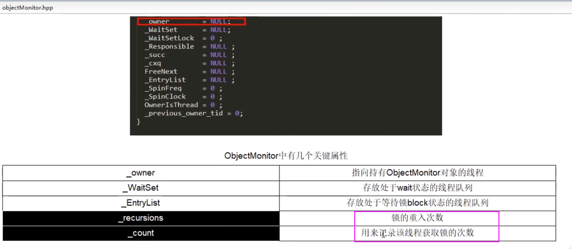

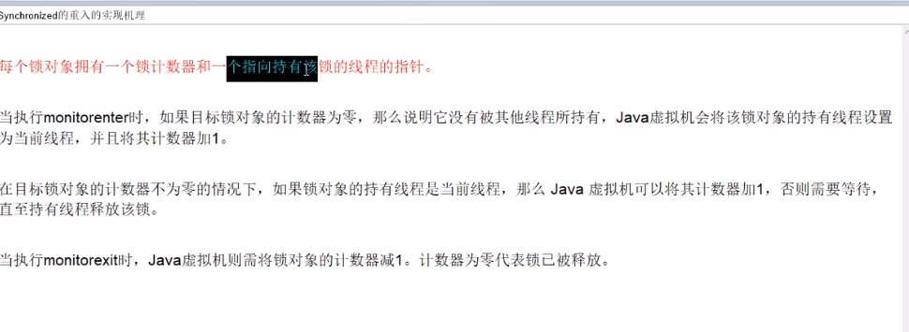

## Lock代码（lock多少次就unlock多少次）

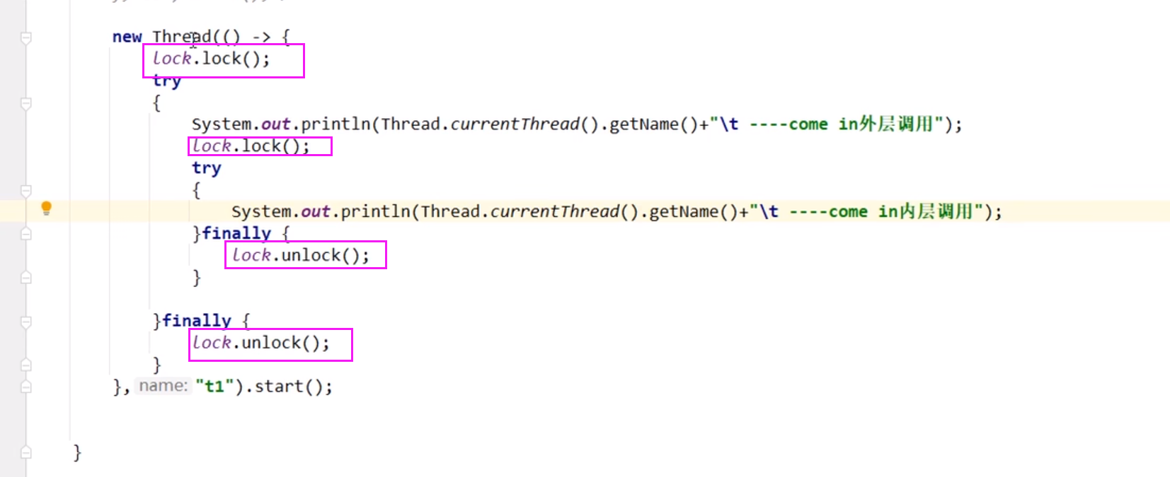

# 39多线程锁止死锁案例和排查命令

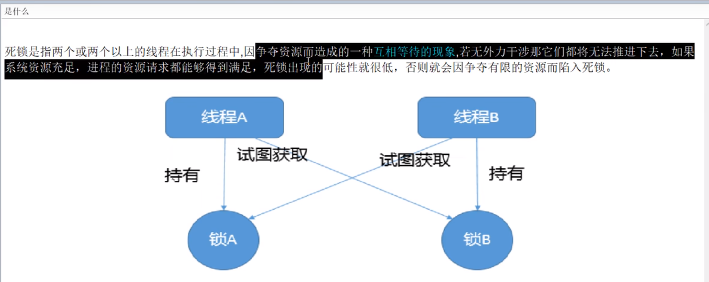

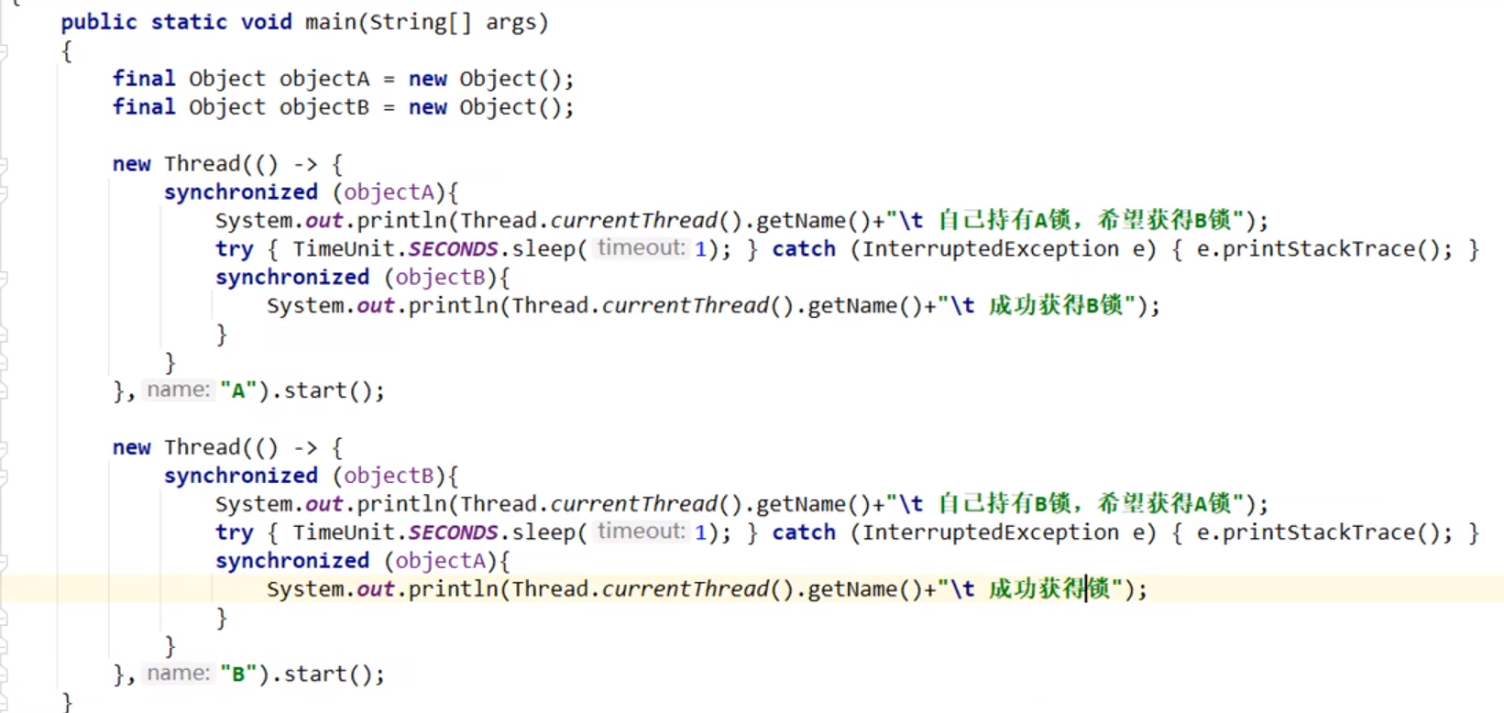

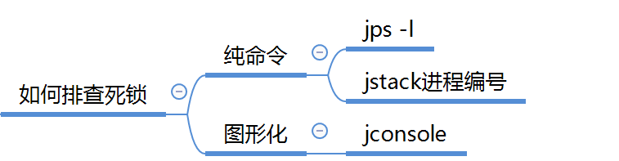

# 40多线程锁之objectMonitor和synchronized



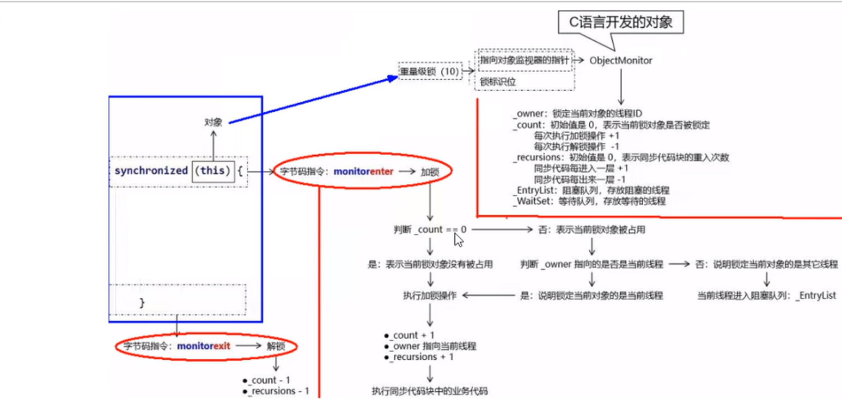



# 41中断机制之中断协商机制简介

## Locksupport和中断机制

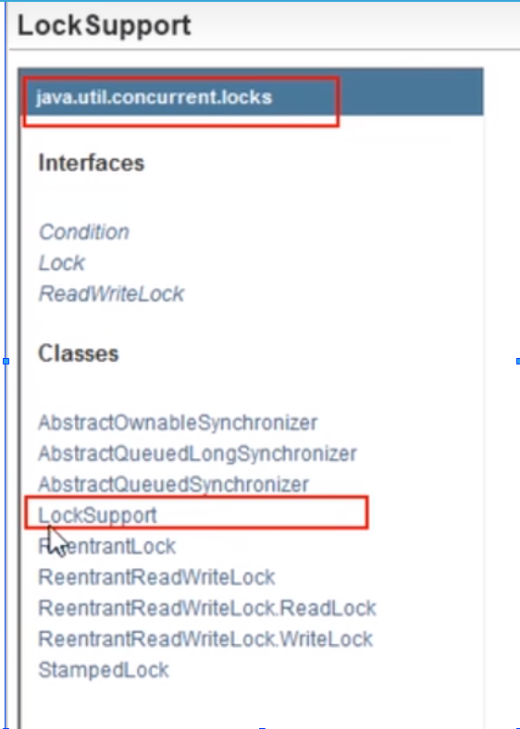

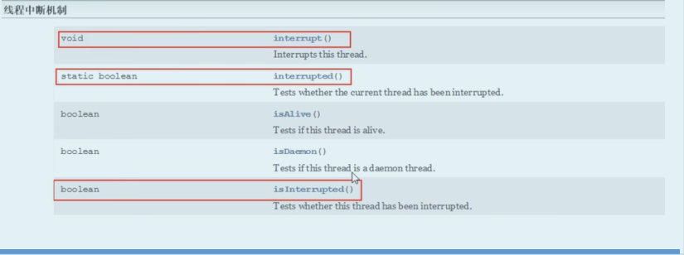

## 大厂面试题

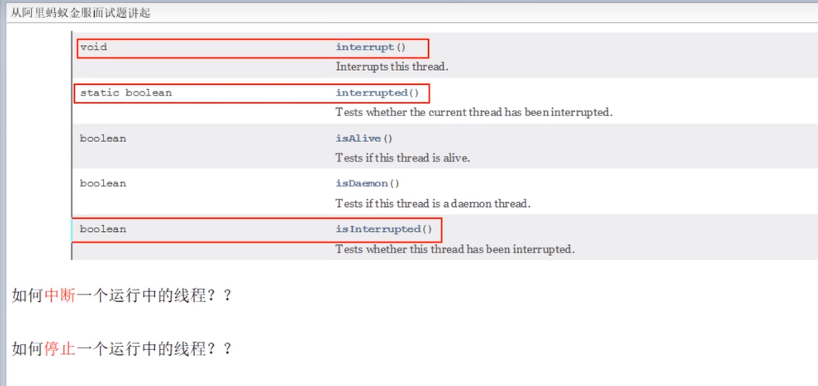

## 什么是中断机制

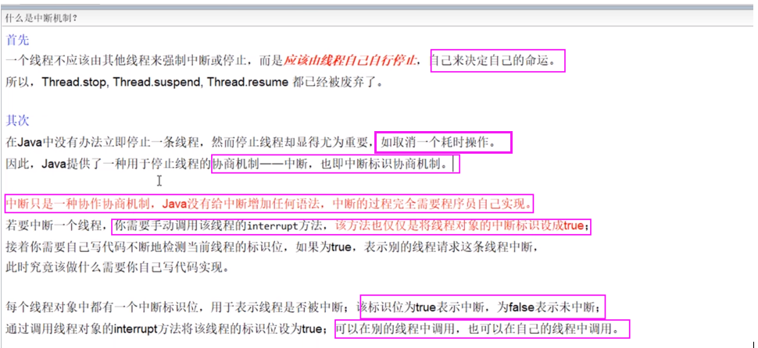

# 42中断机制之3大中断方法说明

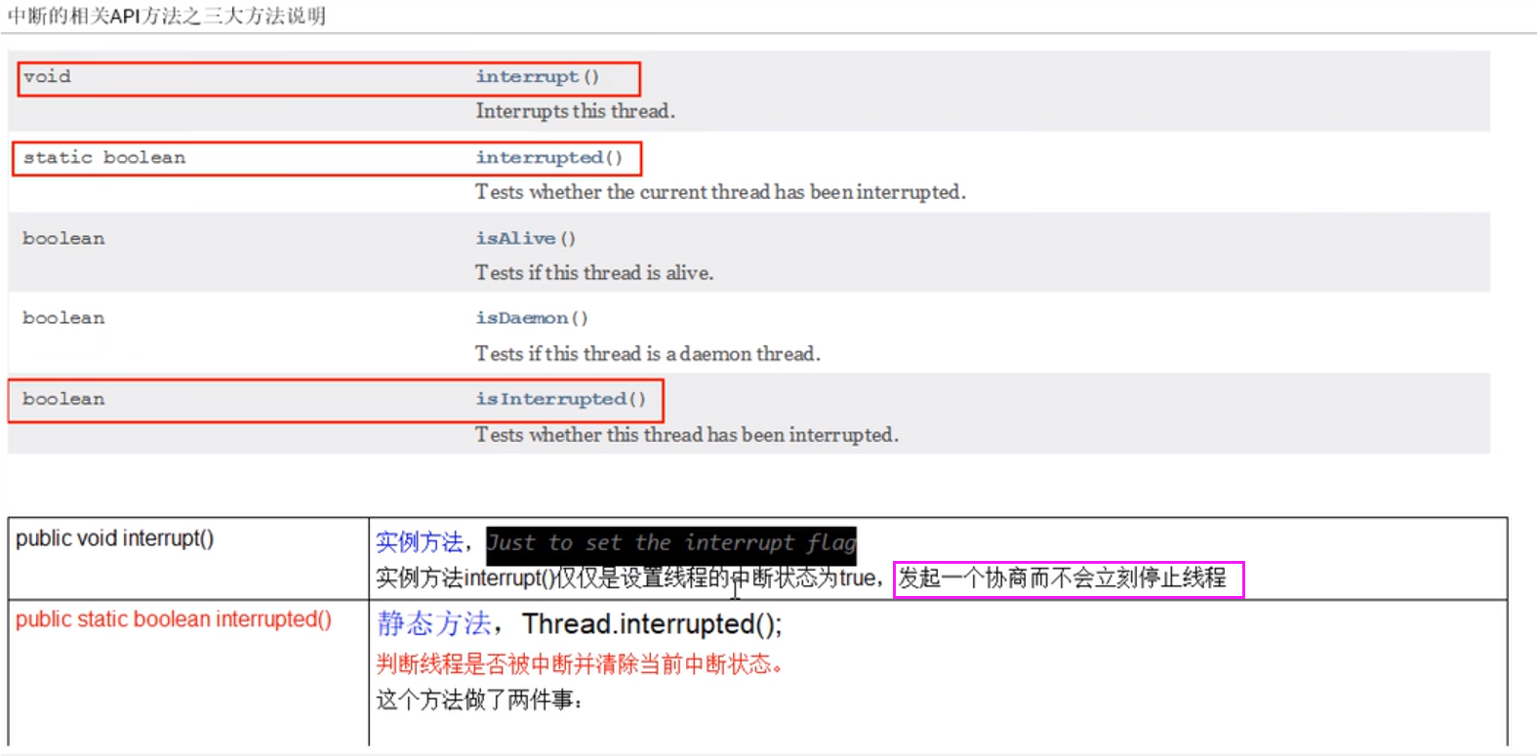

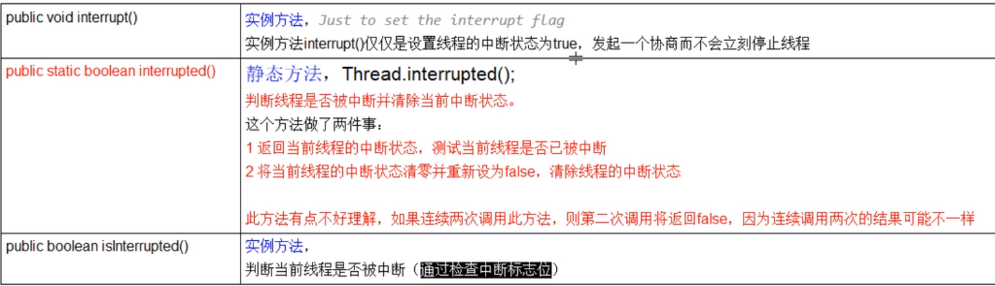

# 43中断机制之通过volatile实现线程中断停止

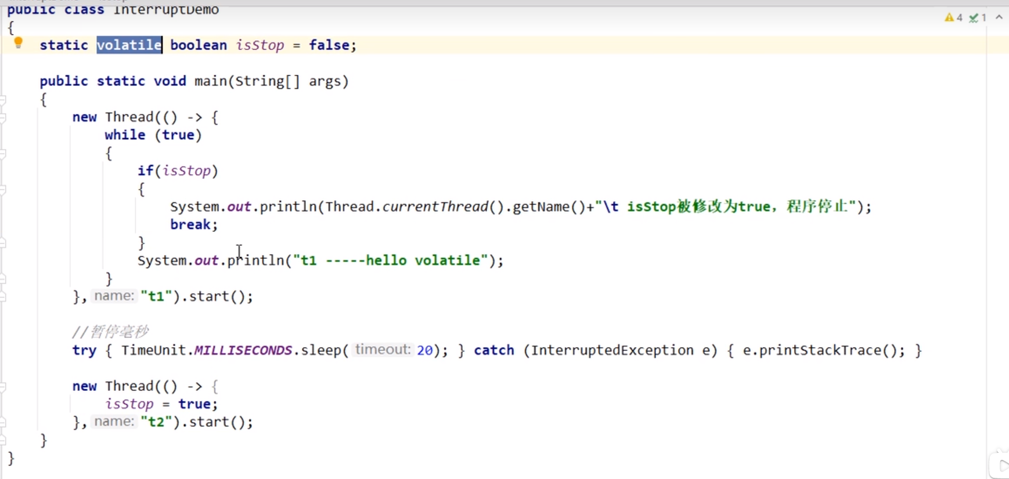

# 44中断机制之通过AtomicBoolean实现线程中断停止

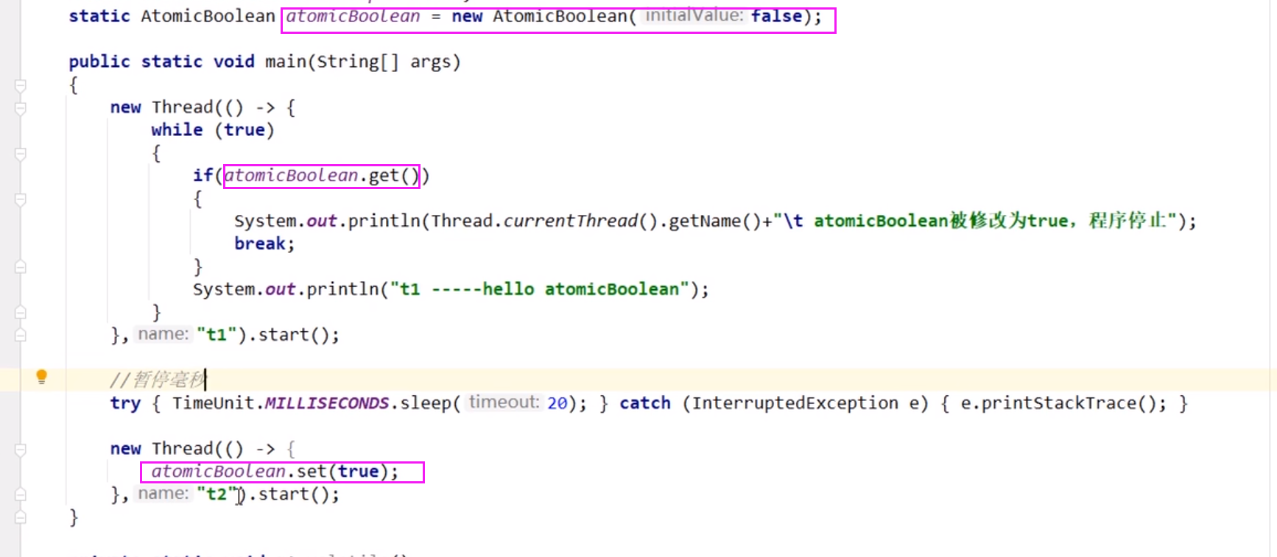

# 45中断机制之通过interrupt实现线程中断停止

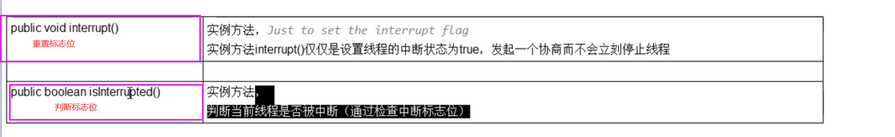

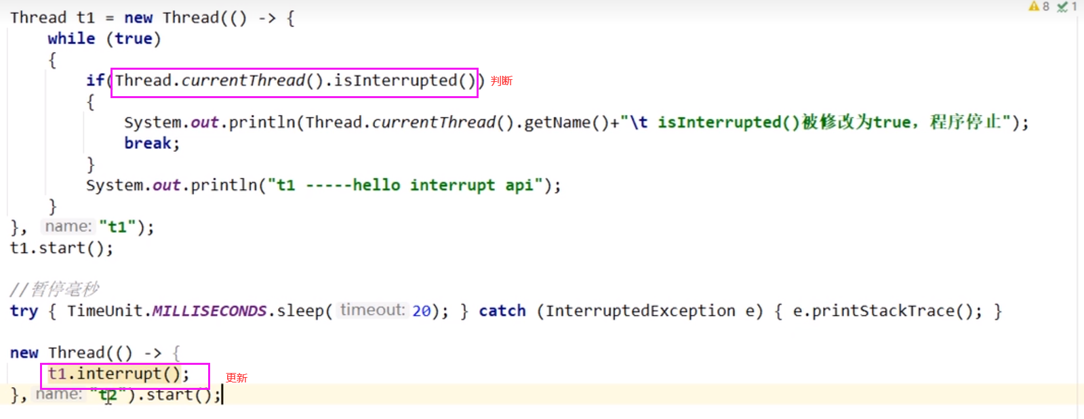

# 46中断机制之interrupt和isInterrupted源码分析

## Interrupt

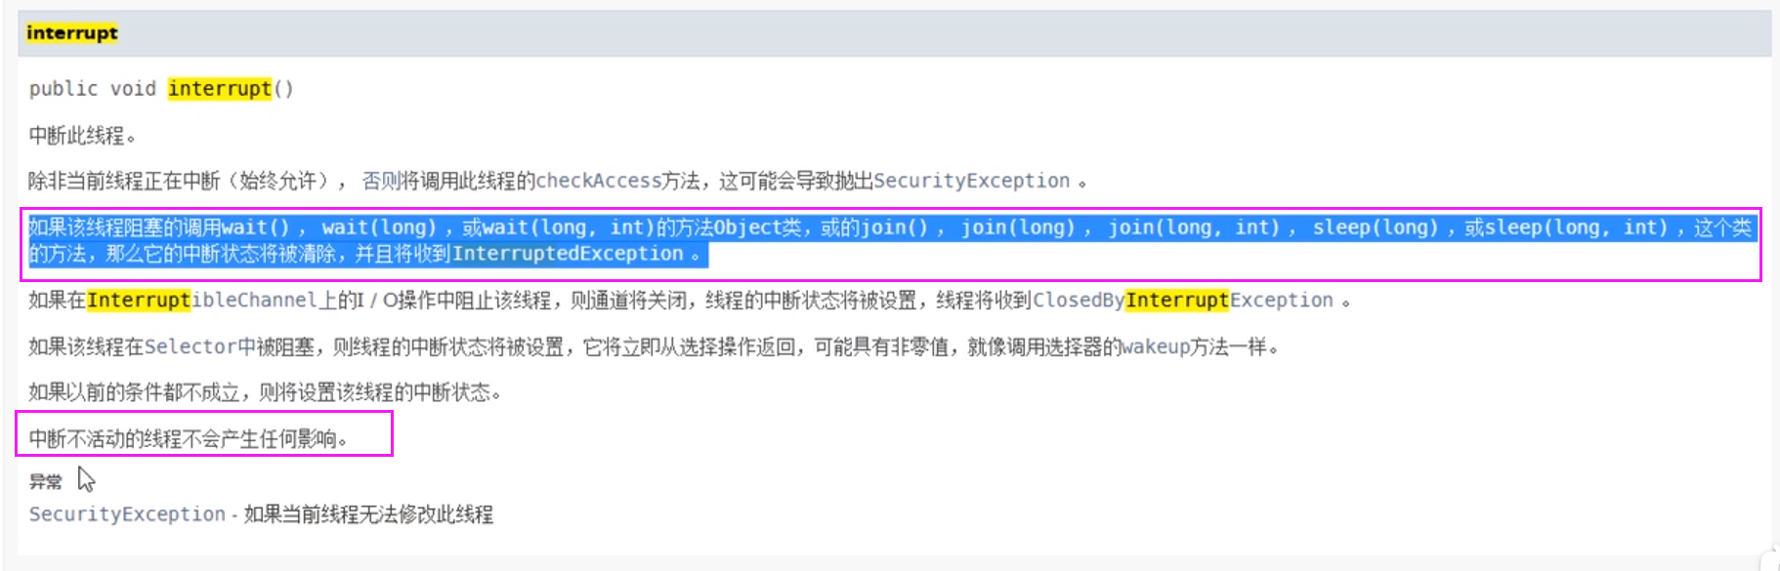

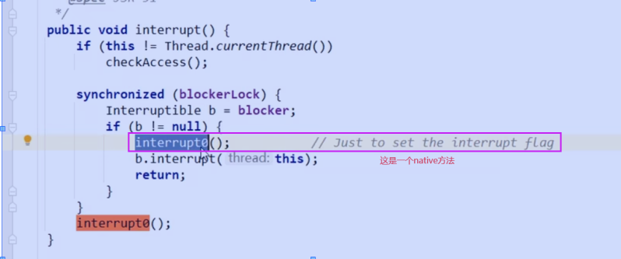

## Interrupted

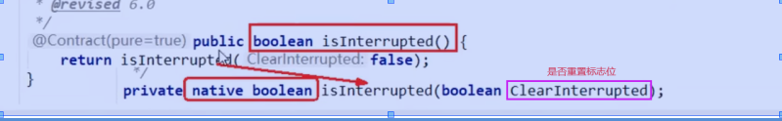

## 总结

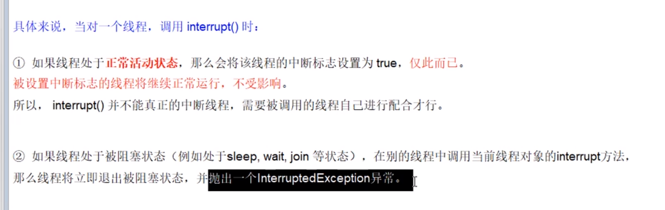

# 47中断机制之中断协商案例深度分析-上集

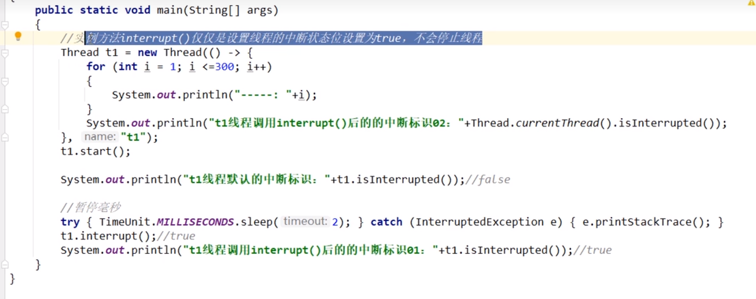

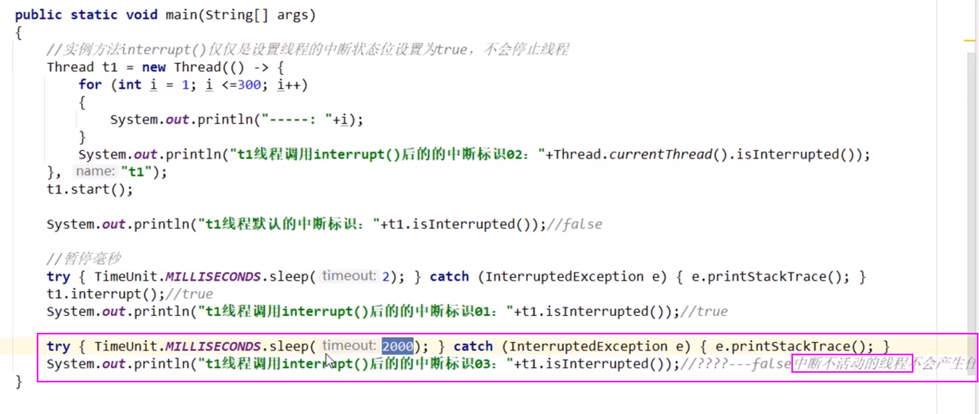

# 48中断机制之中断协商案例深度分析-下集

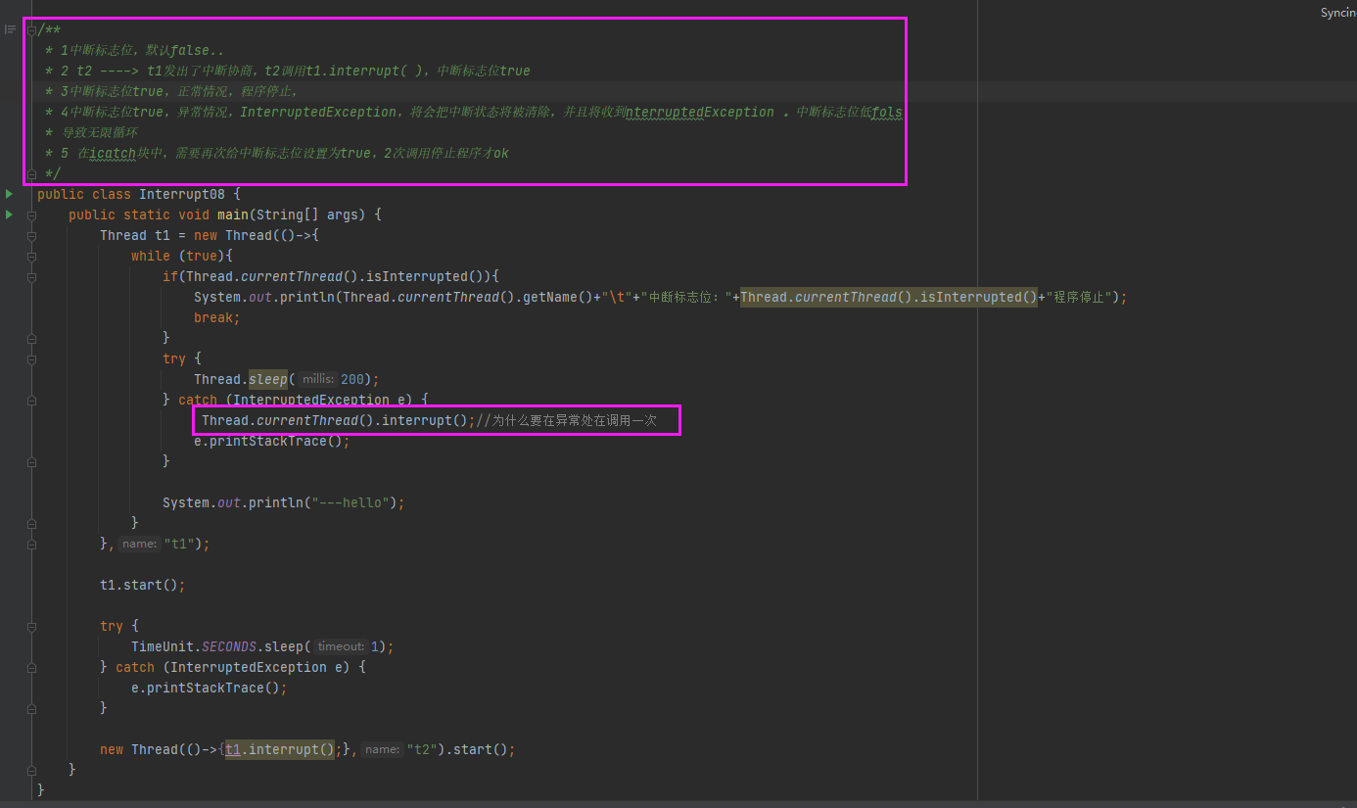

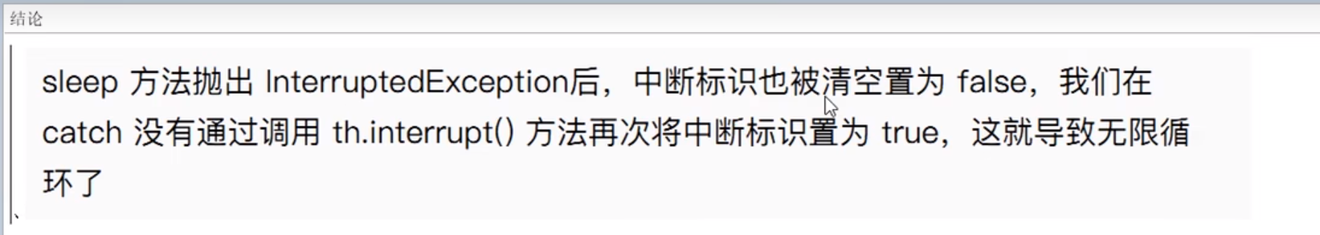

中断只是一种协商机制，修改中断标识位仅此而已，不是立刻stop打断

# 49中断机制之静态方法interrupted（）

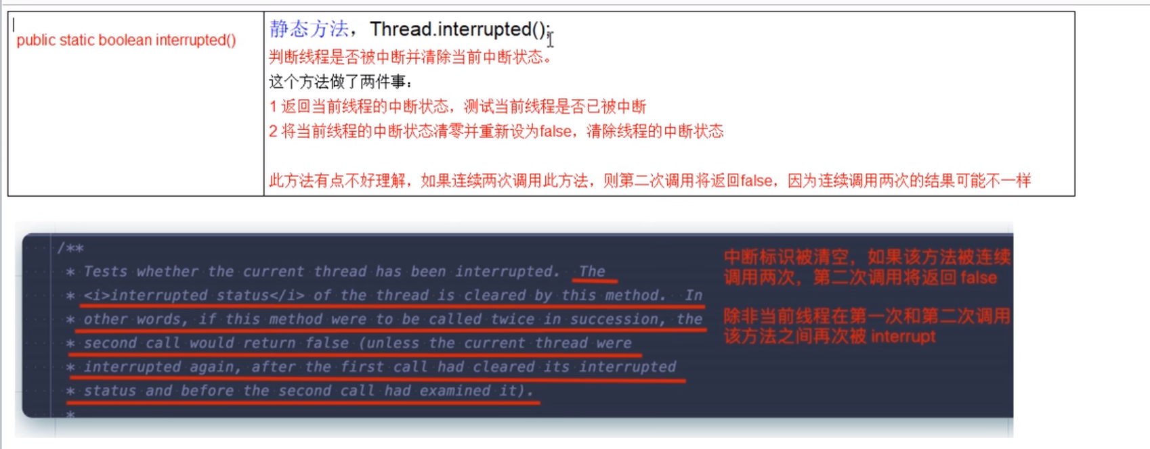

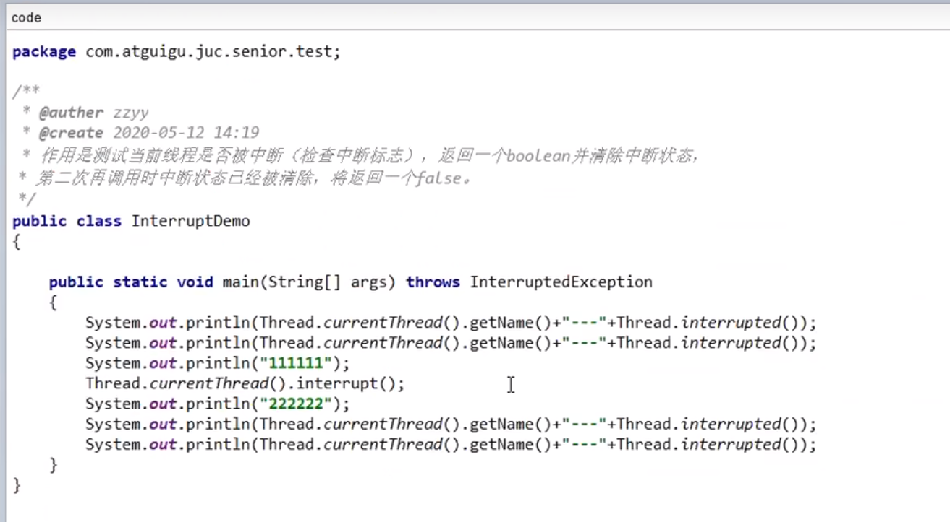

## 静态方法和实例方法的区别（底层是同一个方法，入参不一样）

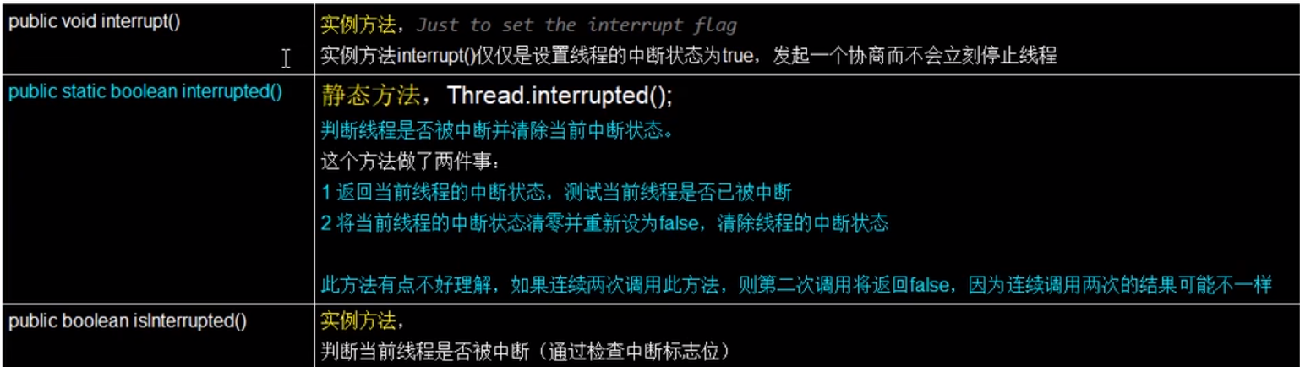

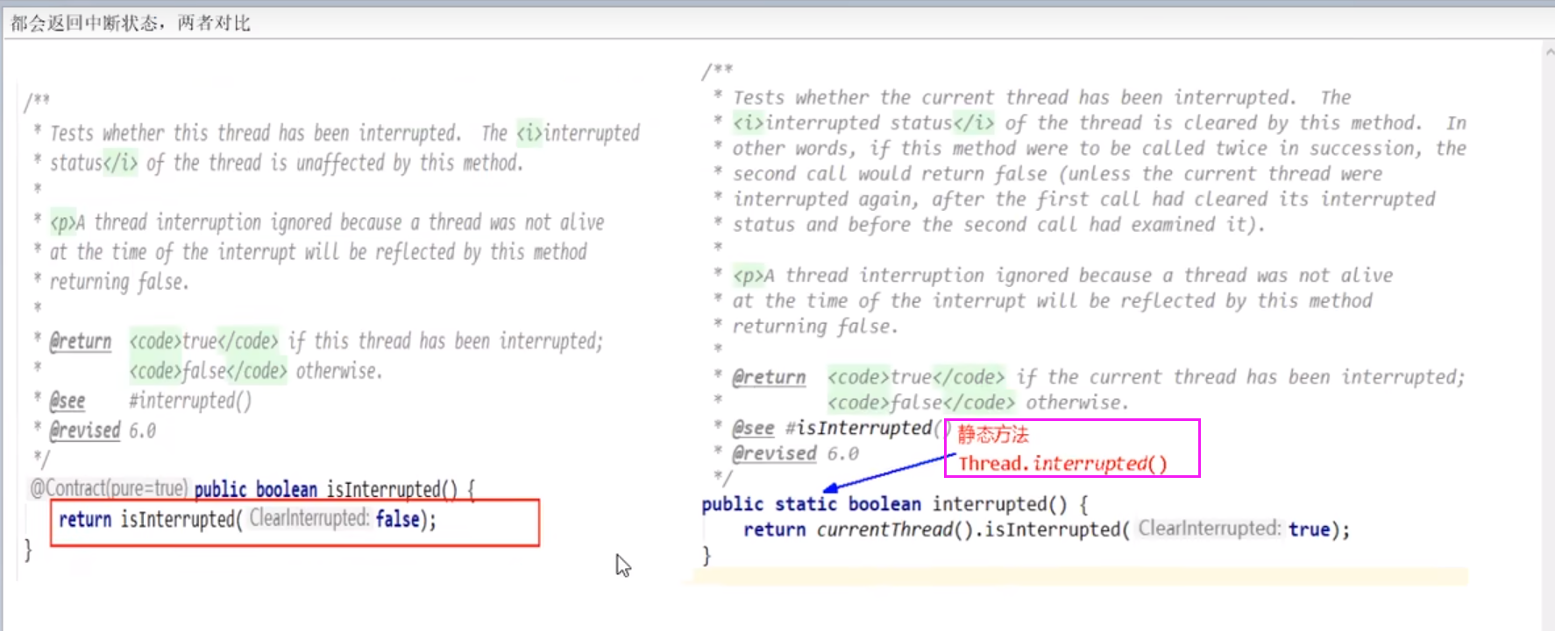

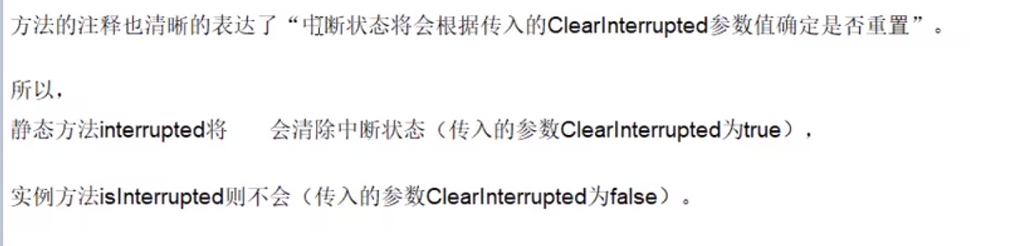

# 50LockSupport之是什么及等待唤醒机制对比、

## LockSupport之是什么



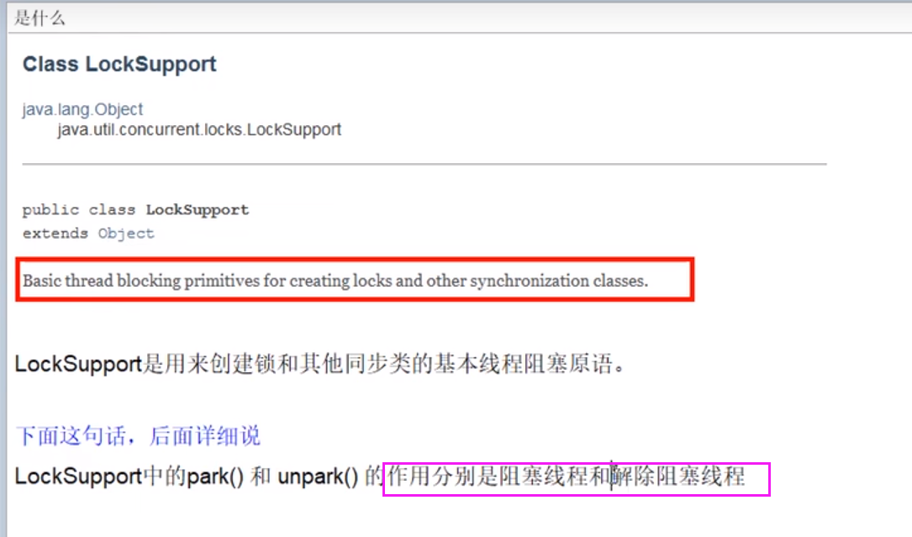

## 演进历史

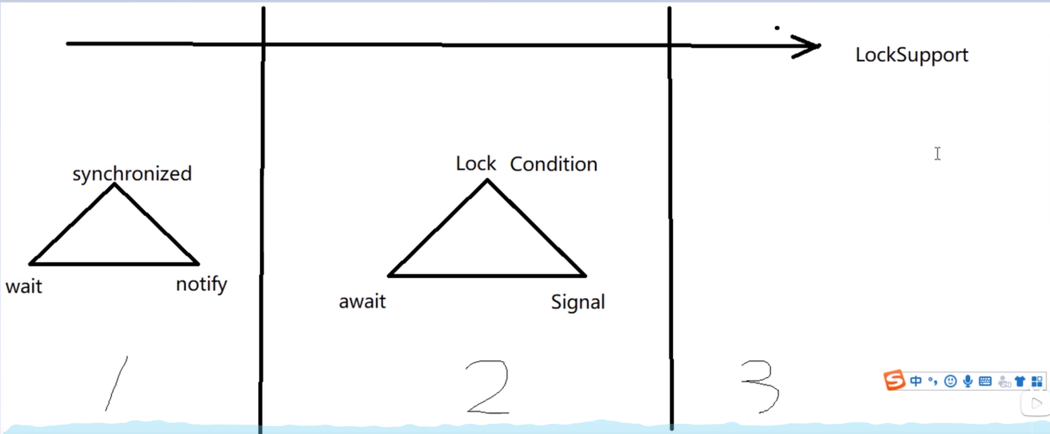

# 51LockSupporty之wait和notify实现等待和唤醒

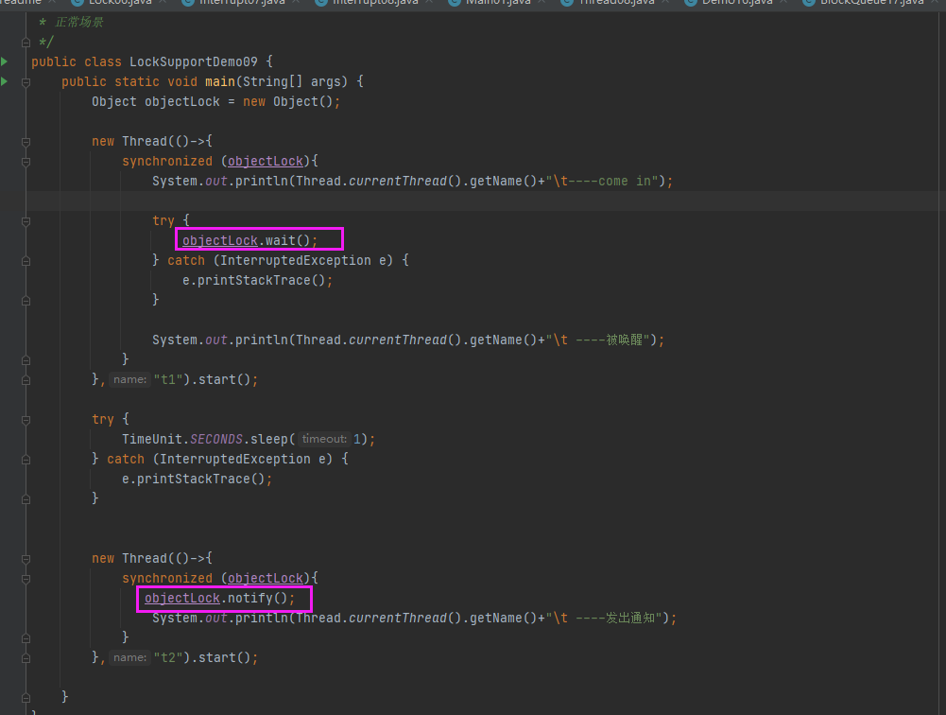

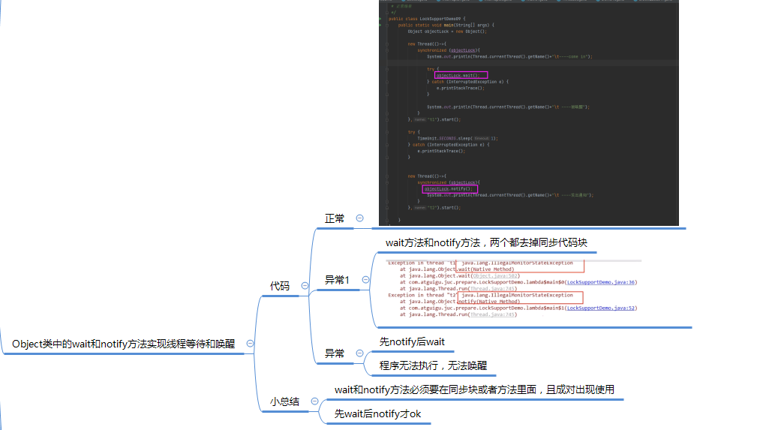

# 52LockSupporty之await和signal实现等待和唤醒

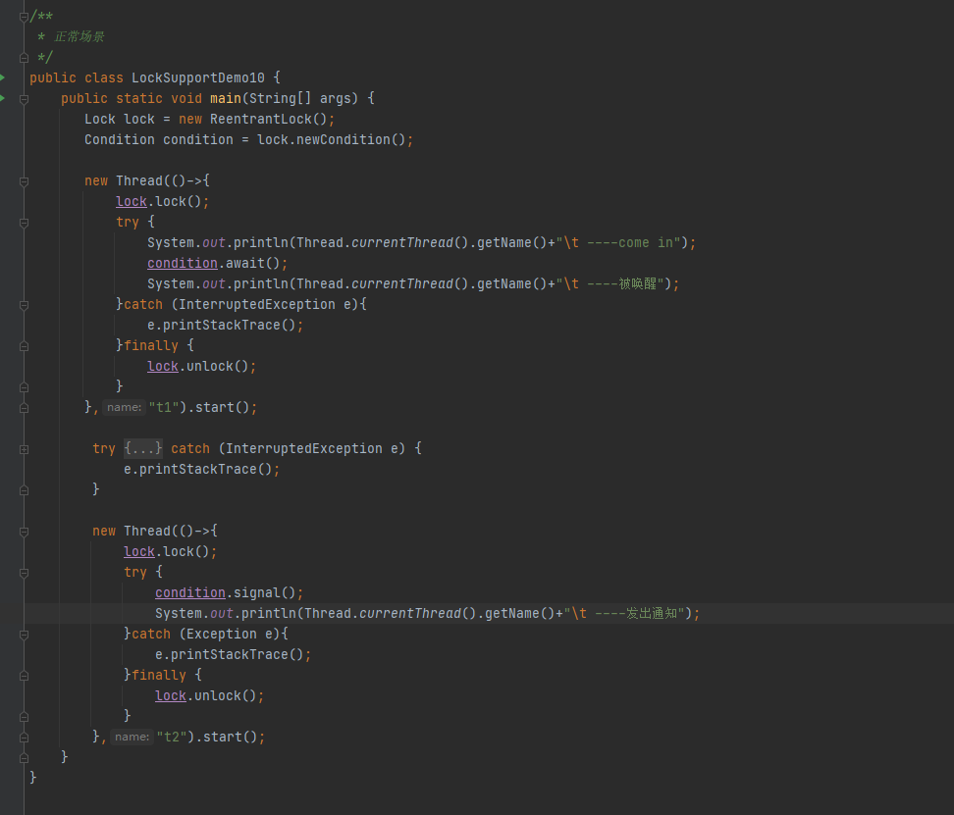

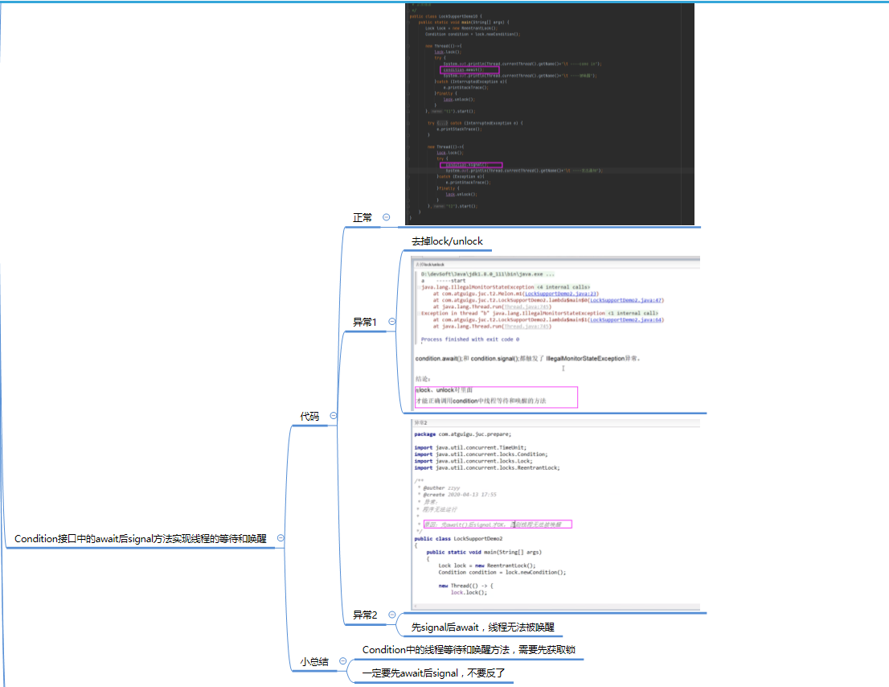

# 53LockSupport之park和unpark入门简介

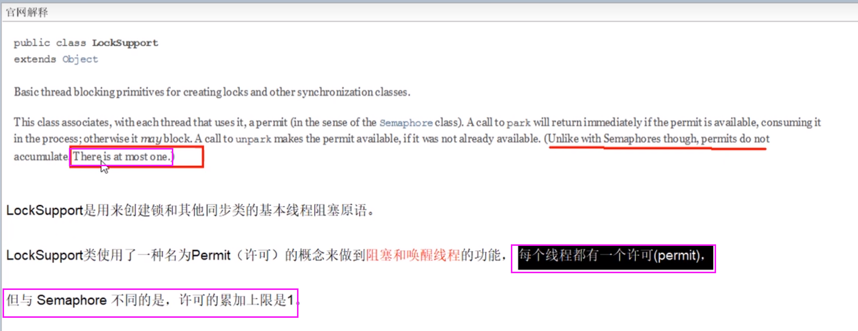

# 54LockSupport之park和unpark编码实战

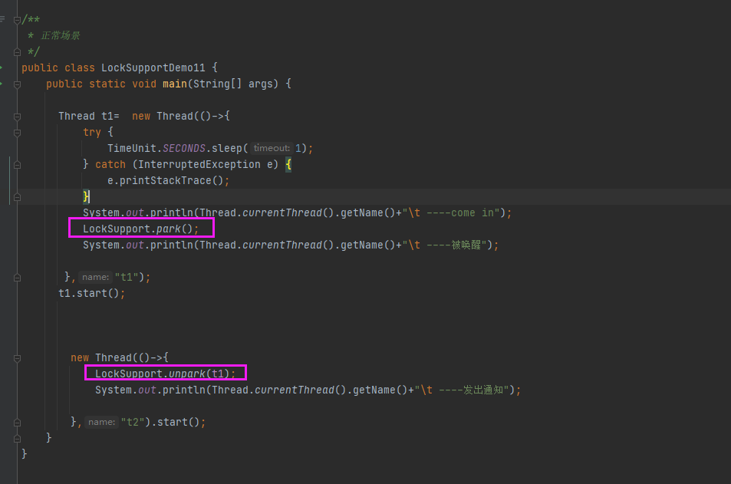

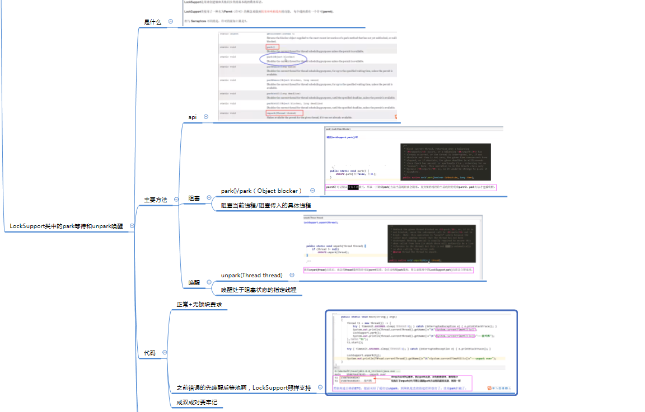

# 55LockSupport之原理小总结

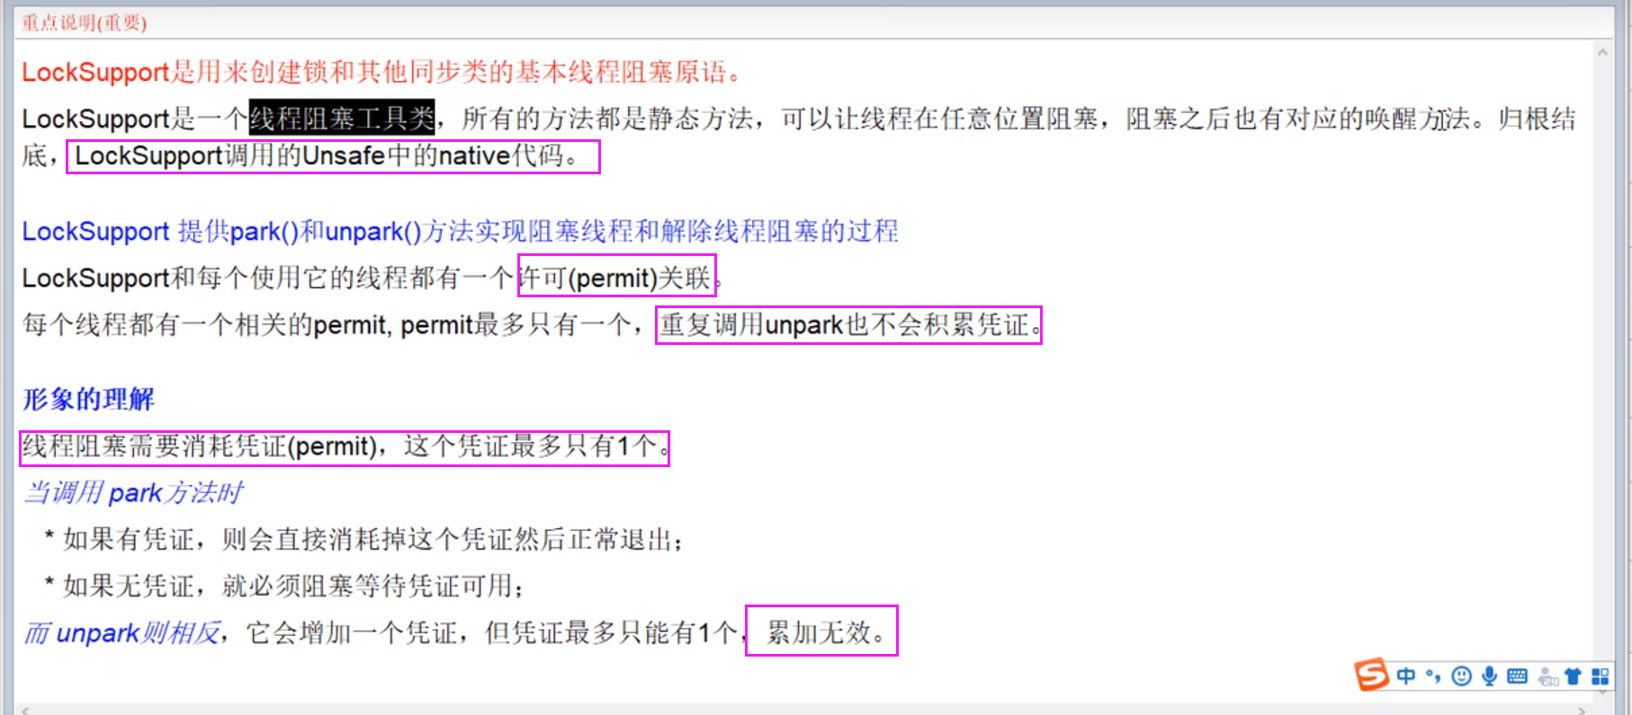

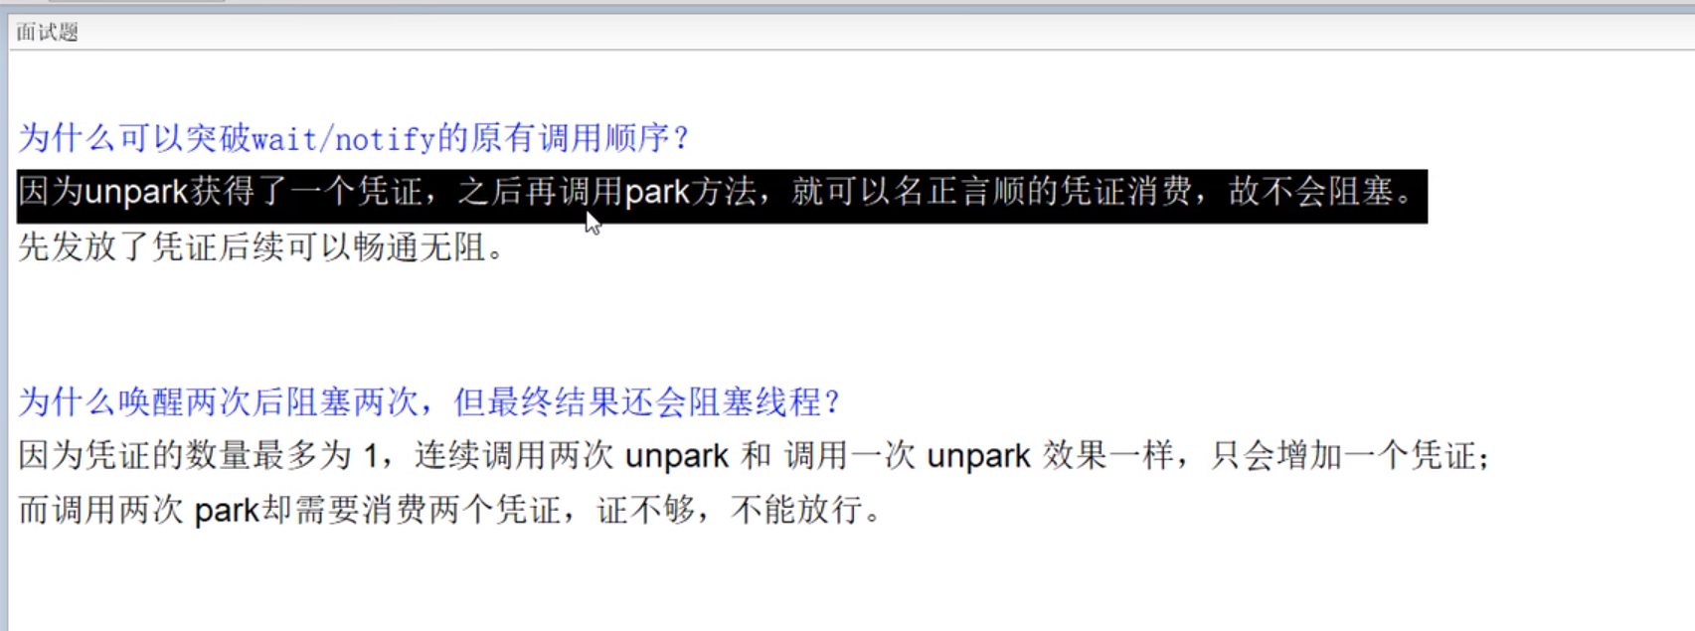

# 56JMM之入门简介

JMM是指java内存模型

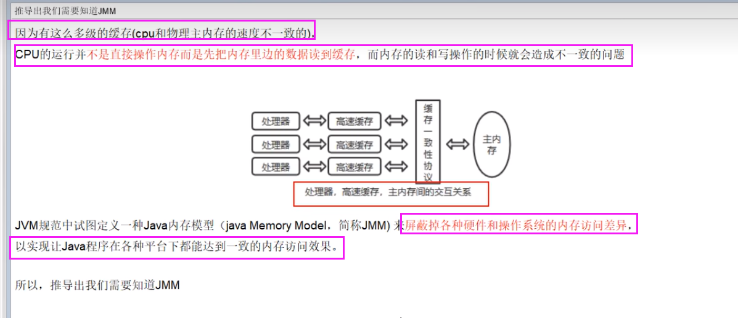

# 57JMM之学术定义和作用

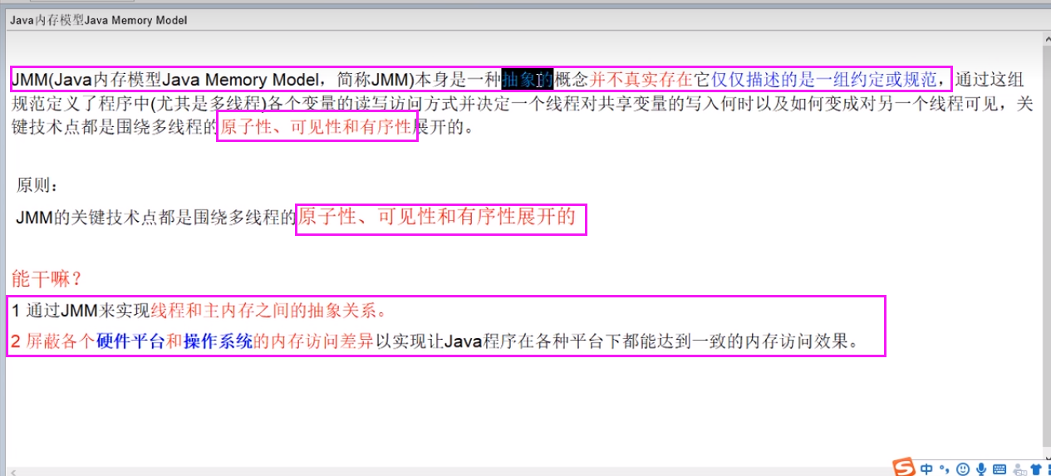

# 58JMM之三大特性

## 可见性

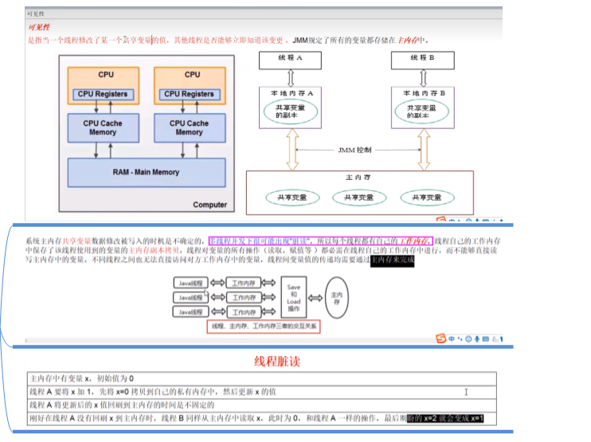

## 原子性

## 有序性

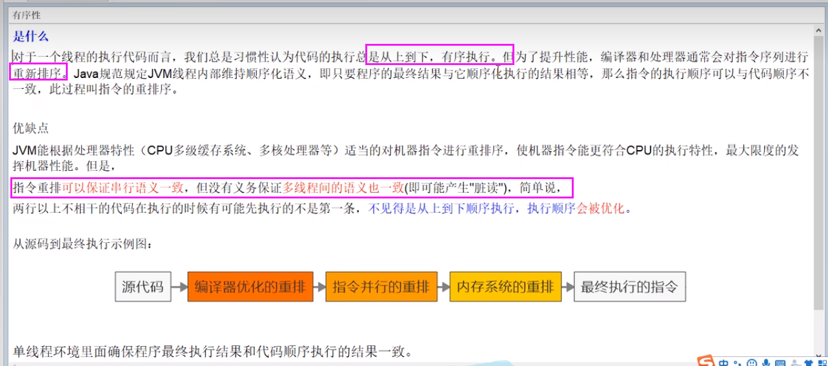



# 59JMM之多线程对变量的读写过程



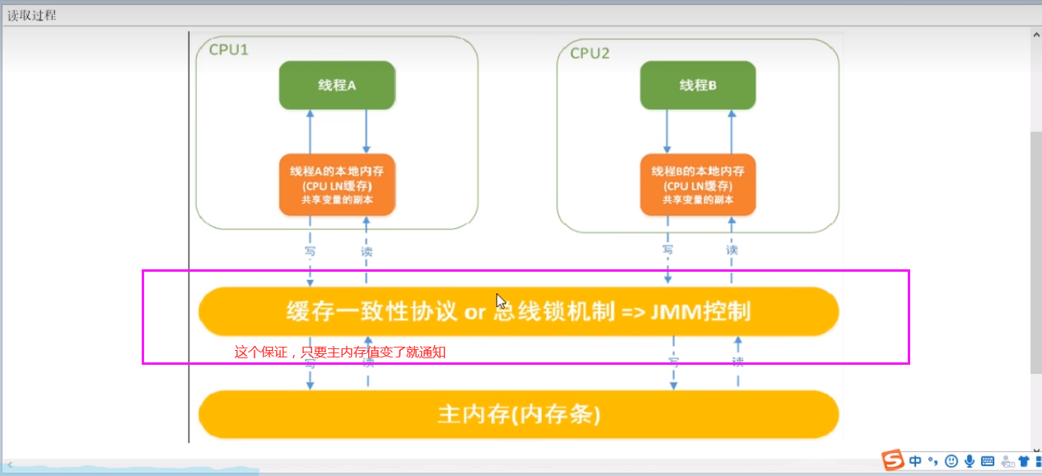

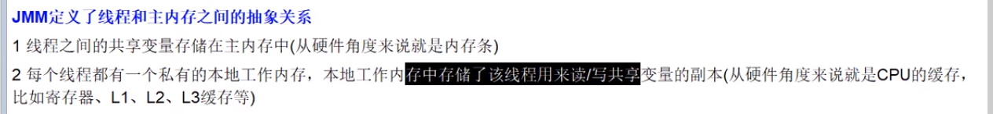

# 60JMM之happens-before-上集

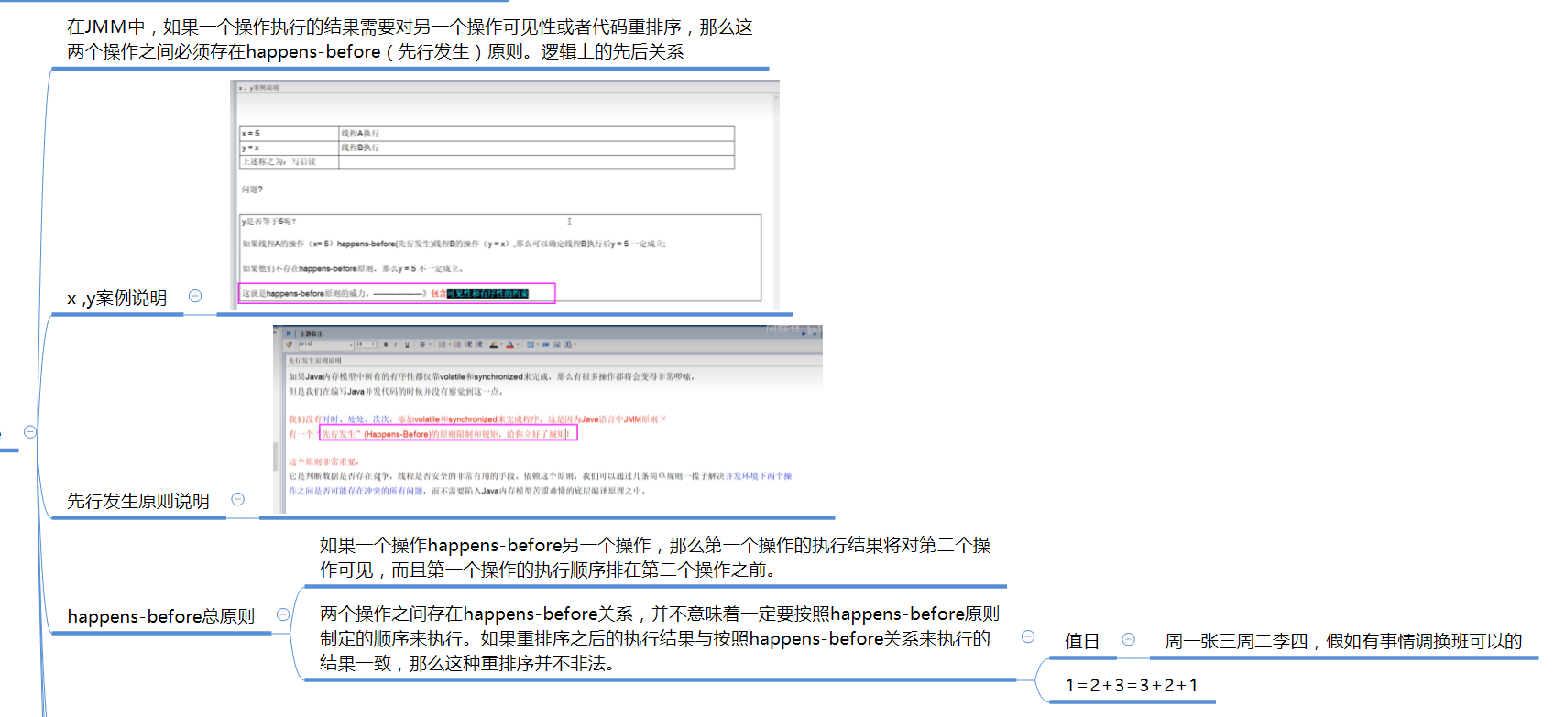

# 61 JMM之happens-before-下集

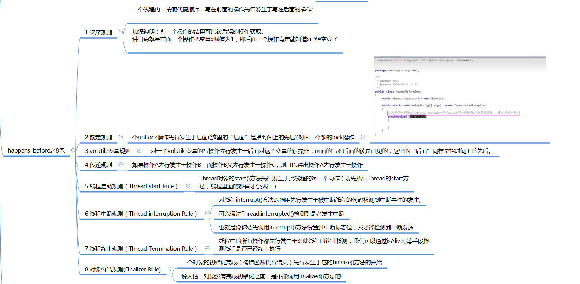

# 62JMM之happens-before小总结和案例分析

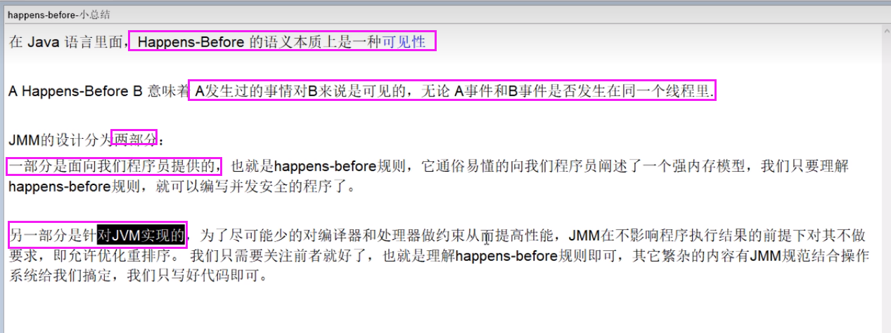

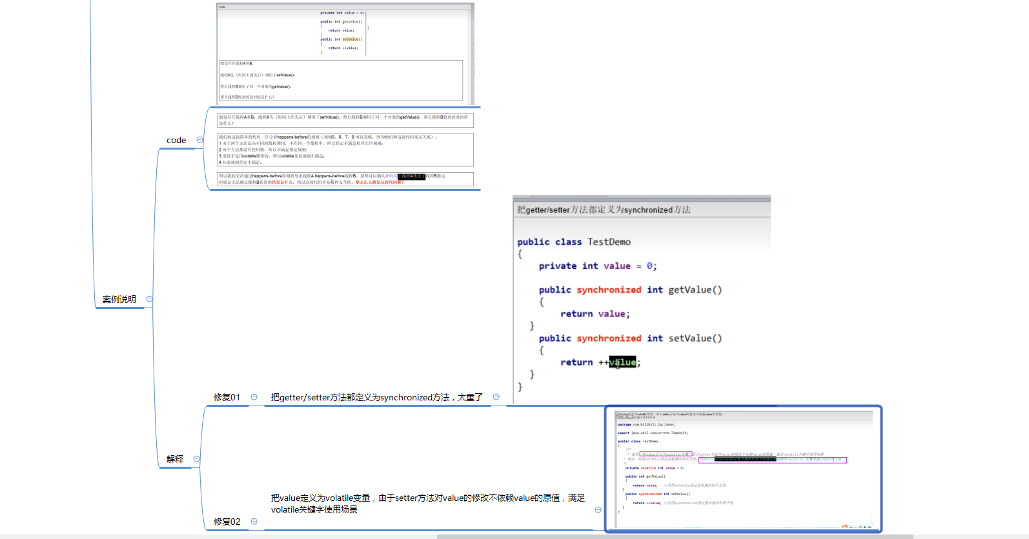

# 63volatitle之两大特性

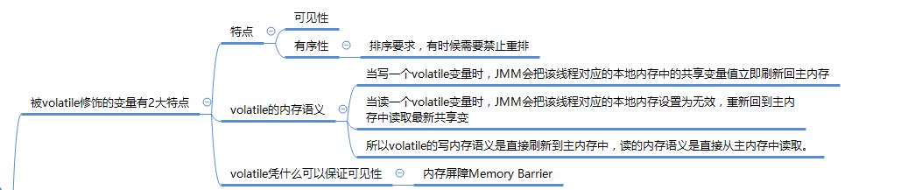

# 64volatitle之四大屏障

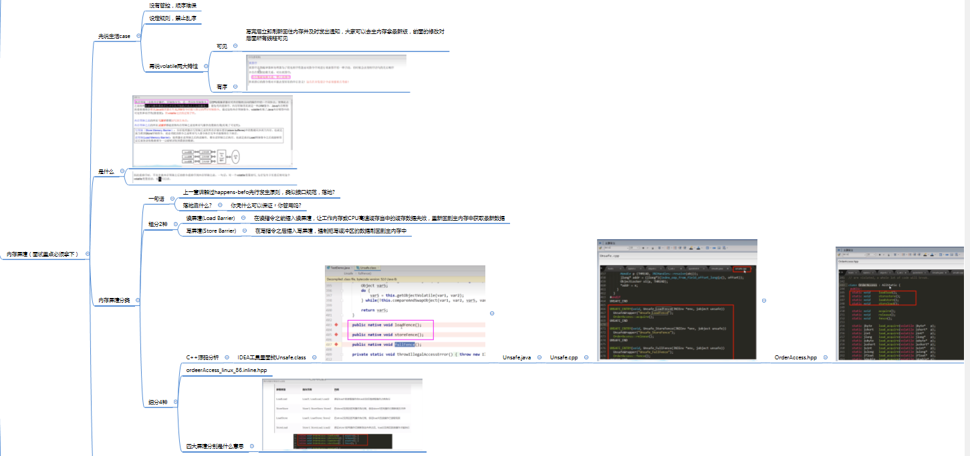

# 65violatile之读写屏障插入策略

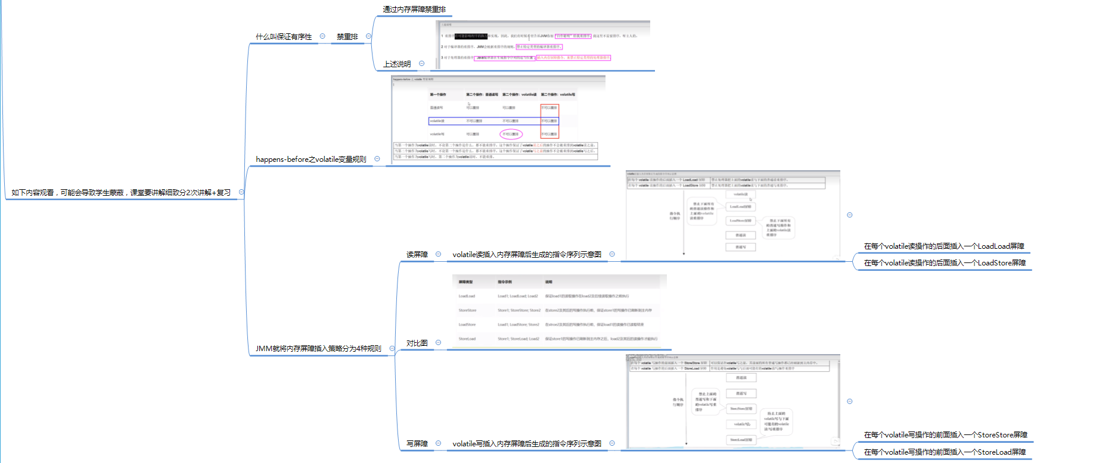

# 66violatile之可见性案例详解

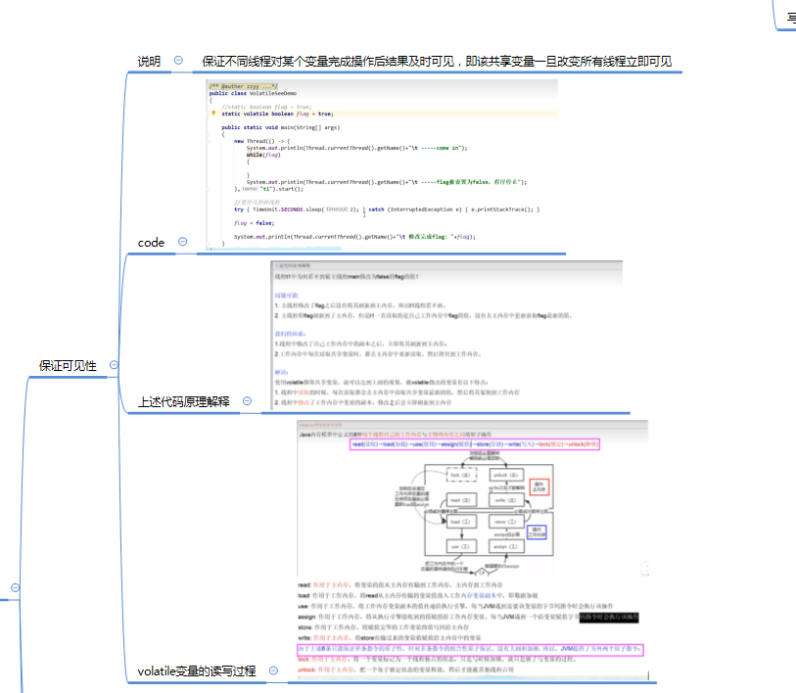

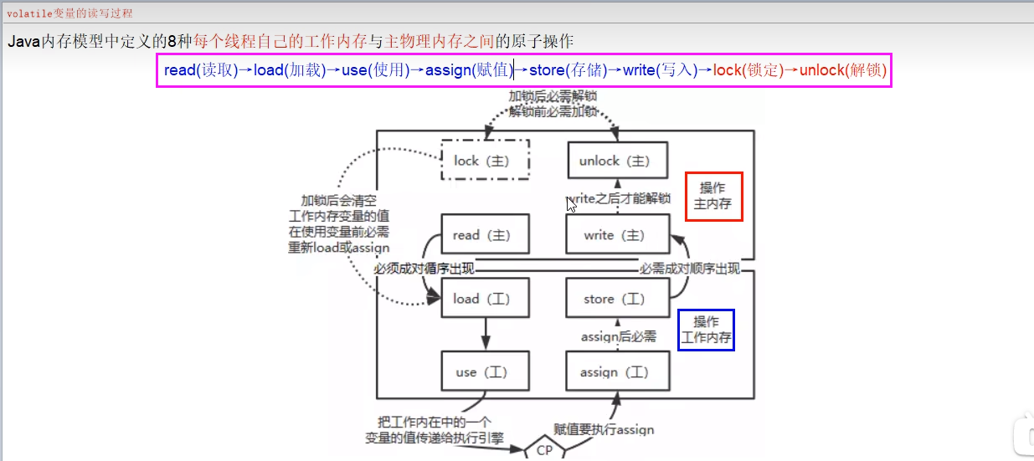

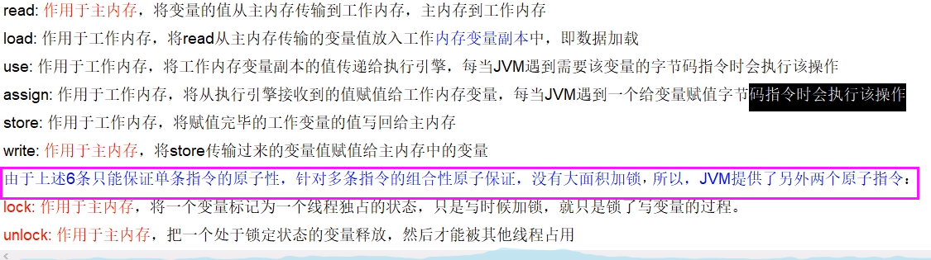

# 67violatile之无原子性案例详解

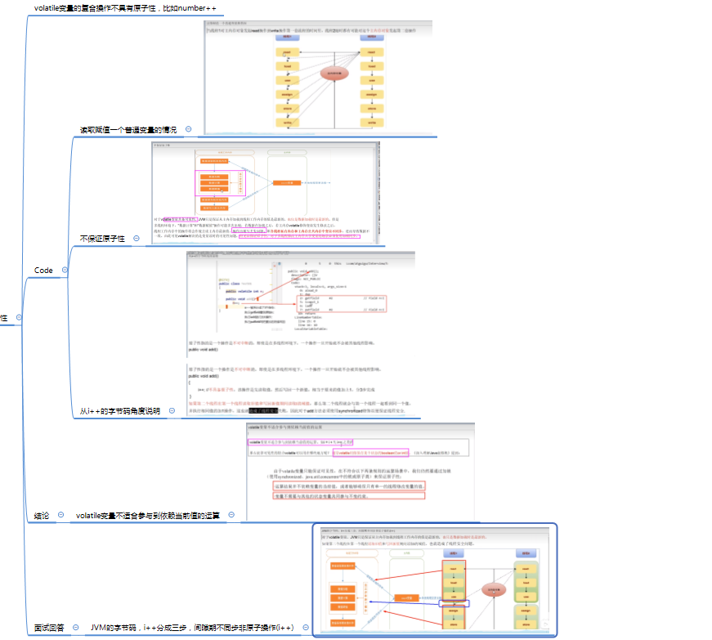

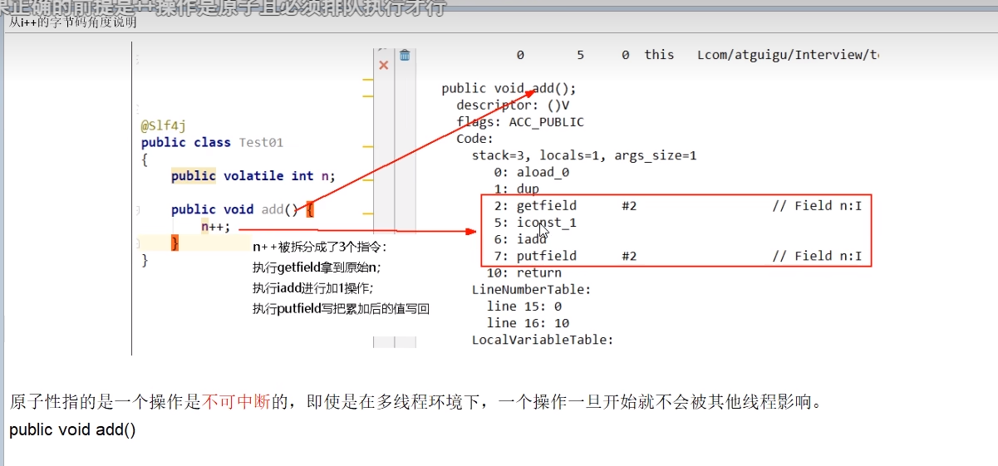

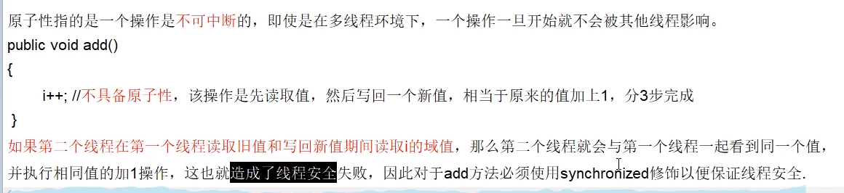

# 68violatile之禁止重拍案例详解

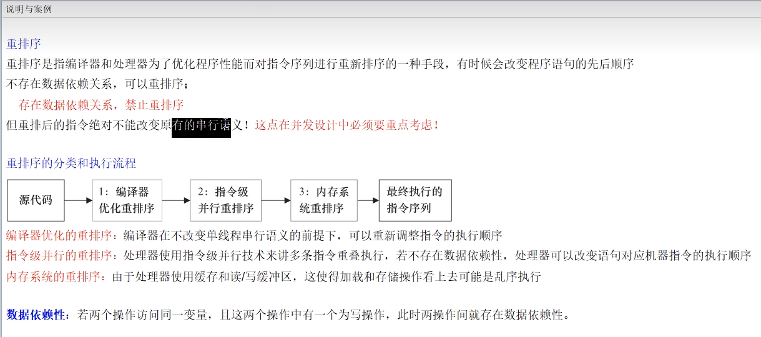

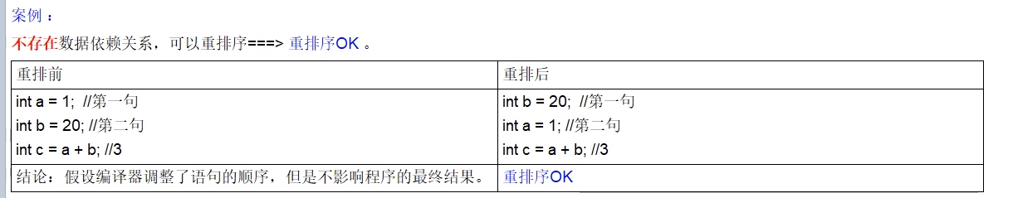

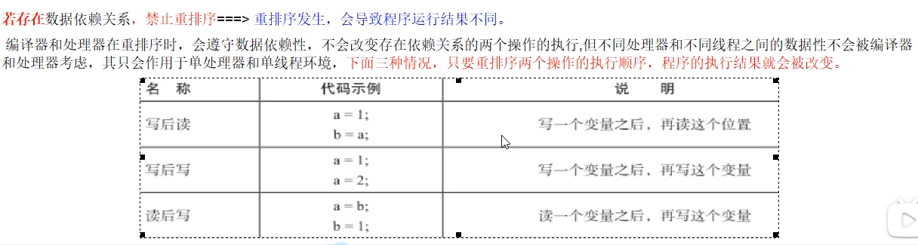

# 69violatile之日常使用场景

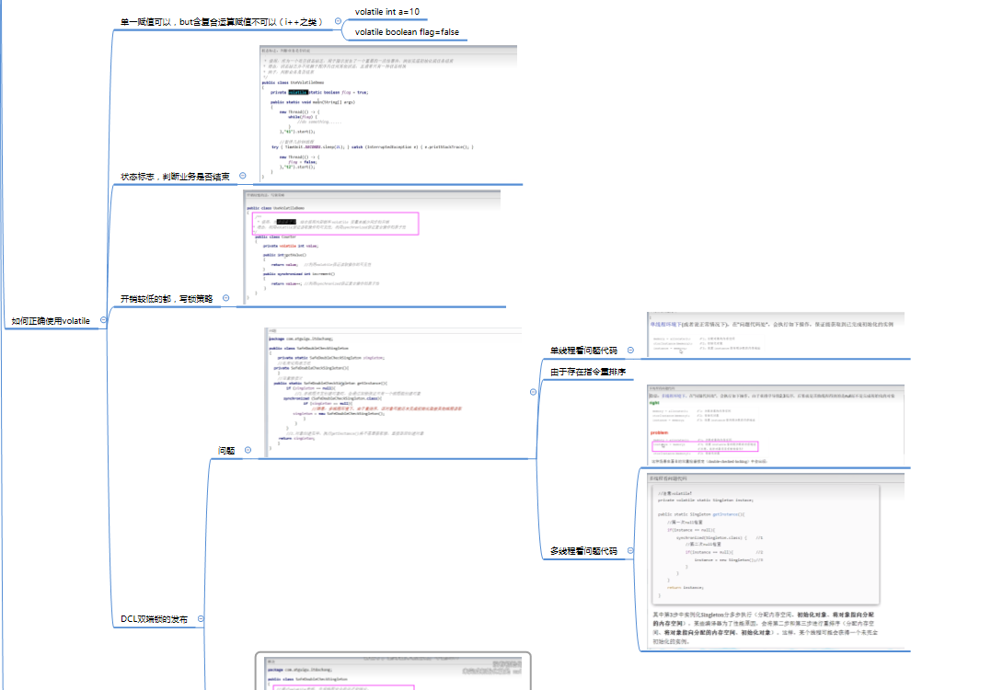

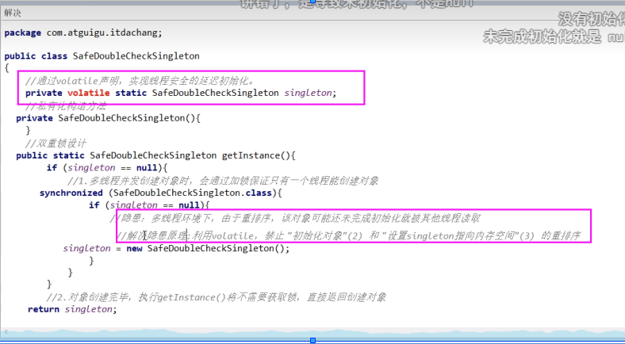

# 70volatile之小总结

汇总笔记

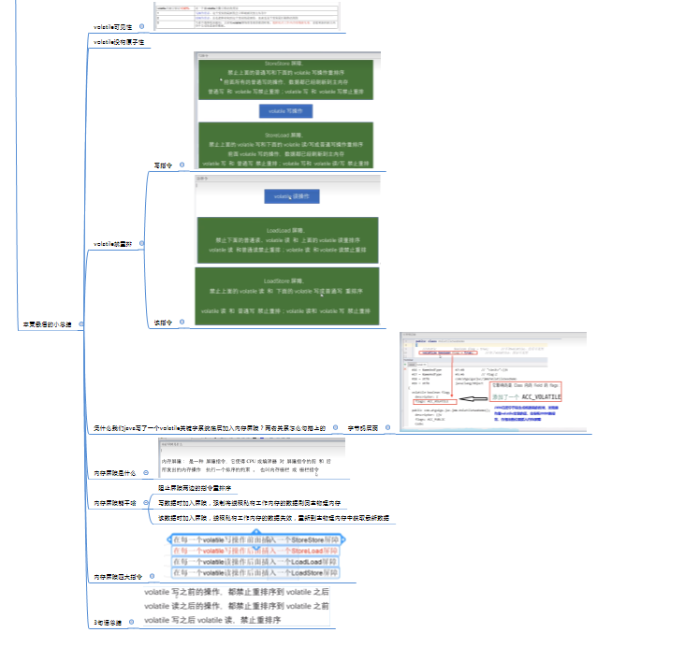

## 71CAS之原理简介

## Cas的落地实现

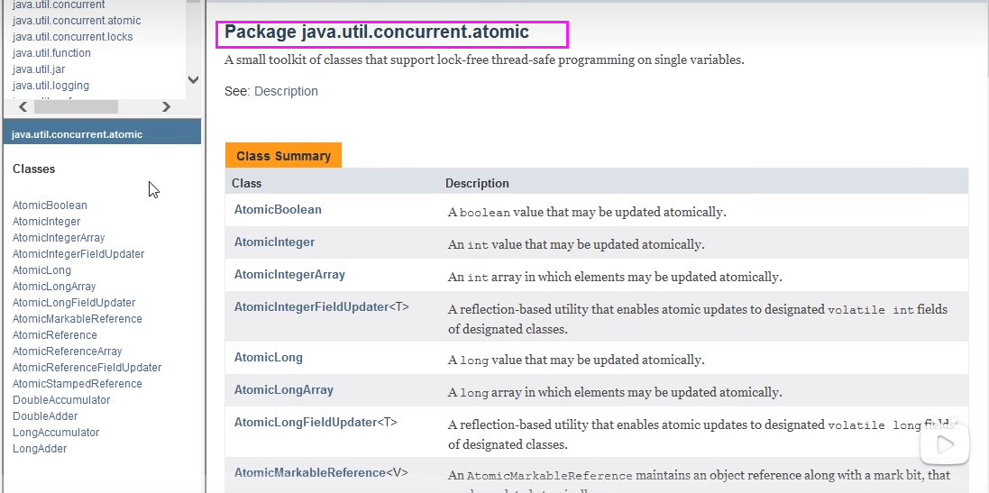

## 没用CAS多线程环境不使用原子类保证线程安全i++（基本数据类型)

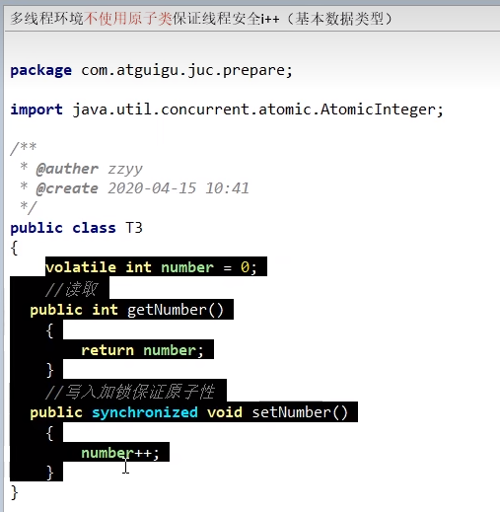

## 使用CAS后，多线程环境使用原子类保证线程安全i++（基本数据类型)

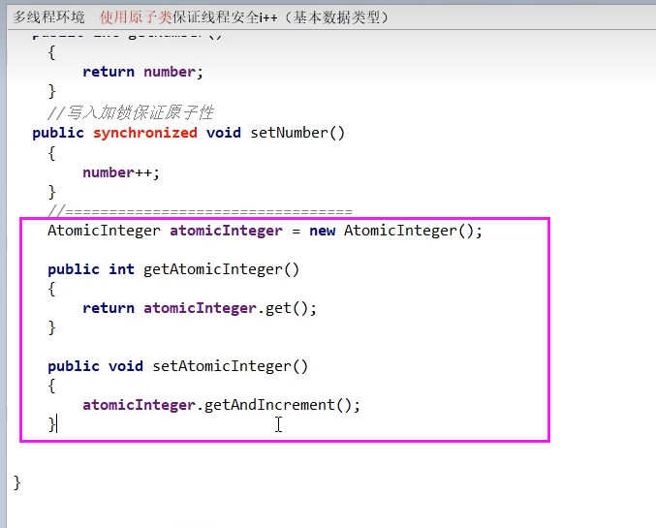

## Cas说明&原理

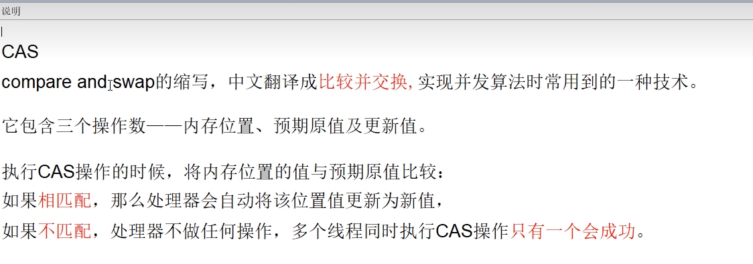

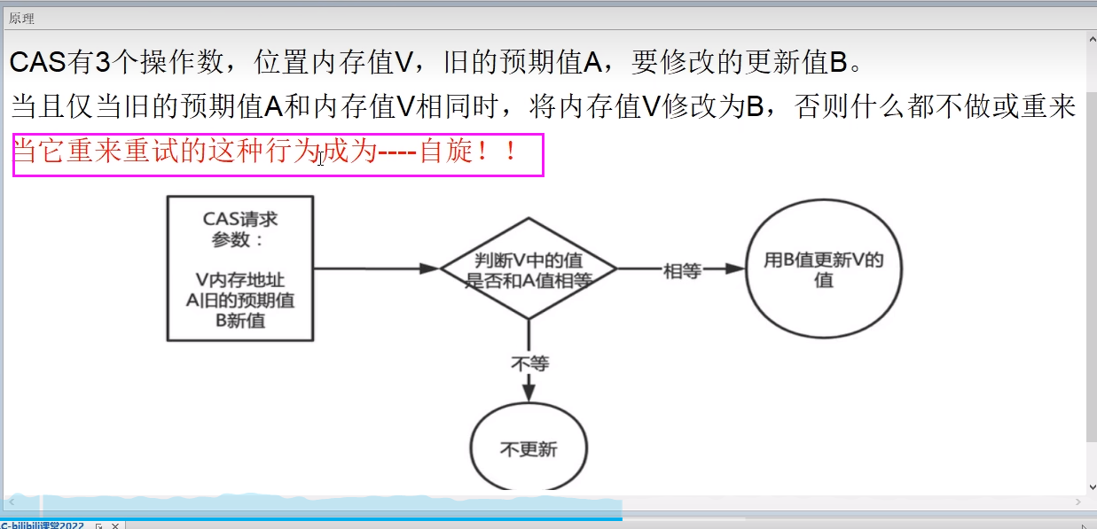

# 72CAS之源码分析引出Unsafe类

## 凭啥不加锁就能保证数据安全（硬件级别保证）

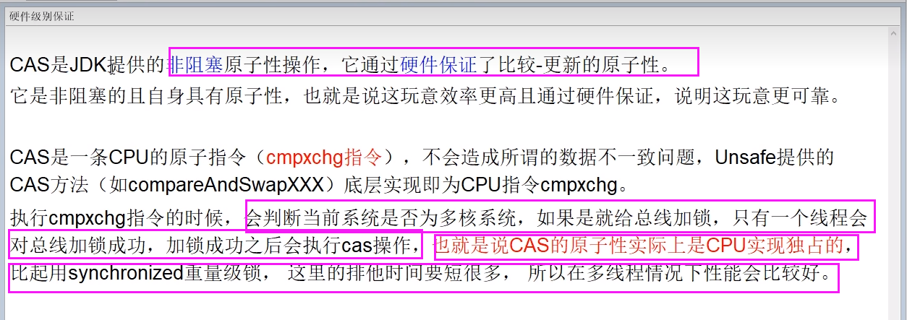

## 源码分析

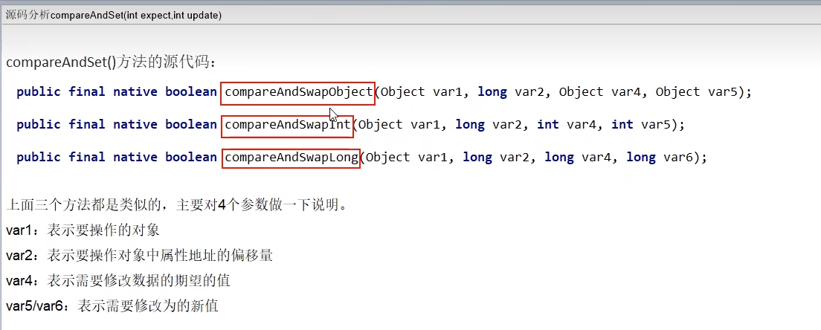

# 73CAS之Unsafe类详解

## Unsafe直接操作内存

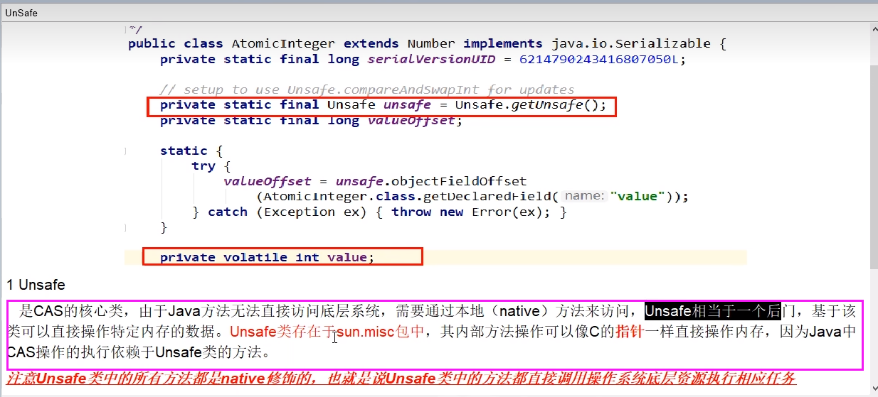

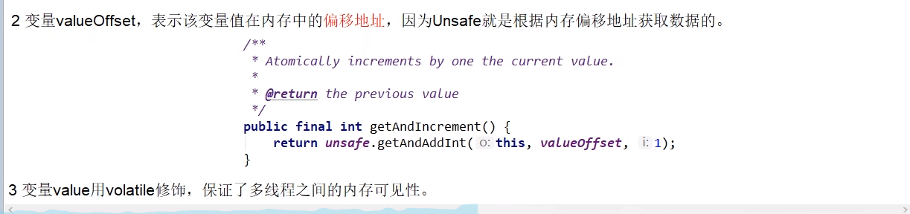

## 我们知道i++线程不安全，那atomicInteger.getAndIncrement()

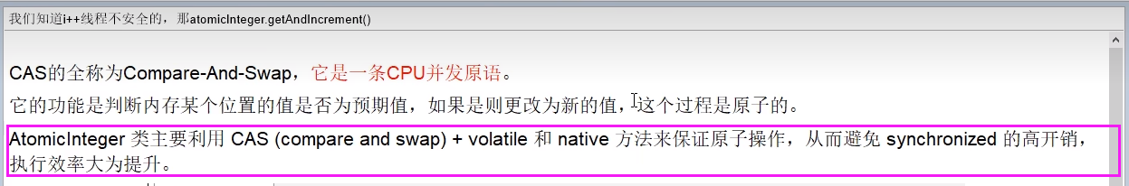

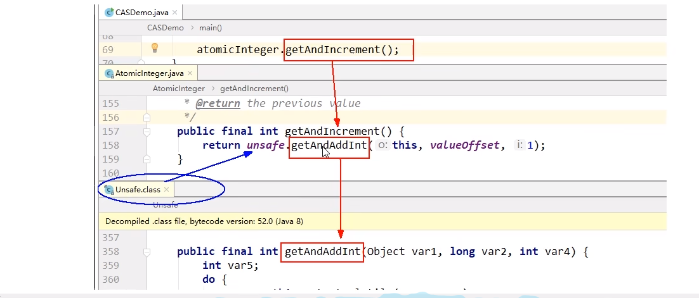

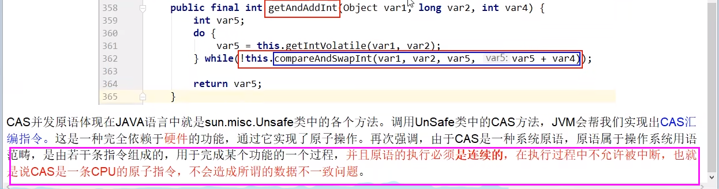

# 74CAS之Unsafe底层会变源码分析

## 源码分析

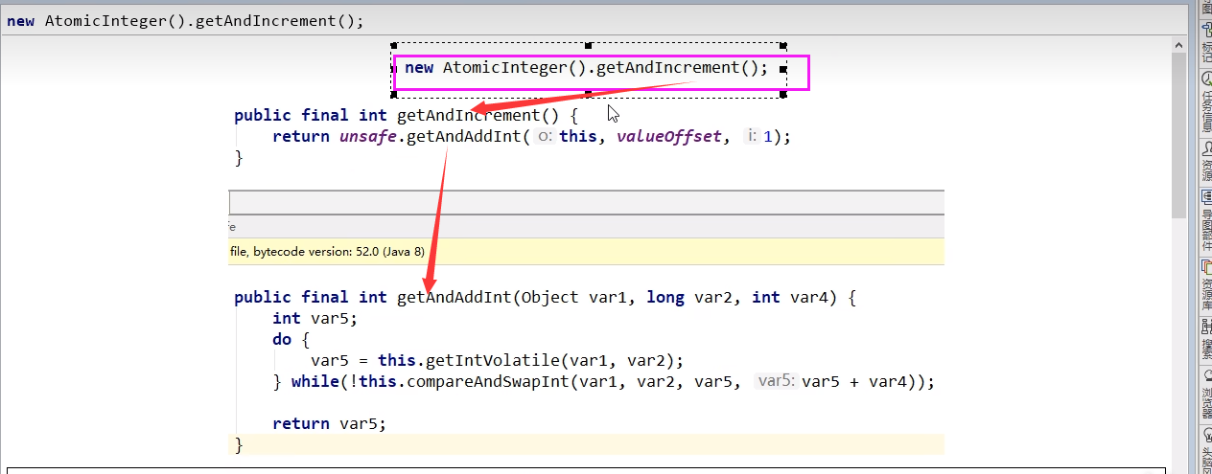

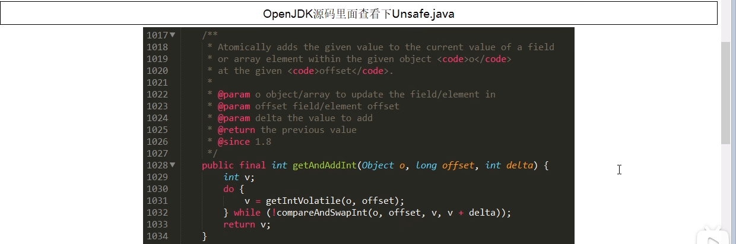

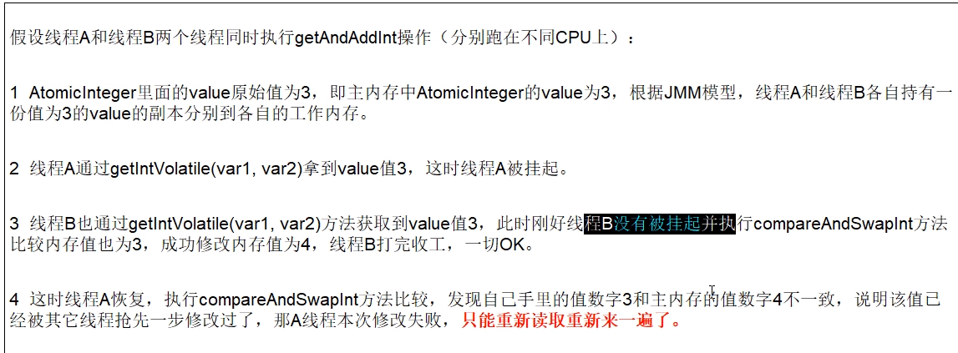

## 底层汇编

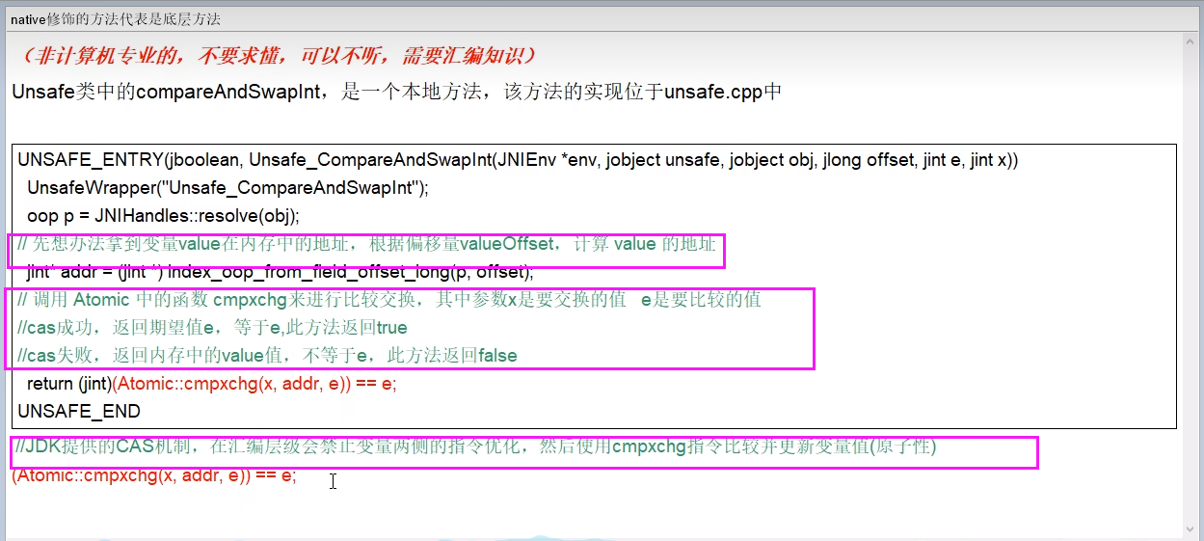

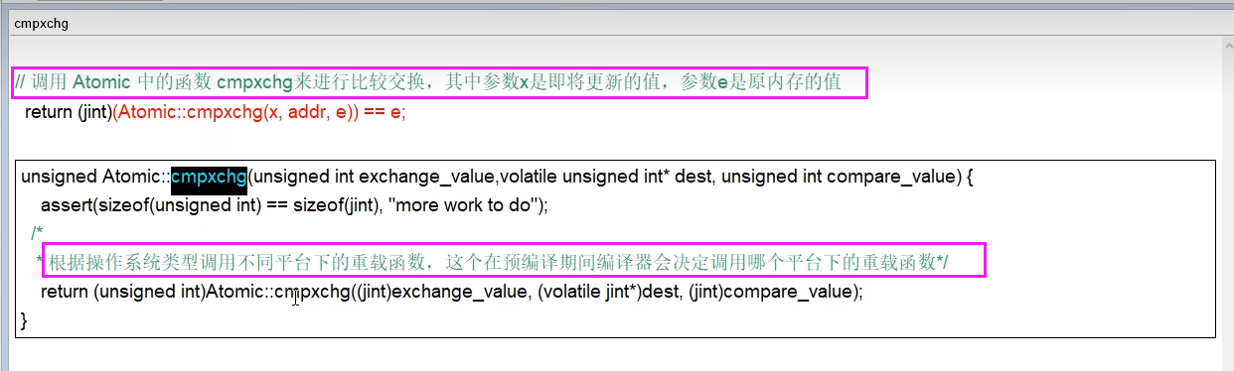

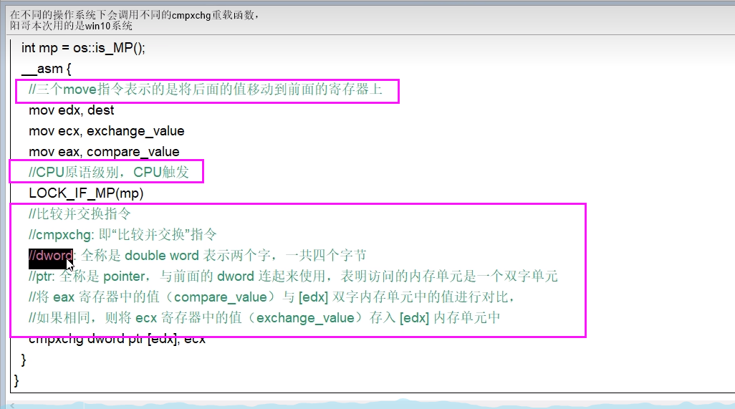

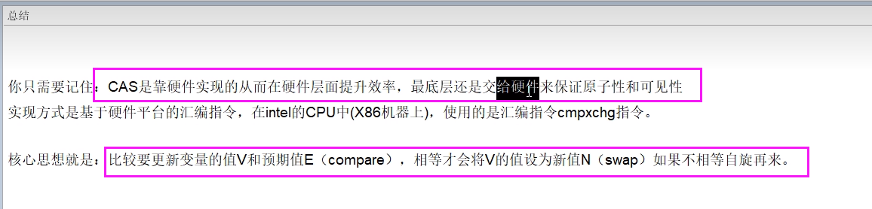

# 75CAS之原子引用AtomicReference

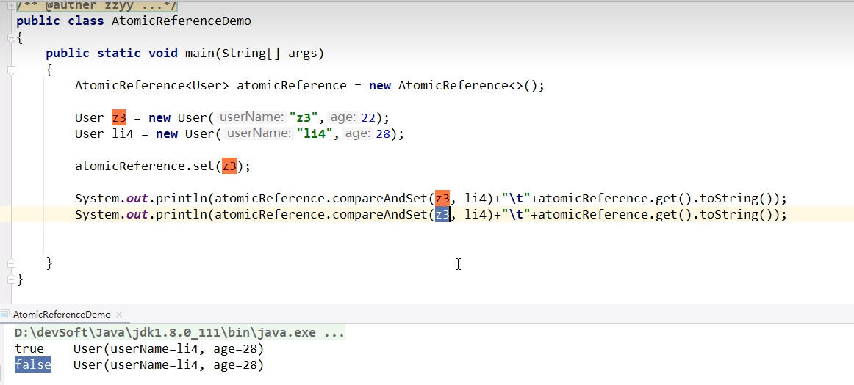

# 76CAS之手写自旋锁

## 自旋锁

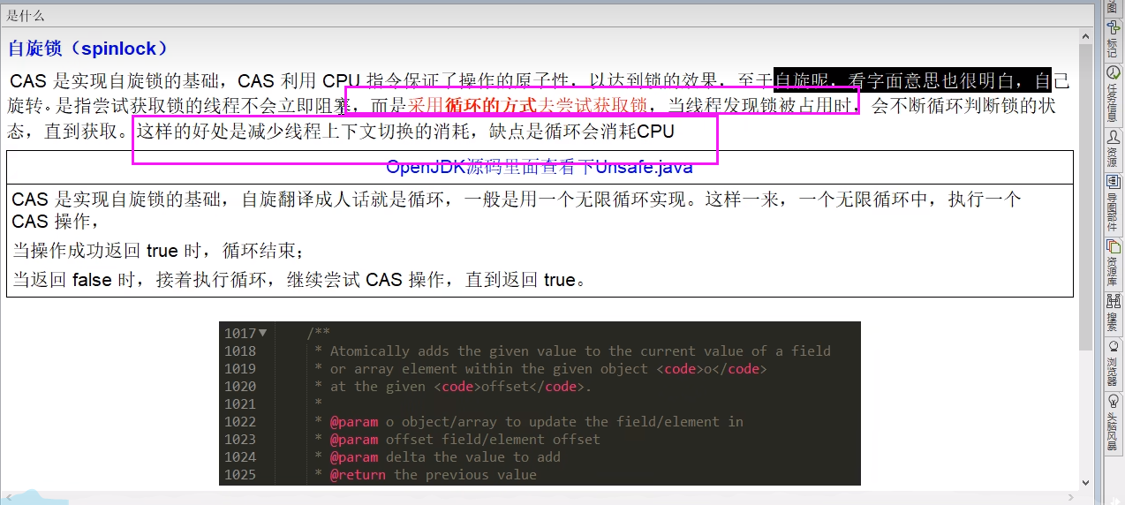

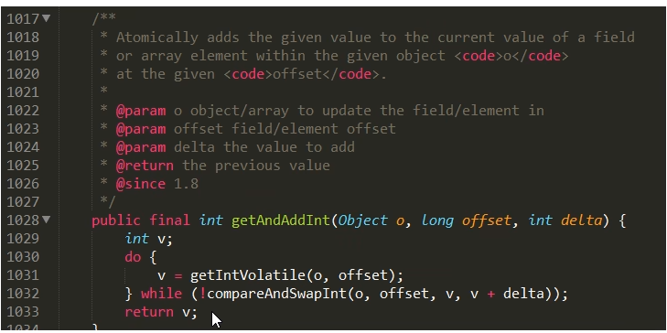

## 基于CAS的自旋锁

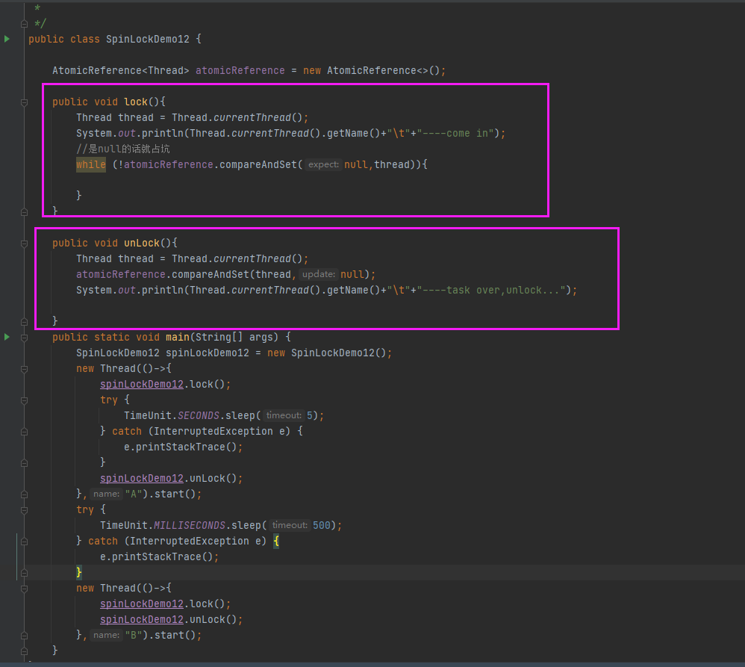

# 77CAS的两大缺点

## 循环时间长

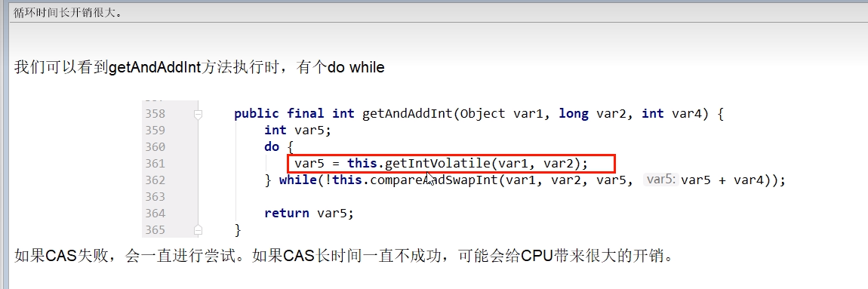

## ABA问题

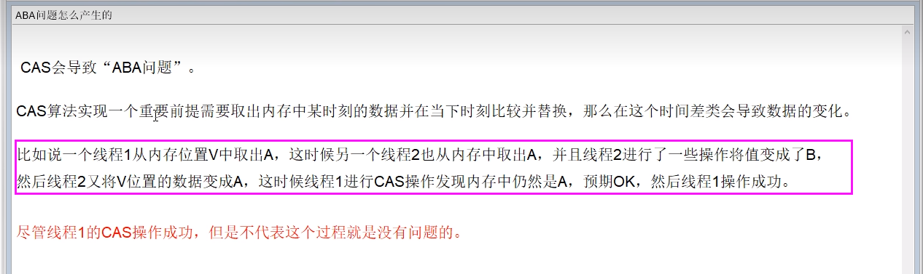

# 78CAS之AtomicStampedReference入门

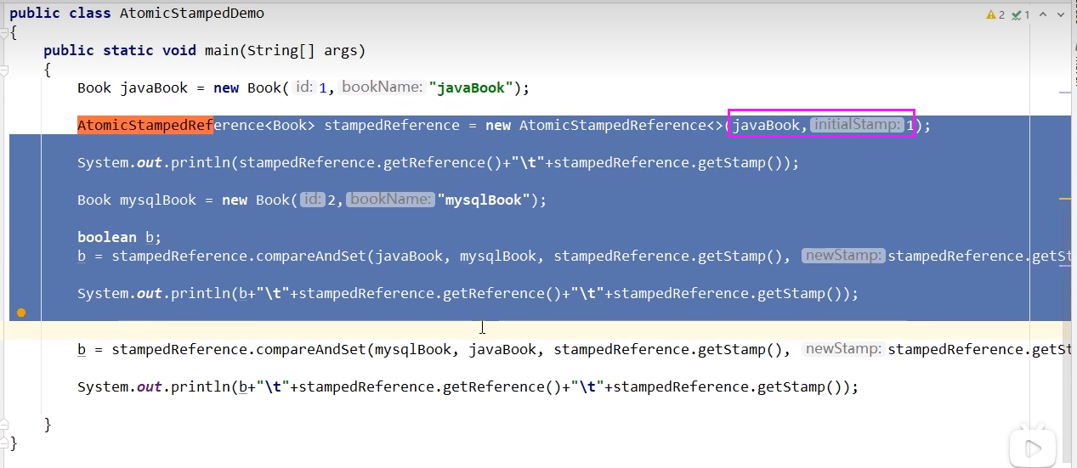

# 79CAS之ABA问题编码实战

## Aba发生了

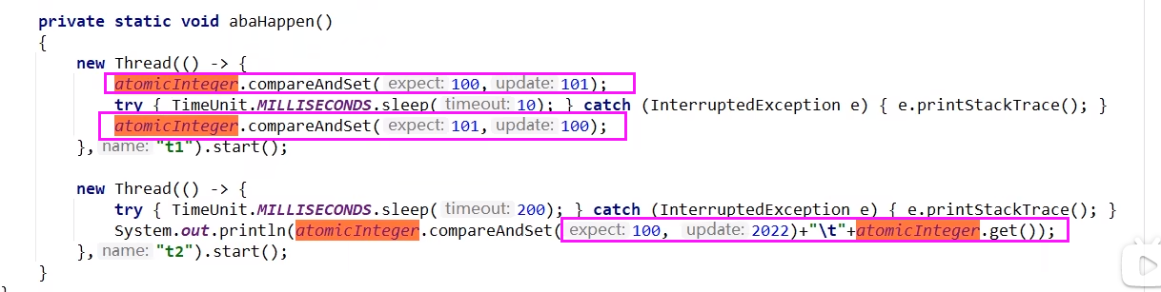

## 解决aba问题

AtomicStampedReference 解决

# 80原子类入门介绍和分类说明

## 原子类操作之18罗汉增强

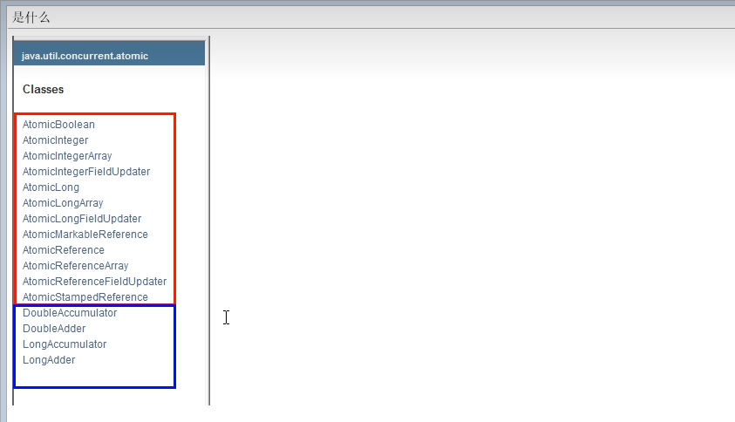

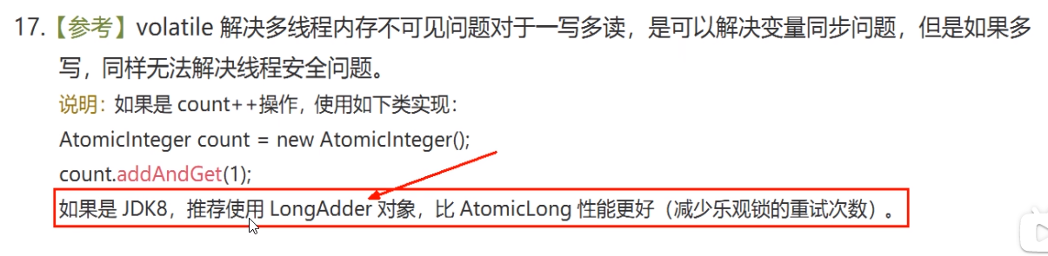

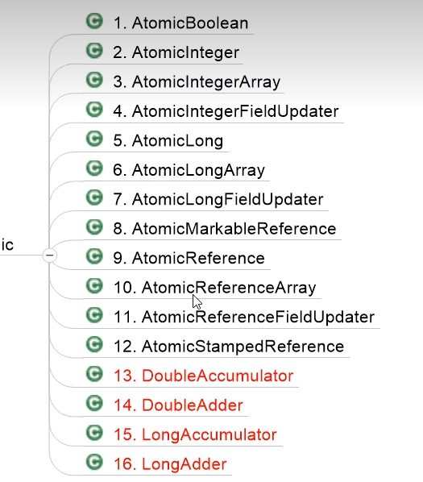

## 再分类

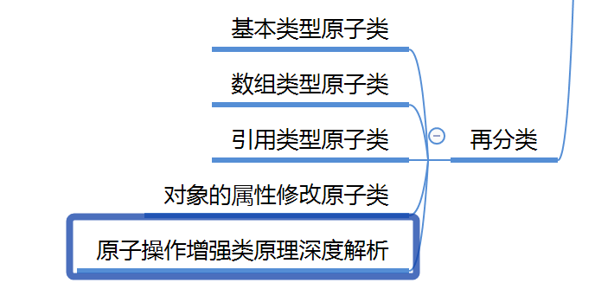

# 81原子类之基本类型原子类

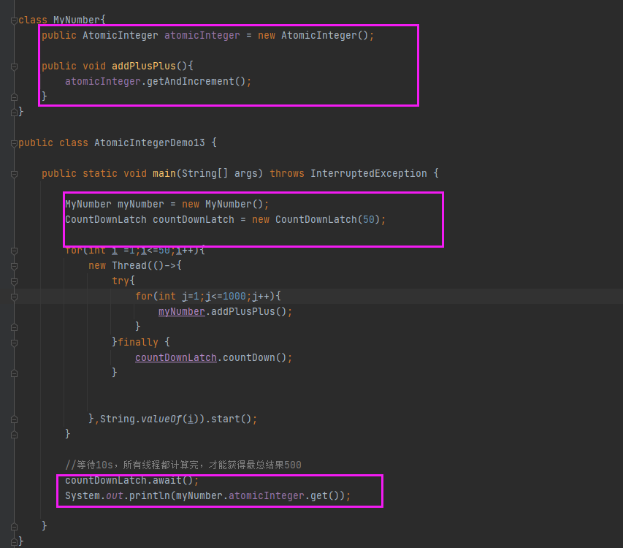

countDownLatch取代sleep

# 82 原子类之数组类型原子类

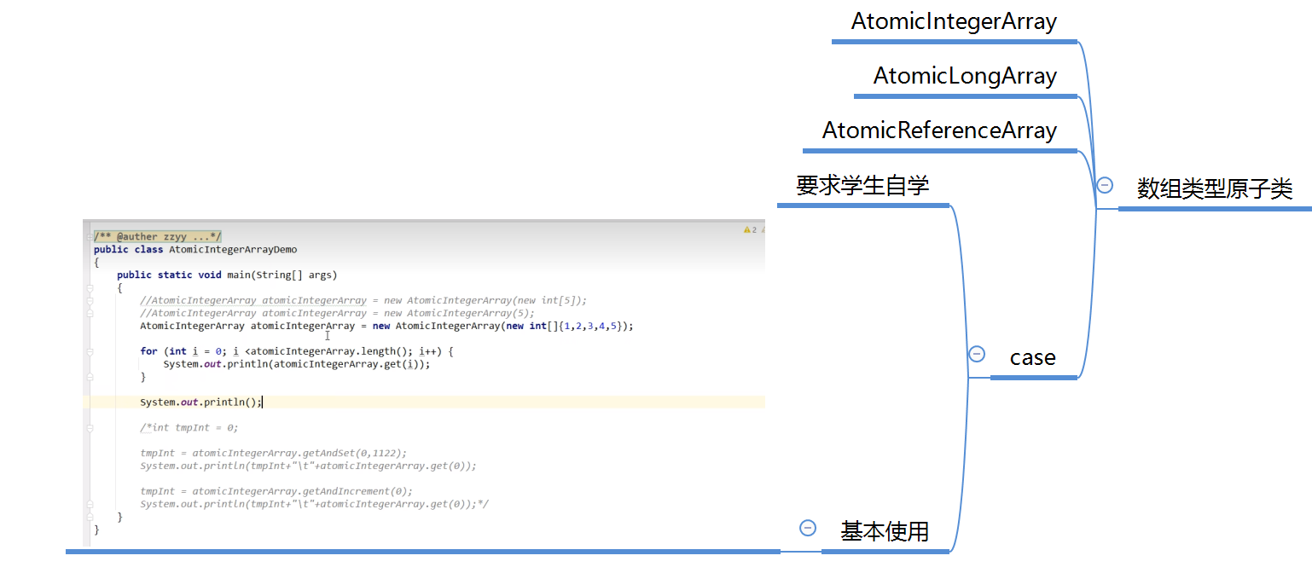

# 83 原子类之引用类型原子类

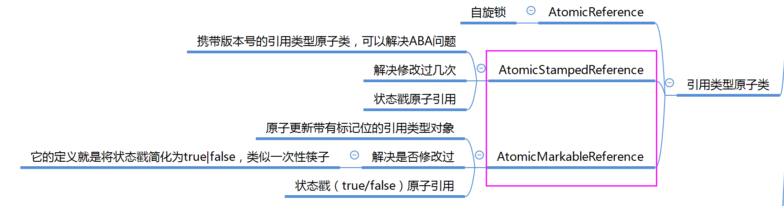

AtomicStampedReference和AtomicMarkableReference的区别，一个是修改过好几次，另一个是是否修改过

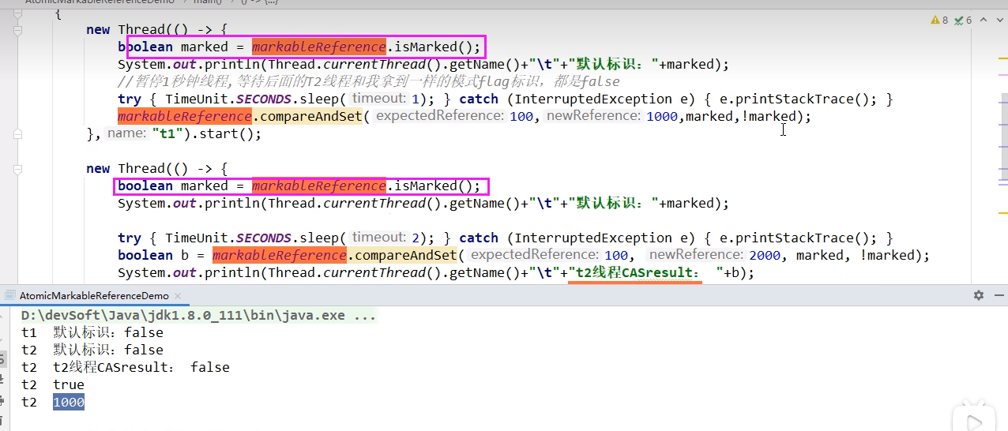

# 84 原子类之对象的属性修改原子类理论

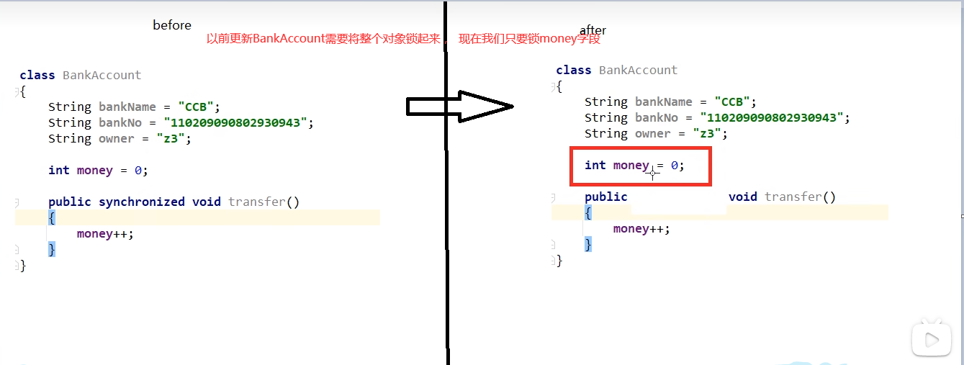

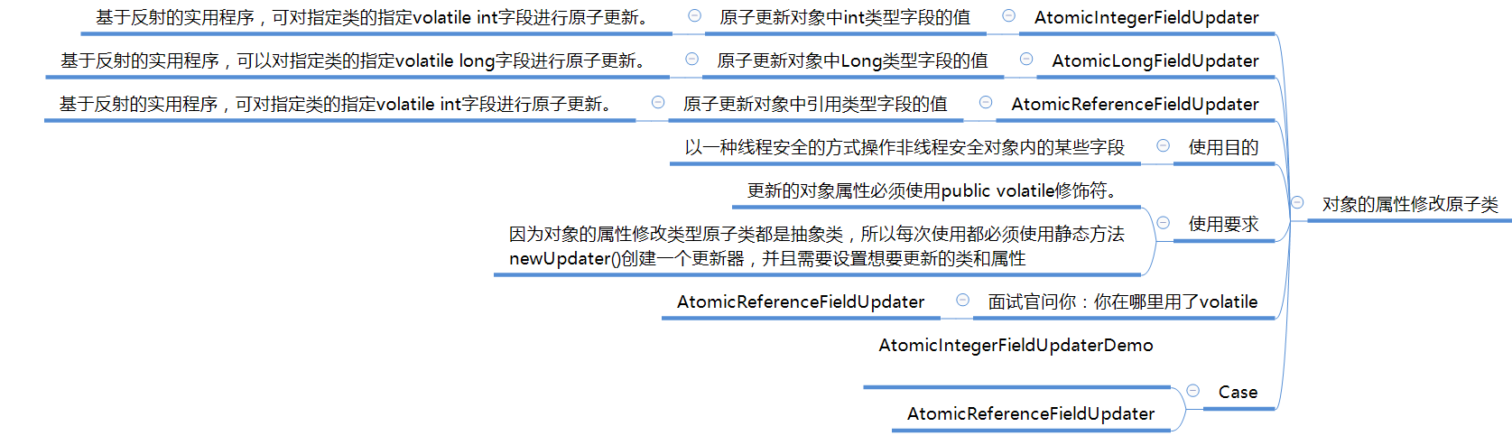

# 85 原子类之对象的属性修改原子类案例

## 10个线程，每个线程转1000次synchronized。

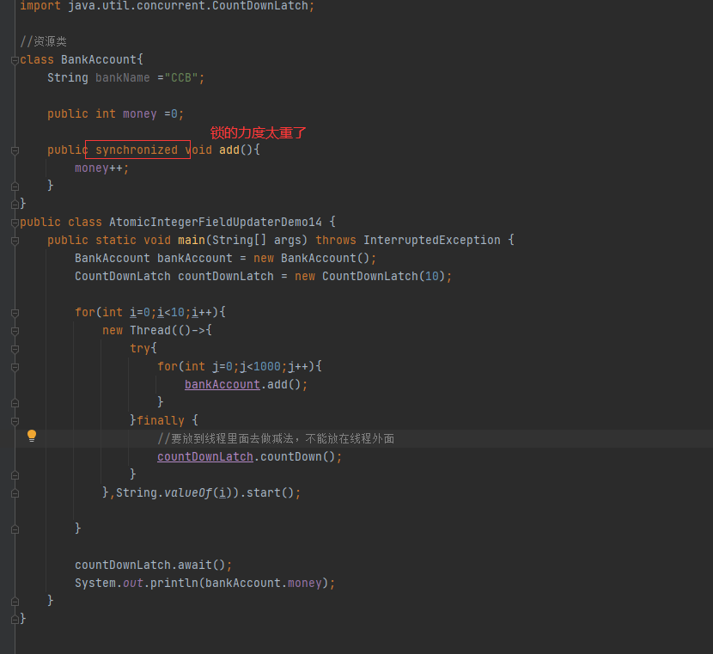

## 使用AtomicIntegerFieldUpdater

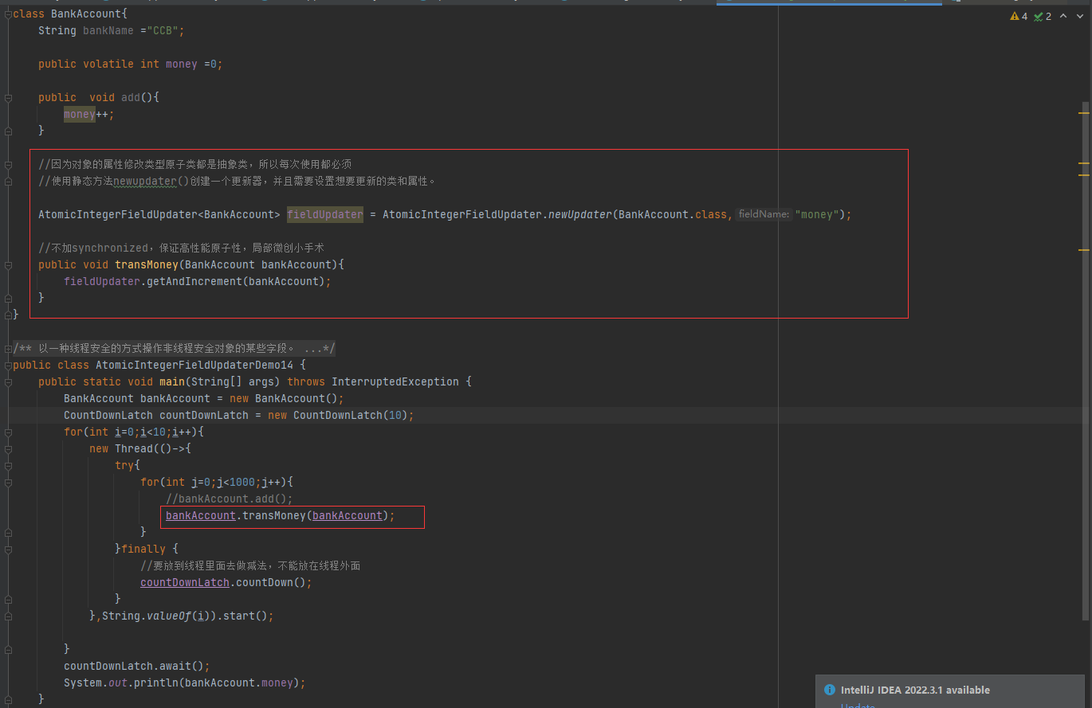

# 86 原子类之对象的属性修改原子类案例

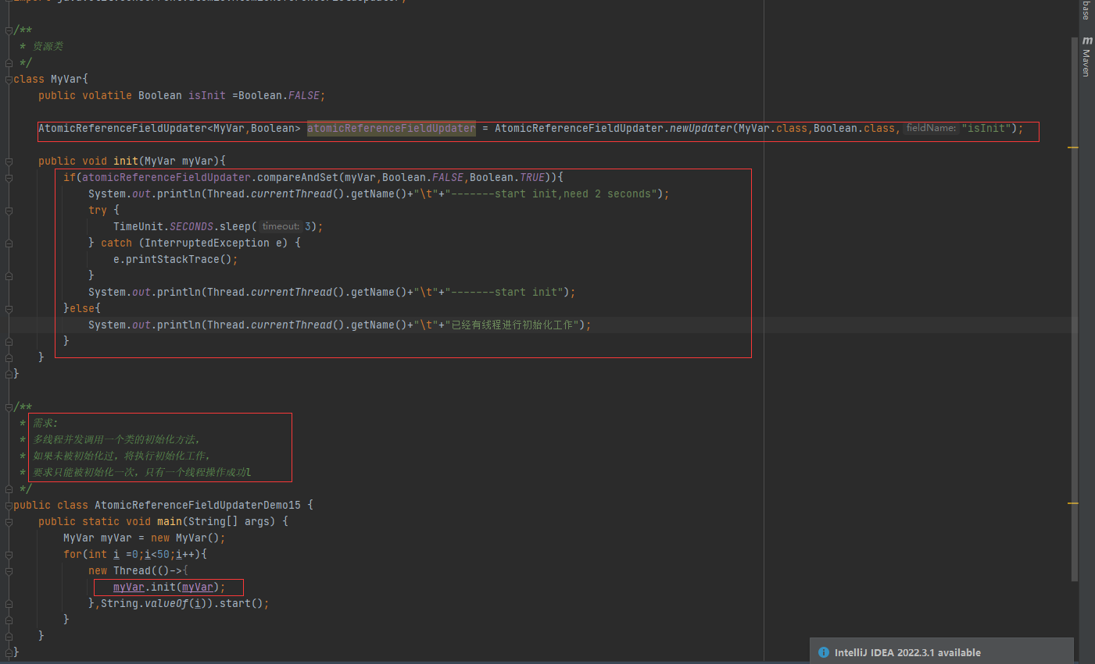

# 87 原子类之原子操作增强类理论入门

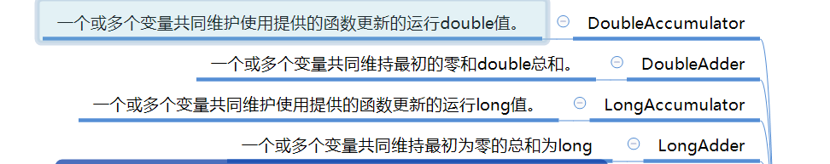

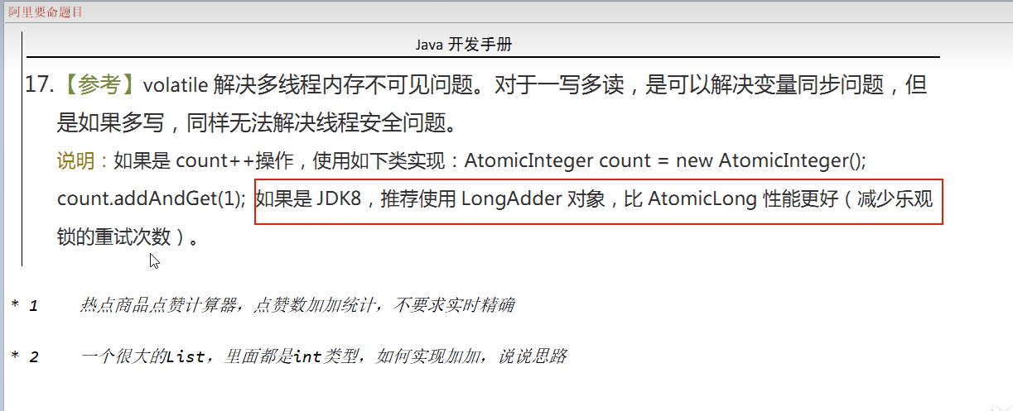

# 88原子类之LongAdder和LongAccumula

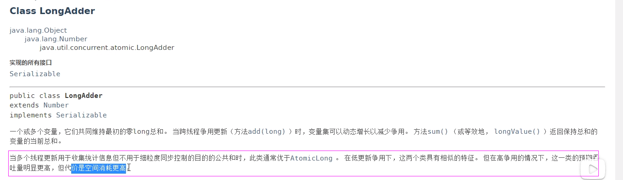

## 入门练习

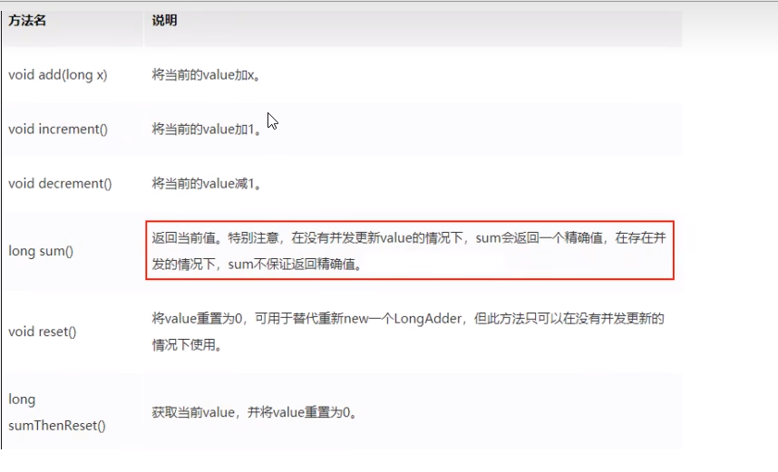

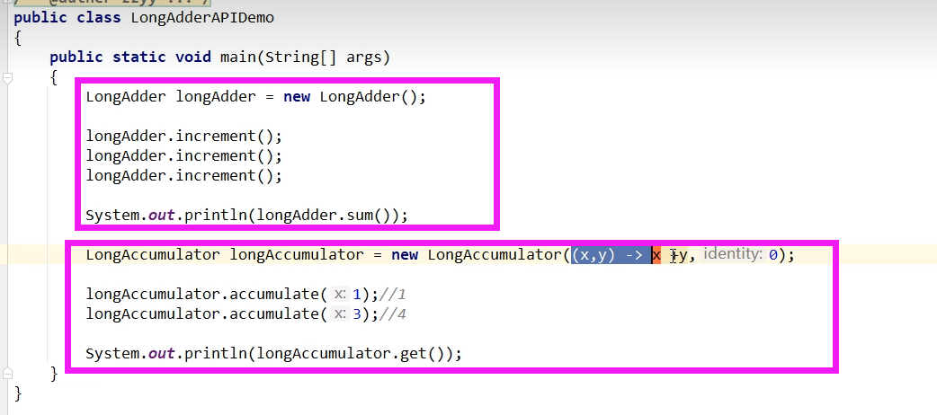

# 89 原子类之高件能热点商品点赞计数案例几种统计性能对比

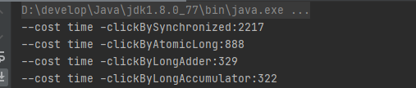

# 90 原子类之LongAdder源码分析前置.

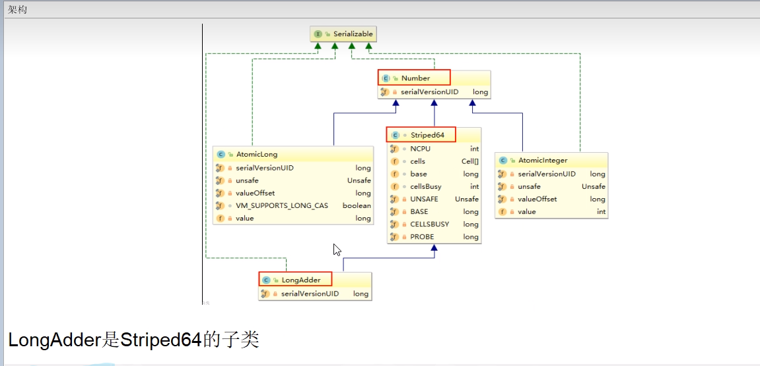

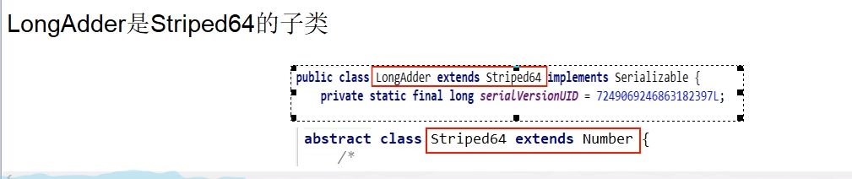

## Striped64几个重要的函数

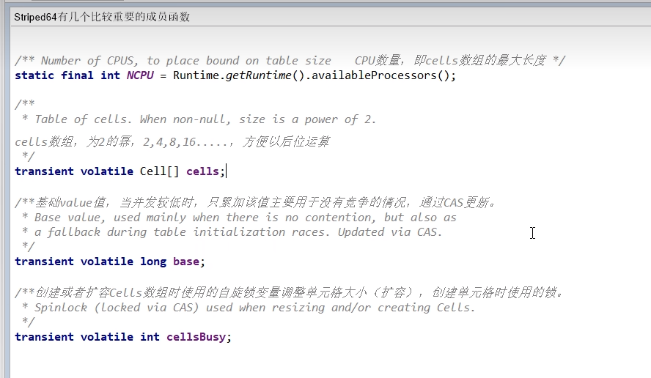

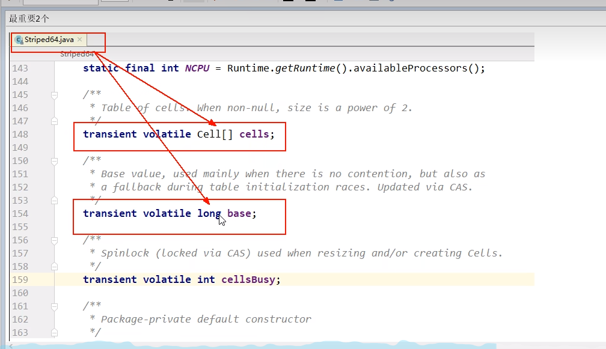

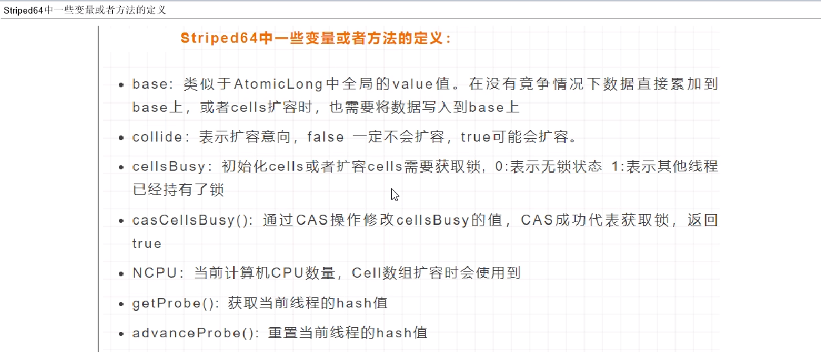

# 91原子类之LongAdder高性能原理说明

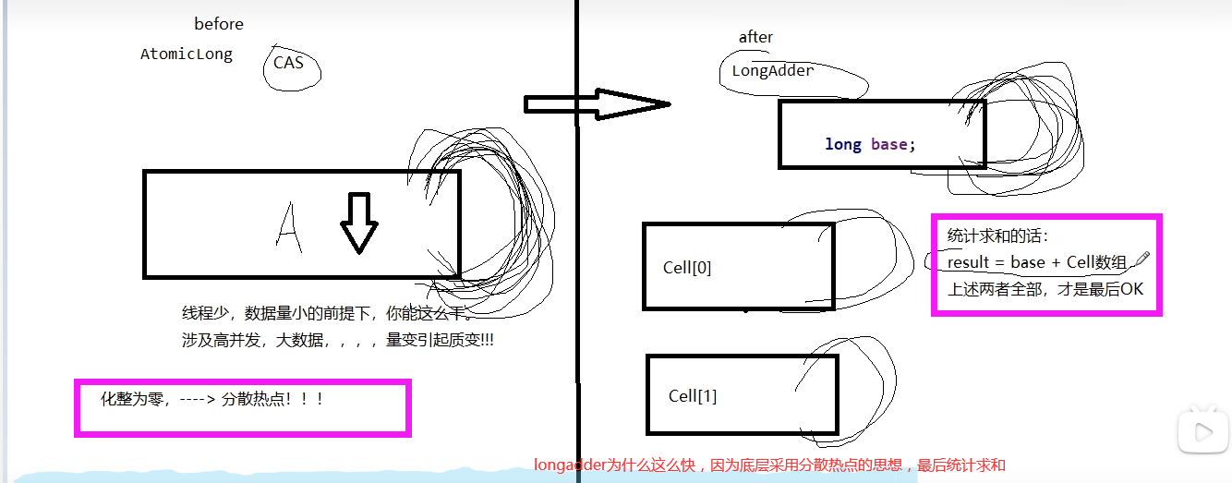

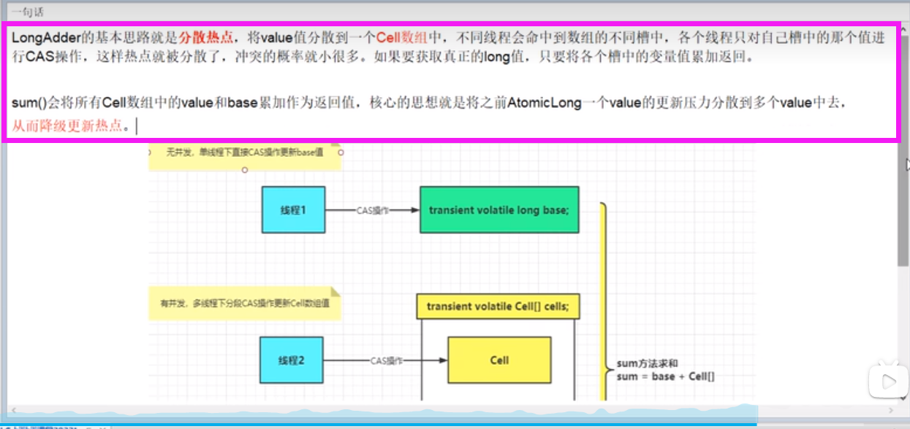

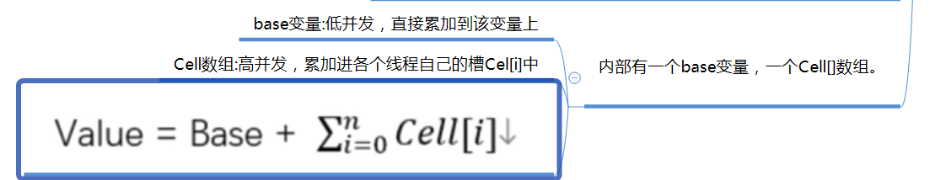

# 92原子类之LongAdder源码分析01（仅看01后面的跳过）

## 小总结

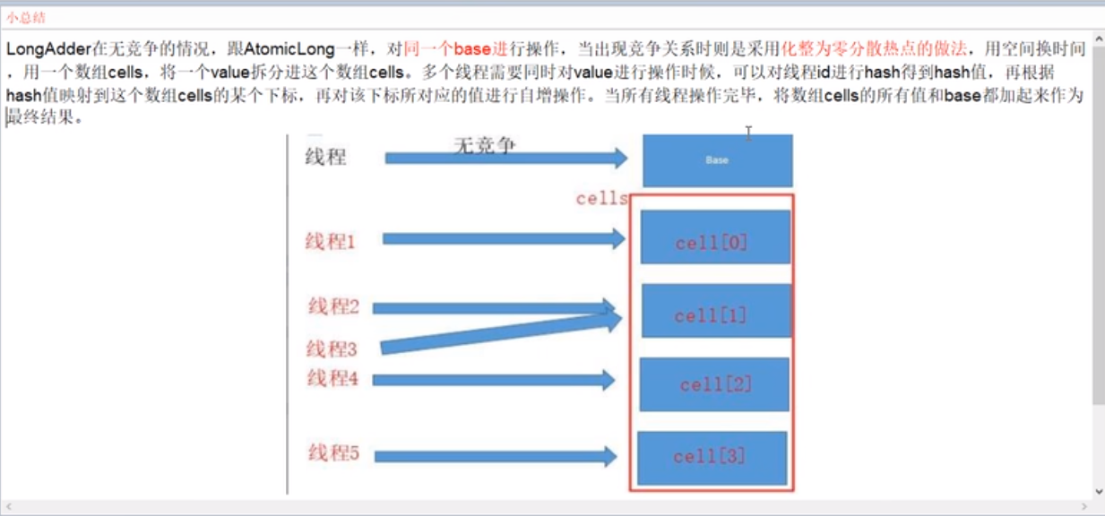

# 93 ~95原子类之LongAdder源码分析02~04

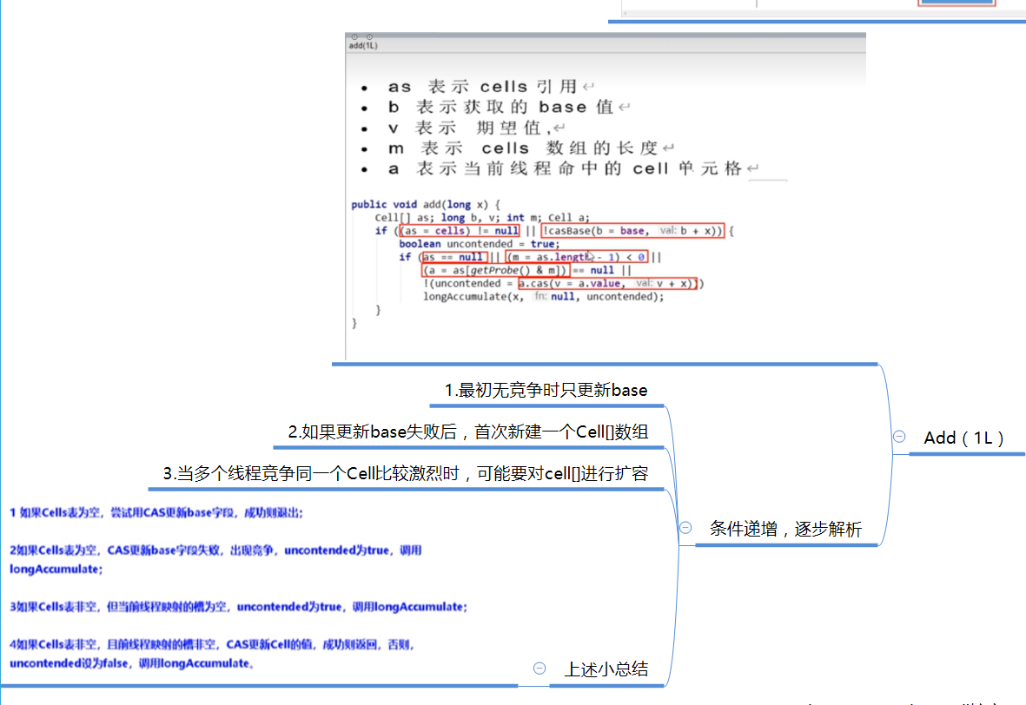

# 96 原子类之LongAdder源码分析05

## longAccumulate总纲

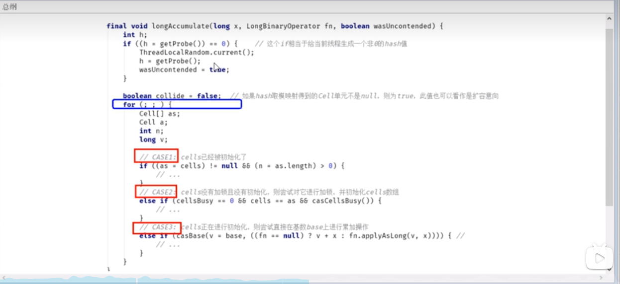

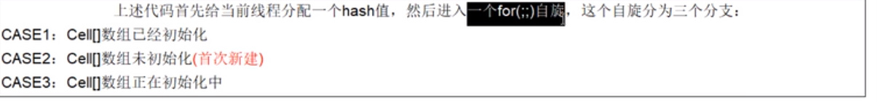

# 97 原子类之LongAdder源码分析06

# 98 原子类之LongAdder源码分析07

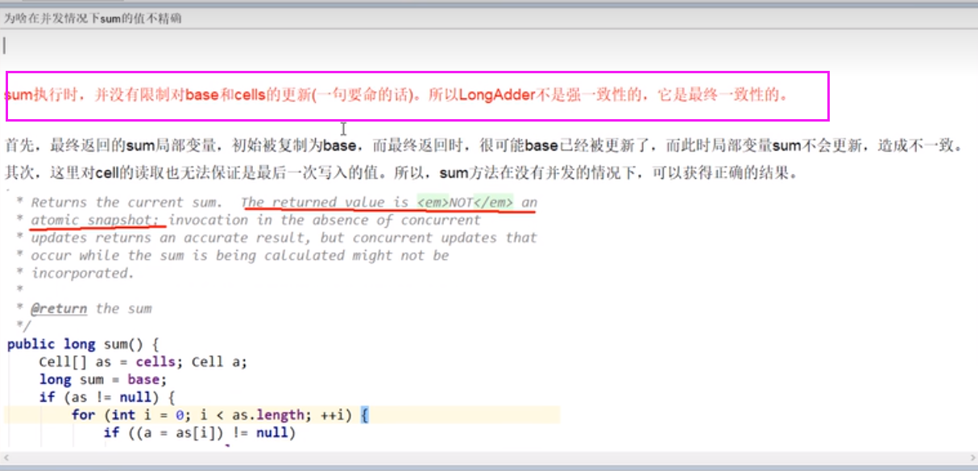

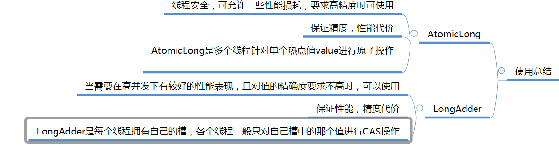

# 99 原子类之原子操作增强类小总结

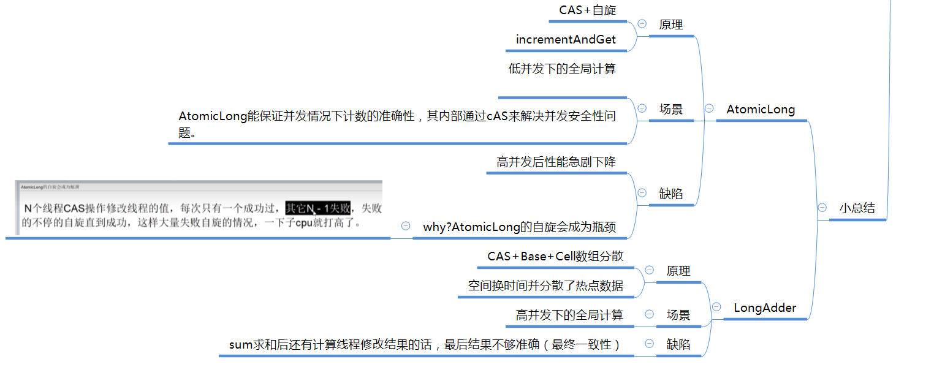

# 100 ThreadLocal之是什么能干嘛

## ThreadLocal是什么

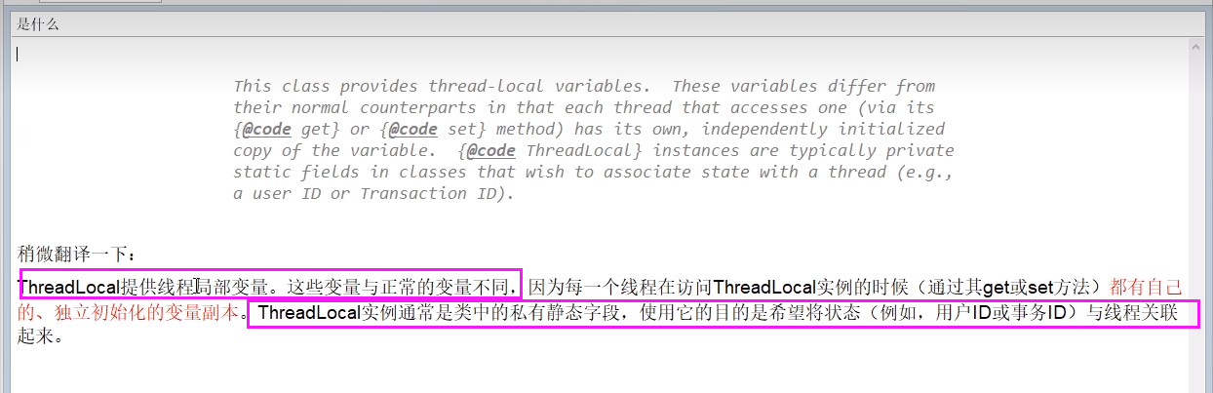

## Threadlocal出现的意义

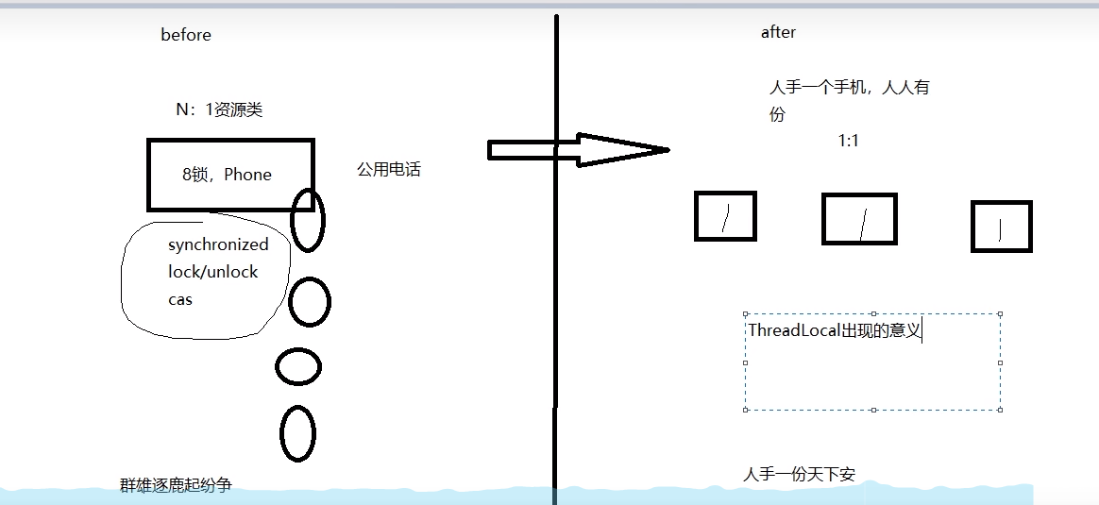

## ThreadLocal能干嘛

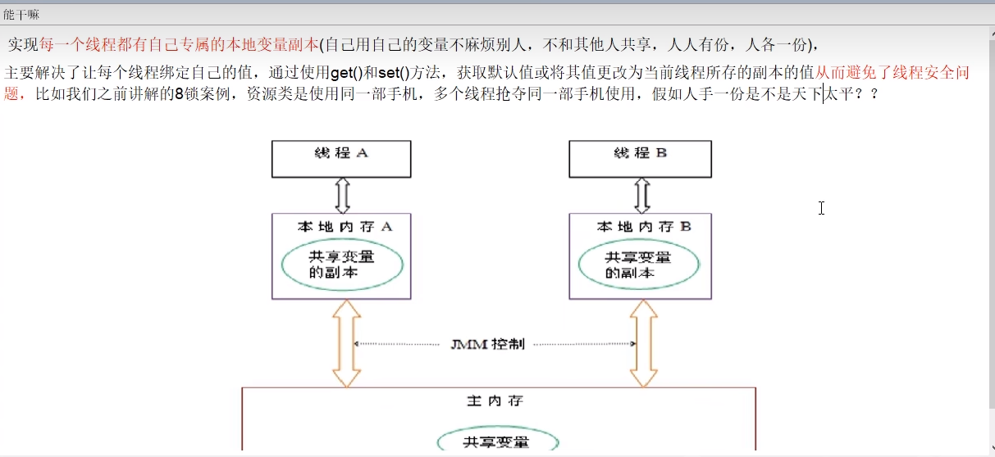

## API介绍

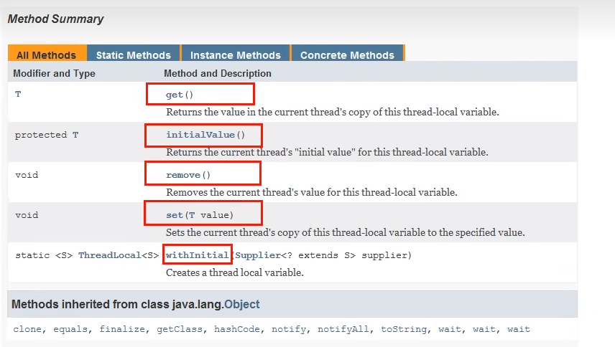

# 101 ThreadLocal之案例编码实战

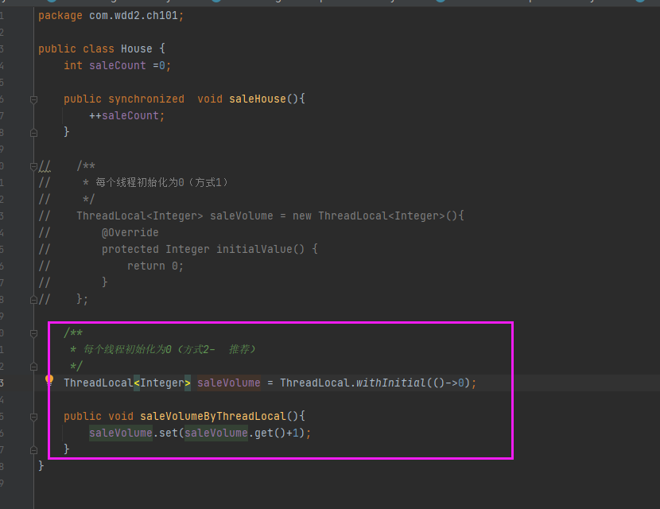

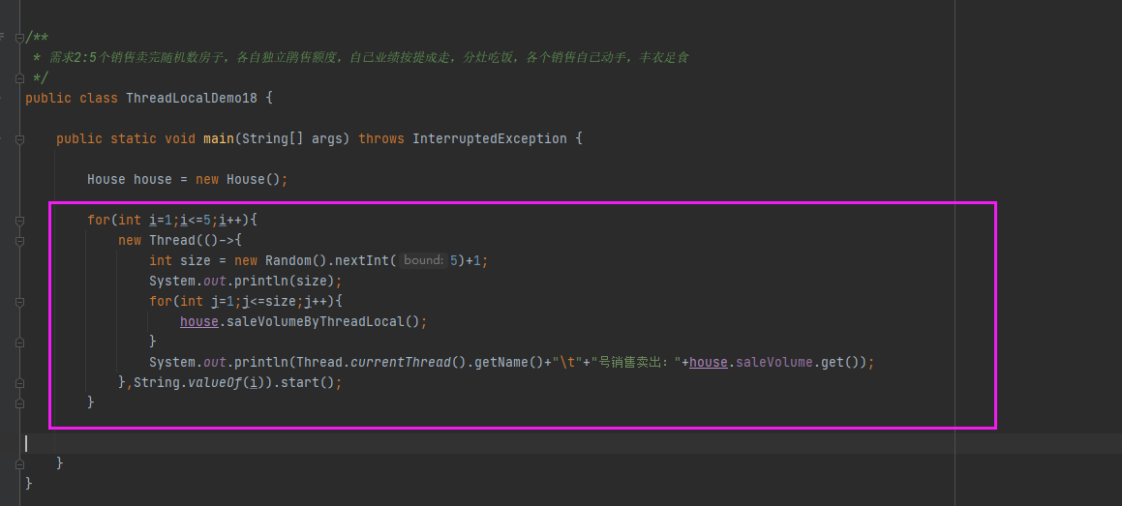

# 102ThreadLocal之阿里规范对ThreadLocal要求

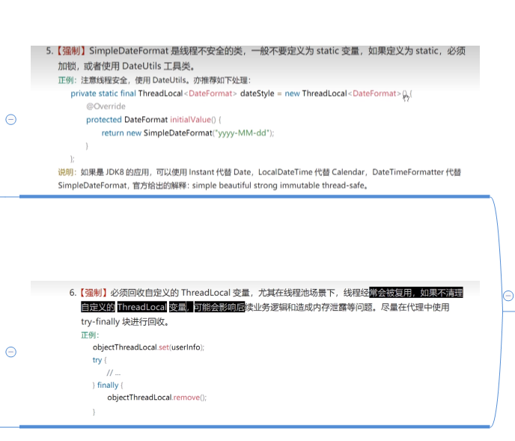

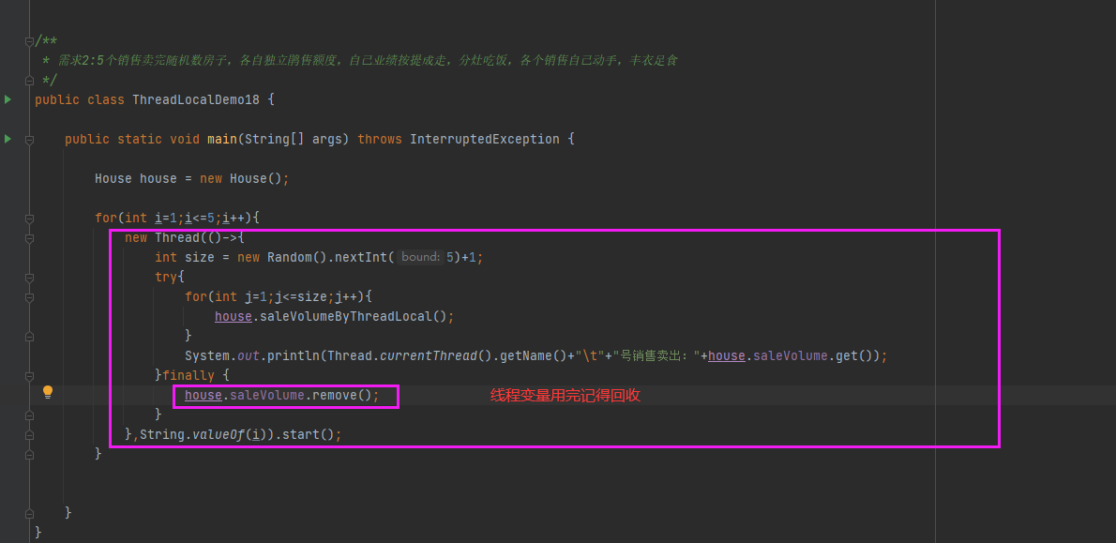

## 总结

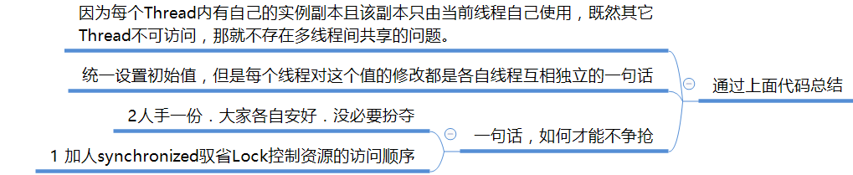

# 103ThreadLocal之底层源码分析

## Thread和ThreadLocal

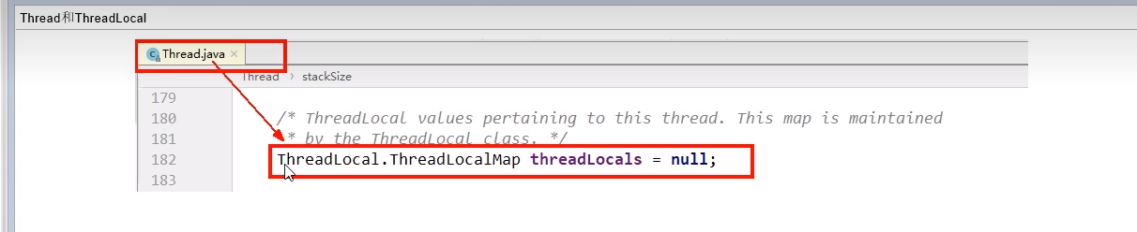

再次体会，各自线程，人手一份

## ThreadLocal和ThreadLocalMap

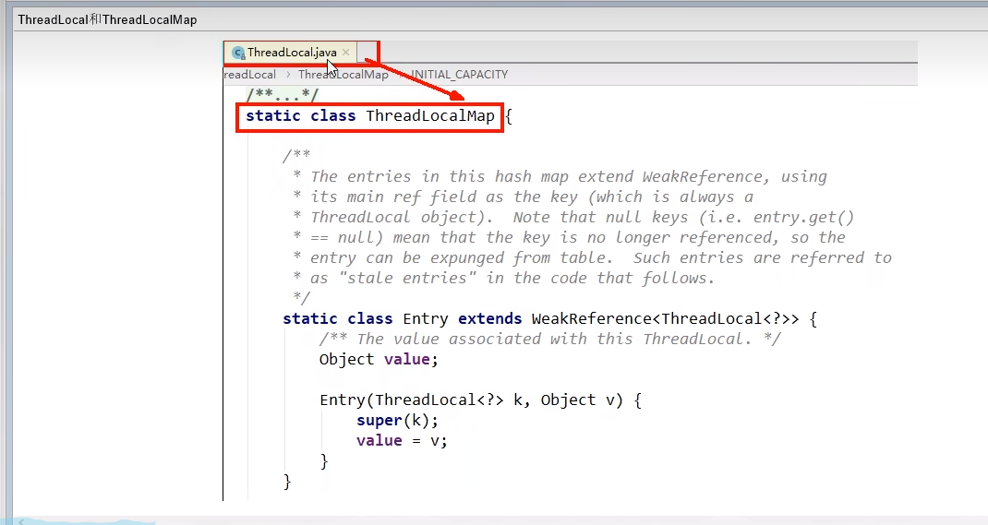

## ALL三者总概括

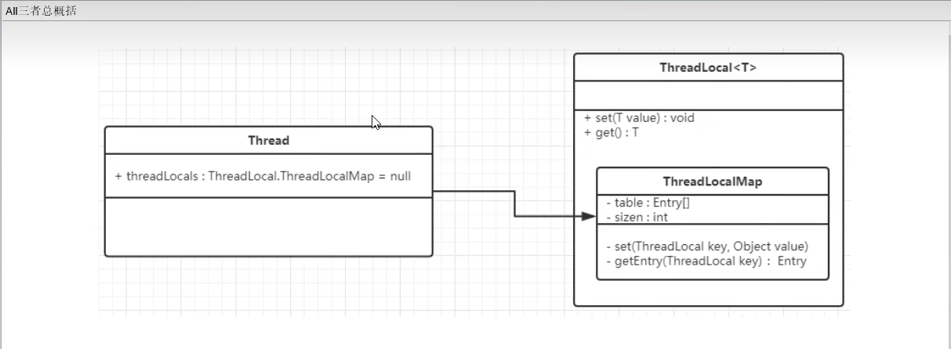

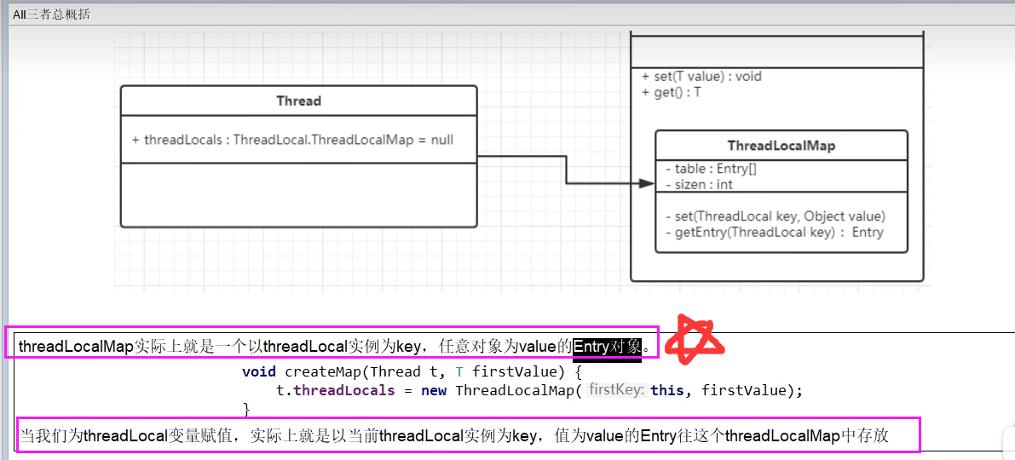

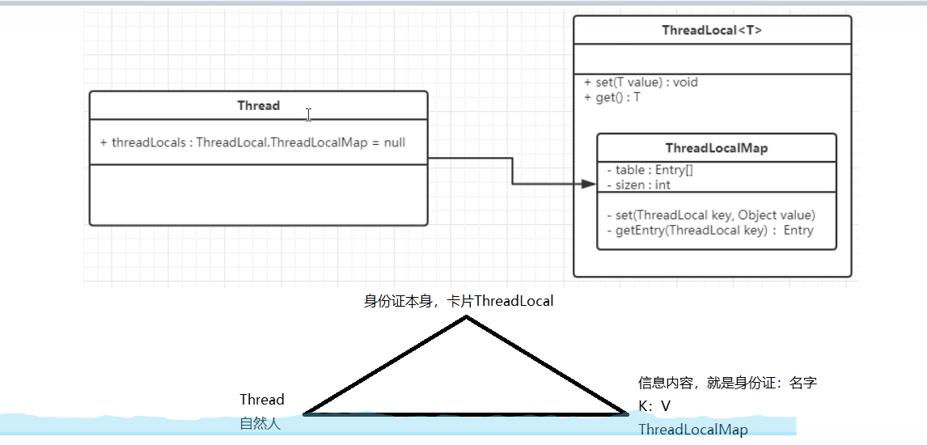

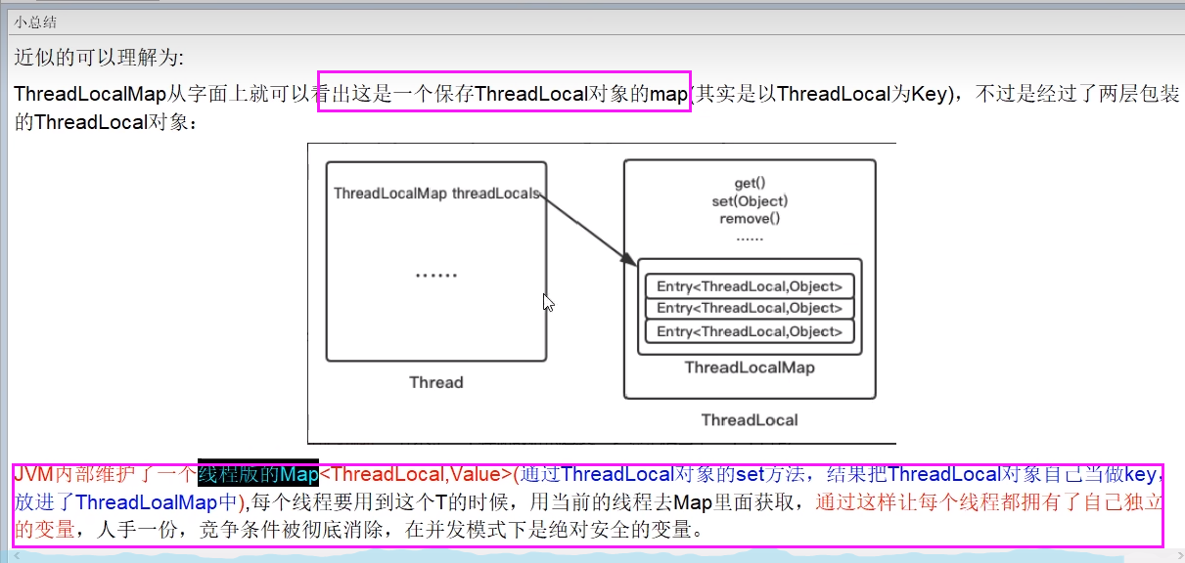

# 104_ThreadLocal之由弱引用引出问题

## 再回首ThreadLocalMap

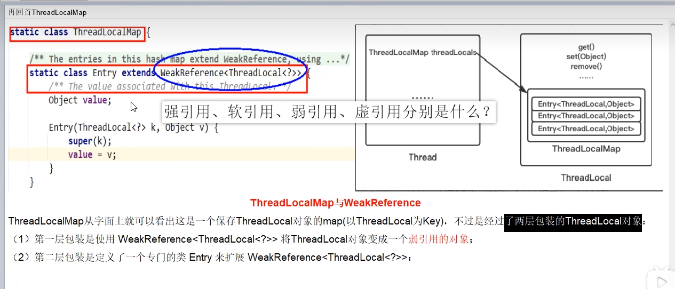

## 整体架构

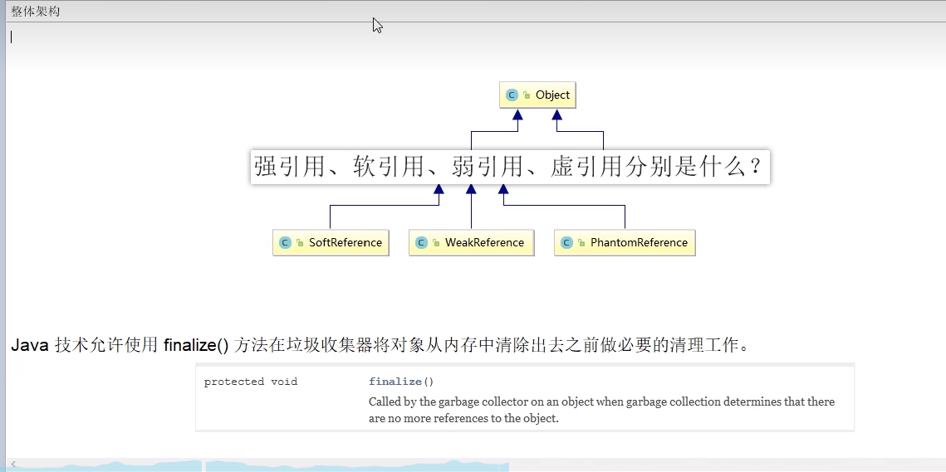

# 105_ThreadLocal之强引用

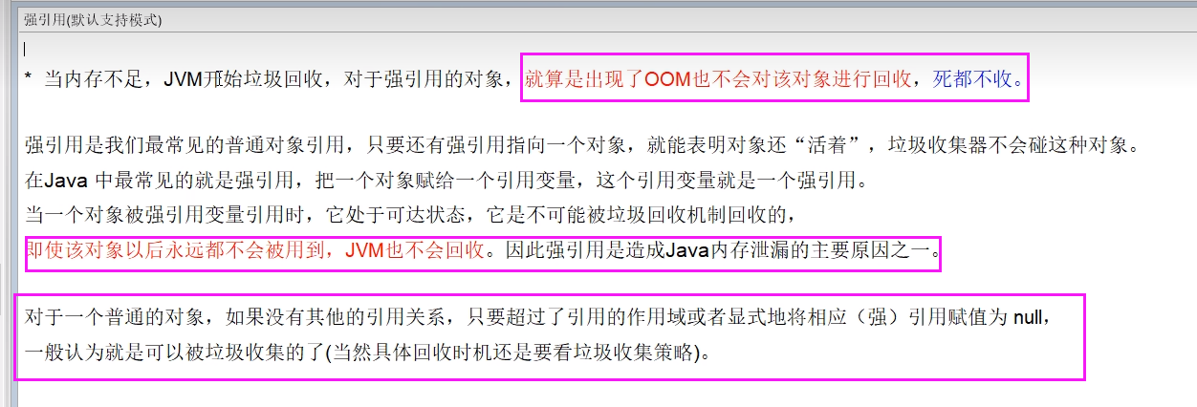

## Code

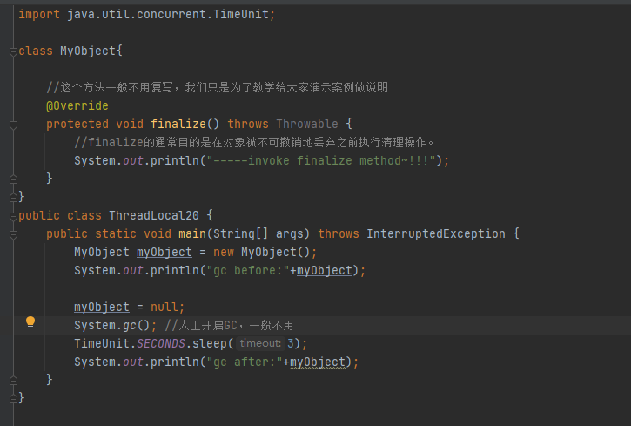

# 106_ThreadLocal之软引用

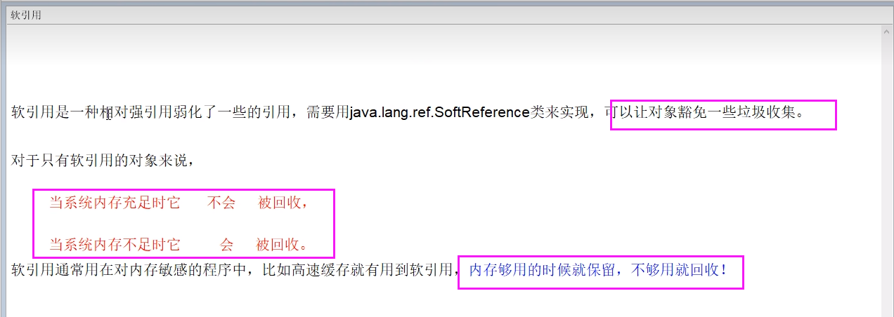

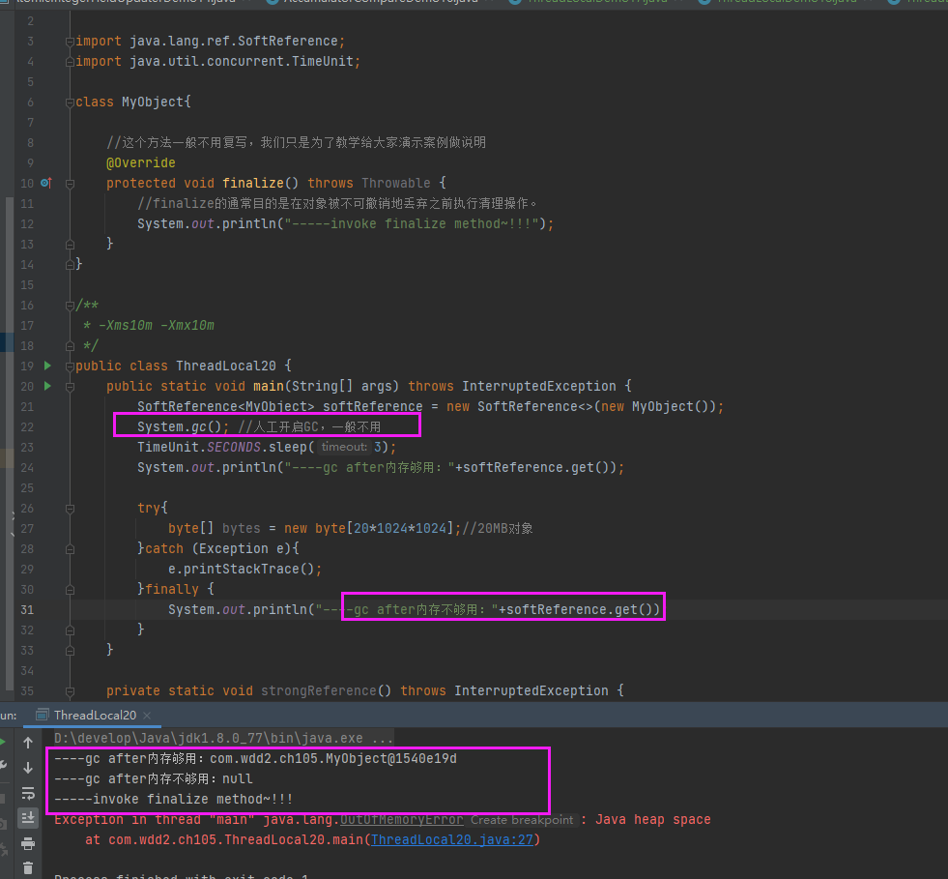

# 107_ThreadLocal之弱引用

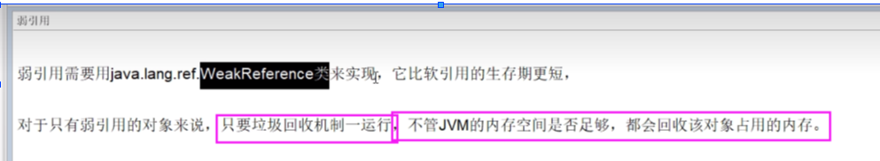

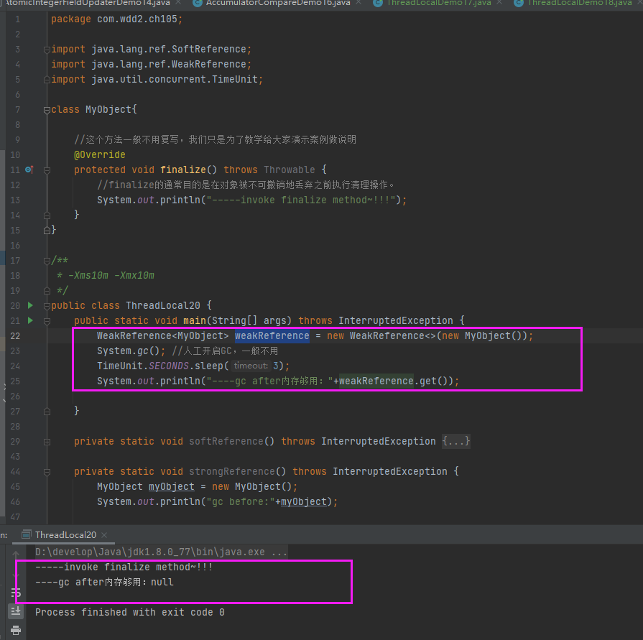

# 软引用和弱引用的使用场景

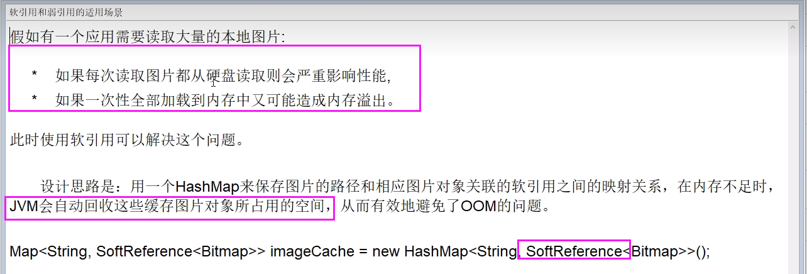

# 108_ThreadLocal之虚引用

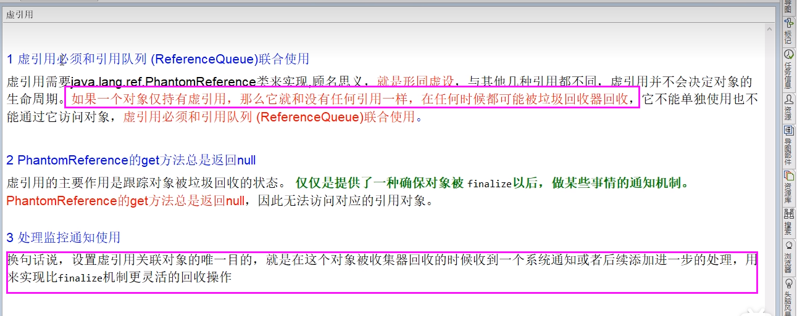

## 构造方法&引用对列

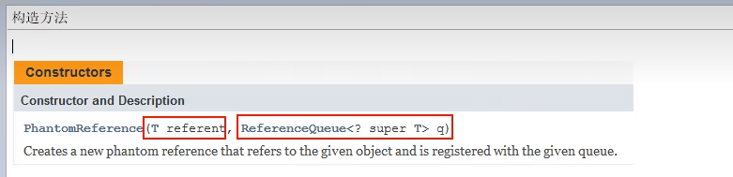

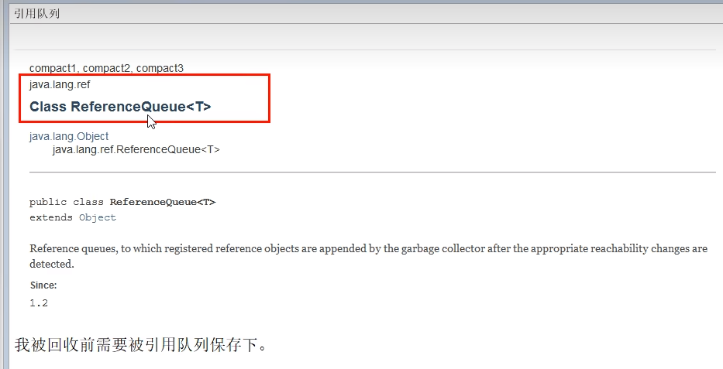

## Code

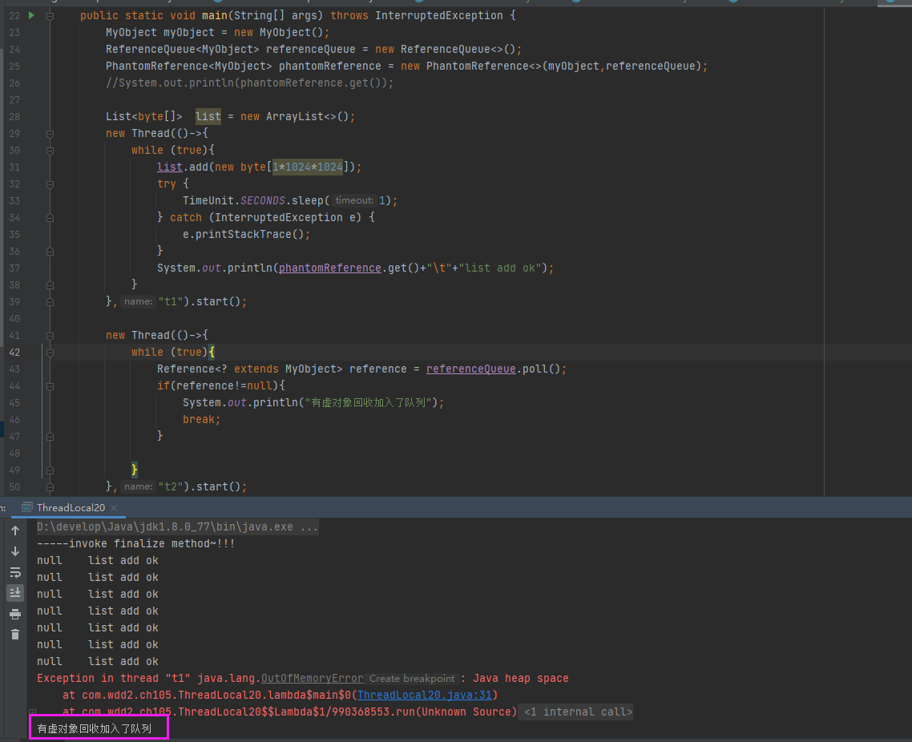

## 总结

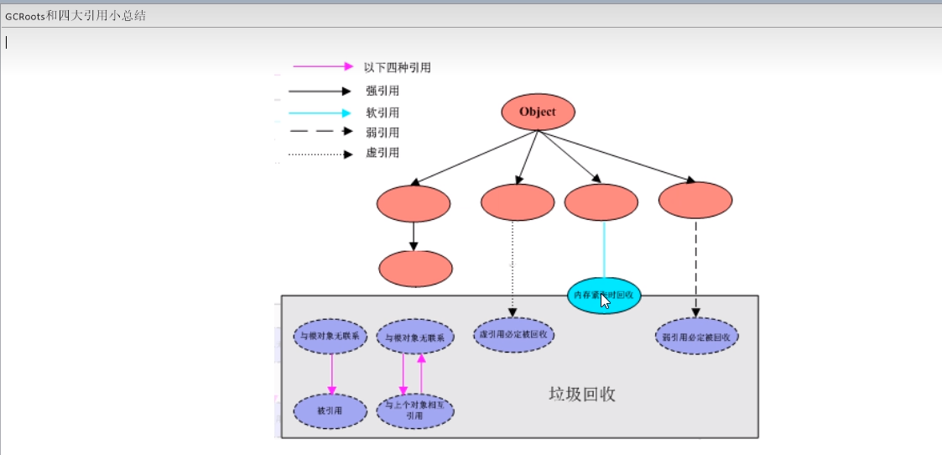

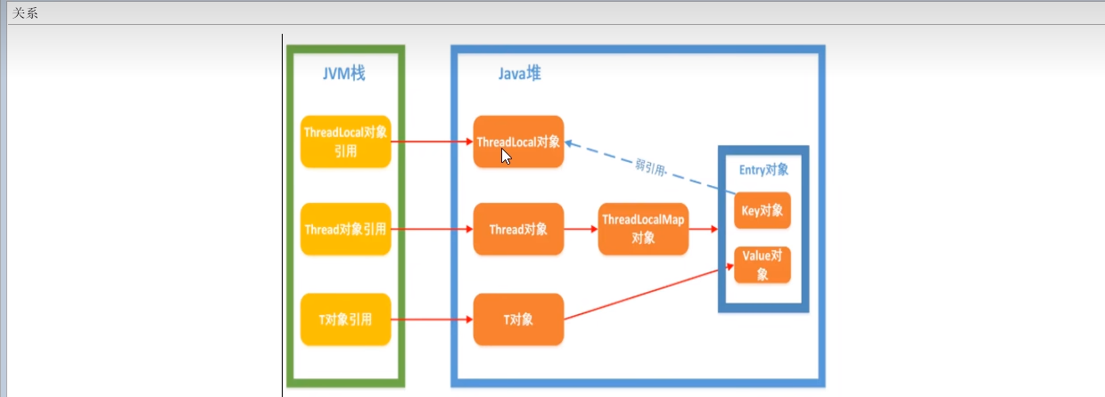

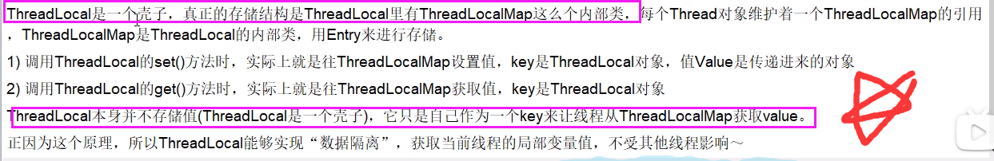

# 109 ThreadLocal之为什么源码用弱引用

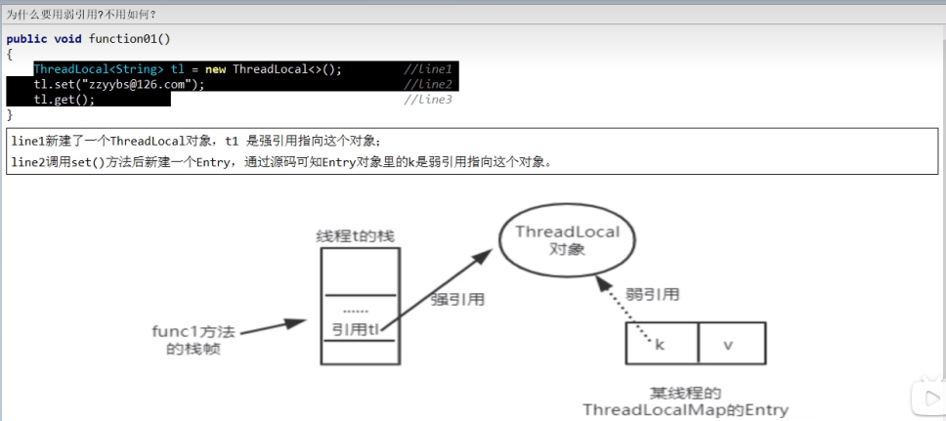

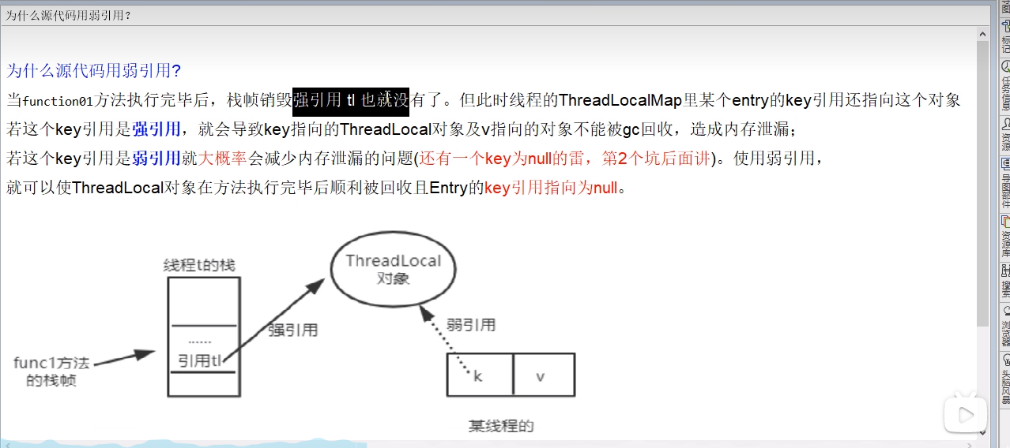



# 110ThreadLocal之清楚脏Enrty

## 埋雷二号坑

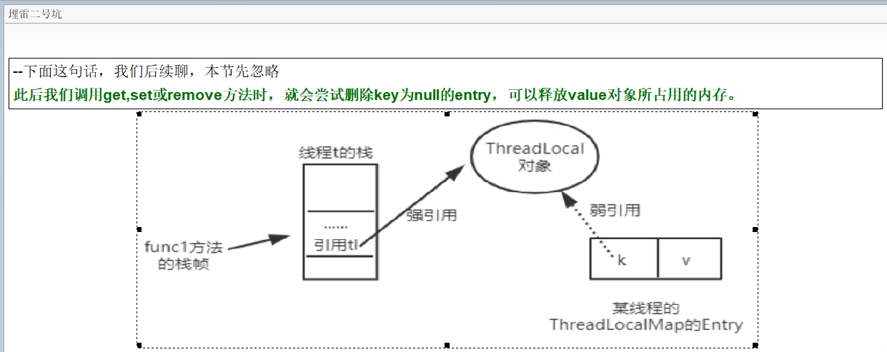

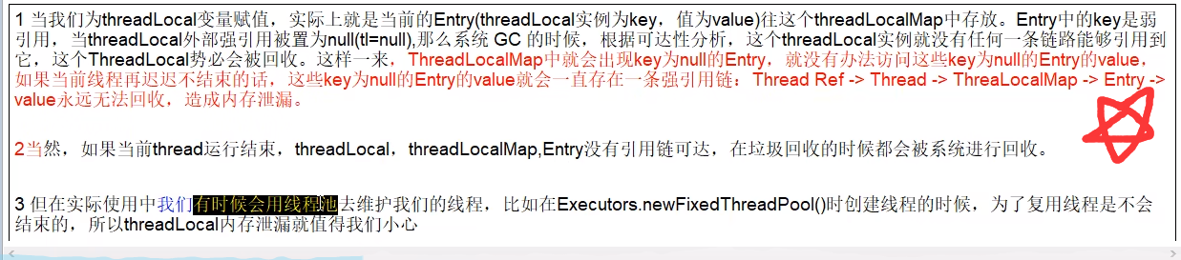

## key为null的entry,原理解析

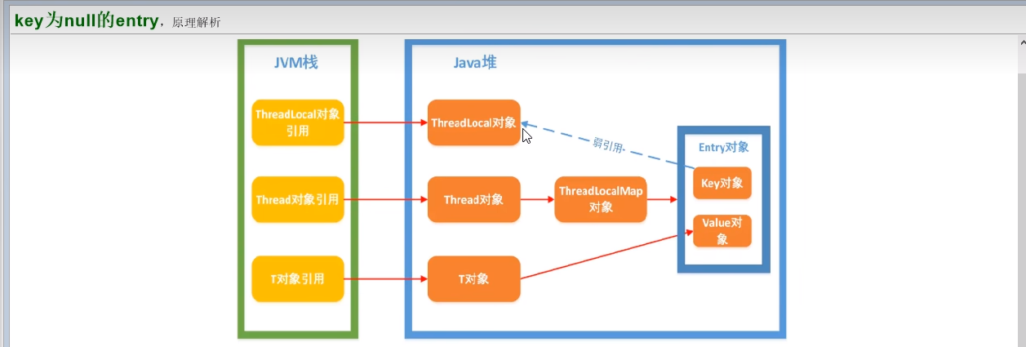

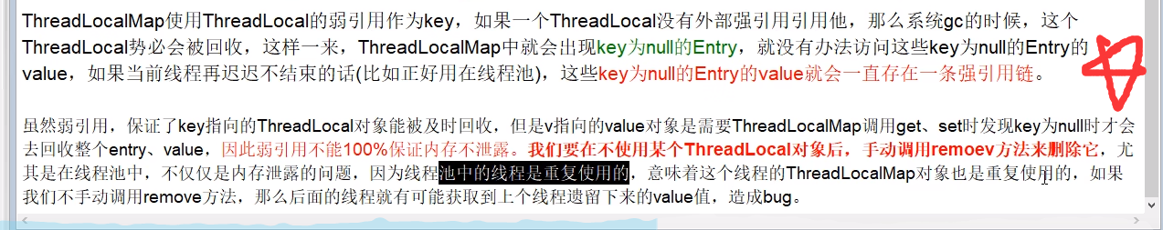

## set,get方法回去检查所有键位null的entry对象

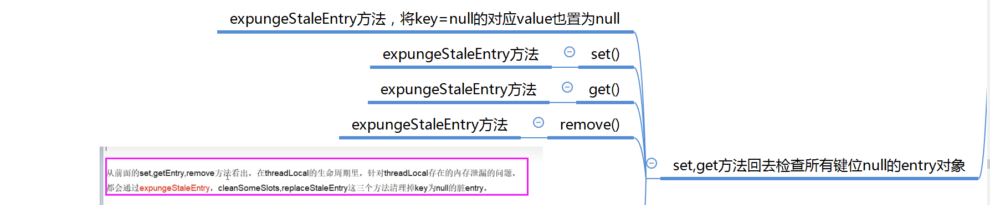

## 结论

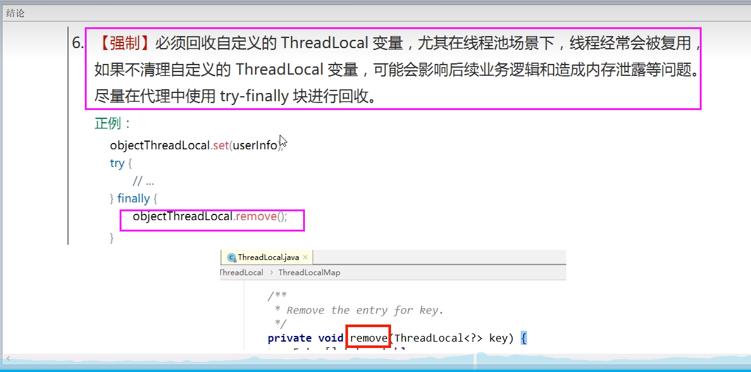

# 111ThreadLocal之小总结

## 最佳实践

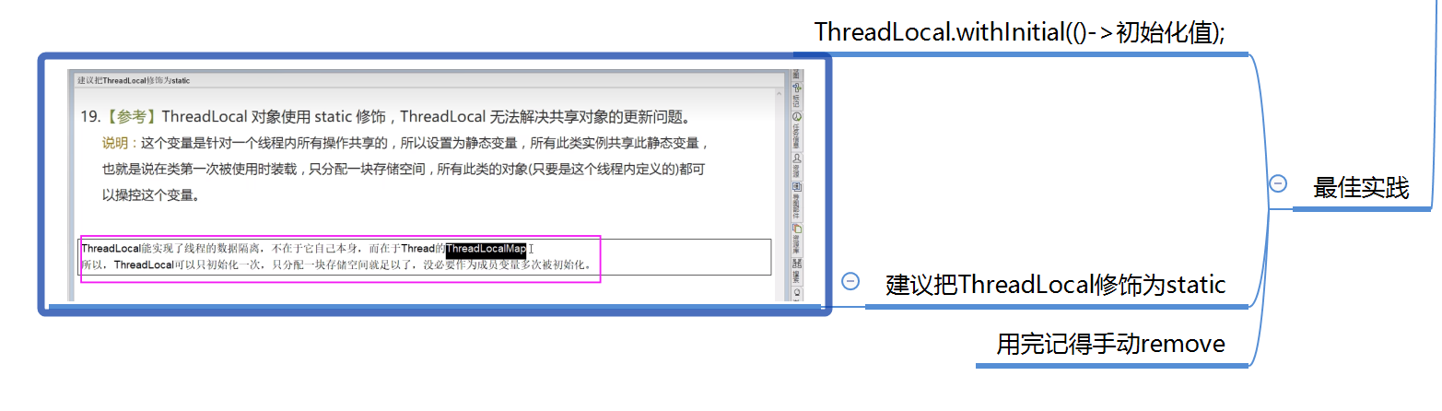

## 小总结

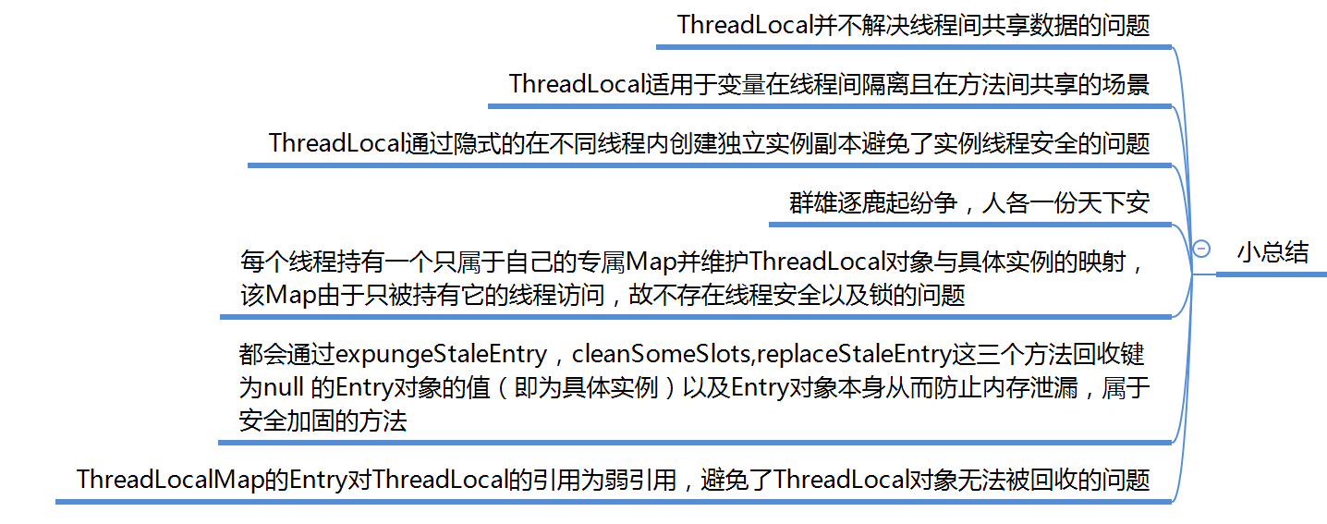

# 112_对象内存布局之布局简介-上

## 大厂面试题

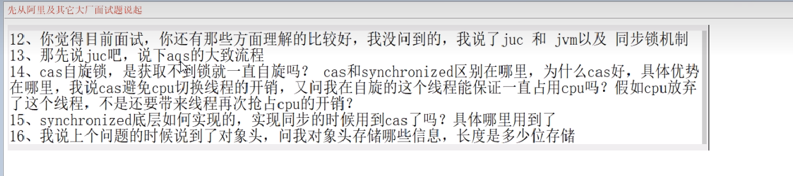

## 思维导图

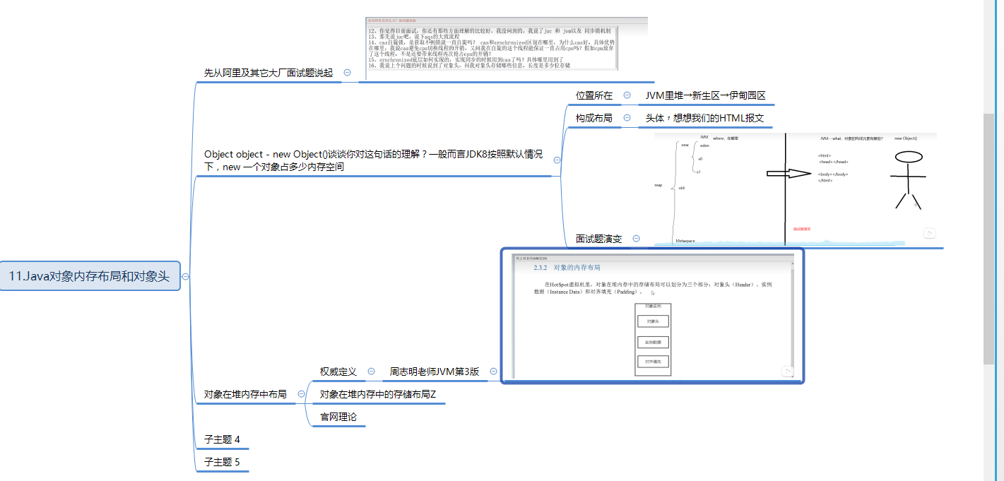

# 113_对象内存布局之布局简介-下

## 对象在堆内存中布局

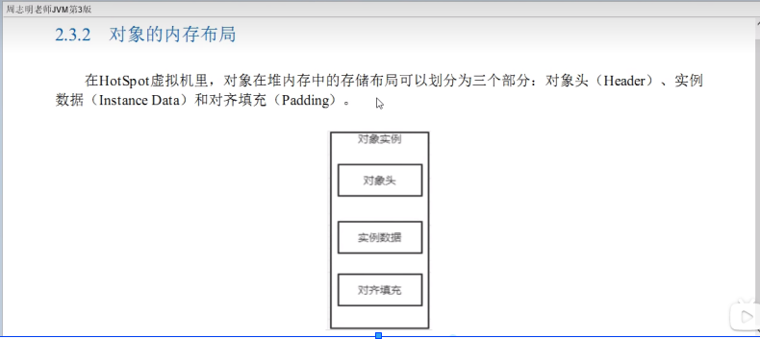

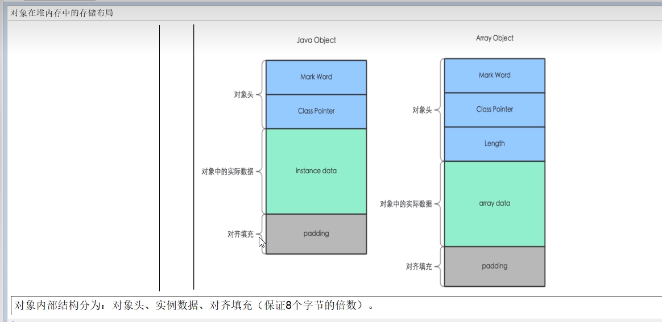



对齐填充，保证8个字节的倍数

# 114_对象内存布局之对象标记MarkWord

## 问题

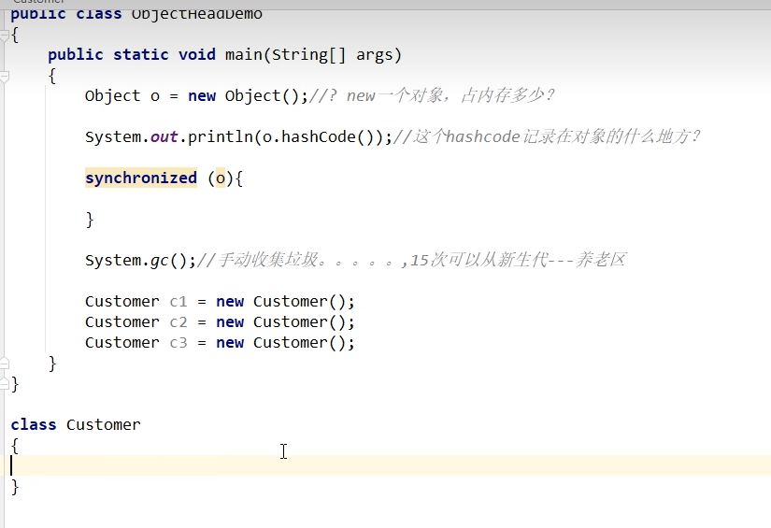

## 保存什么

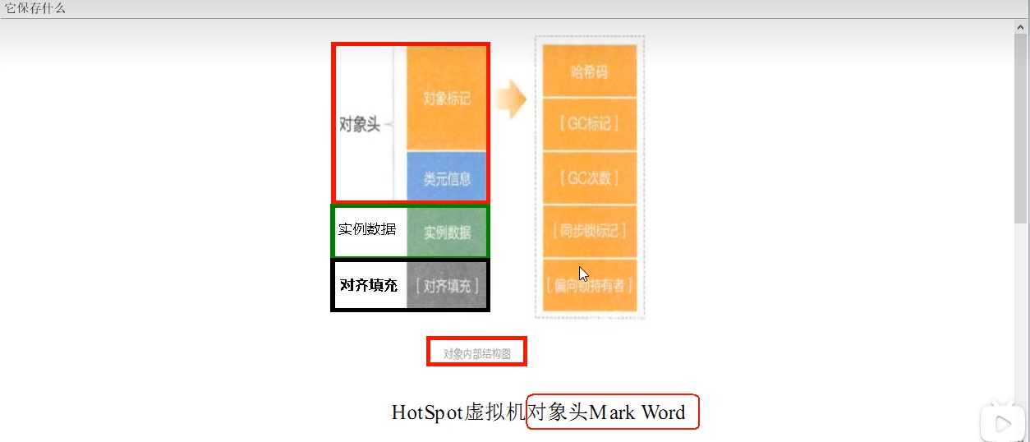

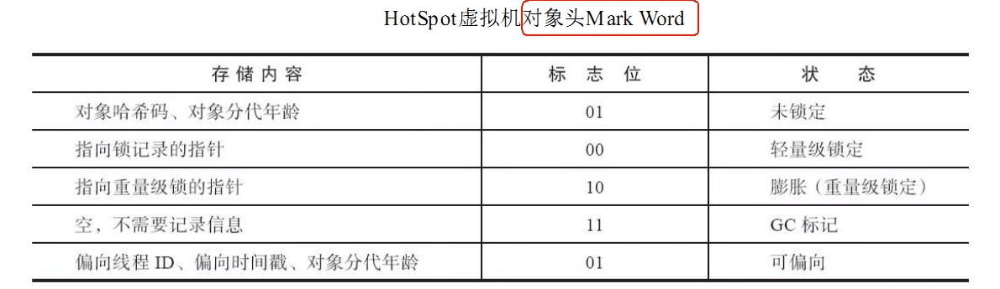



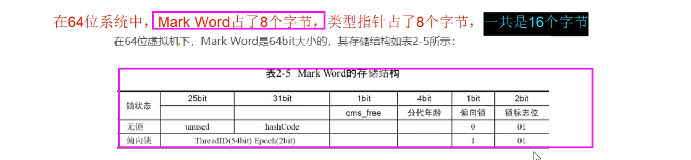

## 总结

默认存储对象的HashCode、分代年龄和锁标志位等信息。

这些信息都是与对象自身定义无关的数据，所以MarkWord被设计成一个非固定的数据结构以便在极小的空间内存存储尽量多的数据。它会根据对象的状态复用自己的存储空防，也就是说在运行期间MarkWord里存储的数据会随着锁标志位的变化而变化。

# 115_对象内存布局之类型指针

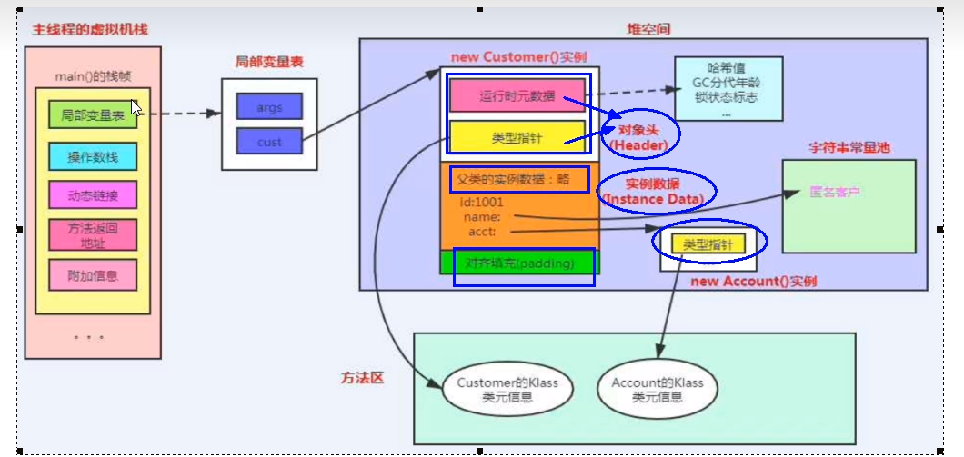

类型指针：对象指向它的类元数据的指针，虚拟机通过这个指针来确定这个对象是哪个类的实例。

在64位系统中，Mark Word占了8个字节，类型指针占了8个字节，一共是16个字节。

# 116_对象内存布局之实例数据和对齐填充

## 实例数据

存放类的属性(Field)数据信息，包括父类的属性信息

## 对齐填充

虚拟机要求对象起始地址必须是8字节的整数倍。填充数据不是必须存在的，仅仅是为了字帘对齐这部分内存按8字节补充对齐。

# 117_对象内存布局之64位MarkWork源码讲解

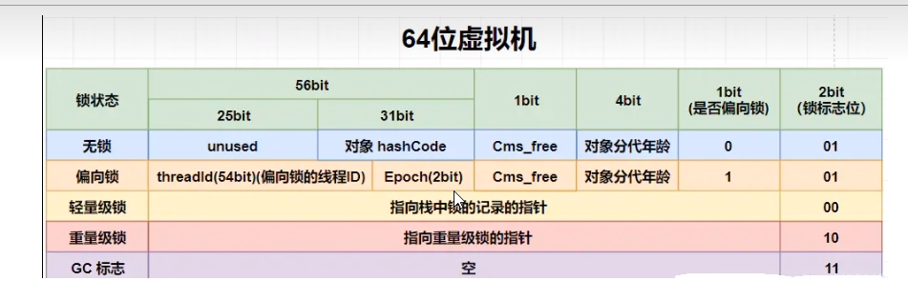

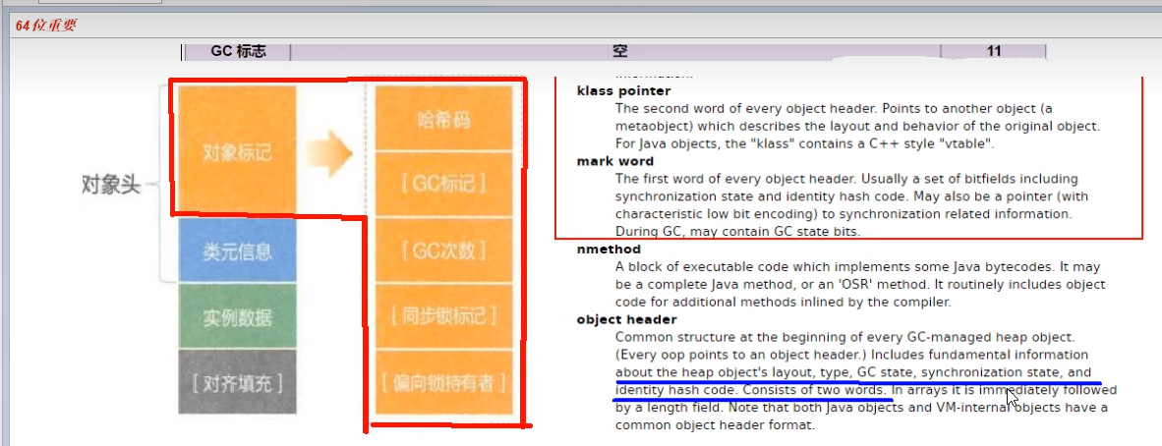

## 源码

### Oop.hpp

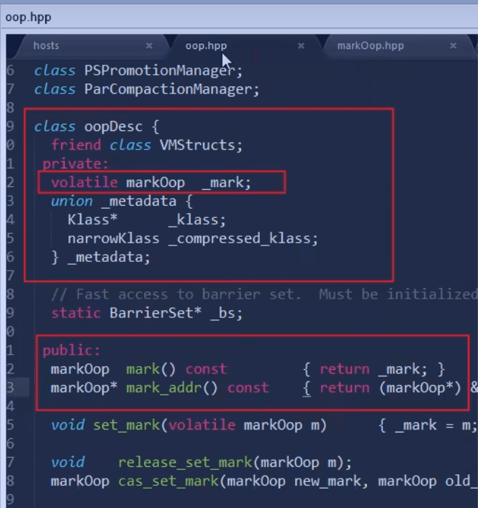



### markOop.hpp

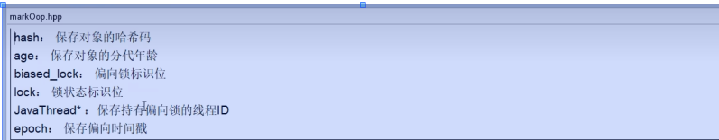

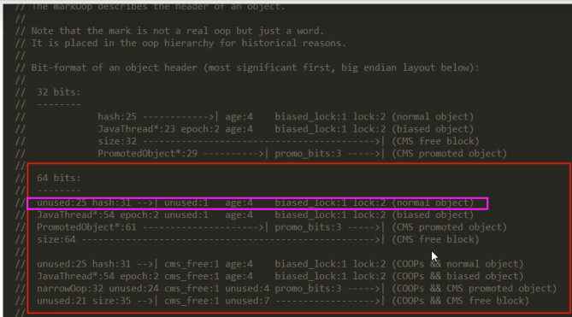

# 118_对象内存布局之JOL证明

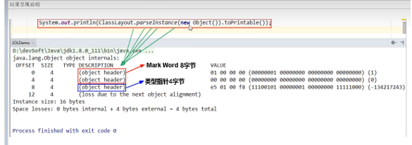

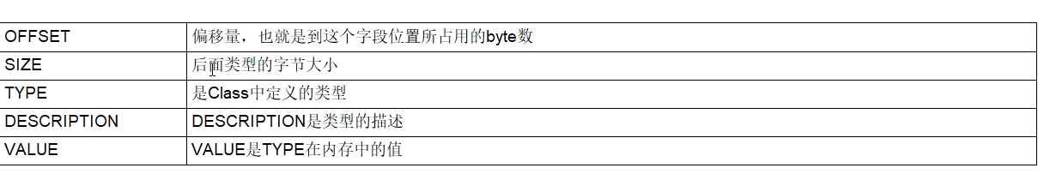

## Demo1

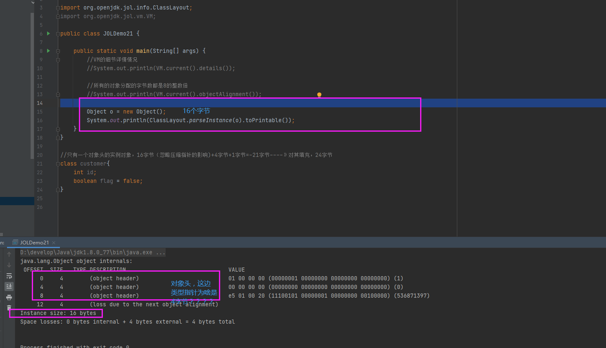

## Demo2

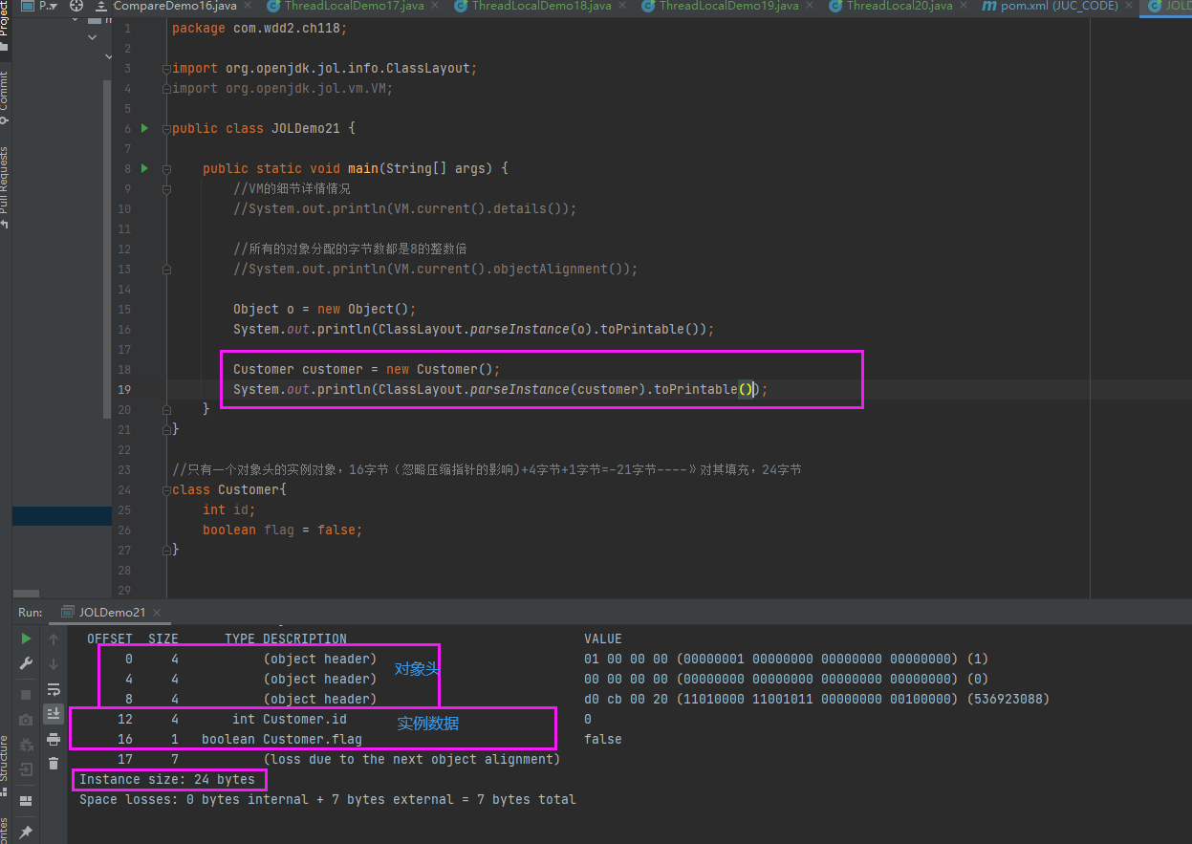

# 119_对象内存布局之对象分代年龄

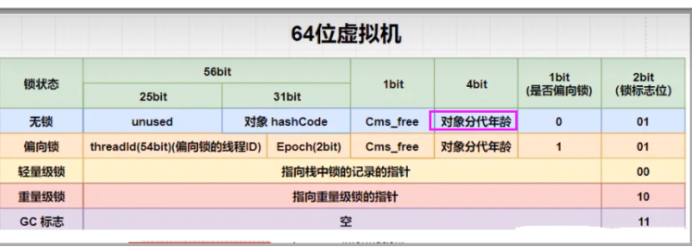

代码说明，不能超过16，超过就报错.

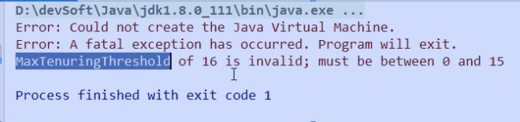

# 120_对象内存布局之压缩指针参数说明(开启压缩，类型指针占4字节，默认开启，不开启压缩，类型指针占8字节)

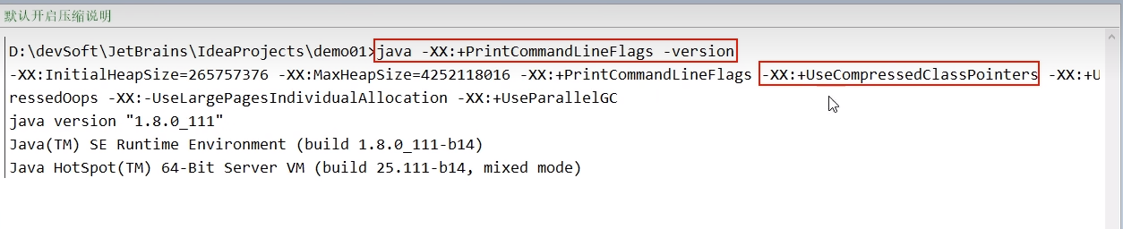

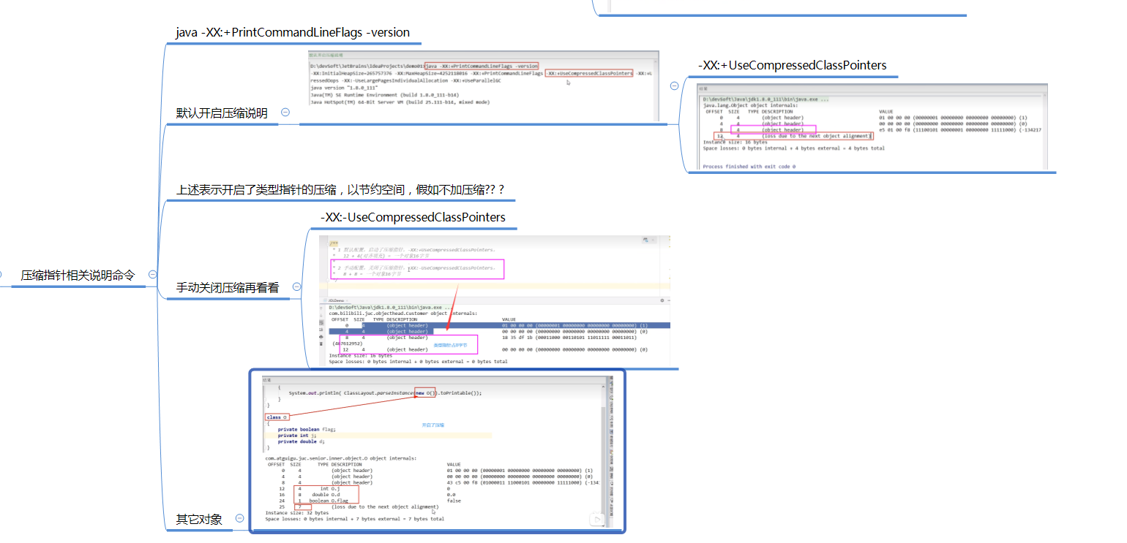

# 121_synchronized锁升级之入门知识.

## 面试题

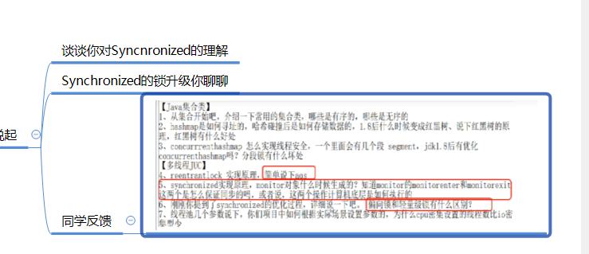

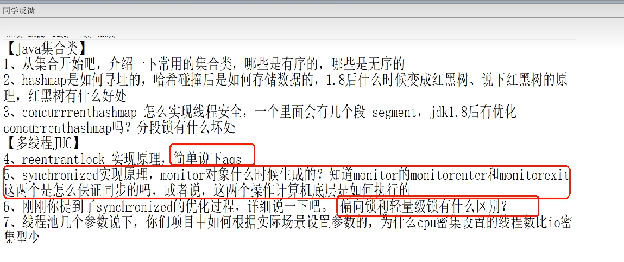

## 阿里巴巴规范

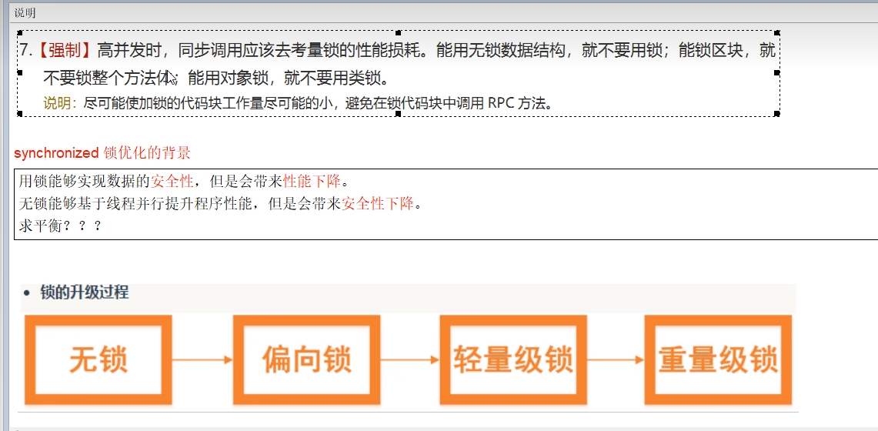

# 122_synchronized锁升级之性能变化背景知识

## Java5之前，用户态和内核态之间的切换

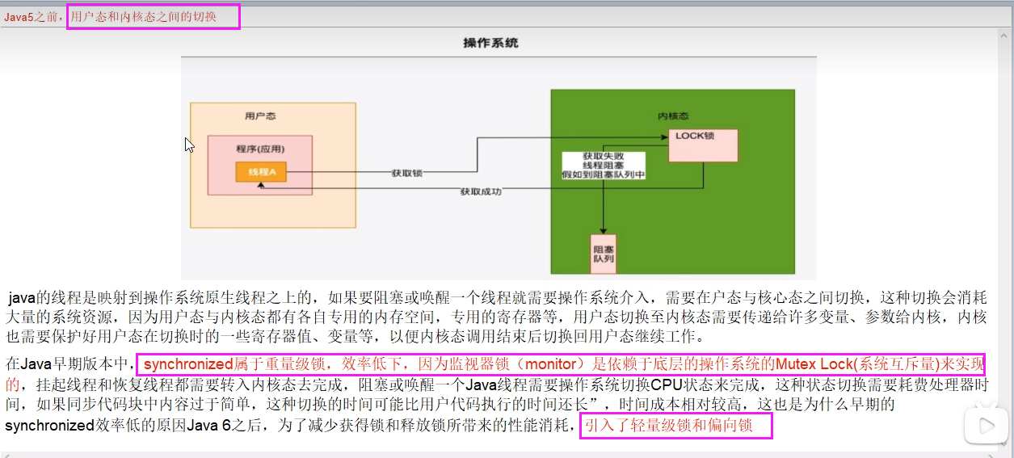

## 为什么每一个对象都可以成为一个锁? ?

### markOop.hpp

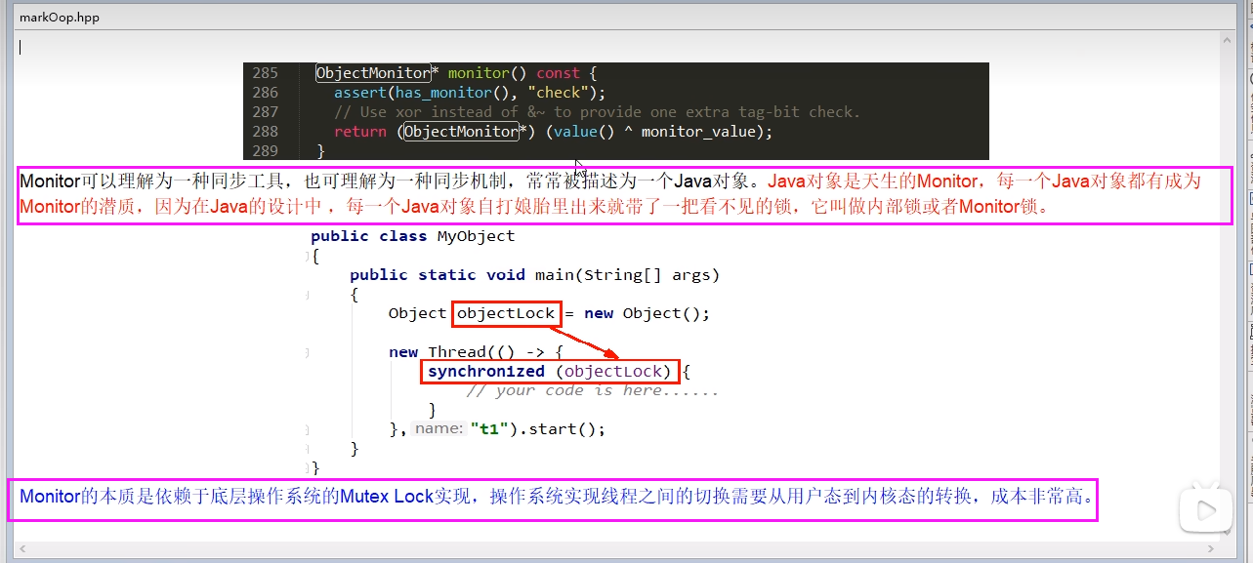

### Monitor(监视器锁)

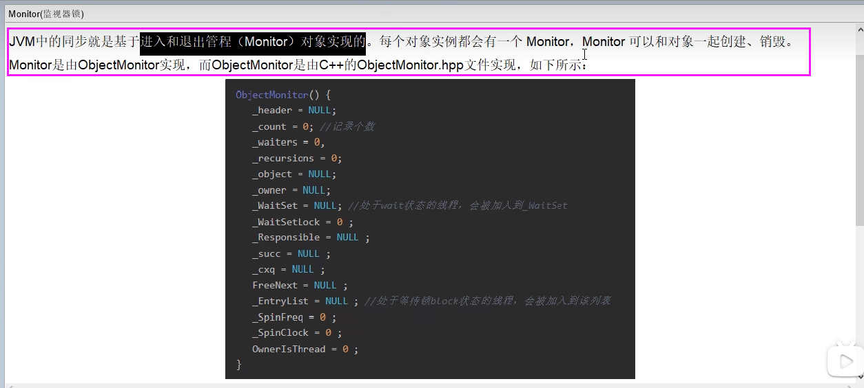

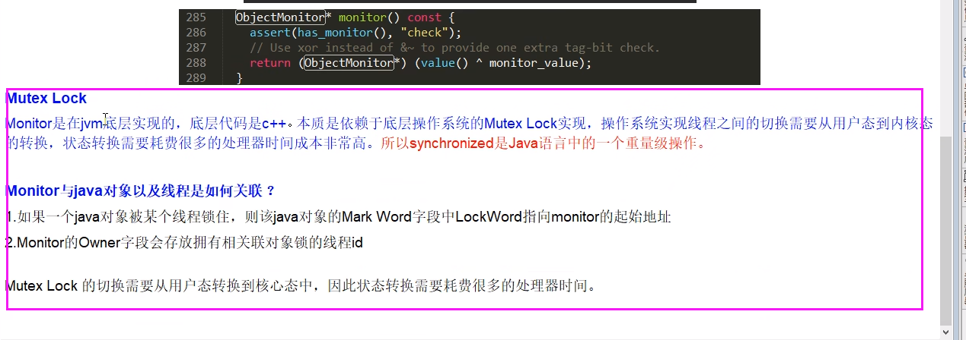

### 结合之前的synchronized和对象头说明

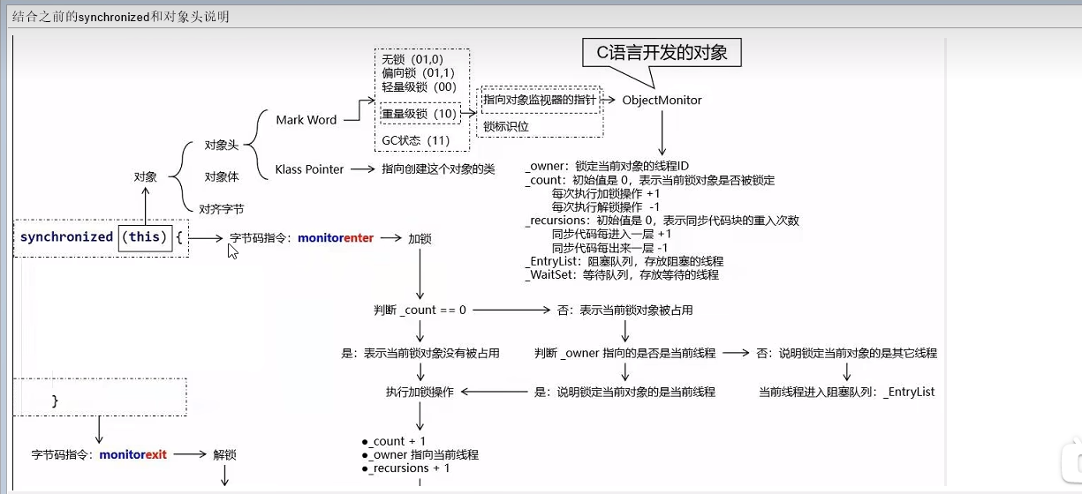



# 123_synchronized锁升级之升级流程

## 多线程三种访问情况

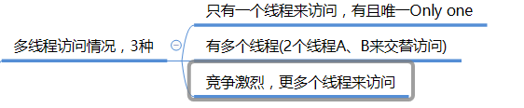

## 升级流程

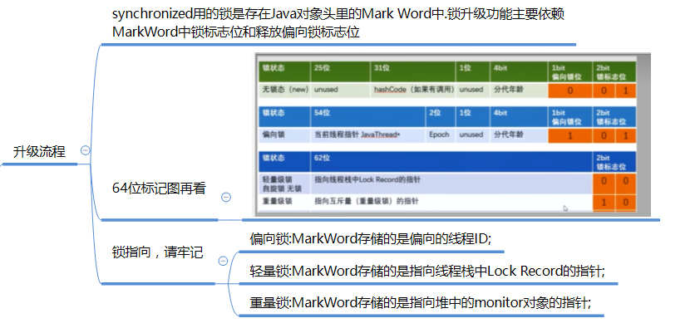

# 124_synchronized锁升级之无锁

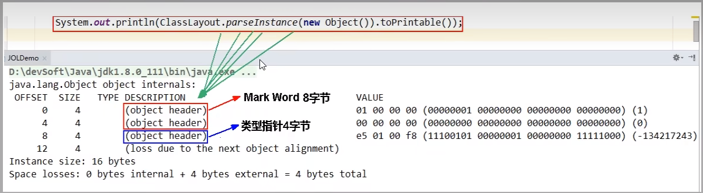

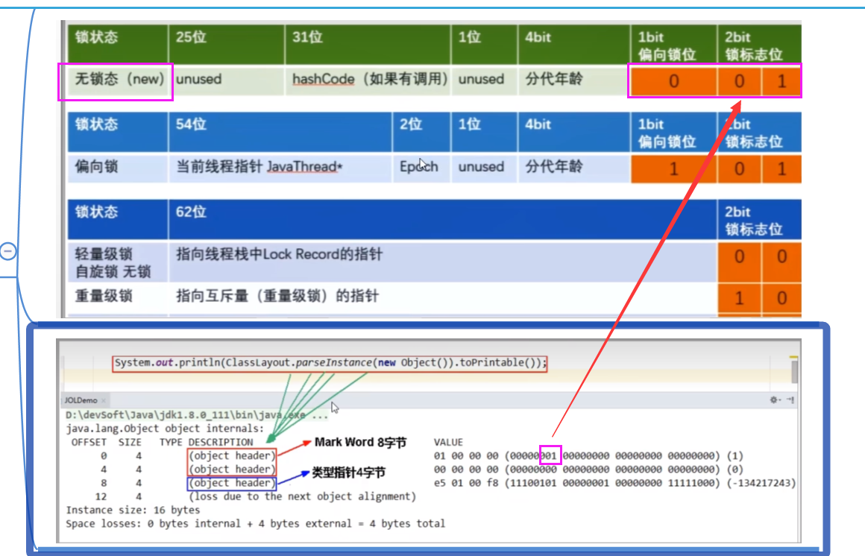

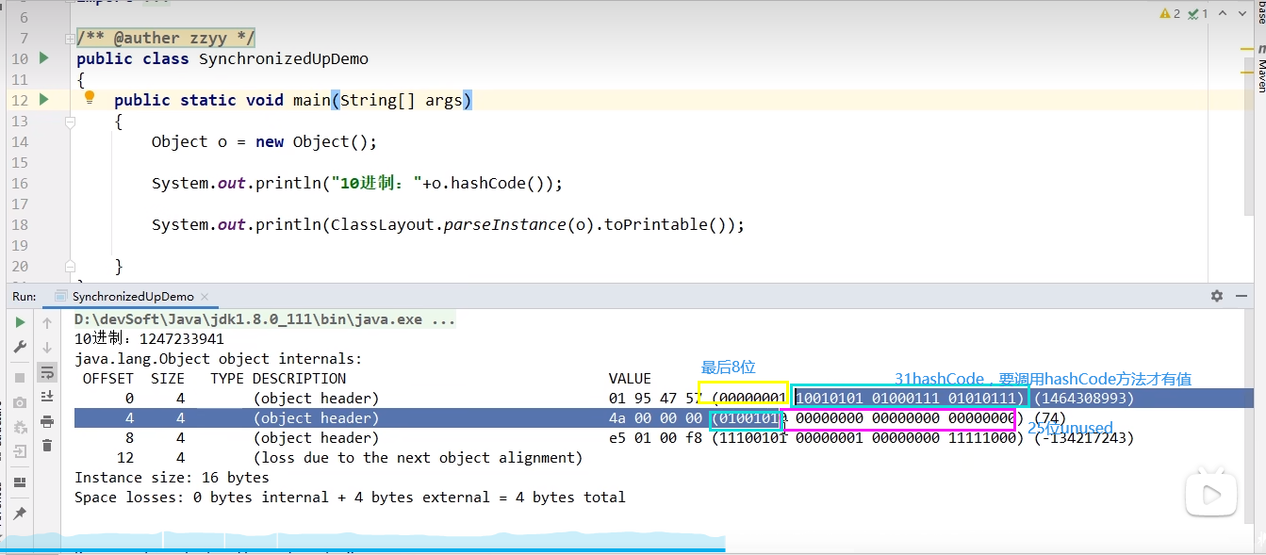

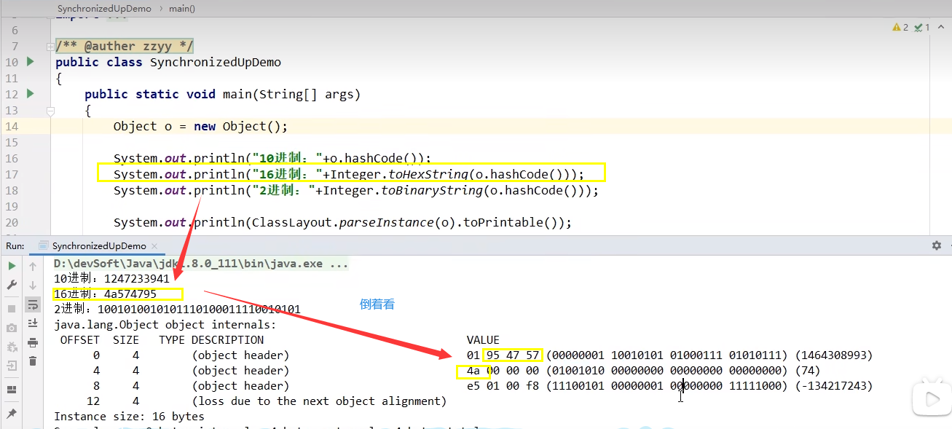

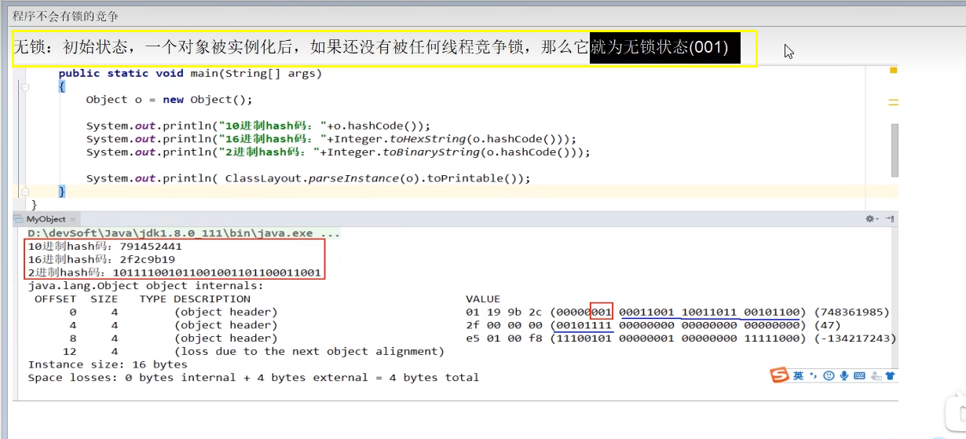

# 125_synchronized锁升级之偏向锁理论-上

## 是什么

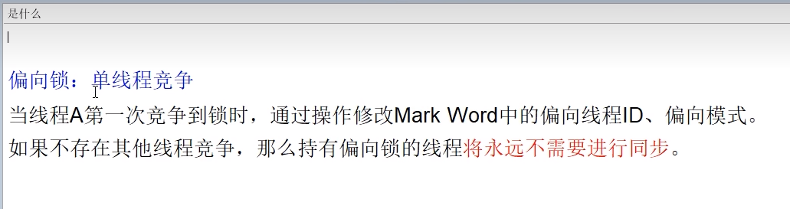

## 主要作用

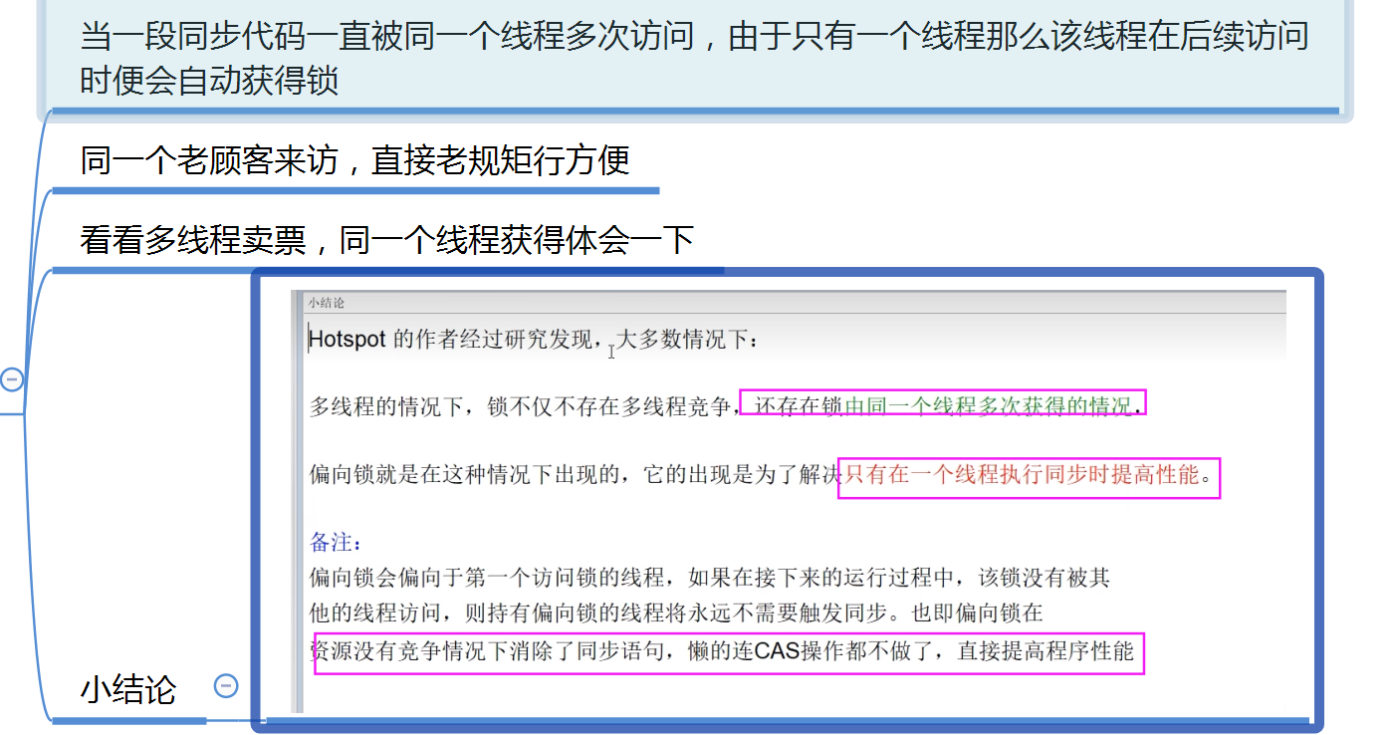

# 126_synchronized锁升级之偏向锁理论-下

## 说明

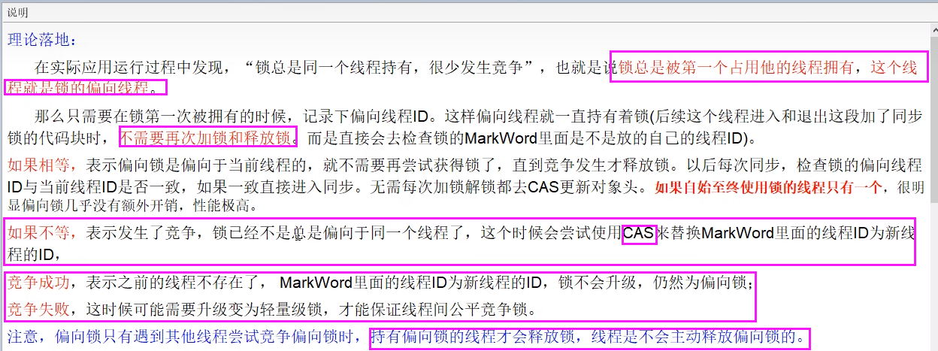

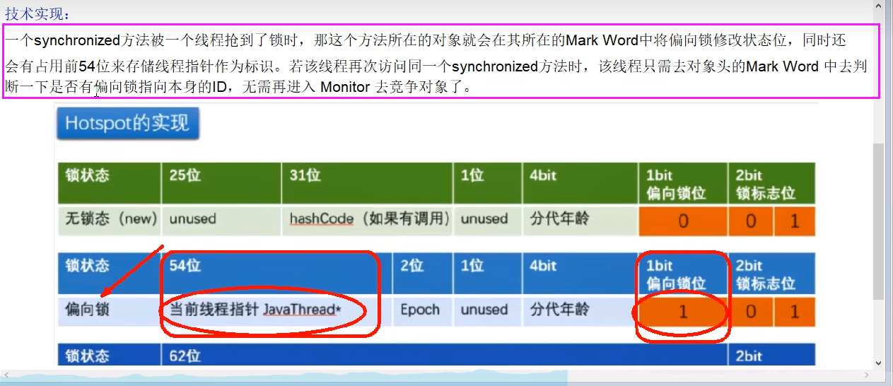

## 案例说明

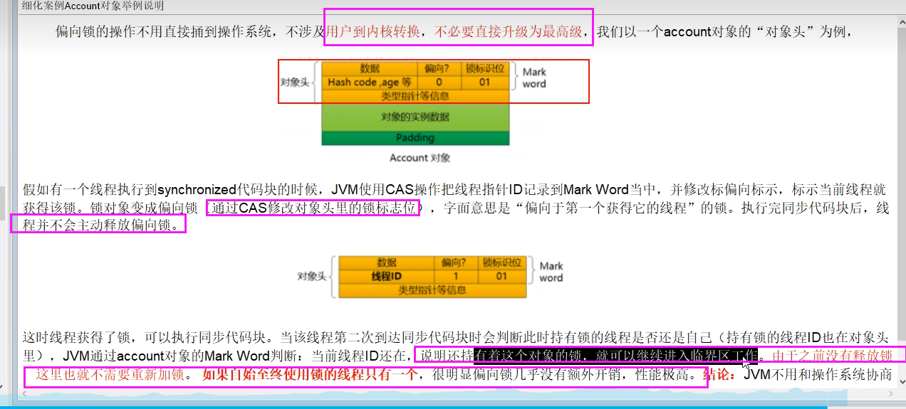



# 127_synchronized锁升级之参数启动偏

## java -XX:+PrintFlagsInitial lgrep BiasedLock*

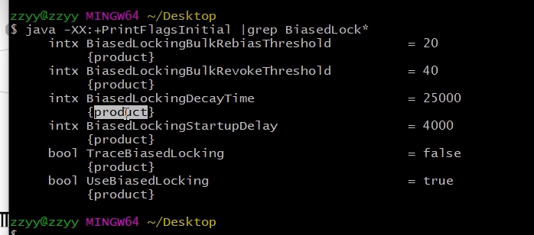

如果用偏向锁的话，你需要自己停滞4s钟以上，偏向锁默认开启了，但是不是已开启就马上使用，有延时的效果。如果要想偏向锁立马生效，第一将4000改为0，第二是线程休眠4s

## 重要参数说明（如果把偏向锁关了，直接跳到轻量级锁）

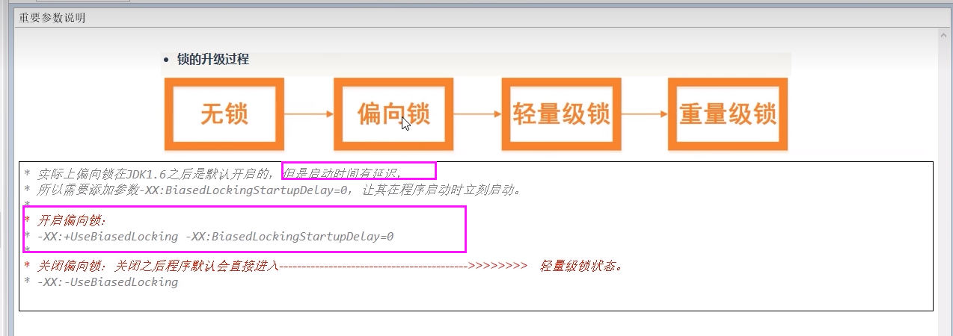

## Code演示

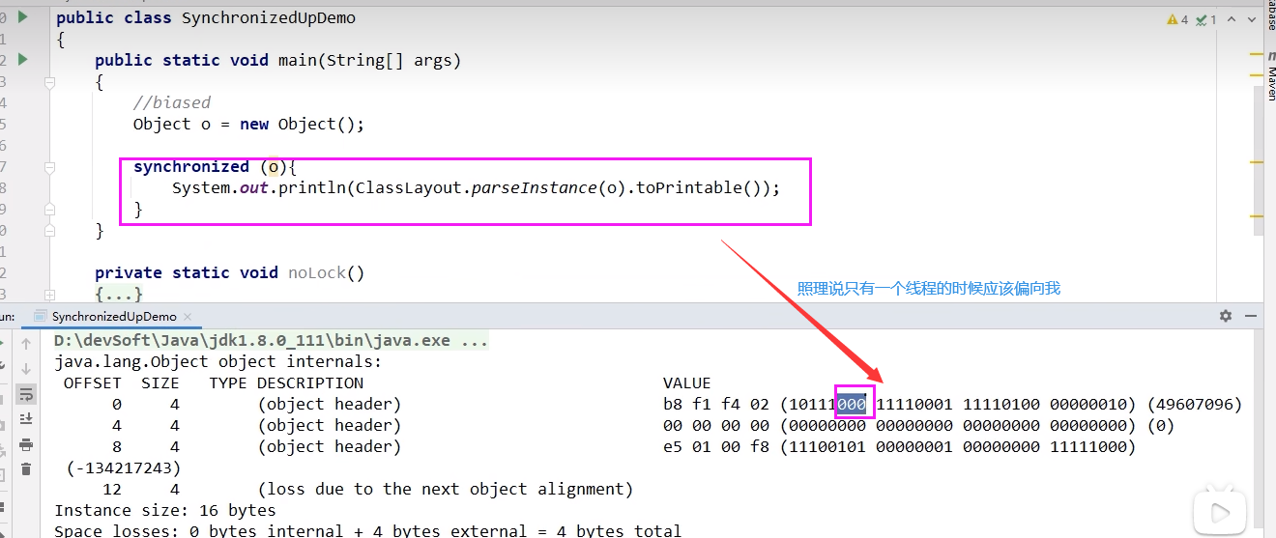

### 理由

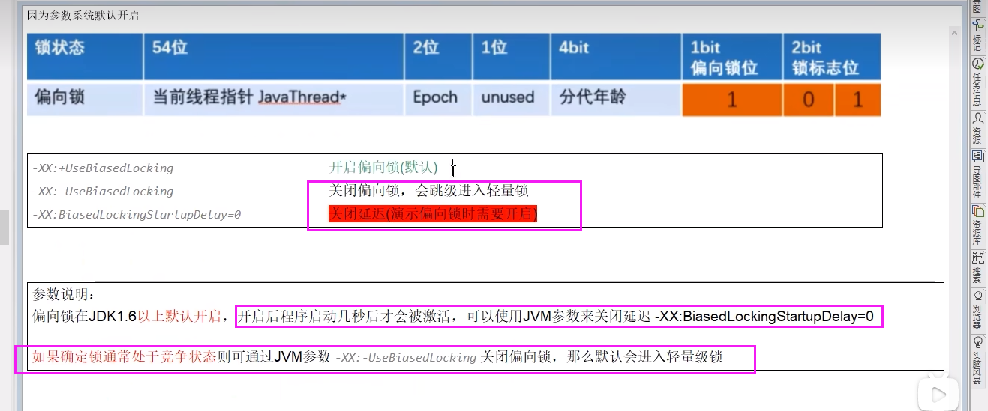

# 128_synchronized锁升级之暂停启动偏向锁

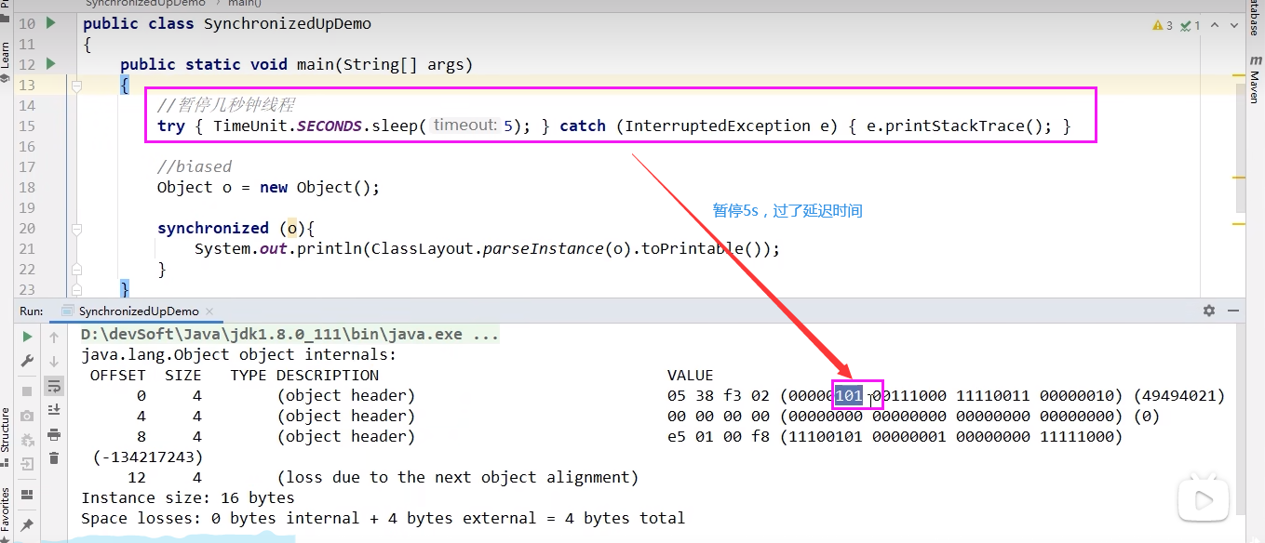

## 情况一

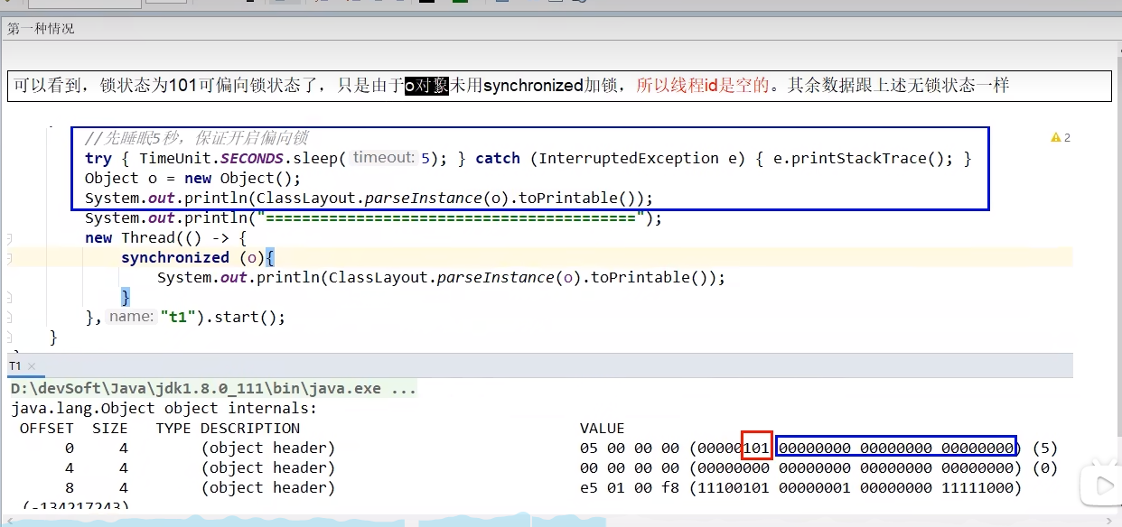

## 情况二

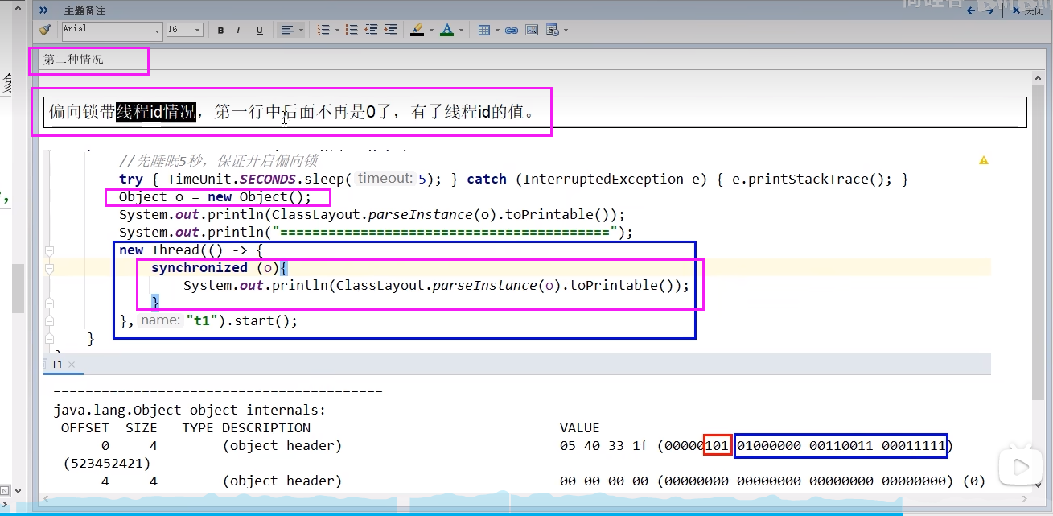

# 129_synchronized锁升级之偏向锁撤销

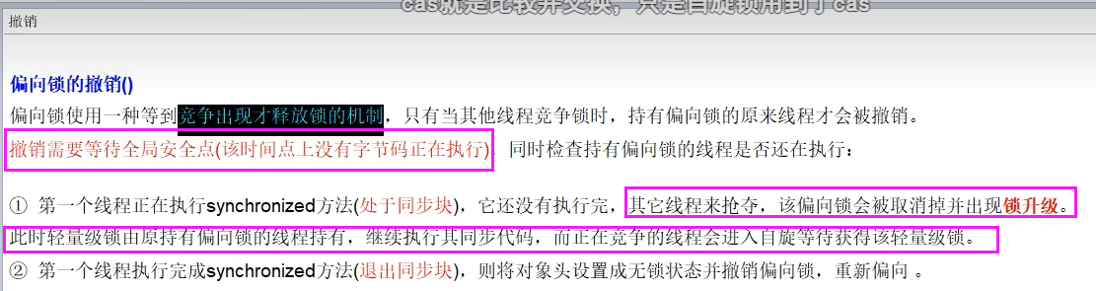

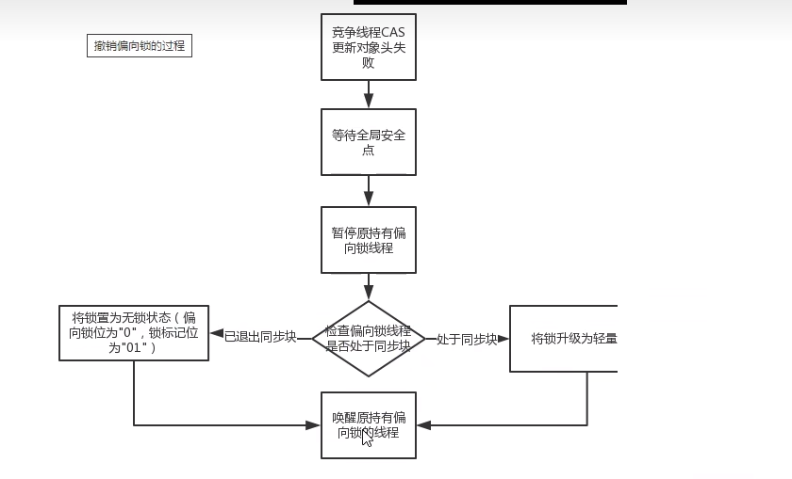

# 130_synchronized锁升级之偏向锁生流程小总结

## 流程图解读

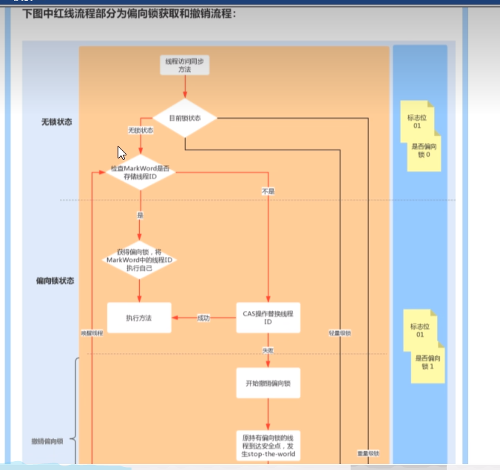

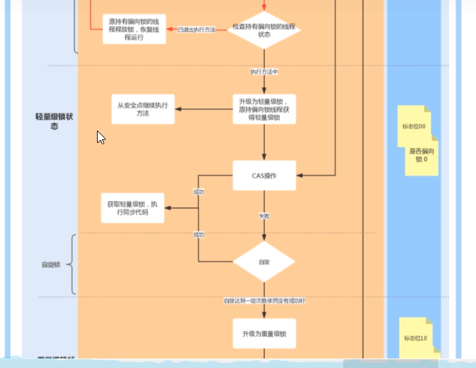

# 131_synchronized锁升级之java15后偏向锁废除

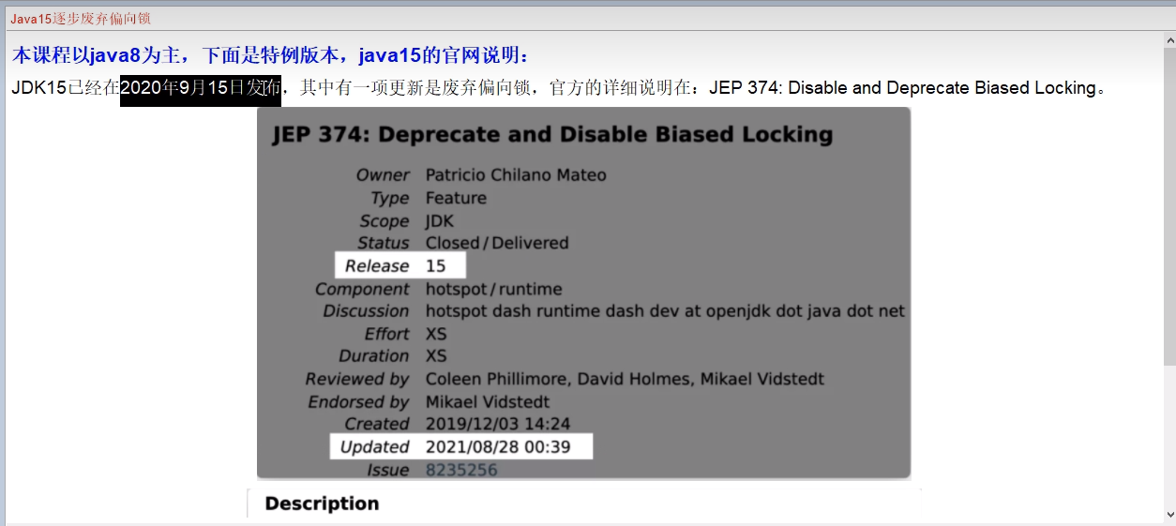

# 132_synchronized锁升级之轻量级锁说明

## 是什么

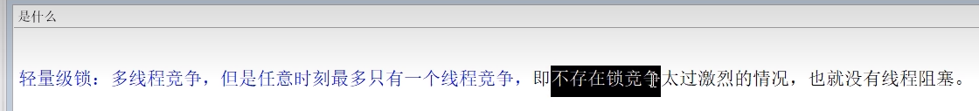

## 主要作用

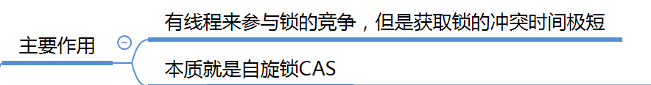

## 64位标记图

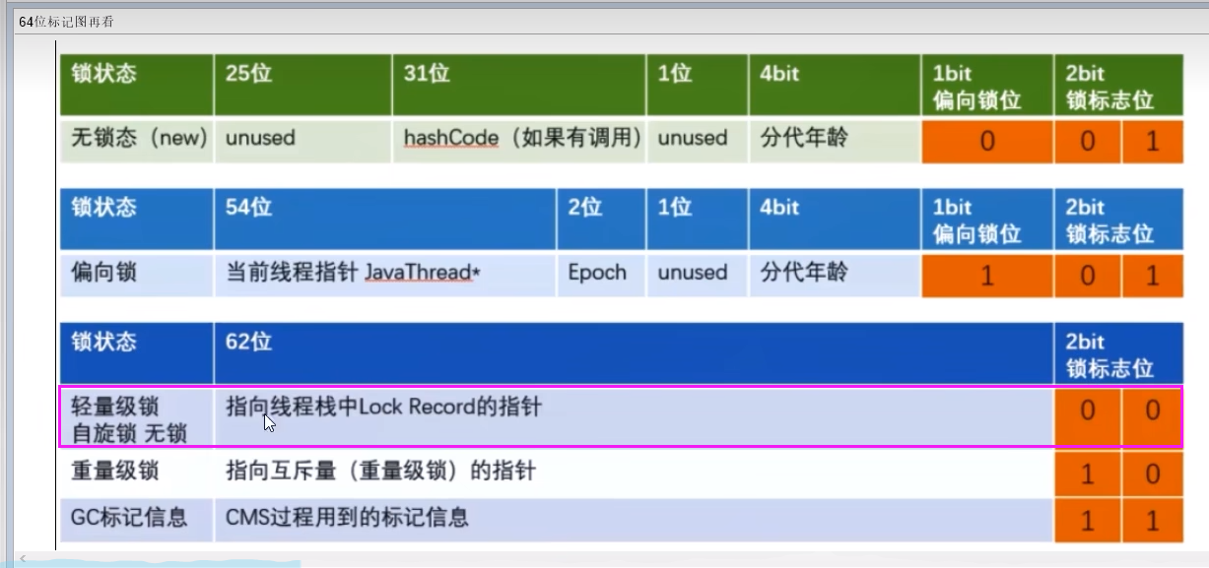

## 轻量锁的获取

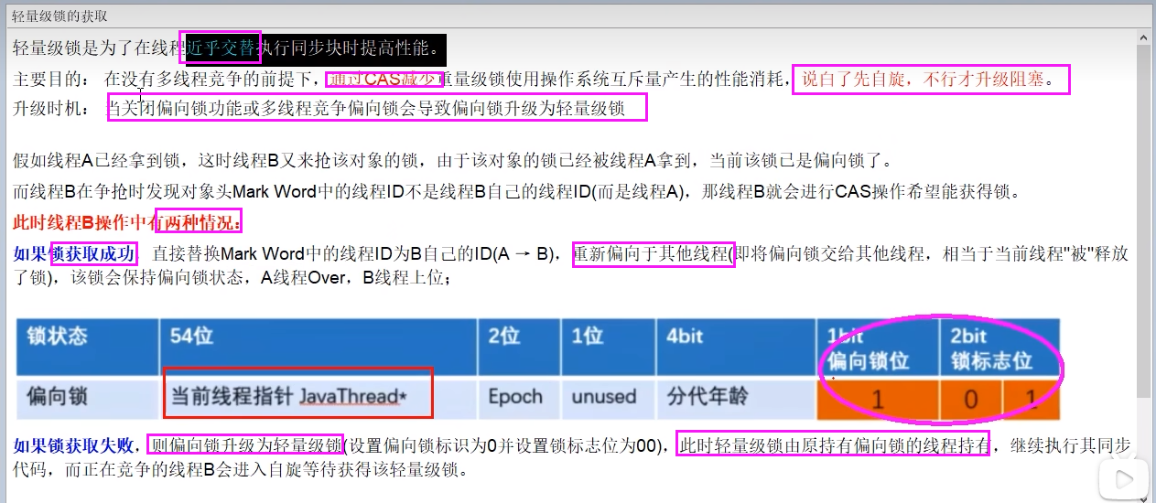

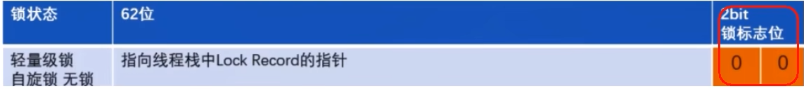

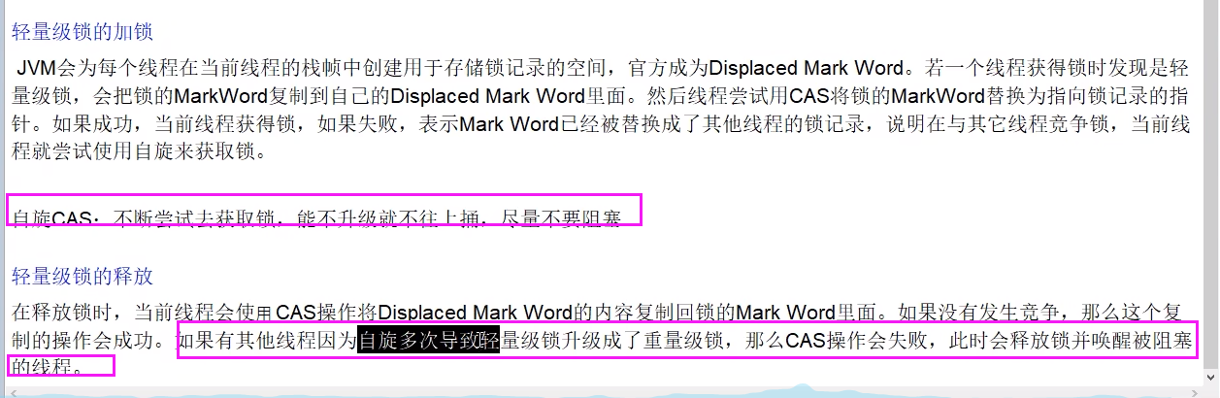

# 133_synchronized锁升级之轻量级锁代码证明

## Code演示（通过关闭偏向锁来直接进阶轻量级锁）

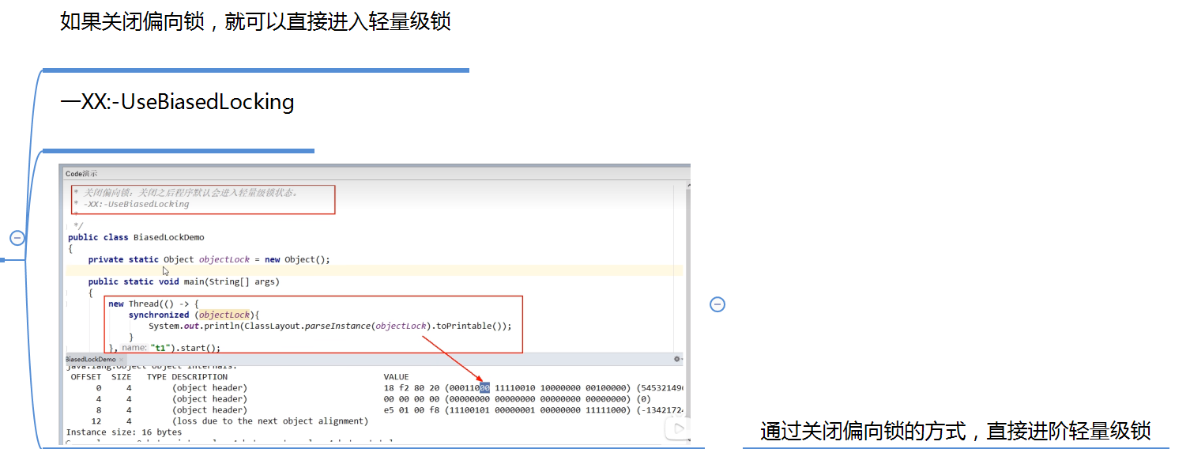

## 步骤流程图示

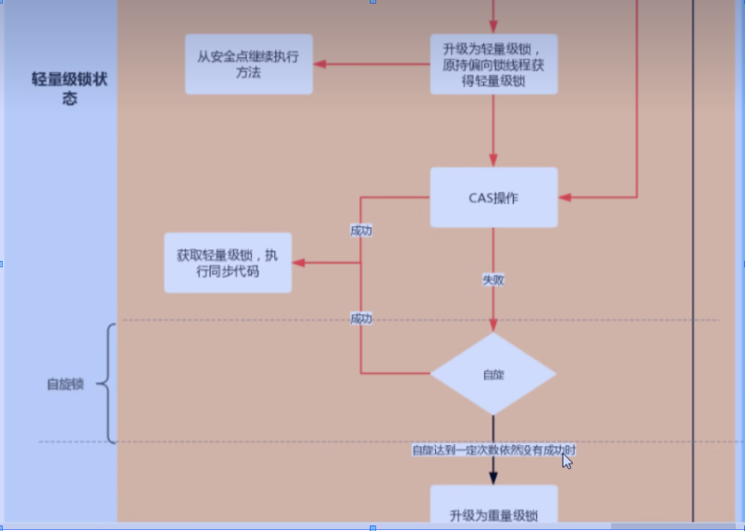

## 自旋达到一定次数和程度

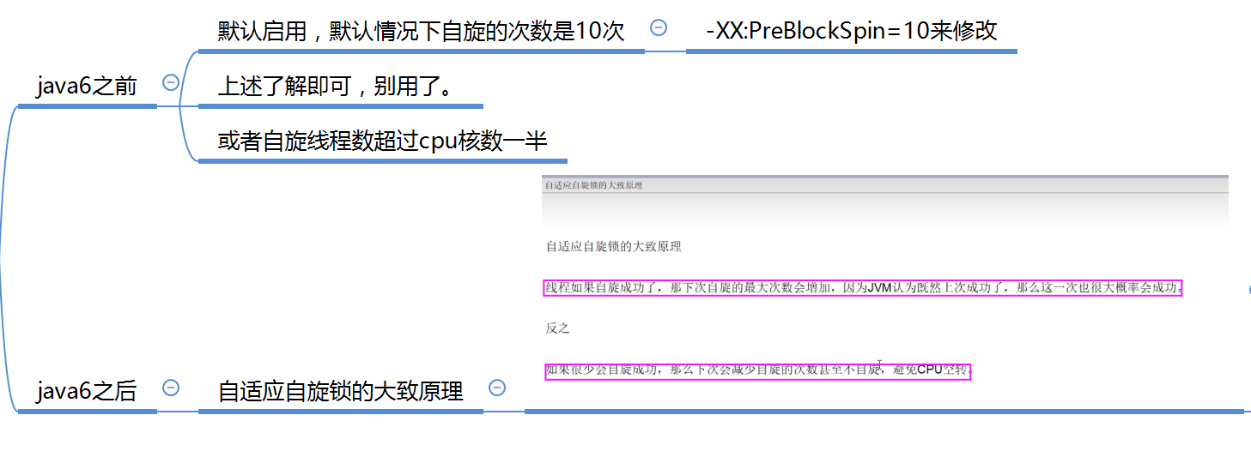

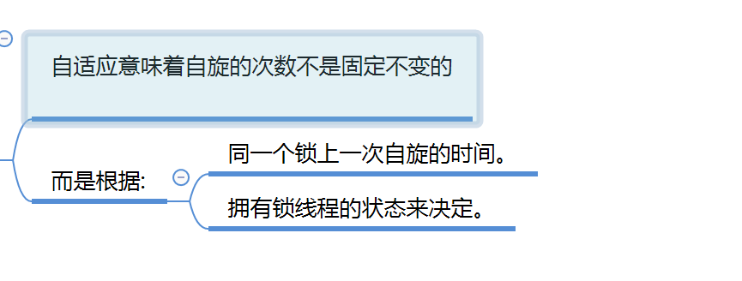

## 轻量锁与偏向锁的区别和不同

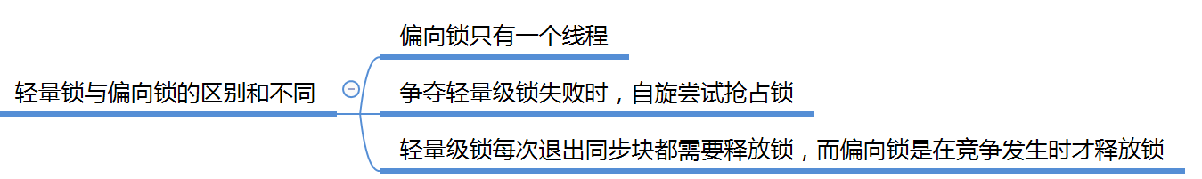

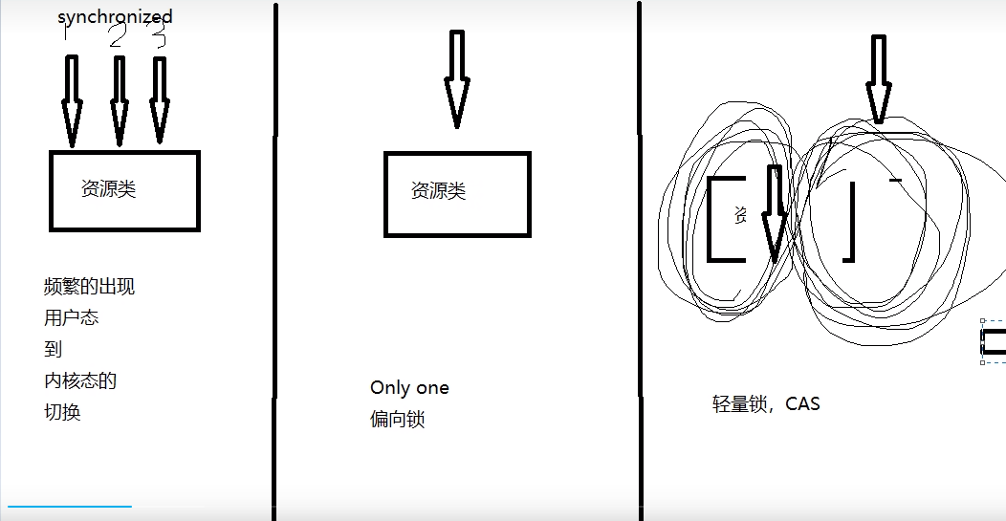

# 134_synchronized锁升级之重量级锁代码证明

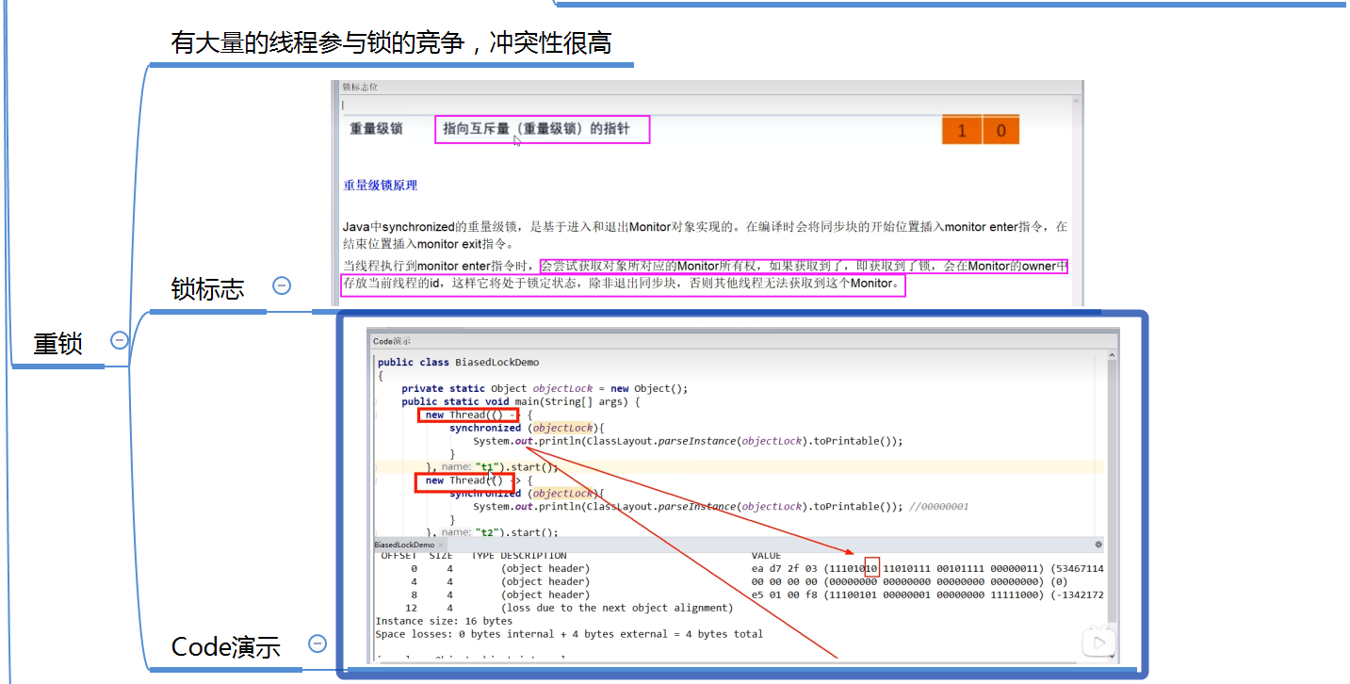

# 135_synchronized锁升级之锁升级后和hashcode关系

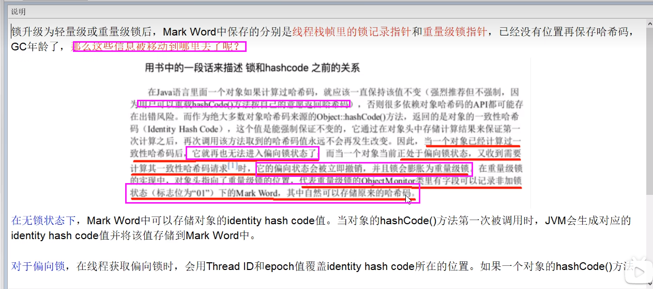

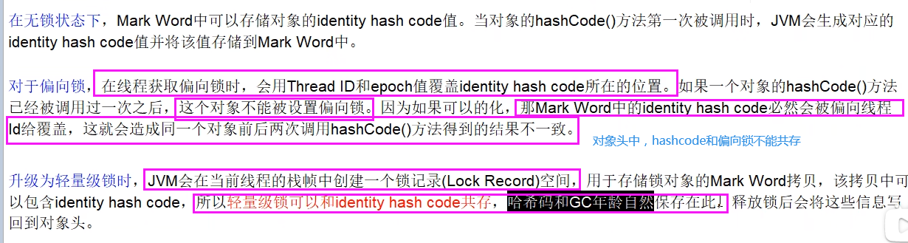



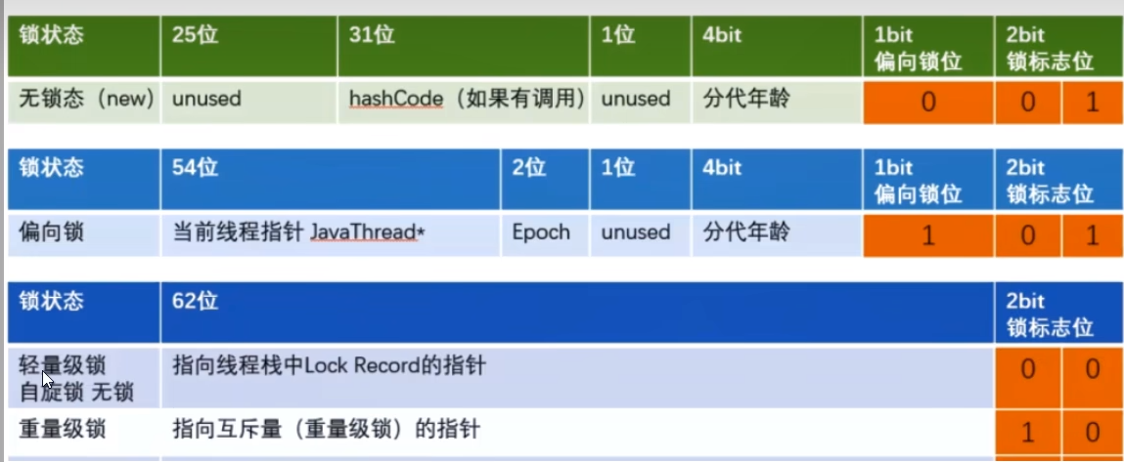

# 136_synchronized锁升级之锁升级后和hashcode代码证明

## Code1(当一个对象已经计算过identity hashcode，它就无法进入偏向锁状态，跳过偏向锁，直接升级轻量级锁)

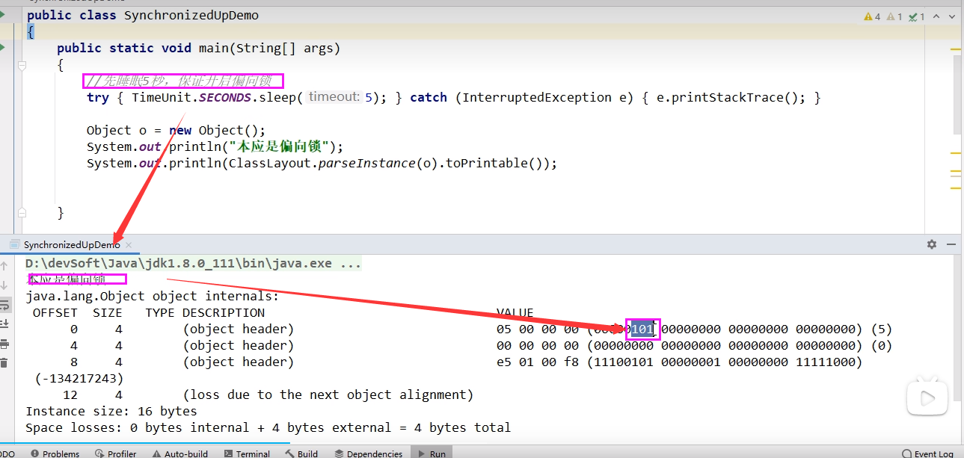

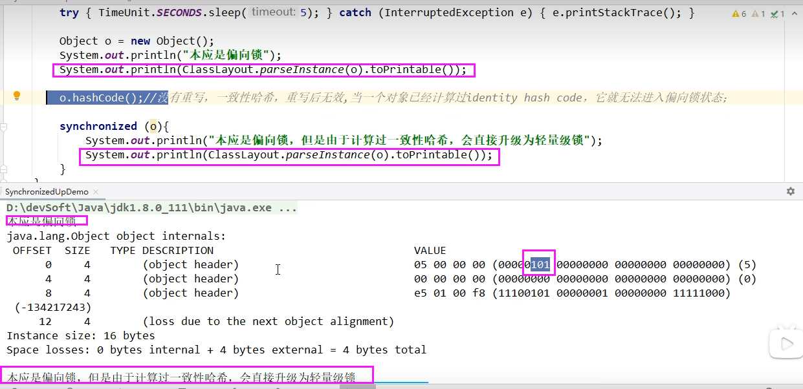

### 自己手写code(上面code复写)

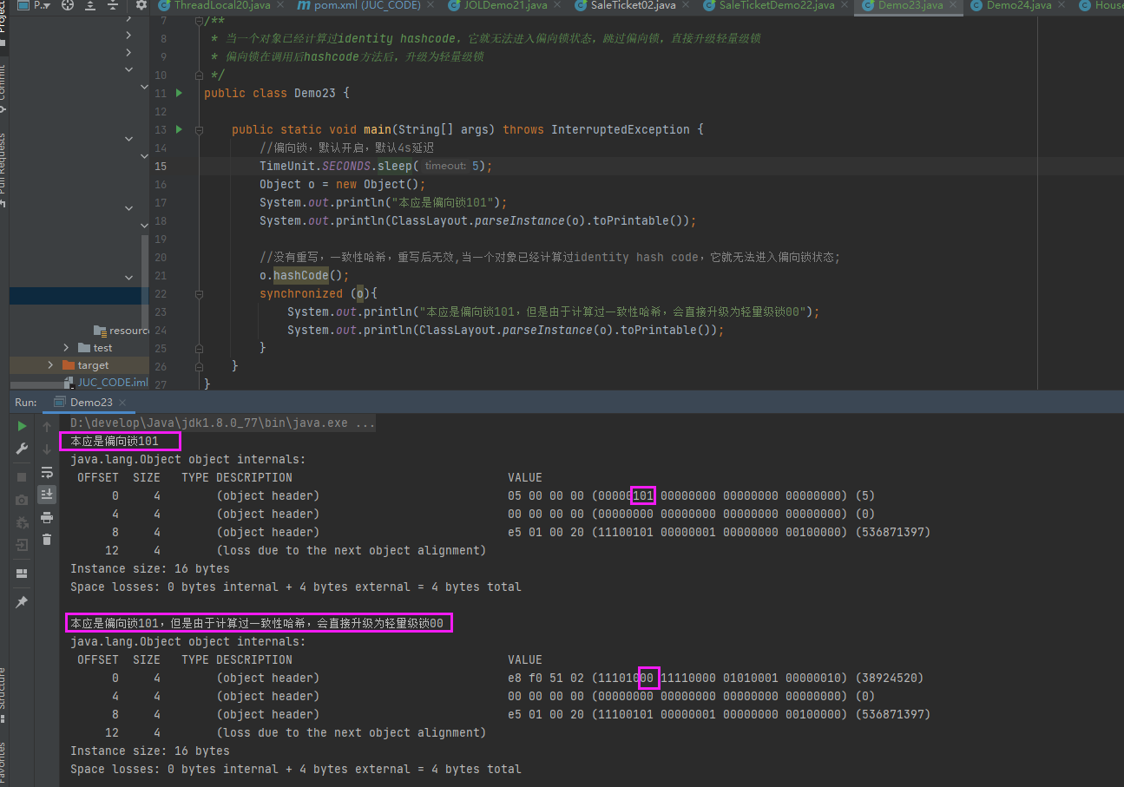

## Code2(偏向锁过程中遇到一致性哈希计算请求，立马撤销偏向模式，膨胀为重量级锁)

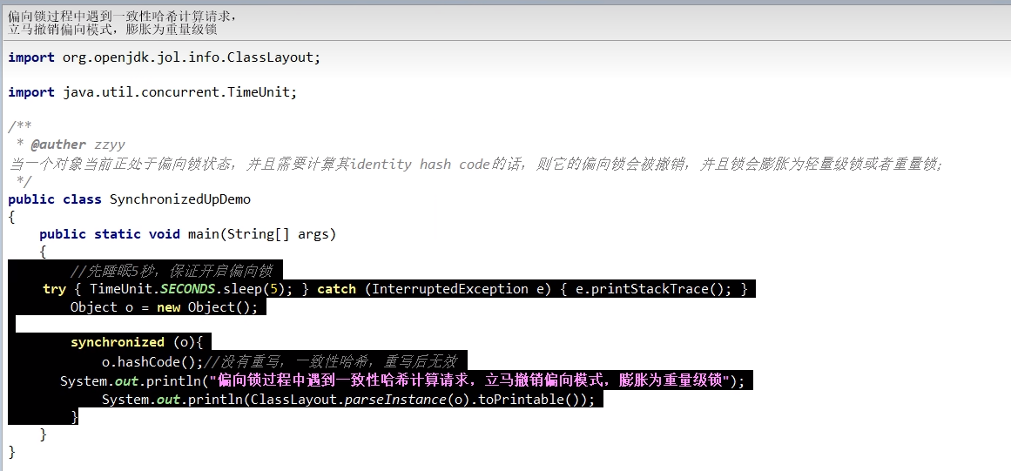

# 137_synchronized锁升级之小总结

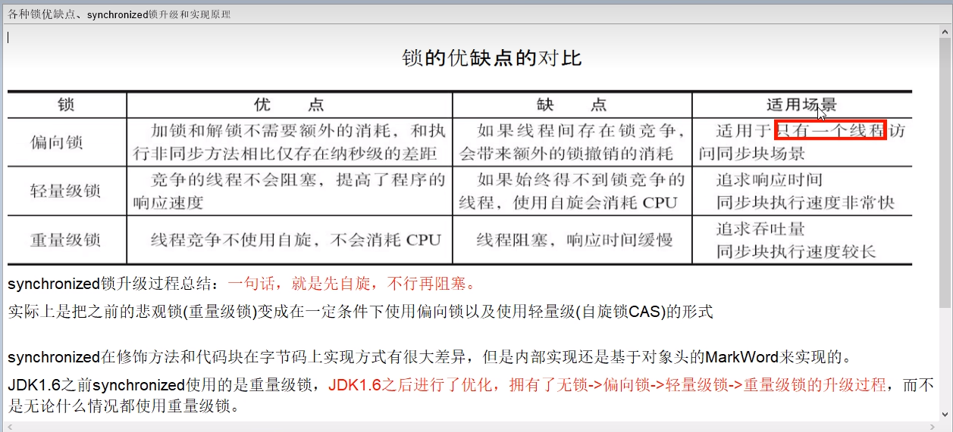

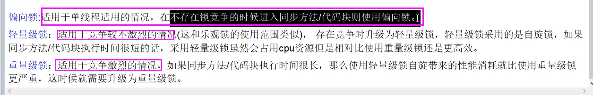

# 138_synchronized锁升级之锁消除

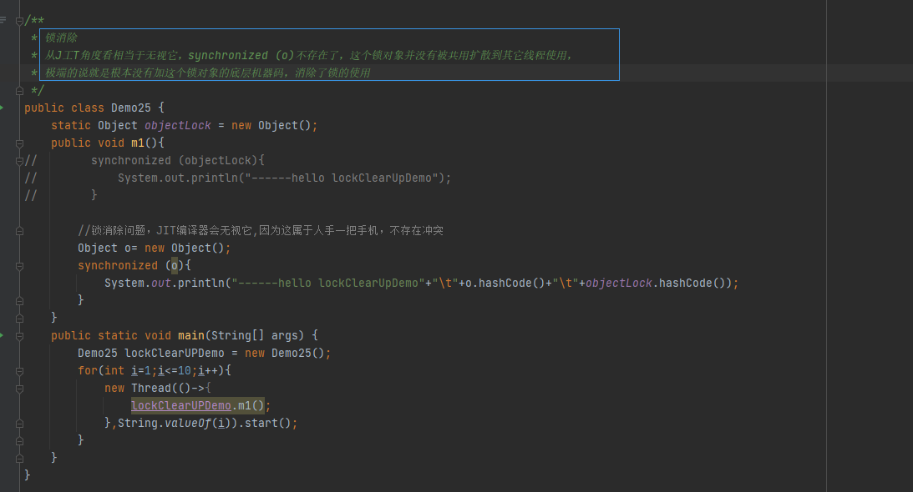

# 139_synchronized锁升级之锁粗化

锁粗化，假如方法中首尾相接，前后相邻的都是同一个锁对象，那IT编译器就会把达几个synchronized块合并成一个大块，加粗加大范围，一次申请锁使用即可，避免次次的申请和释放锁，提升了性能.

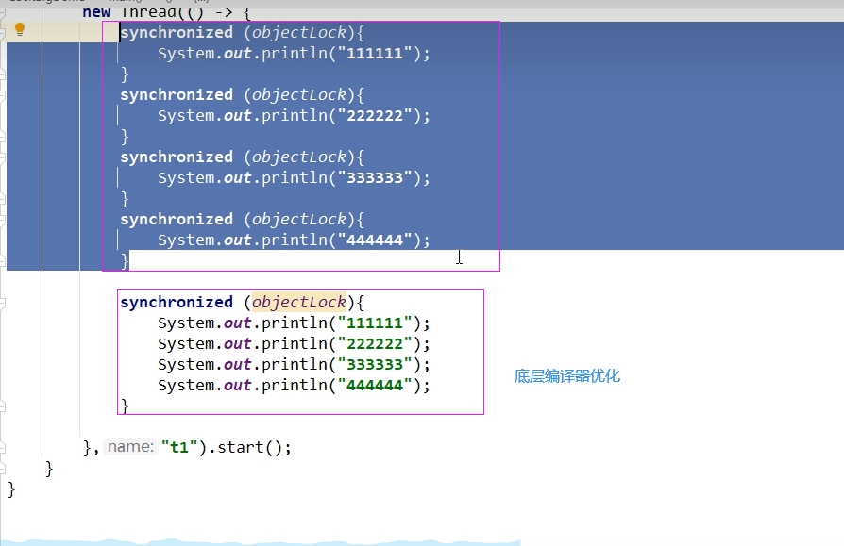

## 小总结

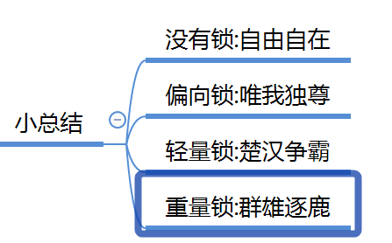

# 140_AQS之开篇简介

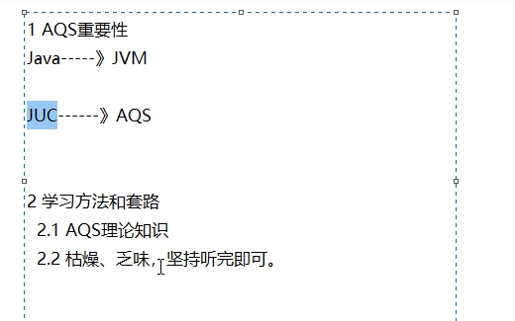

# 141_AQS之是什么

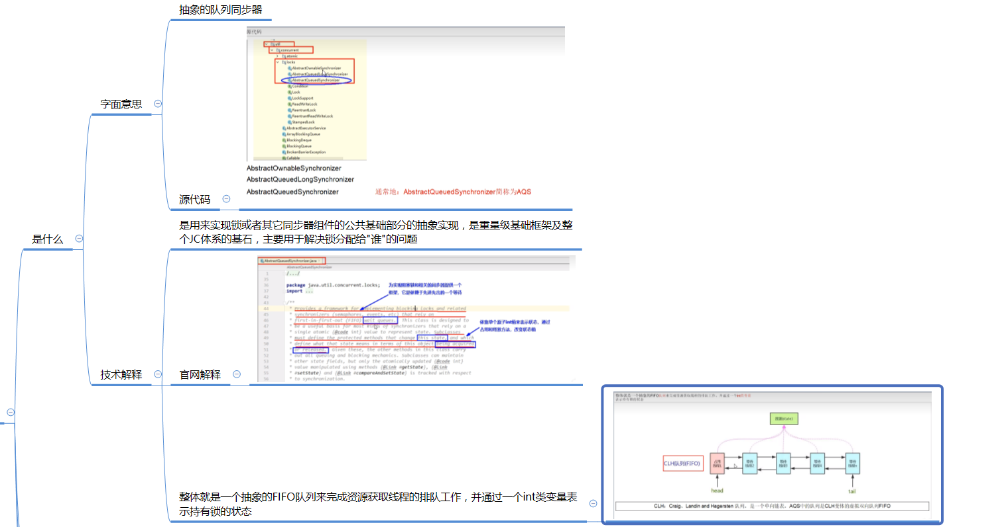

## 关键信息

整体就是一个抽象的FIFO队列来完成资源获取线程的排队工作，并通过一个int类变量表示持有锁的状态

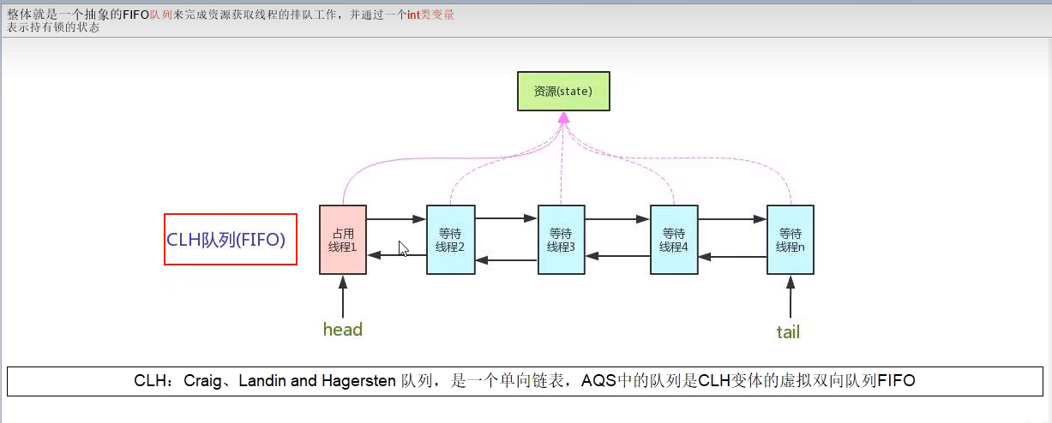

# 142_AQS之为什么是JUC框架基础

## 和AQS有关

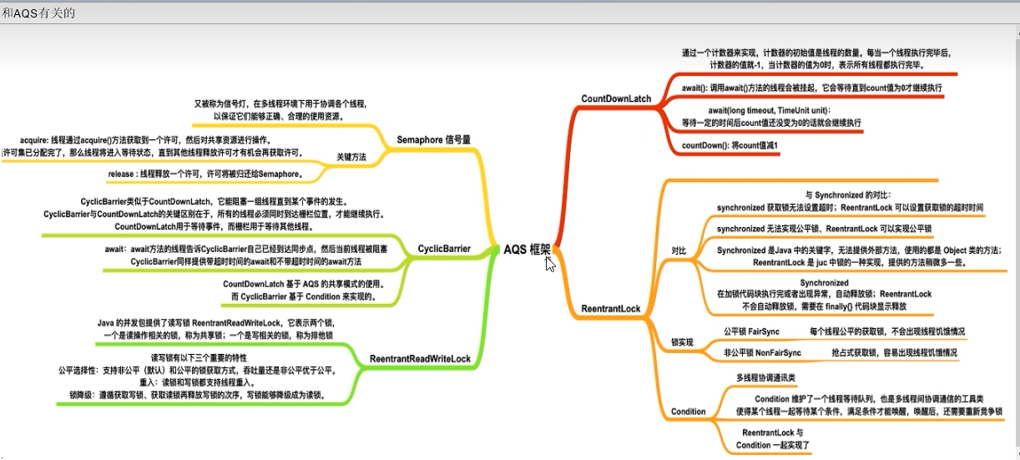

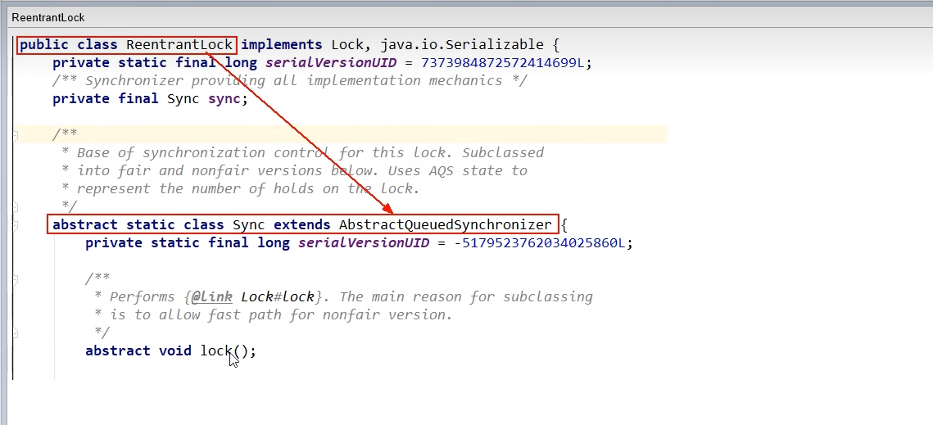

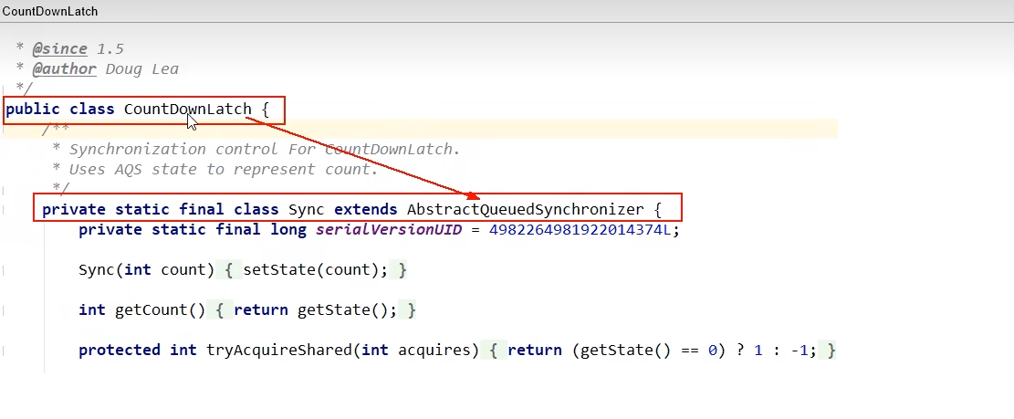

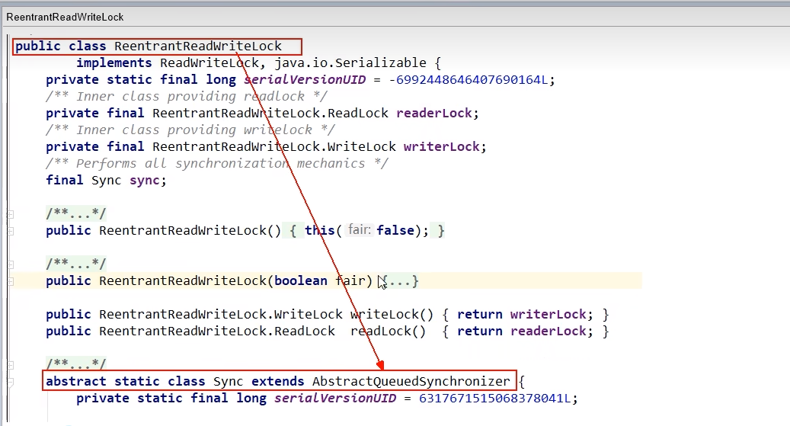

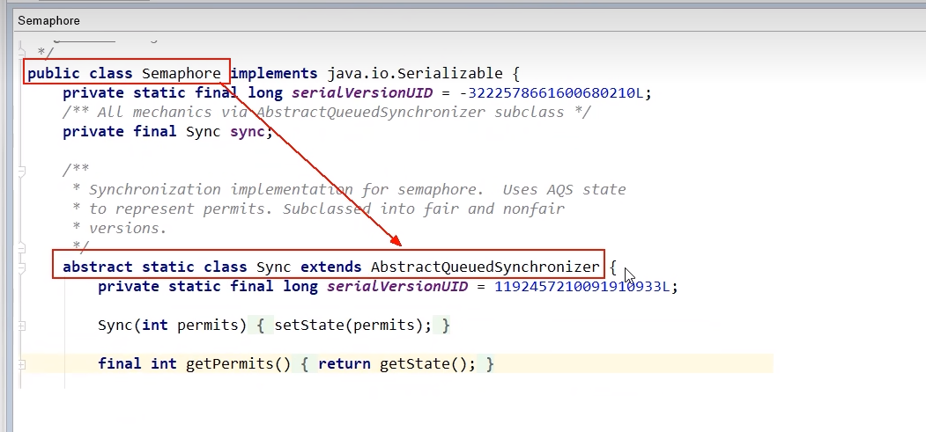

## 进一步理解锁和同步器的关系

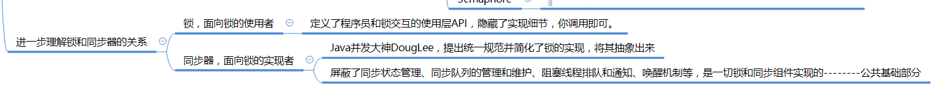

## 解释说明

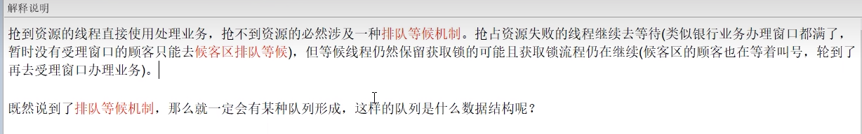

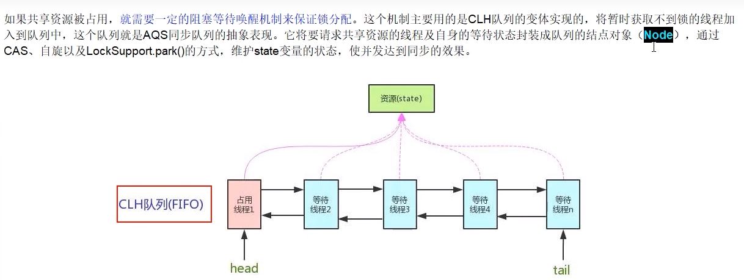

# 143_AQS之能干嘛

## 源码查看

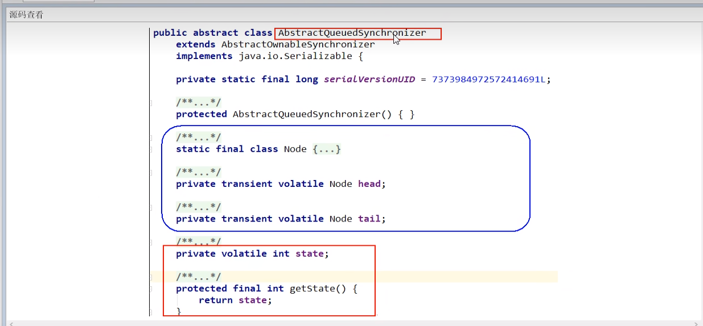

## 源码说明

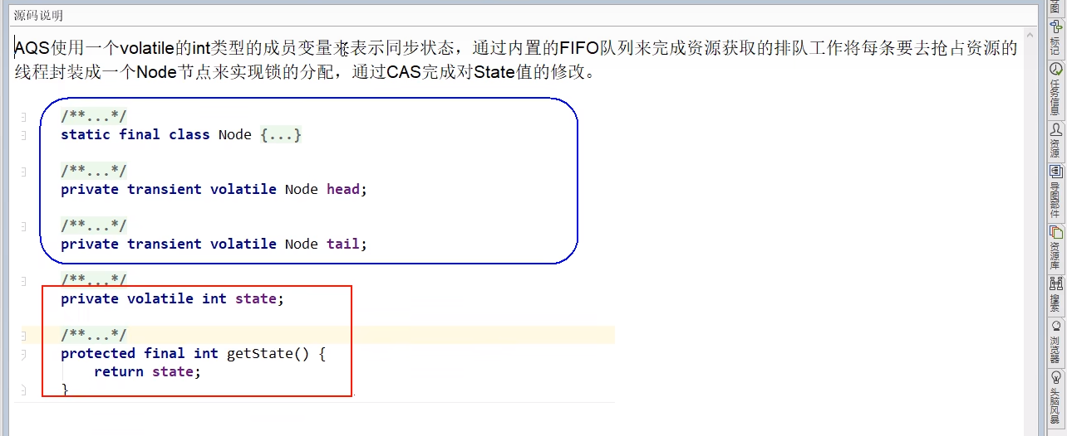

## AQS同步队列的基本结构（小总结）

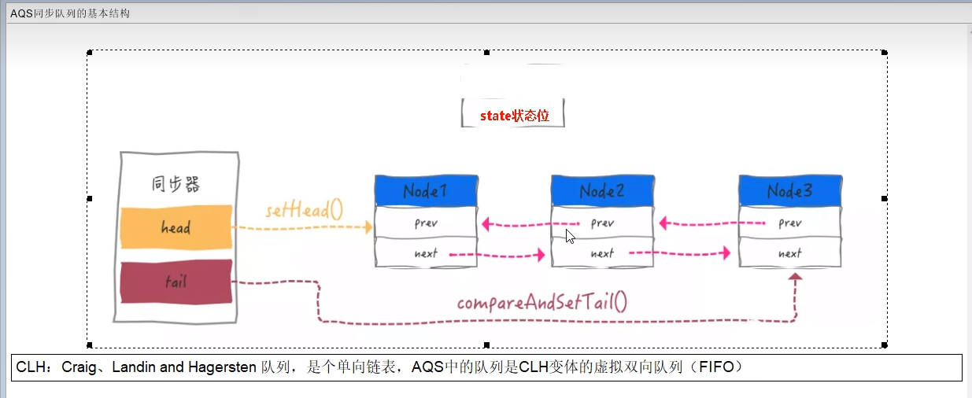

# 144_AQS之state和CLH队列

## AQS内部体系架构（Lock和AQS是怎么搭上的）

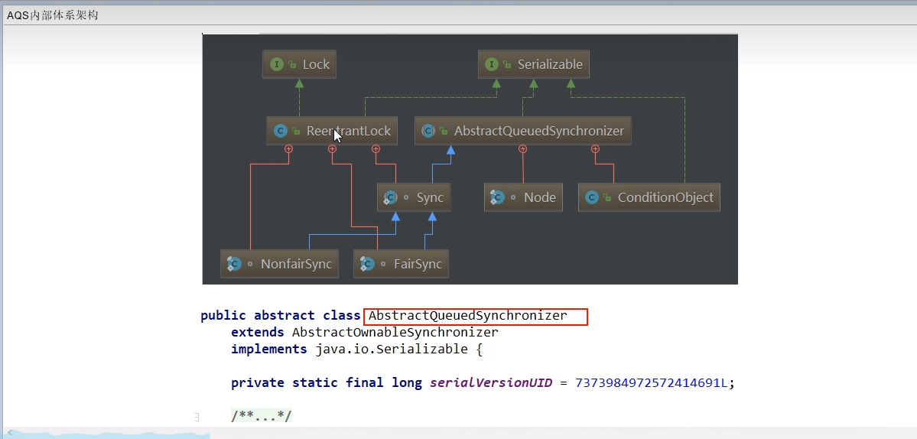

## AQS自身

### AQS的int变量（重要）

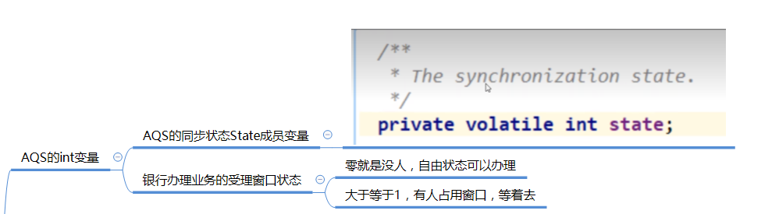

### AQS的CLH队列

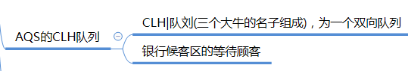

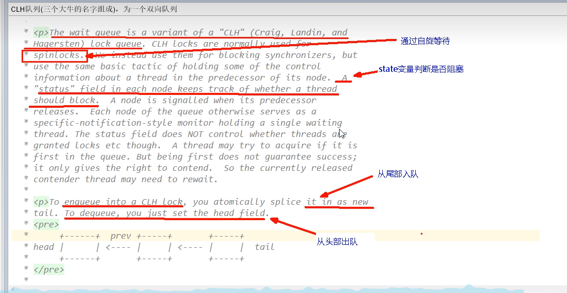

### 小总结

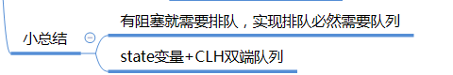

# 145_AQS之自身属性和Node节点介绍

## Node的int变量（重要）

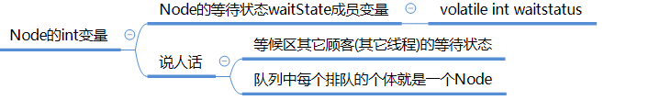

## Node此类的讲解

### 内部结构

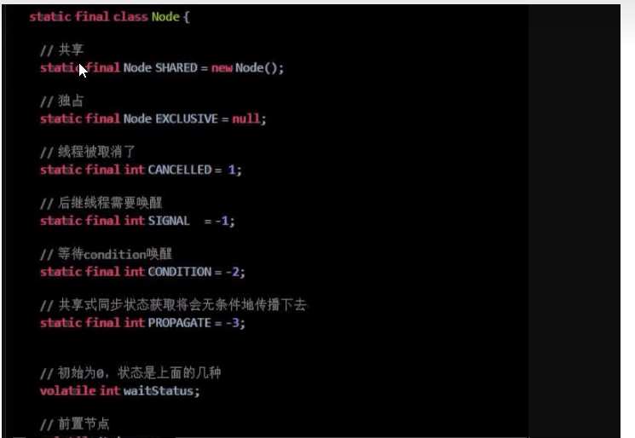

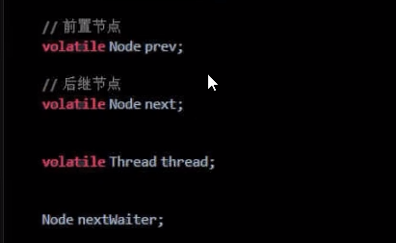

### 属性说明

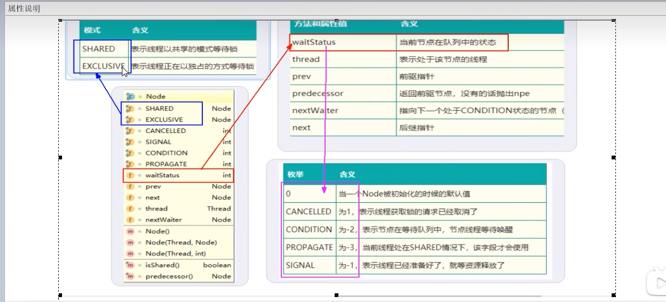

# 146_AQS之源码分析01

Lock接口的实现类，基本都是通过【聚合】了一个【队列同步器】的子类完成线程访问控制的

## ReentrantLock的原理

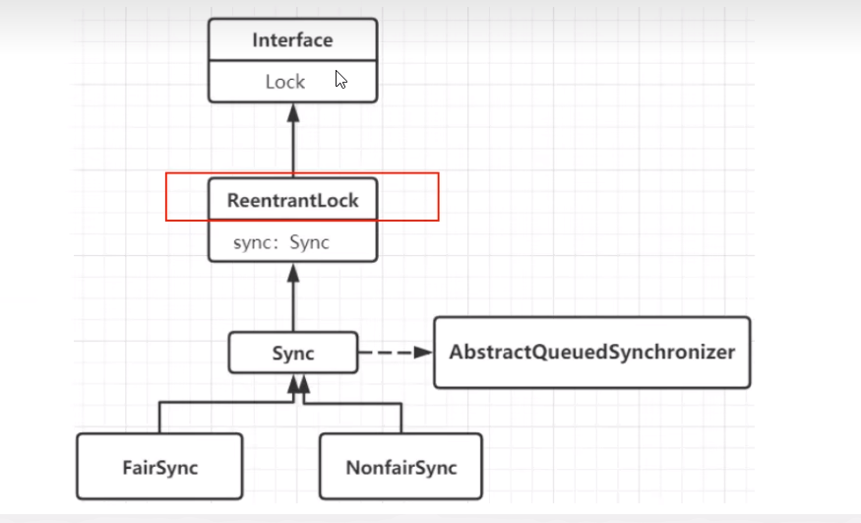

## 公平和非公平的区别

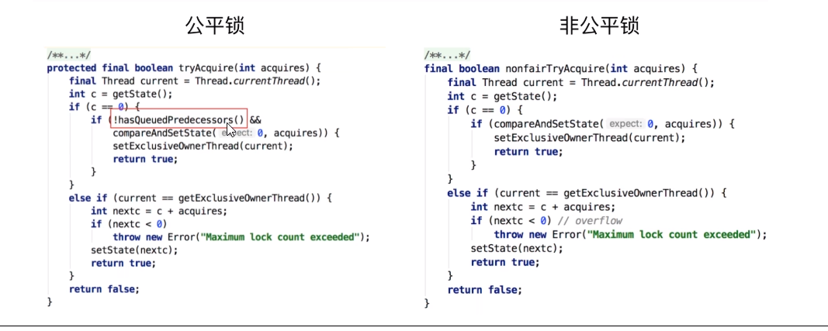



## 以非公平锁ReentrantLock()为例作为突破走起，方法lock()

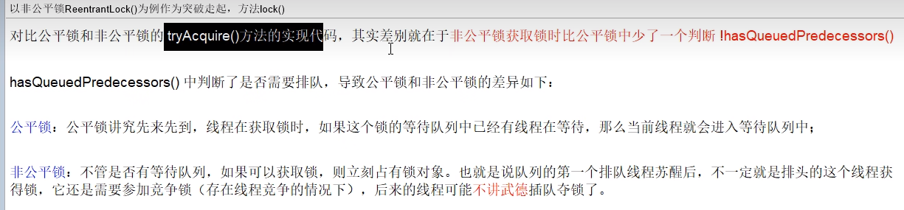

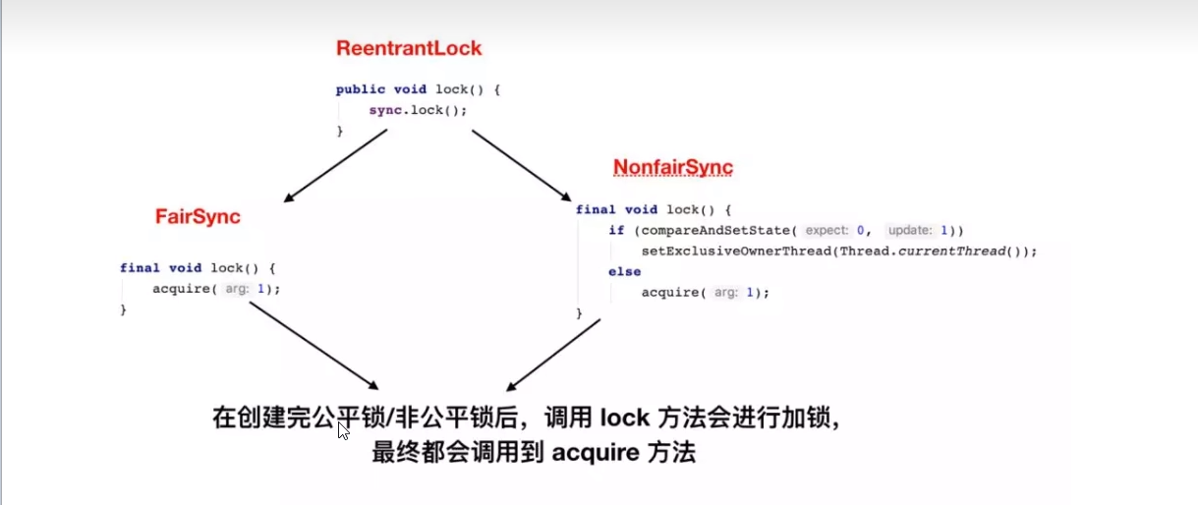

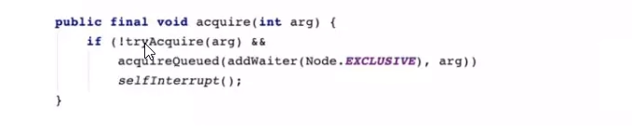

# 147__AQS之源码分析02

# 148_AQS之源码分析03

# 149_AQS之源码分析04

# 150_AQS之源码分析05

# 151_AQS之源码分析06

# 152_AQS之源码分析07

# 153_AQS之源码小总结-上

# 154_AQS之源码小总结-中

# 155_AQS之源码小总结-下

# 156_读写锁之读写锁简介

# 157_读写锁之锁演化历程

# 158_读写锁之锁演化历程编码证明

# 159_读写锁之锁降级

# 160_读写锁之锁降级设计思想

# 161_StampedLock锁之简介

# 162_StampedLock锁之特点

# 163_StampedLock锁之传统读写功能

# 164_StampedLock锁之乐观读功能

# 165_StampedLock锁之缺点

# 166_终章D总结